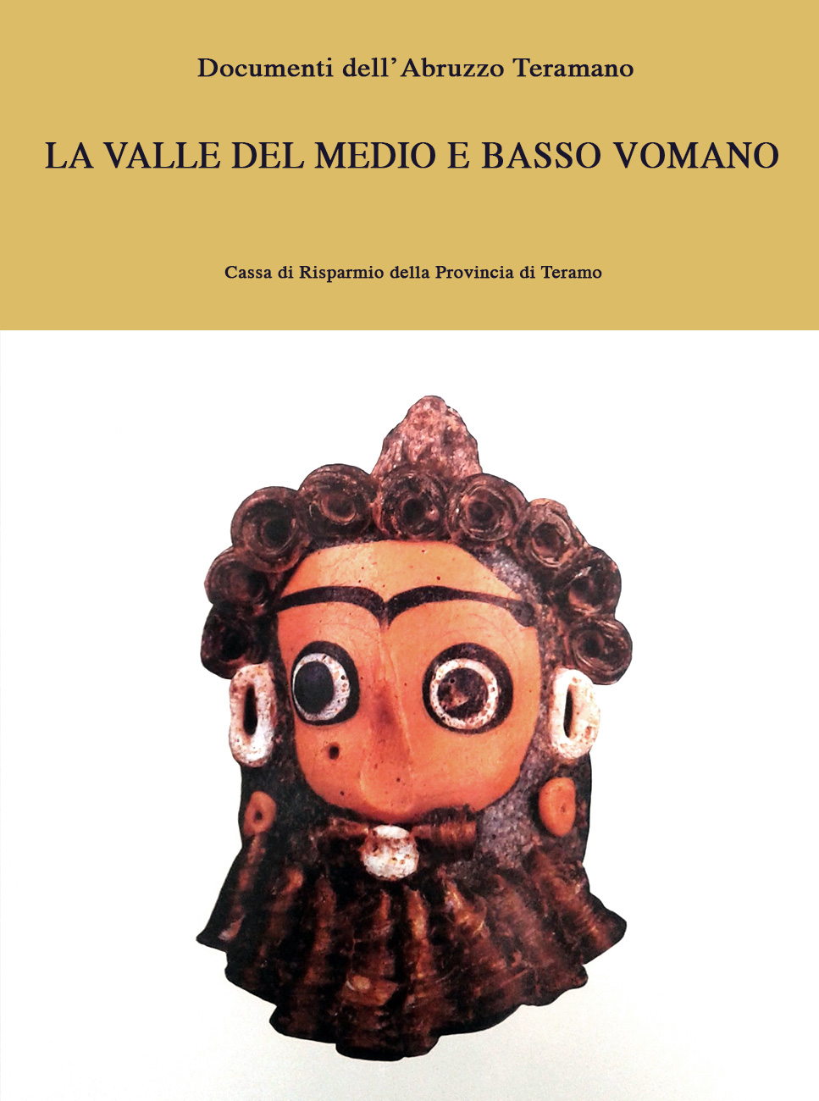

Documenti dell’Abruzzo Teramano

LA VALLE DEL MEDIO E BASSO VOMANO

DIZIONARIO TOPOGRAFICO E STORICO

Cassa di Risparmio della Provincia di Teramo

DOCUMENTI DELL’ABRUZZO TERAMANO
II, 3

Direzione
LUISA FRANCHI DELL’ORTO
Comitato di edizione
FERDINANDO BOLOGNA MARIO DEL TREPPO ANTONIO GIULIANO
Comitato di redazione
ADELMO MARINO NERIO ROSA

DIZIONARIO TOPOGRAFICO E STORICO

di
LUISA FRANCHI DELL’ORTO CLAUDIA VULTAGGIO

Cassa di Risparmio della Provincia di Teramo
Hanno collaborato: ADELMO MARINO per la ricerca sul territorio e gli inventari negli archivi di Basciano, Canzano, Castelbasso, Cermignano, Montepagano, Notaresco, Penna Sant'Andrea; NERIO Rosa per la ricerca sul territorio; PASQUALE DI Biagio e GIOVANNI RICCI per la lettura urbanistica degli insediamenti; RICCARDO CAPASSO per la lettura delle epigrafi di Morro d'Oro (nn. 1, 3) e di Penna Sant'Andrea (n. 1) e per quella degli stemmi; GIOVANNI VITOLO per la lettura delle epigrafi di Morro d'Oro (nn. 4-5); ROBERTO BORGHESE, per la lettura dell'epigrafe di Montepagano (n. 9) e l'inventario dell'archivio parrocchiale di Montepagano; MARIO MARTELLA per l'inventario degli archivi di Morro d'Oro; ARDUINO POMPEI per l'inventario dell'archivio parrocchiale di Caprafico; NICOLA BOSICA per l'inventario degli archivi di Cellino Attanasio e per la ricerca sul territorio del medesimo comune condotta insieme a MAURIZIO RAGGIUNTI.
Si ringraziano inoltre i Sindaci e i Parroci della valle del medio e basso Vomano e quanti altri con la loro preziosa disponibilità hanno facilitato il lavoro di ricerca sul territorio.

Direzione e coordinamento tecnico: Gianni Portieri

© 1986 by De Luca Editore S.r.l., Via di Sant’Anna 16 - Stampato in Italia - Printed in Italy

Elenco delle abbreviazioni

Aggiornamento a: E. Bertaux L'Art dans l'Italie méridionale. Aggiornamento all'opera di Emile Bertaux, sotto la direzione di A. PRANDI, Roma 1978.
ALDIMARI, Memorie B. ALDIMARI, Memorie istoriche di diverse famiglie nobili cosí napoletane come forastiere, Napoli 1691.
AMMIRATO, Delle famiglie S. AMMIRATO, Delle famiglie nobili napoletane, Firenze 1580-1651 (rist. Bologna 1973).
ANTINORI, Annali A. L. ANTINORI, Annali degli Abruzzi, Bologna 1971 (ed. anastatica dei mss.)
ANTINORI, Corografia A. L. ANTINORI, Corografia storica degli Abruzzi e dei luoghi circonvicini, Bologna 1978 (ed. anastatica dei mss.).
ANTINORI, Corografia, Mss. A.L. ANTINORI, Corografia storica degli Abruzzi e dei luoghi circonvicini, Manoscritti della Biblioteca Provinciale «Salvatore Tommasi» dell'Aquila.
ANTINORI, Memorie A.L. ANTINORI, Raccolta di memorie istoriche degli Abruzzi, Napoli 1781-1783.
A.S.T. Archivio di Stato di Teramo.
BERTAUX, L'Art E. BERTAUX, L'Art dans l'Italie méridionale, Paris 1903, ristampa 1904, ed anastatica Roma 1968.
BINDI, Monumenti V. BINDI, Monumenti storici ed artistici degli Abruzzi, Napoli 1889; Bologna 1977.
BOLOGNA, La pittura F. BOLOGNA, La pittura italiana delle origini, Roma-Dresda 1962; ristampa Roma 1978.
BRÜHL, Diplomi C. BRÜHL, Diplomi e cancelleria di Ruggero II, Palermo 1983.
CA Carta archeologica della media e bassa Valle del Vomano, cfr. in questo volume figg. 92-93.
CAA V. CIANFRANI, L. FRANCHI DELL'ORTO, A. LA REGINA, Culture adriatiche antiche di Abruzzo e di Molise, Roma 1978.
CARDERI, Carrellata B. CARDERI, Carrellata notarile dai protocolli dell'Archivio di Stato di Teramo, Teramo 1973.
CARDERI, Testimonianze B. CARDERI, Testimonianze domenicane, Teramo 1970.
Carta archeologica Carta archeologica d'Italia, F. 140 (Teramo), a cura di G. CERULLI IRELLI, Firenze 1971.
Catalogus Baronum Catalogus Baronum, a cura di E. JAMISON, «F.I.S.I.» n. 101, Roma 1972.
Chr. Cas. Chronica monasterii Casinensis, hrg. von H. HOFFMANN, MGH, SS, XXXIV, Hannover 1980.
Chr. Casaur. IOHANNES BERARDI, Chronicon Casauriense, RIS, 11, p. 11, Mediolani 1726, coll. 866-1182.
Chr. Vult. «Chronicon Vulturnense» del monaco Giovanni, a cura di V. FEDERICI, «F.I.S.I.» nn. 58-60, Roma 1925-1938.
CORTESE, Feudi N. CORTESE, Feudi e feudatari napoletani della prima metà del Cinquecento (da documenti dell'Archivio general de Simancas), Napoli 1931.
CUTOLO, Re Ladislao A. CUTOLO, Re Ladislao d'Angiò-Durazzo, Milano 1936.
DAT, I AA.VV., Documenti dell'Abruzzo Teramano, 1, 1 e 2: La Valle Siciliana o del Mavone, Roma 1983.
DI CESARE, Appendice G. DI CESARE, Appendice, in ID., Problemi storici e storiografici del monachesimo benedettino teramano, Teramo 1983.
Diurnali Diurnali detti del Duca di Monteleone, a cura di N.F. FARAGLIA, Napoli 1895.
EAA Enciclopedia dell'arte antica classica e orientale.
EUA Enciclopedia Universale dell'Arte.
Fonti Aragonesi Fonti Aragonesi a cura degli archivisti napoletani, vol. XI, Napoli 1981.
GAVINI, Storia dell'architettura I.C. GAVINI, Storia dell'architettura in Abruzzo, Milano-Roma s.d. (ma 1926-1927); Pescara 1980².
GIUSTINIANI, Dizionario L. GIUSTINIANI, Dizionario geografico ragionato del Regno di Napoli, Napoli 1797-1805; ed. anastatica Bologna 1969.
Historia diplomatica Friderici Historia diplomatica Friderici secundi, cur. J.L.A. HUILLARD-BRÉHOLLES, Parisiis 1852-1861.
I.G.M., C.I. ISTITUTO GEOGRAFICO MILITARE, Carta d'Italia alla scala 1: 100.000, 1: 25.000.
Il «Fondo Palma» Biblioteca Provinciale «Melchiorre Delfico» di Teramo. Il «Fondo Palma». Inventario delle pergamene e dei manoscritti, a cura di S. CIARELLI PAPA e M. SGATTONI, Teramo 1977.
Italia Pontificia P.F. KEHR, Italia Pontificia, iv, Umbria, Picenum, Marsia, Berolini 1909, VIII, Regnum Normannorum, Campania, Berolini 1935.
Italia Sacra F. UGHELLI-N. COLETI, Italia Sacra sive de episcopis Italiae, Venetiis 1717-1722; ed. anastatica Nendeln 1970.
Iustitiaratus aprutii Istitiaratus aprutii ultra flumen piscariae, in N.F. FARAGLIA, Saggio di Corografia Abruzzese medievale, Napoli 1892; ed. anastatica Bologna 1977. Appendice, pp. 75-79.
Liber censualis Il «Liber censualis>> del 1348 del Capitolo aprutino, a cura di F. SAVINI, Roma 1901.
MGH, Diplomata MGH, Diplomatum regum et imperatorum Germaniae, II, 2., Ottonis III. Diplomata, hrg. von T. SICKEL, Hannover 1893, 1v, Conradi II. Diplomata, hrg. von H. BRESSLAU, Hannover-Leipzig, 1909, v, Heinrici III. Diplomata, hrg. von H. BRESSLAU U. P. KEHR, Berlin 1957; vi, 2., Heinrici IV. Diplomata, hrg. von D. VON GLADISS, Weimar 1952, VIII, Lotharii III. Diplomata nec non et Richenzae imperatricis placita, hrg. von E. VON OTTENTHAL u. H. HIRSCH, Berlin 1927.
MORETTI, Architettura medioevale M. MORETTI, Architettura medioevale in Abruzzo, Roma s.d. (ma 1970).
«Not. Scavi» Notizie degli Scavi di Antichità
PALMA, Storia N. PALMA, Storia ecclesiastica e civile della regione piú settentrionale del Regno di Napoli, Teramo 1832-1836, citato qui nella III ed., Teramo 1978-1981.
Rationes Decimarum Italiae Rationes Decimarum Italiae. Aprutium-Molisium. Le decime dei secoli XIII-XIV, a cura di P. SELLA, Città del Vaticano 1936.
Regesta Honorii Regesta Honorii papae III, cur. A. PRESSUTTI, II, Roma 1895.
Regesta Imperii J.F. BÖHMER, Regesta Imperii, 1, Die Regesten des Kaiserreichs unter den Karolingern, neubearbeitet von E. MÜHLBACHER, Ergänzungen von C. BRÜHL u. H.H. KAMINSKY, Hildesheim 1966, IV, Ältere Staufen, 3., Die Regesten des Kaiserreichs unter Heinrich VI., neubearbeitet von G. BAAKEN, Köln-Wien 1972, v, Die Regesten des Kaiserreichs unter Philipp, Otto IV, Friedrich II, Heinrich (VII), Conrad IV, Heinrich Raspe, Wilhelm und Richard, hrg. von J. FICKER, Innsbruck 1879.
Regesto della Cancelleria Aragonese Regesto della Cancelleria Aragonese di Napoli, a cura di J. MAZZOLENI, Napoli 1951.
Regesto delle pergamene. Atri. Regesto delle pergamene dell'Archivio Capitolare di Atri, a cura di B. TRUBIANI, I, L'Aquila 1983.
Regesto delle pergamene. Caetani Regesto delle pergamene dell'archivio Caetani, a cura di G. CAETANI, I, Perugia 1922.
Regesti delle pergamene. Teramo Regesti delle pergamene degli Archivi Vescovile e Comunale di Teramo, a cura di C. CAPPELLI-G. DI FRANCESCO-A. FIORI, Teramo 1978.
Registres de Grégoire IX Les registres de Grégoire IX, par L. AUVRAY, Ier, Paris 1896.
Registri della Cancelleria Angioina Registri della Cancelleria Angioina ricostruiti da Riccardo Filangieri con la collaborazione degli archivisti napoletani, I, III-VI, VIII, XI-XV, XVIII, XX, XXIV, XXXII, Napoli 1963²-1982.
«Riv. Abruzzese» Rivista Abruzzese di Scienze, Lettere ed Arti.
«Rom. Mitt.» Mitteilungen des Deutschen Archäologischen Instituts. Römische Abteilung.
SAVINI, Bullarium Bullarium Capituli Aprutini saeculorum XIII et XIV ex Codice chartaceo autographo..., transcriptum a F. SAVINI, Romae 1914.
SAVINI, Cartulario Il Cartulario della Chiesa Teramana, a cura di F. SAVINI, Romae 1910.
SAVINI, Famiglie F. SAVINI, Le famiglie feudali della regione teramana nel Medioevo, Roma 1917; ed. anastatica Bologna 1971.
SAVINI, Septem dioeceses F. SAVINI, Septem dioeceses Aprutienses Medii Aevi in Vaticano tabulario, Romae 1912.
SAVINI, Scorsa F. SAVINI, Scorsa di un teramano nell'archivio di Montecassino, in «Riv. Abruzzese», XXI (1906), pp. 225-235, 402-417.
SOLER, Itinerario A. XIMENES-SOLER, Itinerario del rey don Alfonso de Aragón y de Nápoles, Zaragoza 1909.
SORRICCHIO, Il comune L. SORRICCHIO, Il comune atriano nel XIII e XIV secolo. Esame storico originale su di una raccolta diplomatica inedita posseduta dall'Autore, Atri 1893.
STORACE, Istoria B. STORACE, Istoria della famiglia Acquaviva reale d'Aragona, Roma 1738.
VOLPICELLA, Note L. VOLPICELLA, Note biografiche, in Regis Ferdinandi Primi Instructionum liber (10 maggio 1486 - 10 maggio 1488), Napoli 1916.

Dizionario topografico e storico

Basciano

Comune, abitanti 2227.
L'abitato sorge su un colle in posizione panoramica a destra del fiume Vomano. Esso risulta diviso in due dalla strada di attraversamento del centro urbano: la parte nord-ovest, originaria, ad andamento avvolgente rispetto alla configurazione orografica del sito, e la parte sud-est, moderna, dove appare evidente come la forma urbana sia il risultato di un preciso atto di pianificazione.
L'accesso al nucleo originario avviene tramite la porta sud-est, Porta Penta, architettonicamente evidenziata dalla sovrastante torre di S. Giorgio, che immette su via del Torrione. All'interno, nonostante i vuoti di risulta, appare ancora evidente l'originario assetto viario costituito dalla strada di Porta Penta, parallela all'asse di circolazione, e da rua Landi, assi che hanno una semplice funzione distributiva. Nel tessuto architettonico omogeneo, l'elemento emergente è la chiesa di S. Flaviano, prospettante sull'unico slargo originariamente esistente.
Nel settore moderno, la grande piazza Vittorio Emanuele rappresenta il nuovo polo della vita sociale ed economica del paese.
La frequentazione del sito di B. risale all'Età del Ferro e prosegue senza soluzione di continuità attraverso il periodo italico e poi romano (il vicus di S. Rustico). Lo stesso toponimo suggerisce l'origine romana (dal lat. Bassius). Nei documenti medioevali B. è presente fin dall'XI secolo.
Lo stato di conservazione del nucleo originario risulta sufficientemente buono grazie alla posizione orografica dell'insediamento. L'edilizia è prevalentemente ottocentesca e moderna, con la sporadica presenza di modeste case piú antiche. La chiesa di S. Flaviano, menzionata dalle fonti fin dal 1065, appare nella veste del rifacimento cinquecentesco e reca sul portale la data del 1582. Ha una facciata in laterizio a coronamento rettilineo, sormontata da tre pinnacoli piramidali sostenuti da mensole e coronati da palla, che si ripetono sul campanile a vela insistente sul lato posteriore dell'edificio. Il tetto è a capanna. Particolarità del complesso architettonico, per altro essenziale, sono, su entrambi i fianchi, le aperture che con profonda strombatura raggiungono le finestre rettangolari. Il semplice portale è in pietra bianca con modanature e rosette e il timpano sostenuto da due mensole decorate con foglie d'acanto.
Nell'interno, del tutto travisato da un recente ripristino, sopravvivono alcuni affreschi, probabilmente coevi o di poco posteriori alla data del portale, ai quali un pesante restauro ha tolto ogni possibilità di selezione stilistica. Ai lati dell'altar maggiore due tele di seconda metà del XVI secolo con S. Flaviano e S. Rocco. Del medesimo periodo è il fonte battesimale. L'organo è tardo settecentesco.
All'esterno del nucleo originario del paese, nella zona di sud-est, si trova la chiesa di S. Giacomo, sottoposta anch'essa ad un radicale restauro moderno che ne ha cancellato ogni sopravvivenza antica, salvo la presenza di finestrelle gotiche.

NOTIZIE STORICHE
Nel 1018 Gisone figlio del defunto Giselberto dona, in X., a Pietro vescovo aprutino appezzamenti ricevuti in eredità dal padre per 2000 moggia, dei quali taluni dislocati «in Bassiano».
Nel 1065 Azzolino soprannominato Guarino, figlio del defunto Ranieri, dona, in III., alla chiesa di S. Maria di Teramo, nella persona del vescovo Pietro, e alla chiesa di S. Flaviano 300 moggia di terra, per indicare i confini dei quali menziona la «strada de Bassiano».
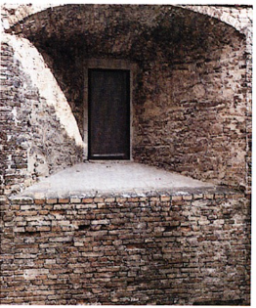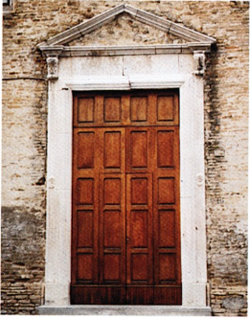
481. Basciano, chiesa di San Flaviano. Finestra laterale.
482.Basciano, chiesa di San Flaviano. Portale.
Nel 1108 Attone v conte di Apruzio, in S. Flaviano il 1. 10, emette la sentenza secondo cui i figli e i nipoti di Guidone debbono restituire al vescovo aprutino Uberto taluni beni usurpati, nel novero dei quali sono compresi 5 villani ei loro tenimenti in località «Vassiano».
Nel 1115-1139 il monaco Giovanni, nell'enumerare le pertinenze che il monastero di S. Vincenzo al Volturno vantava durante gli anni in cui ne fu abate Giosuè (792-817), menziona i possedimenti «in Bassiano» della cella pennese di S. Maria «de Musano» (v. Cellino Attanasio). Il cronista desume l'elenco dei beni volturnesi in Penne dal privilegio di investitura del 1022, concesso da Enrico il imperatore, e vi interpola la località.
Nel 1134 Gisone figlio di Trasmondo dona alla chiesa di S. Maria Interamnensis il «castellum Bassianum» con i tenimenti, il coltivo, i boschi, i corsi d'acqua, i mulini e le chiese annessi, concedendolo in feudo a Guido vescovo.
Dal quaternus magne expeditionis, noto come Catalogus Baronum (1150-1168), che registra la leva straordinaria «nomine proelii» nelle province di terraferma del regno normanno di Sicilia, risulta che Oderisio di Collepietro detiene «Bassanum».
Nel 1188 Clemente III papa, in Laterano il XII. 12, accogliendo le richieste dell'abate di S. Niccolò a Tordino, di pertinenza dell'abbazia di Montecassino, stabilisce che rimangano in proprietà del monastero i beni acquisiti, nel novero dei quali è compreso un mulino sul Mavone «in territorio de Bassano».
Nell'anno 1269-1270 viene registrata la concessione in favore di Berteraimo de Poyet della metà «casalis Podii Abassani».
Nel 1273 Carlo I d'Angiò re, in Alife l'x. 5, nomina con mandato Egidio di S. Liceto giustiziere di Abruzzo ultra e gli ingiunge di provvedere a far eseguire gli ordini fiscali già emessi, di inviare alla Camera regia le collette raccolte nonché di segnalare l'ammontare della subventio generale delle terre di sua giurisdizione, includendo tra quelle «Bassanum».
Nel 1275 Pietro di Isola, milite e familiare regio, riceve per concessione regia B.
Nel 1276 Isabella di Bartolomeo di Bellante detto il Grosso porta in dote al marito Gualtieri di Acquaviva le parti del feudo di Poggio a Basciano avute in eredità dal padre.
Nel 1278 Gualtieri di Acquaviva riceve il giuramento di fedeltà dagli abitanti di Poggio a Basciano.
Nel 1279, in ottemperanza all'ordine di Carlo I d'Angið re del 1. 4, con cui viene disposta nel regno la registrazione dei nomi dei titolari dei feudi e della consistenza dei beni feudali, l'iv. 11 in Sulmona, Matteo di Acquaviva, a nome del padre Gualtieri, dichiara il possesso della quarta parte «Podii Abassani».
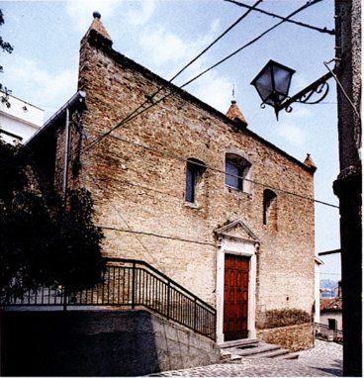
483. Basciano, chiesa di San Flaviano.
Nel 1283 Matteo di Isola chiede di imporre tributi ai suoi vassalli di B.
Nel 1284 Berteraimo de Poyet riceve in feudo Poggio a Basciano.
Nel 1286 Matteo iuniore di Canzano è signore della quarta parte di Poggio a Basciano.
Nel 1289 Matteo di Acquaviva, in Rieti il ix. 27, riceve l'investitura dei beni posseduti dal padre Gualtieri, tra i quali è compresa parte di Poggio a Basciano.
Nel 1311 e nel 1319 Francesco di Acquaviva detto Cicco, figlio di Matteo, acquista nuovi diritti su Poggio a Basciano.
Nel 1316 Matteo di Canzano detiene la quarta parte di Poggio a Basciano.
Nel 1324 le chiese di S. Pietro, S. Agostino e S. Giovanni «de Bassano» sono tenute a versare la decima. La chiesa di S. Giacomo «ad Bassanum» figura nel mandato, risalente al 1. 30, con il quale gli esattori delle collectoriae di Penne e Atri ordinano al nunzio di presentarsi, il giorno successivo al ricevimento della loro lettera, munito del denaro versato a titolo di decima per l'anno della vii indizione dai monasteri, dalle prepositure, dalle chiese e dalle pievi situate nella Valle Siciliana.
Nel 1326 Benvenuto precettore della chiesa di S. Giacomo «de Basciano», il XII. 8, paga la decima dell'anno della ix indizione nella misura di 3 tari.
Nel 1339 Niccolò, Matteo e Ludovico, figli di Francesco di Acquaviva, sono feudatari di B.
Nel 1340 Francesco di Acquaviva detto Cicco detiene parti di Poggio a Basciano.
Nel 1423 Giovanna il regina accorda sgravi fiscali all'università di B. .
Nel 1461 Giosia di Acquaviva, v duca di Atri, riporta una vittoria sull'esercito vicereale a B. L'episodio della guerra dei baroni (1458-1464) segue l'intesa tra l'università di Teramo e Matteo di Capua, viceré in Abruzzo, del 18 XI. 1461 e precede l'assedio di Cellino, roccaforte di Giosia, del 1462.
Nel 1468-1469 i cittadini di «Basciano» 0 «Bassiano» pagano l'imposta del mezzo tomolo di sale dell'X., la tassa generale della nuova indizione e l'imposta del tomolo di sale del VI. per un importo complessivo di 99 ducati, 1 tari e 34 grana; Giulio Antonio di Acquaviva, vi duca di Atri, versa per l'adoa sulle terre della sua baronia, della quale fa parte B., 114 ducati.
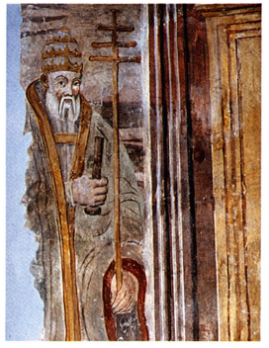
484. Basciano, chiesa di San Flaviano. Resti di affreschi.
Nel 1480 Andrea Matteo III di Acquaviva, marchese di Bitonto e di Martina, conte di Conversano e VII duca di Atri, eredita dal padre Giulio Antonio, deceduto a Otranto combattendo contro i Turchi, la baronia di Atri, della quale fa parte B.
Nel 1487 Innocenzo VIII papa, in Roma l'VIII. 3, decreta l'unione della chiesa di S. Pietro di B. alla mensa del capitolo di Atri; ciò a seguito della morte di Domenico di Cellino, ultimo titolare. Il ix. 20 successivo, Ferrante d'Aragona, in Troia, ordina che al capitolo atriano sia garantito il possesso dei benefici della chiesa di S. Pietro di B.
Nel 1506 Ferdinando il Cattolico re, in Castenuovo il IX. 20, in osservanza dell'accordo di pace di Blois stipulato con Luigi XII di Francia, secondo cui principi, baroni e cavalieri che avevano preso partito contro di lui dovessero essere reintegrati dei loro possedimenti, ordina che ad Andrea Matteo II di Acquaviva d'Aragona siano riconosciute le prerogative giurisdizionali spettantigli come conte di Conversano e duca di Atri e siano restituiti altresí i casali, le terre, i castelli, i fortilizi e i feudi della sua baronia. Con riguardo a quest'ultima menziona la terra «Baxiani».
Nel 1532 J. Vaguer, segretario della Casa Real, trasmette a Covos, l'X. 9, l'elenco delle città, delle terre e dei castelli, restituiti ai baroni del regno di Napoli schieratisi con il maresciallo di Francia Lautrec e come tali esclusi dalle amnistie, concesse da Carlo V, il 23 IV. 1529 e il 28 IV. 1530, a quanti non avessero sostenuto la causa spagnola. Nell'elenco figura la terra di «Baxciarano», resa, al duca di Atri, dietro il versamento di 109 ducati.
Dal 1532 al 1669 la popolazione di B. passa da 85 a 92 fuochi e, in particolare, ne conta 144 nel 1545, 125 nel 1561, 109 nel 1595 e 155 nel 1648.
Nel 1538 Giovanni Antonio di Acquaviva, conte di Gioia e dal 1529, anno della morte del padre Andrea Matteo, VIII duca di Atri, permuta la terra di B. con quella di Mondragone.
Nel 1548 la chiesa di S. Agostino di B. è unita alla congregazione di S. Croce di Fonte Avellana, che vi designa un monaco per la cura animarum.
Nel 1564 Pio iv papa conferma l'unione della chiesa di S. Agostino di B. alla congregazione di S. Croce di Fonte Avellana.
Nel 1582 Lucrezia de Scorciatis devolve al fratello Giovanni Camillo il possesso di B.
Nel 1591 Gregorio xiv papa dà alla congregazione dei Camaldolesi, cui Fonte Avellana è unita dal 1569, la facoltà di eleggere il prelato di S. Agostino di B.
Nel 1636 Giovanni Valente notaio di Teramo, in Teramo l'x. 25, roga l'atto testamentario con cui Francesco de Scorciatis, barone di Ripattone, dispone di essere sepolto nella chiesa di famiglia, situata all'interno della chiesa di S. Flaviano di B.
Nel 1645 Fulvio De Curtis notaio di Tossicia, in Isola del Gran Sasso il xi. 1, registra i provvedimenti presi da Mauro Sorce, procuratore dell'abbazia di Fonte Avellana, riguardo alle pendenze con la Casa di B.
Dal 1650 è attestata negli atti notarili l'esistenza della confraternita del Rosario, all'interno della chiesa parrocchiale di B.
Nel 1669 Fabrizio de Scorciatis è tenuto a pagare l'adoa per il feudo di B., mentre i cittadini di B. lo sono in quanto feudatari della terra disabitata di Collalto e perché detentori della portolania.
Nel 1706, come risulta dal protocollo del notaio Francesco Antonio Caroselli di Montorio, a B. sorge il palazzo baronale.
Nel 1732 Mariano Toro notaio di Tossicia roga, in Ornano il ix. 12, l'istrumento con cui Francesco Sabbati di Colliberti, procuratore di Fonte Avellana, affitta la chiesa parrocchiale di S. Agostino di B., grancia dell'abbazia camaldolese, a Giovanni Antonio Turco.
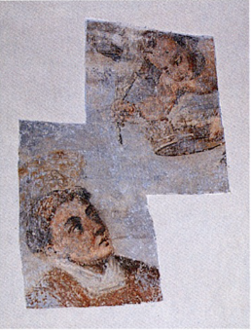
485. Basciano, chiesa di San Flaviano. Resti di affreschi.

EPIGRAFI
1) Via di Porta Penta, al n. civico 13, su rilievo con pecora accovacciata, sotto il muso dell'animale, è la data: 1521.
2) Chiesa di S. Flaviano, architrave del portale:
«Ore tuo XPE (Christe) benedictus sit locus iste / pax sit intranti benedictio quoque moranti / sacrum hoc divo Flaviano dicatum publico aere / instauratum est anno Domini 15LXXXII (1582)».
3) Porta Penta, torre di S. Giorgio, sotto la cornice sostenuta da capitello figurato:
«Protege tu Michael Basciani moenia. Pelle / daemonis insidias: noxia cuncta fuga».
4) Chiesa di S. Flaviano, sul fonte battesimale:
«Manibus. mundis. sumite. fontis. aquam. benedictam».
5) Chiesa di S. Flaviano, parete destra del presbiterio, su lapide funeraria con due rosette a testa d'angelo:
«D.O.M. / illustrissime domine / domne Catharine Abaione neapolitanae / huius terre Bassanensis baronisse / ex praeclarissima fam(i)lia Arnonia Cosentia superstiti / a cum nobilissimis familiis / Brancatiorum Caracciolorum Magnanorum / Capuanorum Corcionorum Barionovorum / quin et de Anna / ex qua / cardinalis monacus Ioannes Ferdinandus archiepiscopus Amalphitanus / domnus Ioannes Vincentius baro / primus regiorum consiliorum artifex / aliique magnates / marchiones consiliariique plures pullularunt / consanguinitate coniunctae / aetatis sue XXXVII / die sabbati XXII decembris anno D(omi)ni MDCCVIII / ad caelum magna aestuanti charitate / ac in pauperes misericordia profectae / filiis que eius / domna Rosae mense ianuarii et domno Antonio mense maii MDCCX / dilectam infantili aetate in quiete comitatis genitricem / illustrissimus dominus / dominus Placidus ex praeclarissima familia Avelloni / eiusdem terrae baro, sponsus et pater respective amantissimus / hunc sepulchralem composuit lapidem».
6) Chiesa di S. Flaviano, sull'organo:
«Sumptibus /S. S. Rosarij / A(nno) Domini) MDCCLX1».

ARCHIVI
Archivio comunale.
1671 Catasto delle terre di Basciano e sue ville, regg. 1.
1687-1848 Deliberazione del pubblico Parlamento, regg. 11.
1809 Stati di Sezioni per la formazione del catasto provvisorio, regg. 2.
1813-1900 Scritture contabili.
1868-1900 Deliberazioni del Consiglio, regg.11.
1869-1897 Protocolli, regg. 13.
1869-1900 Deliberazioni della Giunta, regg. 6.
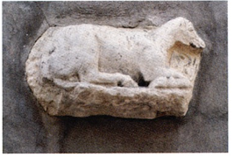
486. Basciano, via di Porta Penta.
Rilievo con pecora accovacciata.
BIBLIOGRAFIA
SAVINI, Cartulario, nn. IX, XXVI, LVII, LX, pp. 17, 55, 104, 108-109; Regesti delle pergamene. Teramo, pp. 78, 85, 88, 93-94; Catalogus Baronum, nn. 1181, p. 240; Regesto delle pergamene. Caetani, 1, p. 20; Italia Pontificia, iv, p. 315, n. 2; Chr. Vult., 1, p. 276, III, doc. 186, pp. 17-21; Iustitiaratus aprutii, p. 77; ANTINORI, Annali, x, 1, p. 115; Registri della Cancelleria Angioina, III, n. 278, p. 46, IV, n. 59, p. 9, XIV, n. 40, p. 132, xv, n. 94, p. 23, xx, n. 68, p. 92; Rationes Decimarum Italiae, nn. 2959-2961, 3156, 3209, pp. 192, 211-212, 218; Fonti Aragonesi, pp. 37, 97, 138, 161, 184; Regesto delle pergamene. Atri, nn. 403,407, pp. 212, 215; ANTINORI, Corografia, XXVII, 3, pp. 759-760; GIUSTINIANI, Dizionario, II, pp. 216-217; STORACE, Istoria, pp. 27, 66-67; ANTINORI, Memorie, II, p. 75; III, p. 191; BINDI, Monumenti, pp. 152-154, 298, 490-492; VOLPICELLA, Note, pp. 215-216; CORTESE, Feudi, pp. XIV-XX, n. 16, p. 14; SAVINI, Famiglie, pp. 2, 5, 7, 35, 43, 79, 149; CARDERI, Testimonianze, pp. 115-116, 120, 144, 240; ID., Carrellata, pp. 28, 64-65, 77, 93-94, 102, 108; PALMA, Storia, II, pp. 65-66, 68-69, 316, 321, 455, 463, 527-528.

Canzano

Comune, abitanti 1683.
Sorge su un crinale posto fra i fiumi Vomano e Tordino. Il nucleo antico e la zona di espansione moderna occupano due parti ben distinte, entrambe legate alle condizioni orografiche del sito: il primo strutturato sulla sommità del crinale, la seconda sul versante meridionale del colle lungo la strada proveniente dalla valle del Vomano. Il nucleo antico, definito da quattro assi viari, uno di dorsale e tre di delimitazione esterna, risulta di forma approssimativamente triangolare. Sul vertice est troviamo la porta principale del paese, Porta Nuova, e sul lato ad esso opposto Porta Madonna. L'asse portante del nucleo è quello di dorsale, via Roma; da esso si dipartono, in modo non ortogonale, percorsi a gradoni verso nord, che si collegano alla strada di margine, e in pendenza verso sud chiusi dalle costruzioni. La piazza Risorgimento è uno spazio di risulta per la demolizione dell'antica chiesa di S. Biagio.
Il versante meridionale è caratterizzato da giardini e orti pensili, il cui contenimento è affidato all'antica cinta fortificata trecentesca, che delimita il lato sinistro di via Cairoli ed è segnata da una emergenza architettonica, il Torrione, di avanzato xv secolo.
L'edilizia nel nucleo antico appare oggi essenzialmente ottocentesca e moderna, ma con sopravvivenze di case cinquecentesche e palazzetti in laterizio di XVIII e di XIX secolo, caratterizzati dal motivo della semicolonna agli angoli dell'edificio, fra i quali il palazzo Taraschi, in piazza Risorgimento, conserva un imponente portale a bugne di pietra.
Sulla medesima piazza Risorgimento sorgeva l'antica parrocchiale di S. Biagio, nota nelle fonti fin dal 1283, fatiscente nel Settecento quando fu fatto un tentativo di ristrutturazione (1783), definitavamente demolita nel 1924. Sulla piazza resta oggi la settecentesca chiesa della Congrega del SS. Sacramento, che conserva alcuni reliquiari lignei della medesima epoca, fra i quali quello di S. Biagio.
La parrocchiale è oggi la chiesa della Madonna dell'Alno, nata come oratorio nel 1526 in seguito all'apparizione miracolosa della Madonna nei pressi di un ontano (lat. alnus), dedicata nel 1592 dalla congregazione del SS. Rosario, restaurata nel 1750. Al rifacimento settecentesco si debbono la facciata e le decorazioni in stucco dell'interno. L'elegante campanile in laterizio è del 1810. Il semplice portale cinquecentesco è in pietra con specchiature e rosette nelle paraste. All'interno si conservano tele seicentesce e settecentesche, fra le quali la pala dietro l'altar maggiore con la Madonna del Rosario. opera di Pasquale Rico di Montereale, e, pregevole, una Madonna del Rosario coi santi Domenico e Nicola di Bari, attribuibile alla bottega di Francesco Solimena. Vi si trovano inoltre un'acquasantiera seicentesca sorretta da una colonnina decorata a foglie d'acanto e un reliquiario ligneo settecentesco.
Lungo la circonvallazione settentrionale è la fatiscente cappella dell'Annunziata con altare barocco dorato e dipinto con statue lignee di S. Biagio e del Battista, di fattura locale, e baldacchino a cassettoni blu e rosetta dorata che reca al centro lo stemma bernardiniano.
Fuori dal centro abitato è la chiesa di S. Salvatore, nota alle fonti fin dal 1221, con portale in pietra (nei capitelli i simboli degli Evangelisti) e all'interno un ricco ciclo di affreschi trecenteschi opera del Maestro di Offida ed altri affreschi di xvi e XVII secolo.

NOTIZIE STORICHE
Nel 1127 Guido vescovo aprutino concede, il VI. 30, a Pietro, preposito di S. Pietro in Campovalano di Campli, la facoltà di nominare preti nelle chiese pertinenti alla sua e di seppellire, tra gli altri, i defunti di «Cazano».
Dal quaternus magne expeditionis, noto come Catalogus Baronum (1150-1168), che registra la leva straordinaria «nomine proelii» nelle province di terraferma del regno normanno di Sicilia, risulta che Mattaleone detiene «Causanum» o «Cansanum».
Nel 1221 Onorio il papa, in Laterano l'iv. 24, prende il monastero di S. Salvatore Maggiore di Rieti sotto la sua protezione e vi conferma la regola benedettina; riconosce alla comunità monastica il diritto di elezione dell'abate e l'esenzione dalla giurisdizione vescovile; concede al cenobio, nella persona dell'abate Rainuccio, i possedimenti acquisiti, tra i quali, con riguardo all'«episcopatu aprutino», figura il monastero «Sancti Salvatoris in Cansano con le annesse pertinenze.
Nel 1239, in esecuzione del mandato destinato da Federico in imperatore a Boamondo Pissono, giustiziere di Abruzzo, ed emesso in Pisa, il XII. 25, relativo alla custodia e all'assistenza che i baroni della provincia devono assicurare ai prigionieri lombardi trasferiti nel regno di Sicilia, viene affidato a Matteo «de Cansano» il piacentino Giannono Aricoco.
Nel 1269 la Curia regia, il XI. 17, fissa la tassa di «Cansanus», per la subventio generalis dell'anno della xili indizione in 8 once. Nello stesso anno viene registrata a favore di Berteraimo de Poyet la concessione della metà della terra «Cansani».
Nel 1271 Carlo I d'Angiò re, in Monteforte il VII. 23, nomina Gentile di Sulmona e Savino di Domenico di Atri custodi delle strade e dei passi compresi tra il Vomano e Civitella del Tronto e ingiunge alla terra di C. di fornire 3 fanti armati per la difesa del tratto viario.
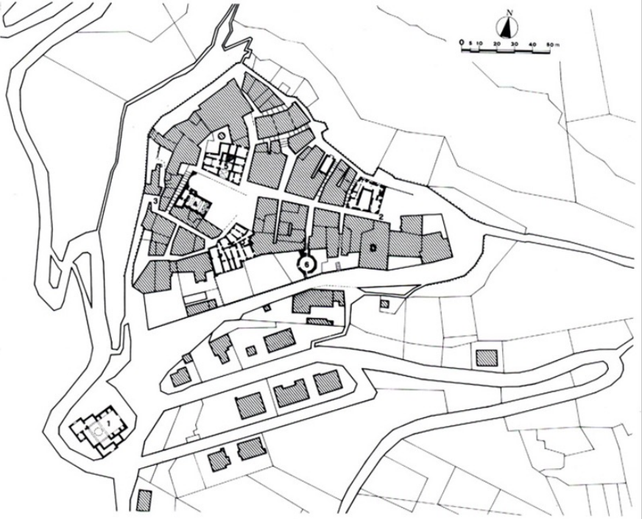
487. Canzano. Planimetria: 1) Chiesa della Madonna dell'Alno; 2) Porta Nuova; 3) Porta Madonna; 4) Chiesa della Congrega del SS. Sacramento; 5) Palazzetto Taraschi; 6) Torrione.
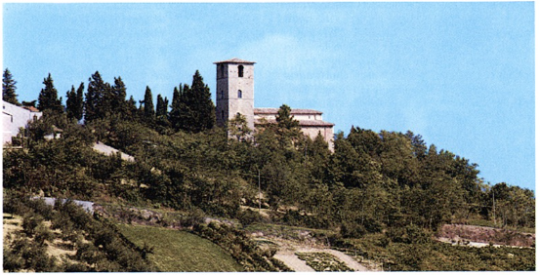
488. Canzano. Chiesa di San Salvatore.
Nel 1273 Carlo I d'Angiò re, in Alife l'X. 5, nomina con mandato Egidio di S. Liceto giustiziere di Abruzzo ultra e gli ingiunge di provvedere a far eseguire gli ordini fiscali già emessi, di inviare alla Camera regia le collette raccolte nonché di segnalare l'ammontare della subventio generale delle terre di sua giurisdizione, includendo tra queste «Cansanum».
Nel 1275 i figli di Bartolomeo di Bellante detto il Grosso, alla morte di questi, si fanno prestare il giuramento di fedeltà dai vassalli di C.
Nel 1276 Isabella di Bartolomeo di Bellante detto il Grosso porta in dote al marito Gualtieri di Acquaviva le quote di possesso di C., avute in eredità dal padre.
Nell'anno 1278-1279 Giacomo di Tezzano figura quale signore di C. e del casale di S. Giacomo insieme con Bartolomeo di Acquaviva e con il nobile Rinaldo di Città S. Angelo.
Nel 1279, in ottemperanza all'ordine di Carlo d'Angiò re del 1. 4, con cui viene disposta nel regno la registrazione dei nomi dei titolari dei feudi e della consistenza dei beni feudali, l'iv. 11 in Sulmona, Matteo di Acquaviva, a nome del padre Gualtieri, dichiara il possesso della quarta parte di «Cansano» e, il successivo 14, Matteofiglio del defunto Federico di Bellante lo dichiara per un'ulteriore quarta parte. Nello stesso anno Riccardo di Acquaviva, zio di Gualtieri, dispone di quote di possesso di C.
Nell'anno 1282-1283 a Berteraimo de Poyet viene concessa in feudo C.
Nel 1283 il capitolo aprutino nomina, il vi. 11, Pasquale di C. rettore della chiesa di S. Biagio di «Cansano», confermando l'incarico conferitogli dai detentori del diritto di patronato laico, vale a dire Riccardo di Acquaviva, Isabella consorte di Gualtieri di Acquaviva e Berteraimo de Poyet. Il ix. 1 successivo, i canonici riconoscono la nomina di rettore e cappellano di S. Biagio di C. a Matteo di Filippo di C., designato da Isabella moglie di Gualtieri di Acquaviva.
Nel 1284 il capitolo aprutino concede, il II. 3, il governo temporale e spirituale di S. Biagio di «Cansano», limitatamente alla quarta parte vacante, a Galizio Palmieri di «Camsiano», presentato da Berteraimo de Poyet. Il giorno 11 successivo, i canonici, riuniti nella sede del Capitolo di Teramo, riconoscono la nomina di rettore della chiesa di S. Pietro «ad Polustrum», situata «in territorio Canzani», a Pasquale di Filippo di Leognano; ciò, a seguito della presentazione dei patroni laici Rinaldo di Leonardo di Francesco di Trasmondo di Venunzone e di Matteo di Giso di C.
Nel 1286 Matteo iuniore di Canzano detiene la quarta parte di C.
Nell'anno 1289-1290 Matteo «de Canzano» presta il servizio feudale, mentre Andrea, Pietro e Niccolò di C., inadempienti, sono chiamati a farlo.
Nel 1289 Matteo di Acquaviva, in Rieti il IX. 27, riceve l'investitura dei beni posseduti dal padre Gualtieri tra i quali è compresa C.
Nel 1291 Giacomo di Vincenzo di Teramo e Pregadio figlio del defunto Accomando si impegnano, in Teramo il II. 3, a restituire, a rate, a Francesco di Gualtieri di C. 8 once.
Nel 1292 il capitolo aprutino concede, in Teramo il m. 12, a Galizio di C. la cappellania e il rettorato di S. Biagio di «Cansano», limitatamente alla quarta parte, priva del titolare, sulla quale il nobile Matteo di Acquaviva gode il diritto di patronato. Ivi il vi. 21, i canonici concedono ad Armaleo di Guglielmo di Marco di C. il governo di S. Paolo «ad Tonanum, limitatamente alla parte, consistente nella metà, priva del titolare; incarico questo, conferito su nomina del nobile Matteo di C., che sulla chiesa, compresa nell'ambito territoriale del «castrum Cansani», vanta il diritto di patronato.
Nel 1294 il capitolo aprutino concede, in Teramo il m. 8, a Francesco di Giacomo di Ardemando di C. il governo della chiesa di S. Giovanni di «Cansano», limitatamente alla parte, consistente nella metà, priva del titolare; ciò, a seguito della presentazione dei patroni laici Gualtiero e Raczardo di Cripso di C. Ivi lo stesso giorno, i canonici concedono il rettorato di S. Giovanni per l'ulteriore metà, vacante, a Bartolomeo di Filippo, designato da Venuto di Filippo di Domenico di C. e Matteo di Simeone patroni.
Nel 1295 il capitolo aprutino concede, in Teramo il 1. 13, il governo della chiesa di S. Martino, compresa nell'ambito territoriale del «castrum Cansani», al diacono di C. Egipzio di Ardemano; colà nominato da Matteo, Francesco di Tommaso e Gualtiero di Pasquale di C. che hanno diritto di patronato sulla medesima chiesa. Ivi lo stesso anno i canonici concedono, il iv. 21, ad Armaleo di Guglielmo di Marco di C. il governo di S. Paolo «ad Tonanum», limitatamente alla parte, consistente nella metà, priva del titolare; incarico questo, conferito su nomina di Matteo di C., che sulla chiesa, compresa nell'ambito territoriale del «castrum Cansani», vanta il diritto di patronato.
Nel 1296 il capitolo aprutino concede, in Teramo il n. 10, al diacono Alberto di C. la chiesa di S. Stefano nel territorio «Canzani»; colà preposto per volere di Trasmondo e Leonardo di Lorenzo di C., che sulla chiesa vantano il diritto di patronato.
Nel 1300 Valentino di Andrea preposto e il capitolo aprutino concedono, in Teramo il II. 15, il governo della chiesa di S. Biagio di «Caziano», limitatamente alla quarta parte vacante, a Nicola di Antonio di C., designato all'ufficio da Aseliga moglie di Matteo di Bellante.
Nel 1316, in conseguenza della lite insorta tra Francesco di Acquaviva e Matteo iuniore di C. per il possesso della terra di C., il tribunale regio impone al primo, sotto cauzione, di non arrecare offesa al contendente e al secondo consente di portare armi a scopo di difesa.
Nel 1317 Francesco detto Cecco di Acquaviva ipoteca il feudo di C. sulla dote della moglie Giovanna di San Giorgio.
Nel 1319 Francesco detto Cecco di Acquaviva detiene per nuova acquisizione la metà della terra di C.
Dal catalogo che annovera gli enti ecclesiastici della diocesi aprutina, compilato nel 1324, risulta che alla data la pieve «de Canzano» comprende le chiese di S. Biagio, S. Eleuterio, S. Giovanni, S. Maria, S. Martino, S. Paolo, S. Pietro e S. Stefano; inoltre che appartengono all'ambito giurisdizionale di Campli le chiese di S. Angelo, S. Lorenzo, S. Martino e S. Silvestro, tutte «de Canzano». Nello stesso anno tal Benedetto, dopo aver dichiarato sotto giuramento che le rendite annue della chiesa di S. Salvatore «de Canzano», della quale è preposito, ammontano a 7 once e 20 tari, versa, il 1. 10, ai sottocollettori apostolici 15 tari; somma dovuta, a titolo di decima per l'anno della vi indizione, sugli introiti derivanti dal beneficio di due parti della chiesa. Presso il palazzo vescovile di Teramo, il successivo 26, i chierici della pieve «de Canzano» pagano agli esattori incaricati dal nunzio apostolico di riscuotere nella diocesi aprutina la decima della vii indizione, 21 tari; somma dovuta per le chiese comprese nell'ambito plebano e per se stessi.
Nel 1326 i chierici «de Canzano» versano, il IX. 10, 21 tari per la decima dell'anno della ix indizione.
Nel 1339 Niccolò, Matteo e Ludovico di Acquaviva figli di Francesco detto Cecco sono feudatari di C.
Nel 1340 Francesco detto Cecco di Acquaviva figura quale feudatario di C.
Nel 1348 la proprietà di tal Filippo «de Canzano> costituisce uno dei confini del pezzo di terra posseduto da tal Matteo di Guglielmo di Iannurso, in prossimità di Teramo, e gravato del censo annuale di 4 denari. Nello stesso anno Muzio di Angelo «de Canzano» risulta proprietario di un pezzo di terra in località Monticello, per il quale deve al capitolo aprutino un censo di 12 denari.
Dal 1352 al 1363 Nicola di Matteo di Rinaldo «de Canzano» roga in qualità di notaio per autorità regia nella provincia di Abruzzo ultra.
Nel 1359 notar Niccolò di C. è sindaco dell'università di Teramo insieme con Lucio di Penna.
Nel 1361 il capitolo aprutino conferma, in Teramo il vi. 20, al chierico Nicola di Muzio di Tacopo di Ascoli, cittadino di Teramo, il rettorato di S. Pietro di «Cansano», cui è stato designato su nomina di Matteo di Acquaviva, patrono laico della chiesa.
Nel 1367 il capitolo aprutino nomina, in Teramo il 11. 20, il sacerdote Nicola di Petrocco di C. rettore e cappellano della chiesa di S. Paolo di «Cansano»; a seguito della presentazione di Giacoma Sanseverino, vedova di Matteo di Acquaviva, che sulla chiesa, soggetta alla giurisdizione spirituale del capitolo, vanta il diritto di patronato.
Nel 1371 le chiese di S. Pietro, S. Giovanni, S. Paolo, S. Giovenale, S. Eleuterio, S. Biagio, S. Maria, S. Stefano e S. Martino del «castro de Canzano» sono tenute a versare al capitolo aprutino, il giorno dell'Assunta, la quartaria, e il giorno di Pasqua, i servizi.
Nel 1388 Antonio di Bartolomeo di Guglielmo di C., teramano, vende, in Teramo il ix. 6, un suo pezzo di terra situato in prossimità di Teramo.
Nel 1393 Antonio di Acquaviva, conte di S. Flaviano e di Montorio nonché dal vi. 20 1 duca di Atri, in occasione delle nozze del figlio Andrea Matteo I con Caterina Tomacelli Cybo figlia di Giovannello marchese della Marca e nipote di Bonifacio ix, impegna il castello di C. sui 10.000 ducati assegnati in dote all'erede. Nello stesso anno il capitolo aprutino conferma, in Teramo l'x. 22, a Domenico di Iacopo di C., su nomina di Francesco di Acquaviva, il rettorato della chiesa di S. Paolo di «Canzano».
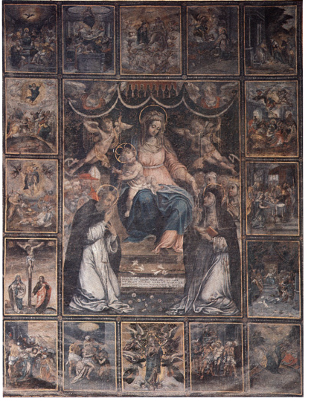489. Canzano, chiesa della Madonna dell'Alno. Madonna del Rosario.
Nel 1424 Andrea Matteo II d'Acquaviva, figlio di Pier Bonifacio, assume il titolo di v duca di Atri ed eredita le terre della baronia nelle quali è compresa C.
Nel 1427 sono accordati sgravi fiscali agli uomini di C.
Nel 1446 Alfonso v d'Aragona re, in Napoli il VII. 22, per essere stati recuperati alla causa regia le terre, le città e i castelli della baronia di Andrea Matteo Il di Acquaviva, ribelle, e in considerazione della fedeltà manifestata dallo zio Giosia, v duca di Atri, concede a questi il titolo di conte di S. Flaviano nonché i feudi del nipote, ad esclusione di Atri e di Teramo. Nel novero delle terre figura C.
Nell'anno 1468-1469 gli uomini di Canzano>> versano l'imposta del mezzo tomolo di sale dell'x., la tassa generale della nuova indizione e l'imposta del tomolo di sale del vi. per un importo complessivo di 136 ducati, 4 tarí e 16 grana; Giulio Antonio di Acquaviva, vi duca di Atri, versa per l'adoa sulle terre della sua baronia, della quale fa parte C., 114 ducati.
Nel 1480 Andrea Matteo III di Acquaviva, marchese di Bitonto e di Martina, conte di Conversano e VII duca di Atri, eredita dal padre Giulio Antonio, deceduto a Otranto combattendo contro i Turchi, le baronia di Atri, della quale fa parte C. L'anno successivo riceve l'investitura dei feudi da Ferrante i, che emana un privilegio in suo favore in Matera, il V. 15.
Nel 1506 Ferdinando il Cattolico re, in Castelnuovo il IX. 20, in osservanza dell'accordo di pace di Blois con Luigi XII di Francia, secondo cui principi, baroni e cavalieri che avevano preso partito contro di lui dovessero essere reintegrati dei loro possedimenti, ordina che ad Andrea Matteo III di Acquaviva d'Aragona siano riconosciute le prerogative giurisdizionali spettantigli come conte di Conversano e duca di Atri e siano restituiti altresí i casali, le terre, i castelli, i fortilizi e i feudi della sua baronia. Con riguardo a quest'ultima menziona la terra «Cansani».
Tra il 1517 e il 1601 la chiesa rurale di S. Eleuterio di C. risulta, senza soluzione di continuità, di patronato laico dei duchi di Atri.
Dal 1526 al 1810 la chiesa di S. Maria di Alvano o di Albano o di Alano o dell'Alno o dell'Albero di C. è luogo di devozione; in particolare, nel 1582 vi sorge una confraternita del Rosario, nel 1601 vi viene eretta la cappella della Concezione, nel 1623 vi è edificata la cappella del Presepe, nel 1667 vi viene fondato il beneficio di S. Martino, nel 1683 lo è il beneficio della Madonna del Carmine, nel 1750 viene ingrandito il coro e nel 1810 viene costruito il campanile.
Nel 1530 con sentenza della Commissione per la reintegra dei feudi confiscati, risalente all'x. 23, a Giovanni Antonio di Acquaviva conte di Gioia e vil duca di Atri viene restituito lo Stato di Atri, del quale C. fa parte.
Tra il 1532 e il 1669 la popolazione di C. passa da 91 a 105 fuochi e, in particolare, ne conta 141 nel 1545, 128 nel 1561, 127 nel 1595 e 127 nel 1648.
Tra il 1553 e il 1747 sono prepositi di S. Salvatore di C. esponenti della famiglia di Acquaviva dei duchi di Atri o loro designati; in particolare, nel 1553 Matteo Tutarini di Notaresco, nel 1587 Giovan Domenico Marcucci di S. Omero dietro rinuncia di Marcello di Acquaviva, nel 1608 Nicola Antonio Migliorini di Napoli, nel 1631 Ottavio di Acquaviva cardinale e nel 1747 Pasquale di Acquaviva.
Nel 1572 Baldassarre di Acquaviva, secondogenito di Giulio Antonio conte di Conversano, marchese di Bellante, come detentore del dominio utile di C., nomina, il XI. 13, Filippo Sartori rettore della parrocchia di S. Biagio di C. e delle chiese rurali di S. Maria a Pietrabianca e di S. Martino.
Nel 1592 Alberto di Acquaviva, x duca di Atri, succede al padre Giovanni Girolamo nello stato di Atri, del quale fa parte la terra di C.
Nel 1595 il vescovo aprutino V. Montesanto, durante la visita di S. Salvatore «extra terram Cansani», riscontra che la chiesa ha titolo di prepositura, è unita alla chiesa rurale di S. Paolo «ad Tonanum», è guarnita degli arredi sacri ed ha diritto di sepoltura dei defunti di C.
Nel 1611 il vescovo aprutino G.B. Visconti, nella Visita di S. Salvatore di C., registra che il preposto è tenuto al candeloro e a dare un pasto a quanti versano la decima il giorno di S. Salvatore.
Nel 1633 sono costituite in C. la confraternita del Rosario, che ha sede nella chiesa matrice di S. Biagio, e quella del Corpo di Cristo, che ha sede nella chiesa di S. Maria.
Nel 1654 Giosia II di Acquaviva, x duca di Atri, e Alvaro di Mendoza de Alarcon, marchese della Valle Siciliana e utile signore di C., si accordano sul punto che la prepositura di S. Salvatore di C. spetti ora ai membri della famiglia dell'uno ora dell'altro.
Dal 1678 risulta eretta una cappella del Rosario presso la chiesa di S. Salvatore di C.
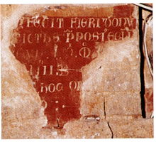
490. Canzano. Chiesa di San Salvatore, epigrafe (n. 1).

EPIGRAFI
1) Chiesa di S. Salvatore, navata centrale, sul peduccio tra la quarta e la quinta arcata a sinistra:
«[hoc opu]s fecit fieri Do(mi)nu(s) / (Bene)dictus P(re)posi(tus) ecl[esiae] / [...]sub a(nno) D(omini) MC[...] / IIII/[...] hoc op(us)[...] / [...]o»;
Sotto l'affresco con la Crocifissione:
«hoc op[...] Do(mi)/nus Bene[dictus] / P(re)possit[us...] /a(nno) D(omini) M[...] / XXV[...]».
Sul primo pilastro a sinistra, in basso:
«[t]ota regis co/[hors] [...] eversa f[uit]».
2) Via Cairoli, all'interno del Torrione, è la data: 1492.
3) Circonvallazione Nord, su mattone:
ANNO DOMINI 1552.
4) Chiesa della Madonna dell'Alno, sull'architrave del portale:
«Societas Rosarii erigendum curavit / A(nno) D(omini) 1592».
5) Chiesa di S. Salvatore, all'interno, sul secondo pilastro a destra:
QVESTA OPERA. F^{CE}. F.^{RI} DO. DONA(to) ANT°
D(e) (Nuc)IBVS 1596
«Questa opera f(e)ce f(ie)ri do(minus) Donato Antonio / De Nucibus 1596».
6) Chiesa della Madonna dell'Alno, pala dietro l'altar maggiore con la Madonna del Rosario:
«Aspicis ut laeti surgunt per gramina flores explicat ut viridis arbor ubique comas ut melius fulgent soles, ut nubila coelo diffugiunt terris aufugiuntque nives. Magister Pasqualis Ricus a Monteregali piciebat A(nno) D(omi)ni 1601».
7) Chiesa della Madonna dell'Alno, acquasantiera:
M M P M622
«M.M. P(raepositus) 1622».
8) Chiesa di S. Salvatore, navata sinistra, sotto l'affresco raffigurante tre santi, è la data: 1639.
9) Chiesa della Madonna dell'Alno, braccio destro del transetto:
«D(eo) O(ptimo) M(aximo) Deiq(ue) M(atr)i V(irgin)i M(aria)e / dicavit rev(erendus) clerus / rector. A(nno) D(omini) 1785 / Date eleemosynam, & o(mn)ia / munda sunt / vobis. Luc(a) 10».
10) Casa De Sanctis, su orcio di terracotta, è la data: 1795.
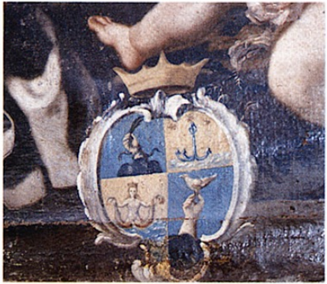 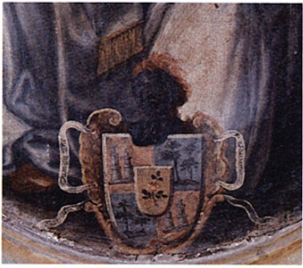
491. Canzano, chiesa della Madonna dell'Alno. Tela con Madonna con
Bambino e santi: stemma n. 1.
492. Canzano, chiesa della Madonna dell'Alno. Su due tele della parete sinistra:
stemma della famiglia Taraschi (n. 2).

STEMMI
1) Chiesa della Madonna dell'Alno, tela con Madonna con Bambino, S. Domenico e Santi, stemma: scudo ovale con fregi d'argento e sovrastato da corona ducale, inquartato: nel primo, d'azzurro, al braccio di carnagione, radicato in tre monti verdi all'italiana, avvolto da sangue azzurro, con mano di carnagione che stringe un ramoscello; nel secondo, d'oro, all'ancora d'azzurro, sovrastata da tre stelle d'oro di sei raggi; nel terzo, d'oro, alla sirena di carnagione incoronata d'oro, che solleva dal mare i due estremi della coda bipartita; nel quarto, d'azzurro, al braccio di carnagione che sostiene una colomba d'argento.
2) Chiesa della madonna dell'Alno, su due tele della parete sinistra, stemma della famiglia Taraschi: scudo intondato, con fregi ed elmo ducale, inquartato: nel primo e nel quarto d'azzurro, alle quattro palme d'azzurro; nel secondo e nel terzo d'oro, alle due torri d'argento cimate. Sul tutto scudetto d'oro, alla rosa rossa contornata da tre gruppi di tre foglie verdi.
Nei fregi è la scritta:
«Est de Familia D(omi)ni D. Joachim Taraschi 17..».

ARCHIVI
Archivio comunale
1651-1787 Libro dei conti, delli regimenti et esattori, vol. 1.
1729-1798 Atti civili della corte di Canzano, regg. 2.
1732 Libro dei possedimenti.
1766 Carteggio amministrativo.
1772-1793 Deliberazioni del pubblico parlamento, vol. 2.
1797-1840 Reali decreti.
1802-1900 Carteggio amministrativo.
1807-1860 Deliberazioni del Decurionato, vol. 9.
1812-1839 Reali rescritti.
1830-1900 Scritture contabili, regg. 19.
1853-1900 Scritture contabili, regg. 71.
1861-1900 Deliberazioni della Giunta, vol. 6.
1865-1900 Deliberazioni del Consiglio, vol. 7.
1892-1900 Catasto fabbricati, regg. 1.
Archivio parrocchiale
Libri dei matrimoni, volumi 2 in buono stato di conservazione:
1626-1764 Libro dei matrimoni.
1766-1949 Libro dei matrimoni.
Libri dei morti, volumi 1 in buono stato di conservazione:
1726-1793 Libro dei morti.
Libri dei battezzati, volumi 1 in buono stato di conservazione:
1670-1950 Libro dei battezzati.
Stato delle anime, volumi 5 in discreto stato di conservazione:
1740 Stato delle anime.
1774 Stato delle anime.
1777 Stato delle anime.
1783 Stato delle anime.
1859 Stato delle anime.

BIBLIOGRAFIA
SAVINI, Cartulario, n. LVIII, p. 106; Catalogus Baronum, nn. 1073, 1251, pp. 203, 261; DI CESARE, Appendice, pp. 89, 133; Regesta Honorii, n. 3282, p. 535; Historia diplomatica Friderici, v, 1, p. 612; Registri della Cancelleria Angioina, II, n. 278, p. 46, IV, n. 59, p. 9, V, n. 97, pp. 122-123, VI, n. 1041, pp. 259-260, XIV, n. 40, p. 132, xv, n. 94, p. 23, xx, n. 68, p. 92, XXXII, nn. 227-228, pp. 40-41; Iustitiaratus aprutii, p. 78; SAVINI, Bullarium, nn. 1-V, XI-XII, XVII-XVIII, LVIII, LXIX, CXVIII, CXXX, CLV, pp. 1-5, 9-11, 14-15, 45-46, 54, 118-119, 137-139, 169-170; Rationes Decimarum Italiae, nn. 2007, 2057, 2289-2296, 2349, 2368, pp. 133, 135, 144, 151, 157, 159, 161; Liber censualis, nn. 19, 318, pp. 13, 95; Regesto delle pergamene. Teramo, pp. 36, 47-48, 92, 103, 114, 131-133, 154, 156-157, 169; Fonti Aragonesi, pp. 37, 97, 138, 161; AMMIRATO, Delle famiglie, II, p. 23; Il « Fondo Palma», n. xcv, p. 61; SOLER, Itinerario, p. 235; ANTINORI, Annali, x, 1, pp. 86, 115, 122, XII, 2, p. 437; ID., Corografia, XXVIII, 2, pp. 239, 291; ID., Memorie, II, pp. 102-104, 175, 183; STORACE, Istoria, pp. 27, 32, 35, 37, 39, 83; SAVINI, Famiglie, pp. 2-3, 5, 7, 9-10, 33-35, 43, 75, 149, 175; BINDI, Monumenti, pp. 143, 152-154, 298; VOLPICELLA, Note, p. 215; GIUSTINIANI, Dizionario, II, p. 99, VIII, p. 256; SAVINI, Septem dioeceses, II, n. 384, p. 128; CARDERI, Testimonianze, pp. 144, 162-163, 198; ID., Carrellata, pp. 5, 28, 36, 58, 95; PALMA, Storia, II, pp. 19-20, 65-66, 68-69, 109, 243, 376, 392-394, 455, 463, 527, 567, III, pp. 147, 249, 387, 458-459, IV, pp. 19, 23, 29, 39-41, 288, 458-459; V. BALZANO, S. Salvatore a Canzano, in «Riv. Abruzzese», XXII (1908), pp. 299-307; G. DI NICOLA, Canzano. Storia-FolcloreTurismo, S. Gabriele dell'Addolorata 1979, passim.

Capracchia

Toponimo territoriale tra Guardia Vomano e il bivio con la strada comunale CastellaltoNotaresco. Nell'ambito del territorio di Capracchia o ad esso contigui sono l'altura Colli di S. Giorgio, il bosco di Mulano e la località Forcatarola per i quali si hanno notizie nelle fonti a partire dal X secolo.
Il luogo è caratterizzato dalla presenza di calanchi.

NOTIZIE STORICHE
Nel 943 Ugo e Lotario re, in Pavia il v. 15, confermano al monastero di S. Benedetto di Montecassino i privilegi concessi dai loro predecessori e riconoscono sia le pertinenze finitime al sacro Monte sia i possedimenti periferici, tra i quali, «in Penne», «Laianum et sanctum Georgium».
Nel 995 un Azzone figlio di Pisone permuta una terra aprutina di 126 moggia situata presso il «Casareno a Beniano» con un'altra, parimente aprutina, di proprietà del monastero di Montecassino, situata «in Laiano».
Nel 997 Gisone e Guido figli del defunto Ardengo permutano, l'VIII., una terra situata «in Dalmantini» (v. Castelbasso) con una terra situata presso «Laiano», che ricevono da Giovanni, abate di Montecassino.
Nel 1021 Adelperto figlio del defunto Azzone, dinanzi a Gisone notaio il XI., dona al monastero di S. Benedetto di Montecassino i suoi beni aprutini, nel localizzare i quali menziona «Laiano».
Nel 1046 Gisone notaio, in ix., roga l'atto testamentario con cui Adelberto, figlio del defunto Grimaldo, dona per la salvezza dell'anima al monastero di S. Clemente a Casauria, tra gli altri suoi beni aprutini, metà del castello di Castelbasso, una delle pertinenze del quale è «Mulano».
Leone Marsicano (1050 ca.-1115) scrive che Ludovico il imperatore, nell'anno 867, concesse al monastero di Montecassino, con un privilegio, una curtis denominata «Laianu» e «de sancto Georgio».
Nel 1137 Lotario III imperatore, in Aquino il IX. 22, pone il monastero di Montecassino sotto la sua protezione; vi conferma la regola benedettina; riconosce alla comunità dei monaci il diritto di elezione dell'abate; ribadisce la prerogativa dell'immunità, conferma il possesso di tutte le pertinenze pretese dal cenobio. Nell'elenco di queste ultime figura il possedimento «sancti Georgii in Laiano».
Dal quaternus magne expeditionis, noto come Catalogus Baronum (1150-1168), che registra la leva straordinaria «nomine proelii» nelle province di terraferma del regno di Sicilia, risulta che Oderisio, abate di S. Clemente a Casauria, detiene nel comitato aprutino, «Arolam».
Intorno al 1182 il monaco Giovanni Berardo scrive che il nobile Raniero, figlio del defunto Tribuno, nel 1093, donò con una charta oblationis al monastero di S. Clemente a Casauria i suoi possedimenti in Apruzio, tra i quali la chiesa di «S. Maria de Melano»; ancora, che, a conclusione del processo istruito per il possesso del castello di Ripa contro il barone Guido di Morello che fu chiamato in giudizio a Palermo nel 1171, l'abate Leonate trasferí gli uomini spettanti al monastero di S. Clemente a Casauria dal castello di Ripa a quello «S. Georgii».
Nel 1191 Celestino Il papa, in S. Pietro il vi. 13, seguendo l'esempio dei predecessori, pone il monastero di S. Clemente a Casauria sotto la protezione apostolica e lo conferma nella regola benedettina; riconosce poi alla comunità, nella persona dell'abate Gioele, i possedimenti acquisiti, tra i quali figura il «castrum Sancti Georgii».
Negli anni di regno di Tancredi (1190-1194), probabilmente, e, comunque, dopo il 1191 viene redatto il falso diploma di Ludovico Il imperatore, che è contenuto nella Historia de fundatione monasterii S. Clementis insulae Piscariae tramandata da un codice posteriore al 1380; falso diploma datato all'anno 875, in Olonna l'x. 13, con cui sarebbero stati concessi al monastero di S. Clemente a Casauria castelli, possedimenti e diritti. Nell'elenco dei beni aprutini donati figura il «Castrum sancti Georgii».
Negli anni 1308-1309 il preposito di «S. Maria de Muylano» versa per la decima destinata alla curia pontificia 9 tarí.

BIBLIOGRAFIA
Per la localizzazione del sito PALMA, Storia, 1, p. 22, I, p. 576, IV, pp. 354, 469, 471-473 e per l'identificazione dei toponimi documentati con l'altura Colli Giorgio, il bosco di Mulano e la località Forcatarola, situati in prossimità di C., I.G.M., C.I., 140 1 N.E., Notaresco.
I diplomi di Ugo e di Lotario, di Berengario Il e di Adalberto, a cura di L. Schiaparelli, «F.I.S.I.» n. 38, Roma 1924, doc. LXVII, pp. 200-202; SAVINI, Scorsa, docc. 11, 38, pp. 232, 403, 408, 414; Chr. Casaur., coll. 868, 905, 912-913, 917, 995; Italia Pontificia, iv, p. 306, n. 29; Chr. Cas., 1, 36, pp. 100-101; MGH, Diplomata, VIII, n. 120, pp. 194-202; Catalogus Baronum, n. 1217, p. 252; Italia Sacra, x, col. 406; Regesta Imperii, 1, n. 1270, p. 480; BRÜHL, Diplomi, pp. 97-99; Rationes Decimarum Italiae, nn. 1982, 1991, pp. 131-132.

Caprafico

Frazione di Teramo. Il piccolo nucleo abitato si distende lungo la dorsale di un colle alla sinistra del fiume Vomano.
Il sito era abitato già in antico, giacché conserva i resti di una villa romana con materiale ceramico di età imperiale e un bel capitello con due rocchi di colonna rimessi in opera nella moderna cappelletta dedicata a S. Colomba. Nei documenti medievali C. compare fin dal XII secolo.
Il tessuto edilizio è oggi moderno con rare sopravvivenze di modeste case di XVIII-XIX secolo. La chiesa parrocchiale, intitolata a S. Colomba e S. Emidio, nota alle fonti storiche fin dal 1324, oggi totalmente rammodernata, conserva due tele: l'Apoteosi di S. Colomba, opera di Alberto d'Atri, datata 1750 e una Pietà, opera di Francesco Salvadori di Penne, ugualmente del 1750, oltre ad altri quadri devozionali di fattura locale.

NOTIZIE STORICHE
Nel 1115-1139 il monaco Giovanni, nell'enumerare le pertinenze di S. Vincenzo al Volturno negli anni in cui ne fu abate Giosuè (792-817), menziona i possedimenti «in Caprufico» della cella pennese di S. Maria de Musano» (v. Cellino Attanasio). Il cronista desume l'elenco dei beni volturnesi in Penne dal privilegio di investitura del 1022, concesso da Enrico I imperatore, e vi interpola la località.
Nel 1116 Rinaldo di Elperimo e i figli Gisone e Gualtiero, con il consenso di Attone v conte di Apruzio, cedono i loro possedimenti aprutini e pennesi, tra i quali figura il «castrum Caprifici», alla chiesa di S. Maria di Teramo, nella persona del vescovo eletto Berardo e li ricevono poi, in feudo, con un compenso in beni mobili e immobili.
Nel 1122 i figli di Raniero di C. devono un censo annuale alla chiesa aprutina su fondi da loro tenuti in S. Flaviano.
Nel 1153 Anastasio IV papa, in Laterano il XI. 27, dietro richiesta di Guido vescovo aprutino, definisce i confini della diocesi, ribadisce le competenze di giurisdizione spirituale del presule, riconosce la chiesa di S. Maria come sede vescovile e conferma i possedimenti, includendo nell'elenco di essi «Capraficum».
Dal quaternus magne expeditionis, noto come Catalogus Baronum (1150-1168), che registra la leva straordinaria «nomine proelii» nelle province di terraferma del regno normanno di Sicilia. risulta che Guido vescovo aprutino detiene «Capraficum».
Nel 1239, in esecuzione del mandato destinato da Federico Il imperatore a Boamondo Pissono, giustiziere di Abruzzo, ed emesso in Pisa, il XII. 25, relativo alla custodia e all'assistenza che i baroni della provincia dovessero assicurare ai prigionieri lombardi trasferiti nel regno di Sicilia, viene affidato al «domini de Caprafico>> Cremasco Fabbro di Cremona.
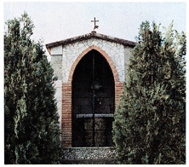
493. Caprafico. Cappella di Santa
Colomba con capitello romano.
Nel 1273 Carlo i d'Angiò re, in Alife l'x. 5, nomina con mandato Egidio di S. Liceto giustiziere di Abruzzo ultra e gli ingiunge di provvedere a far eseguire gli ordini fiscali già emessi, di inviare alla Camera regia le collette raccolte nonché di segnalare l'ammontare della subventio generale delle terre di sua giurisdizione, includendo tra queste «Capraficum».
Nell'anno 1275-1276 viene ingiunto a Gualtieri e a Matteo «de Caprafico» di prestare il servizio feudale.
Nel 1279, in ottemperanza all'ordine di Carlo I d'Angiò re del 1. 4, con cui viene disposta nel regno la registrazione dei nomi dei titolari dei feudi e della consistenza dei beni feudali, l'iv. 13 in Sulmona, dichiarano il possesso di C. i fratelli Marco, Guglielmo, Gualtieri e Federico di C., il loro nipote Gualtieri e, inoltre, Gentile di Penna, Rinaldo di «Sancalo», Riccardo di PoggioCono, Rinaldo di Montesecco e Patrissa vedova di Goffredo di Scorrano.
Nel 1289-1290 Matteo «de Caprafico» presta il servizio feudale.
Nel 1296 Matteo «de Caprafico», quale titolare del diritto di patronato sulla chiesa di S. Giovanni di Ripa Grimaldi, nomina rettore Novello di Scorrano.
Nel 1298 l'università di Teramo incarica, il XII. 17, il sindaco Paolo di Odemondo di dichiarare sciolta l'unione tra il suo comune e il castello, tra gli altri, di C., secondo quanto deciso dal maestro giustiziere Ermengario conte di Ariano.
Nel registro di revisione dei feudi di nuova acquisizione e non, redatto nel 1316, figurano Bartolomeo e Ruggero di C.
Dal catalogo che annovera gli enti ecclesiastici della diocesi aprutina, compilato nel 1324, risulta che le chiese di S. Andrea, S. Caterina, S. Emidio e S. Savino, tutte «de Crapaficu», appartengono alla pieve di S. Maria de Predis di Campli. Nello stesso anno il nobile Bono di Giovanni di Valle, presso il palazzo vescovile di Teramo il 1.16, versa agli esattori, incaricati dal nunzio apostolico di riscuotere la decima dell'anno della vii indizione, 2 tarí; somma, nella quale è compreso il tributo per la quota di possesso della chiesa «S. Columne et S. Emigii de Crapaficu».
Nel 1326 i chierici «de Crapaficu> pagano, il IX. 13, per la decima dell'anno della ix indizione, dovuta sulle chiese locali, 6 tarí.
Nel 1348 Andrea e Giacomo di Matteo «de Caprafico» posseggono un vigneto in prossimità del Tordino, per cui devono il censo annuale al capitolo aprutino, ad esso è tenuto anche Bartolomeo di Nicola di C., in ragione di un appezzamento di sua proprietà nelle vicinanze di Forcella.
Nel 1357 il capitolo aprutino concede a Giovanni Paolo di Piano, nominato cappellano dell'altare di S. Agata nella chiesa di S. Maria di Sorlata, una terra situata in contrada Madonna della Cona di Teramo, che alla cappella è stata assegnata dalla nobile Masia moglie di Ruggero «de Caprafico». Nello stesso anno e in quello successivo Antonia di C., monaca di S. Giovanni a Scorzone, figura come testimone negli atti di nomina, rispettivamente del xi. 17 e del 1. 5, ai prebendati di S. Croce di Pascellata e di S. Silvestro de Banconis della valle Castellana.
Nel 1365 Lello di Corrado di Ruggero «de Caprafico», il III. 17, vende a Leonardo di Gisone, sindaco di Teramo, la dodicesima parte di sua proprietà del castro «Caprafici», non esclusi i vassalli, le fortezze, i patronati e le dipendenze che attengono alla quota.
Nel 1368 Giovanna i regina, l'x. 5, concede, su richiesta di Berardo di Melatino, sindaco, all'università di Teramo l'annessione delle porzioni di Caprafico, che da piú possessori ha acquistato, vale a dire la sesta parte di Giovanni di Gualtieri di C., la dodicesima parte di Lello di Corrado di C., la decima di Bucciarello di Maddaloni, la ventiquattresima di Niccolò Cerii di Forcella e di Barnabuccio e la metà del sesto di Antonio di Guglielmo di C.
Nel 1370 Francesco di Berardo di Giovannuccio riceve, il vi. 5, la quarta parte della prebenda sulla chiesa di S. Anastasio di Poggio-Cono, dietro la nomina di Antonella figlia di Nanni di Gualtiero «de Caprafico».
Nel 1476 il vescovo aprutino G.A. Campano, il XI. 6, conferisce il beneficio della chiesa di S. Emidio con l'annessa chiesa di S. Colomba di C. ad Antonio de Teulis di Galluccio, su nomina del nobile Angelo di Castelli di Teramo.
Dal censuale del 1526, redatto per volere del vescovo aprutino F. Cherigatto, risulta che alla data le chiese di S. Colomba, S. Emidio e S. Andrea «ad Triglianum» di C. sono tenute a versare al capitolo, complessivamente, 18 lucchesi e, per la quartaria, a dare 12 tomoli di grano; le stesse chiese insieme con quella di S. Savino di Sorrenti sono inoltre tenute a pagare la decima sulle rendite.
Tra il 1574 e il 1832 si succedono nel patronato laico della chiesa di S. Emidio e di S. Colomba esponenti delle famiglie Castelli, Pandolfi, Consorti, Ciotti e Mezzucelli.
Nel 1669 figurano come feudatari di C. Domenico e Silvestro di Ricciato di C., Domenico di Ciccone di S. Angelo e Curzio di notar Leone di Teramo.

EPIGRAFI
1) Parrocchiale antica, oggi abbattuta, sull'architrave di una porta laterale era la data: 1625.
2) Parrocchiale antica, oggi abbattuta, sulla parete di destra, sotto lo stemma dei Mezzucelli:
«Hic iacet / Teobaldus Mezucelli/ qui obiit 1729».
3) Chiesa di S. Colomba e S. Emidio, sulla tela con l'Apoteosi di S. Colomba:
«Albertus Atriensis. A(nno) D(omini) 1750».
4) Chiesa di S. Colomba e S. Emidio, sulla tela con la Pietà:
«Franciscus Salvadori a civitate Pinne pingebat A(nno) D(omini) 1750. È di D. Nicola Mezucelli».
5) Piazza di S. Colomba e S. Emidio, su mattone è la data: 1771.

ARCHIVI
Archivio parrocchiale
Libri dei battezzati, volumi due in buono stato di conservazione:
1663-1723 Liber Baptizatorum.
1879-1950 Liber Baptizatorum.
Libri dei matrimoni
1612 resta un'unica pagina dove è trascritto un matrimonio celebrato a questa data.
1723-1782 Liber matrimoniorum.
Libri dei morti
1725-1783 Liber defunctorum.
Libri delle cresime
1774 pagine sparse di un Liber Confirmatorum con cresime registrate a questa data.
Libri delle anime
1759-1860 Liber animarum.

BIBLIOGRAFIA
Chr. Vult., 1, p. 276, II, doc. 186, pp. 17-21; SAVINI, Cartulario, n. XXXVIII, App., n. XIII, pp. 71, 130; Italia Sacra, I, col. 357; Italia Pontificia, v, p. 313, n. 13; Catalogus Baronum, n. 1221, p. 253; Historia diplomatica Friderici, v, 1, p. 612; Iustitiaratus aprutii, p. 78; Registri della Cancelleria Angioina, XIII, n. 173, p. 36, XXXII, n. 227, p. 40; Rationes Decimarum Italiae, nn. 2028, 2333, 2365, pp. 133, 140, 151, 158, 160; SAVINI, Bullarium, nn. LII, CXXXI, CLXVI, pp. 40-41, 139-140, 183; Liber censualis, nn. 97-98, 161, 229, 232, pp. 35, 50, 67-68; Regesto delle pergamene. Teramo, pp. 36-37, 89, 106, 110; ANTINORI, Annali, x, 1, p. 120, 2, p. 525; ID., Corografia, XXVIII, 2, pp. 510-511; ID., Memorie, II, pp. 102-104, 181, 206; GIUSTINIANI, Dizionario, III, p. 123; SAVINI, Famiglie, pp. 45, 47, 69, 105, 130, 135, 169; PALMA, Storia, II, pp. 19-20, 65-66, 159, 167, 351, 541-542, 557, 567, iv, pp. 42, 327-328; A. POMPEI, Caprafico. Cronache, Teramo 1981, passim.

Casal Thaulero

Frazione di Roseto degli Abruzzi. L'abitato è moderno. Ottocentesca la chiesa di S. Maria e S. Vito.
Nelle fonti medievali sono ricordati nella zona di C.T. gli insediamenti di Cerbiforco e di Casale S. Martino e la chiesa di S. Giovanni in Vomano della quale non restano tracce.

NOTIZIE STORICHE
Nel 1047 Enrico III imperatore riconosce, presso il fiume Sinello il III. 1, su richiesta di Giovanni, abate di S. Giovanni in Venere, le pertinenze del monastero chietino, menzionando nell'elenco di esse la chiesa «sancti Iohannis in comitatu Pinnensi».
Dal quaternus magne expeditionis, noto come Catalogus Baronum (1150-1168), che registra la leva straordinaria «nomine proelii» delle province di terraferma del regno normanno di Sicilia, risulta che Benedetto, abate di S. Giovanni in Venere, detiene un feudo di un soldato «in Casali».
Nel 1176 Alessandro III papa, in Anagni il vi. 16, sull'esempio dei predecessori Leone ix, Vittore II, Nicola II e Urbano II, conferma ad Oderisio, abate di S. Giovanni in Venere, i beni che Trasmondo conte, figlio del duca e marchese Trasmondo, offrí al monastero chietino nei comitati chietino, pennese, aprutino, fermano e termolese nonché tutti i beni dotati dai fedeli; concede alla comunità monastica la facoltà di rivolgersi a un vescovo per le consacrazioni, le ordinazioni sacerdotali e le benedizioni; riconosce l'esenzione dalla giurisdizione spirituale del vescovo e il diritto di elezione dell'abate. Nell'elenco dei possedimenti include «Cerrum bifurchum» e la cella «Sancti Ioannis in Gomano cum castello suo».
Nel 1195 Enrico VI imperatore, in Ascoli il V. 1, per la remissione dei peccati e per la conservazione dell'impero conferma a Oderisio, abate di S. Giovanni in Venere, e ai successori tutti i castelli e le pertinenze che il cenobio chietino possiede e detiene dal tempo dei suoi predecessori Ruggero, Guglielmo I e Guglielmo II. Nell'elenco di essi, con riguardo all'Aprutino, include «Cimum furcum», il «Casale s. Martini in Bomano» e la chiesa «s. Joannis in Bomano».
Nel 1204 Innocenzo III papa, in S. Pietro il XII. 2, conferma al monastero di S. Giovanni in Venere, nella persona dell'abate Oddone, sull'esempio dei suoi predecessori la protezione apostolica, la regola benedettina, l'esenzione dalla giurisdizione vescovile e il possesso dei beni acquisiti, menzionando tra quelli compresi nel Pennese «Carrum Bifulcum», la chiesa «S. Joannis in Gomano cum castello suo» e il «Casale s. Martini in Gomano».
Nel 1227 Federico II imperatore conferma il privilegio concesso da Enrico vi, nel 1195, al monastero di S. Giovanni in Venere.
Nel 1251 Pietro cardinale di S. Giorgio al Velo d'Oro, in Ascoli l'iv. 1, concede agli atriani di costituirsi in libero comune; riconosce, inoltre, alla chiesa di S. Maria di Atri dignità di sede vescovile, assegnando ad essa come ambito giurisdizionale, distinto da quello della diocesi di Penne, il territorio dal Tronto al Fino. In quest'ultimo figurano la terra di «Cerbifurcum», la «Villa Sancti Martini» e la chiesa «Sancti Johannis in Gomano».
Nel 1252 Innocenzo iv papa, in Perugia il III. 15, conferma al capitolo, al clero e al comune di Atri il decreto di erezione a cattedrale della chiesa di S. Maria di Atri e il mandato, risalente al giorno 3, con cui Pietro vescovo di Albano ordina di partecipare al riscatto delle chiese entrate nella nuova diocesi. Nel novero di queste ultime figura la chiesa «s. Joannis in Gomano».
Nel 1275 Guglielmo e Giustiniano figli di Berardo di Acquaviva nonché Niccolò di Tortoreto detengono «Cerbiforco» per conto del monastero di S. Giovanni in Venere, che ne è il feudatario.
Nel 1276 Giordano, abate di S. Giovanni in Venere, successivamente al 1. 20 data dell'elezione, presta giuramento di fedeltà per i feudi tenuti dal monastero chietino e chiede che il re induca i baroni, ai quali gli stessi feudi sono stati concessi dagli abati suoi predecessori, a riconoscere lui medesimo come feudatario; richiesta questa, conforme alle consuetudini del regno, che Carlo I d'Angiò accoglie, dando mandato, in Roma il v. 31, al giustiziere di Abruzzo di provvedere a che i baroni tenutari dei feudi di S. Giovanni in Venere assicurino la loro fedeltà all'abate. Nell'elenco di quanti sono tenuti al giuramento figurano, in qualità di detentori di «Cerbefurco», Gualtieri di Bellante, i figli di Giustiniano di Acquaviva, Niccolò di Tortoreto e Francesco di Fornarolo.
Nell'anno 1276-1277 sono altresí signori «Cerbifurci» Gualtieri e Sansone di Acquaviva.
Nel 1279, in ottemperanza all'ordine di Carlo I d'Angiò re del I. 4, con cui viene disposta nel regno la registrazione dei nomi dei titolari dei feudi e della consistenza dei beni feudali, l'iv. 14 in Sulmona, si dichiarano «domini castri Cerlifurci>> Guglielmo di Acquaviva e suo fratello Sansone, Gualtieri di Bellante e la comunità monastica di S. Giovanni al Vomano.
Nel 1324 la chiesa «S. Crucis de Colfurco», retta da un cappellano, è tenuta a pagare la decima.
Nel 1329 Matteo di Letto, abate commendatario di S. Giovanni in Venere, versa l'adoa per i feudi aprutini del monastero chietino, tra i quali figurano le terre «Quinquefurci», «S. Joanne in Gomano» e «S. Martini in Gomano».
Nel 1345 Stefano Taddei di Teramo viene provvisto del beneficio della chiesa rurale «S. Blasii de Civifurco».
Nel 1360 Marco vescovo di Atri e Penne, nel palazzo vescovile di Atri il II. 12, nomina Pietro di Riczardo di Montepagano rettore della chiesa di S. Martino al Vomano, resasi vacante con la rinuncia di Bartolomeo di Cermignano. Nello stesso anno Innocenzo VI, in Ville Neuve il VII. 31, dà mandato al vescovo di Penne di provvedere a far assegnare il canonicato e la prebenda della chiesa di Atri e della chiesa rurale «S. Blasii de Cervifurco», dalla rendita di 25 fiorini, a Giacomo Andrea di Montepagano, canonico della chiesa aprutina.
Nel 1374 Gioioso vescovo di Atri e Penne, nel palazzo vescovile di Atri il II. 20, concede in feudo fino alla terza generazione a Biagio di Bartolomeo di Rinaldo di «Cerbifurco», suo vassallo, un appezzamento presso S. Martino al Vomano, in contrada «la Zardina», dietro il canone annuo di 30 denari da versarsi il giorno di S. Giovanni.
Nel 1481 Ferrante i re, in Matera il v. 15, concede ad Andrea Matteo II di Acquaviva il privilegio di investitura della baronia di Atri, nella quale è compreso il feudo disabitato di «Cinque-Forcoli».
Nel 1626, come risulta dalla Visita del vescovo aprutino G.B. Visconti, la chiesa di S. Martino al Vomano è aperta al culto, mentre il titolo della chiesa rurale di S. Biagio risulta trasferito a una cappella della chiesa di S. Maria dell'Assunta di Montepagano.

EPIGRAFI
1) Chiesa di S. Maria e S. Vito, sulla facciata:
«D(ei).O(ptimo).M(aximo). / Deiparae. Nativitati. dicatam / Ioannes Michael Thaulero / aere. suo. extruendam / curavit / A(nno). R(egni o Redentionis).S(alvatoris). MDCCCXXXVI».

BIBLIOGRAFIA
Per l'identificazione dei toponimi con le contrade odierne di S. Giovanni, Casale e Giardini, prossime a C. T., I.G.M., C.I., 141 iv N. 0.- N. E., Pineto.
MGH, Diplomata, v, n, 185, pp. 230-232; Catalogus Baronum, n. 1204, p. 248; Italia Sacra, I, col. 1139, VI, coll. 698, 700, 710, 716; SORRICCHIO, IL comune, doc. II, p. 217; Italia Pontificia, iv, p. 280, n. 6; Regesta Imperii, iv, 3., n. 436, p. 178, v, n. 1705, p. 342; Regesto delle pergamene. Atri, nn. 7, 11, 102, 125, pp. 8-9, 11, 65, 78; Registri della Cancelleria Angioina, XII, n. 92, p. 204, xv, n. 94, p. 23, xx, n. 68, p. 92; Rationes Decimarum Italiae, nn. 2800, 3173, pp. 187, 214; SAVINI, Septem dioeceses, nn. 34, 57, pp. 15, 20-21; ANTINORI, Annali, x, 1, pp. 53-55, 122; ID., Memorie, II, p. 183; SAVINI, Famiglie, pp. 4, 180; PALMA, Storia, II, pp. 66, 376, 575, iv, pp. 310, 482.

Castelbasso

Frazione di Castellalto, posta su un'altura alla sinistra del fiume Vomano. Le condizioni orografiche del sito determinano la forma «a goccia» del centro urbano. Il sistema edilizio è condizionato da due assi viari principali: la via SS. Pietro e Andrea, con orientamento estovest, con andamento leggermente flesso e lungo la quale si collocano i fatti urbani piú importanti (piazza delle Mura, chiesa dei SS. Pietro e Andrea, largo della Marchesa); e un secondo asse ad andamento avvolgente che insieme alla strada di margine definisce una cortina edilizia compatta, costituita da abitazioni che sorgono su basamenti contraffortati, interrotta unicamente nei due punti di accesso al centro: Fonte della Porta (o Porta della Marina) e Porta Sud.
Si tratta dunque di un centro fortificato, con i resti di una poderosa cinta di XV-XVI secolo della quale sopravvive su un'alta bastionatura a scarpa una torre pentagonale e alcune porte. Probabilmente C. nasce come castello militare e ne fa fede il nome antico di Castrum Vetus o Castellum Vetulum Monaciscum che compare nelle fonti di XII secolo.
L'essere C. decentrato dalle principali correnti di traffico ha consentito, all'interno della cinta, la conservazione di una fisionomia edilizia quattro-cinquecentesca con modeste case di muratura in ciottolame di fiume e laterizi, spesso abbellite da portaletti o da lunette di finestre in cotto, modanate e decorate da motivi a treccia, a rombi, a cuspidi, come negli archivolti delle finestre della chiesa di S. Salvatore a Morro d'Oro. In largo della Marchesa è l'emergenza architettonica piú nobile: il palazzetto Costantini Cancrini di tardo cinquecento con cornici di pietra modanate alle finestre.
Gli edifici piú tardi, per lo piú di XVIII secolo, presentano di frequente la particolarità di due mensolette ai lati delle finestre, a volte decorate con mascheroni in cotto sul pilastrino di sostegno. In via del Forno, la casa di primo Settecento dei Di Feliciantonio conserva, rimesso in opera nella piccionaia, un singolare soffitto con mattoni decorati in rosso e nero con motivi geometrici, floreali e scritte. Nelle case di xix secolo appaiono balconi sorretti da mensole a rocchetto, decorate con foglie d'acanto, e con eleganti balaustre in ferro.
Al centro dell'abitato è la chiesa romanica dei SS. Pietro e Andrea Apostoli, dedicata nel 1338, con notevole portale. L'interno è a tre navate, con archi a tutto sesto; la decorazione a stucco e le volte sono frutto di un restauro del 1656, documentato da un'epigrafe sul fianco della chiesa medesima. Vi si conservano un fonte battesimale e il resto di un affresco di fattura locale con il Battesimo di Cristo, entrambi di XVI secolo; alcune tele di XVII e XVIII secolo, fra le quali una Madonna del Rosario, un S. Gennaro e una Madonna con Bambino, la Maddalena, i santi Francesco e Rocco e il donatore. La chiesa possiede inoltre un reliquiario di legno dorato e dipinto.
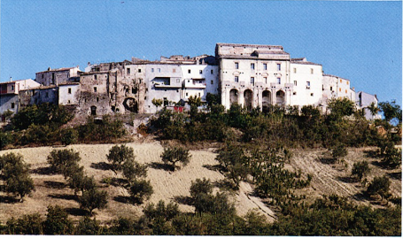494. Castelbasso. Veduta da sud.

NOTIZIE STORICHE
Nel 997 Gisone e Guido figli del defunto Ardengo permutano, l'VIII., una loro terra situata «in Dalmantini» con una terra che ricevono da Giovanni, abate di Montecassino, situata presso «Laiano» (v. Capracchia).
Nel 1046 Gisone notaio, il IX., roga l'atto testamentario con cui Adelberto, figlio del defunto Grimaldo, dona per la salvezza dell'anima al monastero di S. Clemente a Casauria, tra gli altri suoi beni aprutini, metà del «Castello Vecclo», metà della chiesa che vi è edificata all'interno e, in prossimità di esso, beni in località «Dalmantini».
Nel 1047 Raimondo e Beledrada figlia del defunto Cono, il 1., assegnano al monastero di S. Clemente a Casauria i loro beni aprutini, tra i quali figurano metà di «Castello Becclo» con le mura, le fornaci e la metà della chiesa edificatavi all'interno nonché metà della chiesa di S. Andrea.
Nel 1121 Callisto il papa, in Laterano il II. 29, dietro richiesta di Gisone abate di S. Clemente a Casauria, pone il monastero pescarese sotto la protezione apostolica, come già il predecessore Leone ix, e ne conferma i possedimenti. Tra questi ultimi figura il «Castro vetere», spettante al monastero di S. Clemente al Vomano.
Nel 1166 Alessandro III papa, in Laterano il III. 18, dietro richiesta di Leonate, abate di S. Clemente a Casauria, e sull'esempio dei suoi predecessori Leone ix, Callisto Il e Adriano IV, pone il monastero del Pescara sotto la protezione apostolica, vi conferma la regola benedettina e ne riconosce i possedimenti; tra questi ultimi annovera «Castellum vetulum».
Intorno al 1182 il monaco Giovanni Berardo scrive che nel 978 un tal Tresidio fu costretto ad ammettere di avere sottratto al monastero casauriense 100 moggia di terra in località «Colle Corbino»; ancora, che nel 1140 Ruggero il re, nel territorio chietino l'VIII., concesse allo stesso monastero un privilegio di conferma dei castelli e delle chiese acquisiti, tra i quali, nell'Aprutino, «Castellum veterem Monaciscum».
Nel 1191 Celestino I papa, in S. Pietro il vi. 13, dietro richiesta di Gioele, abate di S. Clemente a Casauria, e sull'esempio dei predecessori, pone il monastero del Pescara sotto la protezione apostolica, vi conferma la regola benedettina e ne riconosce diritti, decime e possedimenti; tra questi ultimi riconosce «Castellum Vetulum Monachiscum».
Durante il regno di Tancredi (1190-1194), probabilmente, e, comunque, dopo il 1191 vengono redatti sia il falso diploma di Ludovico II imperatore, che è contenuto nella Historia de fundatione monasterii S. Clementis insulae Piscariae tramandata da un codice posteriore al 1380, sia il falso privilegio probatorio di Ruggero Il re, conservato nell'archivio dell'abbazia di Montecassino. Con il primo, datato all'anno 874, in Olonna l'x. 13, come con il secondo, datato al 1140, in territorio chietino l'VIII., sarebbero stati concessi al monastero di S. Clemente a Casauria diritti, castelli e possedimenti, tra i quali «Castellum Vetulum Monascum» o «Monaciscum».
Nel 1271 Carlo I d'Angiò re, in Monteforte il VII. 23, nomina Gentile di Sulmona e Savino di Domenico di Atri custodi delle strade e dei passi compresi tra il Vomano e Civitella del Tronto e ingiunge alla terra di «Castelvetere Monacesco>> di fornire 3 fanti armati per la difesa del tratto viario.
Nel 1273 Carlo I d'Angiò re, in Alife l'x. 5, nomina con mandato Egidio di S. Liceto giustiziere di Abruzzo ultra e gli ingiunge di provvedere a far eseguire gli ordini fiscali già emessi, di inviare alla Camera regia le collette raccolte nonché di segnalare l'ammontare della subventio generale delle terre di sua giurisdizione, includendo tra queste «castrum vetus monaciscum».
Nel 1276 Giordano, abate di S. Giovanni in Venere, successivamente al 1. 20 data dell'elezione, presta giuramento di fedeltà per i feudi tenuti dal monastero chietino e chiede che il re induca i baroni, ai quali gli stessi feudi sono stati concessi dagli abati suoi predecessori, a riconoscere lui medesimo come feudatario; richiesta questa, conforme alle consuetudini del regno, che Carlo I d'Angiò accoglie, dando mandato, in Roma il v. 31, al giustiziere di Abruzzo di provvedere a che i baroni tenutari dei feudi di S. Giovanni in Venere assicurino la loro fedeltà all'abate. Nell'elenco di quanti sono tenuti al giuramento figurano, in qualità di detentori di «Castello Veteri», Riccardo di Acquaviva e Fortebraccio di Romania.
Nel 1277 la comunità monastica di S. Clemente a Casauria chiede di essere esentata dal pagamento dell'adoa per il feudo «castri veteri monacisco».
Nel 1279, in ottemperanza all'ordine di Carlo i d'Angiò re del 1. 4, con cui viene disposta nel regno la registrazione dei nomi dei titolari dei feudi e della consistenza dei beni feudali, l'iv. 14 in Sulmona, notar Andrea di Crecchio di Chieti, in qualità di procuratore di Pietro di S. Clemente a Casauria, dichiara il possesso di «Castelvecchio Monacesco».
Nel 1296 il capitolo aprutino, in Teramo il vi. 9, concede a Novello di Scorrano la chiesa di S. Giovanni di Ripa Grimaldi, dopo che Angelo di Bonfante «de Castro Veteri Monacisci», già cappellano e rettore di essa, ha rinunciato al beneficio.
Nell'anno 1468-1469 i cittadini di «Castello Vecchio Monacesco» versano l'imposta del mezzo tomolo di sale dell'x. e quella del tomolo di sale del vi., per un importo complessivo di 60 ducati e 2 tari.
Nel 1481 Ferrante i re, in Matera il v. 15, concede ad Andrea Matteo II di Acquaviva il privilegio di investitura della baronia di Atri, nella quale è compreso «Monacesco».
Nel 1506 Ferdinando il Cattolico re, in Castelnuovo il ix. 20, in osservanza dell'accordo di pace di Blois con Luigi xil di Francia, secondo cui principi, baroni e cavalieri che avevano preso partito contro di lui dovessero essere reintegrati dei loro possedimenti, ordina che ad Andrea Matteo III di Acquaviva d'Aragona siano riconosciute le prerogative giurisdizionali spettantigli come conte di Conversano e duca di Atri e siano restituiti altres i casali, le terre, i fortilizi e i feudi della sua baronia. Con riguardo a quest'ultima menziona la terra «Castriveteris».
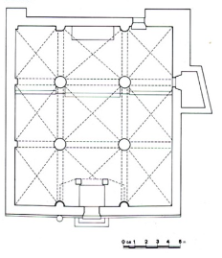
495. Castelbasso, chiesa dei Santi Pietro e Andrea. Pianta.
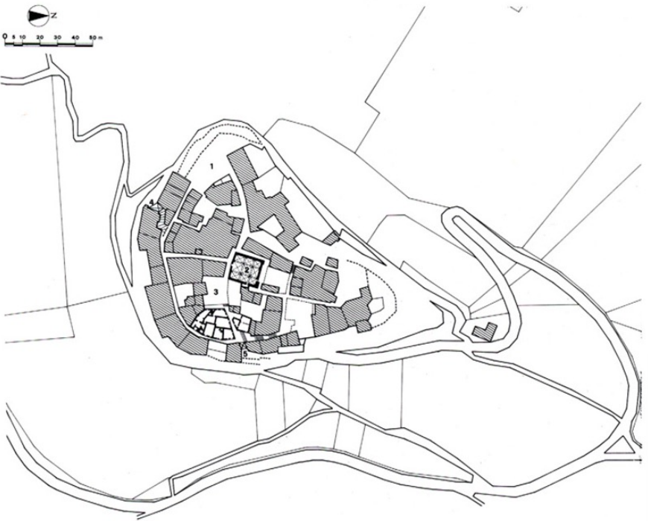
496. Castelbasso. Planimetria: 1) Piazza Portella (o delle Mura); 2) Chiesa dei Santi Pietro e Andrea; 3) Piazza Arlini; 4) Porta Sud; 5) Fonte della Porta (o Porta della Marina).
Intorno al 1527, anno dell'epidemia di peste, viene eretta in C. la chiesa intitolata a S. Rocco.
Nel 1530 con sentenza della Commissione per la reintegra dei feudi confiscati, risalente all'x. 23, a Giovanni Antonio di Acquaviva, conte di Gioia e viii duca di Atri, viene restituito lo stato di Atri, del quale C. fa parte.
Nel 1532 J. Vaguer, segretario della Casa Real, trasmette a Covos, l'x. 9, l'elenco delle città, delle terre e dei castelli, restituiti ai baroni del regno di Napoli schieratisi con il maresciallo di Francia Lautrec e come tali esclusi dalle amnistie, concesse da Carlo v, il 23 iv. 1529 e il 28 iv. 1530, a quanti non avessero sostenuto la causa spagnola. Nell'elenco figura la terra di «Castiello vecchio», resa al duca di Atri, insieme con tutte le terre del suo stato, per 419 ducati.
Tra il 1532 e il 1669 la popolazione di C. passa da 60 a 47 fuochi e, in particolare, ne conta 110 nel 1545, 109 nel 1561 e 123 sia nel 1595 sia nel 1648.
Nel 1565 viene eretta, con il consenso dell'abate di S. Clemente al Vomano, la cappella dell'Epifania della chiesa di S. Pietro di Castel vecchio inferiore», il diritto di patronato della quale spetta alla data e fino al 1601, almeno, alla famiglia Sperandei di C., per passare, nel 1683, a S. Ronchetti di Notaresco.
Nel 1592 la terza di C., già venduta per 7000 ducati, dagli Acquaviva alla famiglia Valignani di Chieti, risulta in possesso di quest'ultima.
Nel 1595 il vescovo aprutino V. Montesanto, durante la visita di «Castri Veteris Inferioris» del vi. 29, registra che S. Clemente al Vomano è chiesa matrice di C. e che la chiesa di S. Pietro di C. ha titolo di prepositura.
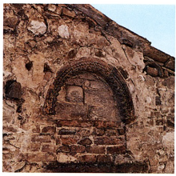 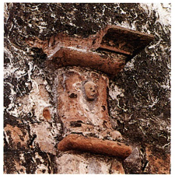
497. Castelbasso, presso piazza Arlini. Lunetta con cornice in cotto.
498. Castelbasso. Mensoletta in cotto.
Nel 1626 G.V. De Vincenzi di Notaresco, vicario generale dell'abate di S. Clemente al Vomano, autorizza, l'iv. 24, il prete B. Paci di C. ad edificare entro le mura di C. la chiesa di S. Nicola di Bari, conferendogliene la cappellania con la dotazione di 200 scudi. L'appannaggio, aumentato nel 1646, e il diritto di patronato di tale chiesa fino al 1650, almeno, spettano alla famiglia Paci.
Tra il 1626 e il 1709 il beneficio della Concezione di C. spetta ai Ronchetti di C.
Nel 1629 F. Busica di Atri, vicario generale dell'abate di S. Clemente al Vomano, conferisce, il n. 24, a N. De Angelis di C. la cappellania di S. Nicola vescovo e quella di S. Angelo, appartenenti alla chiesa di S. Pietro di C.
Nel 1648 P. Colonna, abate commendatario di S. Clemente al Vomano, in Roma l'x. 6, conferisce, pel tramite del vicario generale, la cappellania intitolata a S. Maria Assunta, esistente nella chiesa di S. Pietro di C., a T. Paci, alla famiglia del quale il diritto di patronato sulla medesima capella spetta anche nel 1650.
Tra il 1650 e il 1683 la cappellania di S. Maria e di S. Giovanni Evangelista della chiesa di S. Pietro di C. risulta assegnata a V. Flaiano, Filippo Pipioni e M. Terriponi. A quest'ultimo, nel 1683, viene conferito il rettorato della cappella di S. Tommaso apostolo della chiesa di S. Andrea di C.
Nel 1740, come risulta dal protocollo del notaio Giovanni Luca De Petris di Forcella, sorge in C. un ospedale.

EPIGRAFI
1) Chiesa dei SS. Pietro e Andrea, sul portale: a) sulla base del leone di sinistra:
I QUESTA OPE
RA LASSAO
PHILIPPU DE M
ASSEO P. AIA
SUA ONCE XXX
E PLU.S.A. DNI
«I(n) questa opera lassao Philippu de Masseo p(er) a(n)i(m)a sua once XXX e plu(s) (?) s(ub) a(nno) D(omi)ni»;
b) sulla base del leone di destra:
...NO DNI
MCCC
XXXVIII VI ID
«anno D(omi)ni 1338 VI I(n)dictione)»
c) sull'archivolto del portale (da sinistra):
KISU
MILIA
SISEB
SALTA
«Chi si umilia si esalta» (cfr. Matteo, XXIII, 12; Luca, XIV, 11);
COAESA
TÕELUSE
CUTUPĒSA
LOPALUS
ECUTUDE
DESPENSA
indecifrabile;
LAVĒTATE
SECALCEIA
«la verità si...»;
Q. INSESPEC
HIATĀDUPECCA
«chi si specchia in sé allora pecca»;
CONUS
CITE
«conoscete»;
CÕTE
XIAD
EVOC
CAMUL
TUVALE
POCU
CUSTA
«Cortesia di bocca molto vale, poco costa».
2) Fonte della Porta (o Porta della Marina), all'esterno su mattone è la data: 1467.
3) Via di S. Nicola, su due mattoni, è la data: 1502, seguita dal monogramma di Cristo.
4) In via S. Martino, al n. civico 20, su cinque mattoni: a) sulla parete esterna:
«A(nno) D(omini) Iesus Christi / 1537 / q(ue)sta f(ece) f(are) Meco / ocs. per a N / dio. Meco. dM»;
b) sulla parete all'interno:
«ADI. 2.7. 8bre».
Osservazioni: I mattoni sono rimessi in opera fuori dalla sequenza originaria. Quattro si trovano in facciata, uno all'interno di un vano scala. Quest'ultimo doveva precedere quello con la data del 1537 che completa di giorno (27) e mese (ottobre). Le scritte dei due ultimi mattoni esterni sono di difficile interpretazione.
5) Via S. Nicola, su mattone:
N.A. 1539

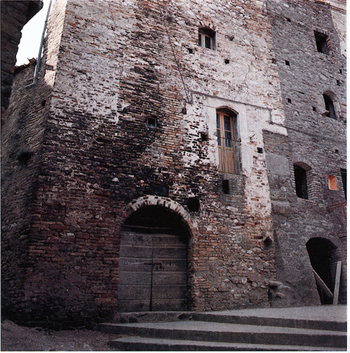
499. Castelbasso, via di San Nicola. Edificio di XVI secolo.
6) Via S. Nicola, presso la Fonte della Porta, su mattone posto sopra ad architrave di porta:
«I(esus) X(ristus) / Adì XV°d(i) Mayo / 1549».
7) Via S. Nicola, presso la Fonte della Porta, su mattone frammentario posto su architrave di finestra:
D…
8) Via SS. Pietro e Andrea, al n. civico 2, su mattone:
.1.5.4.9.
.ME. D. MACTOCHO.
.A. F FRE. QUESTA. CASA.
.D°. I. B. P. S.
9) Traversa di via S. Nicola, presso la Fonte della Porta, su mattone:
«Adi 20 di Ma/ius 1588 - rosetta».
10) Chiesa dei SS. Pietro e Andrea, sul fonte battesimale:
«D.I.D.C.F(ieri) F(ecit) 1589».
Osservazioni: La D iniziale può essere sciolta in «dominus» e la C in «Clemens», essendo i Clemente una della famiglie nobili di C. nel XVI secolo.
11) Chiesa dei SS. Pietro e Andrea, navata sinistra, sulla pala d'altare con Madonna con Bambino, la Maddalena, i santi Francesco e Rocco e il donatore:
«Ganimedes Clemens Fundator et dorator (sic) cum / reservatione iuris Patronatus p(ro) se suisq(ue) heredibus et / successoribus hoc sacellum erexit sancta devotione / A((nno) D(omini) 1620».
Osservazioni: È singolare che questa scritta appaia nella pala della cappella, giacché in genere è riservata ad un elemento architettonico della stessa. Nella prima riga il «dorator» può essere errore per «donator».
12) Fonte della Porta (o Porta della Marina), all'interno, su mattone:
D.M.P. PEIA
Q P F F…
N A 1650
«D(ominus) M.P. Peia / q(uesta) p(orta) f(ece) f(are)... n(ativitatis?) a(nno?) 1650».
13) Chiesa dei SS. Pietro e Andrea, fianco sinistro esterno, su mattone:
«D(ominus) Pius De San/ctis Praepositus / curavit restau/rationem 1656».
14) Via SS. Pietro e Andrea, su mattone incorniciato da un fregio di foglie d'acanto:
20 MAIJ
1688
C.E.
15) Via del Forno, casa Di Feliciantonio, su vari mattoni alla rinfusa del soffitto dipinto della piccionaia:
«1714 / PAV... / quia prodest homini ho… / VITA / MORS / VANI... / ...ABITV».
16) Via del Forno, cisterna di casa Di Feliciantonio, su mattone è la data: 1720.
17) Viale XXIV Maggio, all'altezza del n. civico 7, su mattone:
1721
M.D.
18) Via S. Nicola, in casa De Juliis, su mattone:
DIE XVI IVNII
A.D. MDCCXXV
19) Largo SS. Pietro e Andrea, al n. civico 7, su mattone:
«1745 / Giovia sit puero / pura de Virgine / nato sine ulla [c]ulpa / tui spirituique pio».
20) Via SS. Pietro e Andrea, presso la omonima chiesa, su mattone:
«Giantomaso De / Iulys — vaso con fiori — 1766».
21) Via S. Martino, su mattone:
«Liborius De Iulys / Abbas resta(ura)re / fecit anno D(omini) / 1766».
22) Via S. Nicola, in casa De Iuliis, su mattonella:
«Antonio / Canzio fece / questa / A(nno) D(omini) / 1848».
23) Via S. Martino, presso il n. civico 20, su mattone è la data: 1869.
24) Via S. Nicola, cisterna in casa Bellini, su mattone:
E.D.N.
1870
25) Via del Forno, su mattone: segni di grafia incomprensibile.

STEMMI
1) Chiesa dei SS. Pietro e Andrea, sull'archivolto del portale: stemma a forma di scudo inquartato.
Osservazioni: Il medesimo stemma si trova, accoppiato al leone rampante della famiglia Acquaviva, in Santa Maria di Propezzano e in San Salvatore di Morro d'Oro (cfr. s.v. Morro d'Oro, Stemmi), dove è probabile si tratti dell'insegna dei di Bellante.
2) Chiesa dei SS. Pietro e Andrea, sull'acquasantiera, stemma della famiglia Clemente: v. descrizione al n. 2.
3) Chiesa dei SS. Pietro e Andrea, navata sinistra, sulla pala d'altare con Madonna con Bambino, la Maddalena, i santi Francesco, Rocco e il donatore: stemma dei Clemente (in scudo ovale con fregi d'oro, d'azzurro e di rosso) d'azzurro, ai tre monti all'italiana sovrastati da araba fenice (o colomba d'argento sanguinante), al capo il sole (a destra) e la stella a otto raggi (a sinistra).
4) Chiesa dei SS. Pietro e Andrea, dietro l'altar maggiore, su tela con S. Gennaro: stemma (in scudo ovale su cartiglio retto da putto) d'azzurro, contornato d'oro, ai tre monti all'italiana, sovrastati da croce greca di rosso; al capo (a sinistra) la stella d'oro a otto raggi. Sul cartiglio è un'iscrizione:
IANUARIUS EMIDIUS PHI
LOSOPHIA AC MEDICINE
DOCTOR PRO SUA DEVOTI
ONE FIERI FECIT A ME
[................]

ARCHIVI
Archivio
Libri dei battezzati: volumi due in buono stato di conservazione:
1613-1846 Libro dei Battesimi.
1853-1902 Libro dei Battesimi.
Libri dei morti: volumi due in buono stato di conservazione:
1656-1684 Libro dei Morti.
1811-1884 Libro dei Morti.

BIBLIOGRAFIA
SAVINI, Scorsa, doc. 11, pp. 232-233, 408; Chr. Casaur., coll. 832, 856, 881, 890, 901, 917,995; Italia Pontificia, IV, 301-303, 306, nn. 6, 14, 29; Italia Sacra, X, coll. 406, 408; Regesta Imperii, 1, n. 1270, p. 522; BRÜHL, Diplomi, pp. 92, 96-99; Registri della Cancel leria Angioina, vi, n. 1401, pp. 259-260, XII, n. 92, p. 204, XIII, n. 176, 37; Iustitiaratus aprutii, p. 77; SAVINI, Bullarium, n. LII, pp. 40-41; Fonti Aragonesi, pp. 38, 139; ANTINORI, Corografia, xxix, 1, pp. 220-236; ID., Annali, x, 1, pp. 53-56, 121; ID., Memorie, II, p. 182; GIUSTINIANI, Dizionario, III, pp. 286-287; BINDI, Monumenti, pp. 152-154, 426; CORTESE, Feudi, pp. XIV-XX, n. 16, p. 14; STORACE, Istoria, pp. 66, 83; SAVINI, Famiglie, pp. 2, 11; DI CESARE, Appendice, p. 76; CARDERI, Carrellata, p. 95; PALMA, Storia, 11, pp. 65-66, 171-172, 376, 455, 463, 520, 527, 573, 576; III, pp. 147, 172, iv, pp. 463, 466, 470, 476.

Cellino Attanasio

Comune, abitanti 3464.
Sorge su un alto colle appartenente al crinale compreso fra la vallata del Vomano e il corso del fiume Piomba. L'insediamento apparre diviso in due parti: una piú arroccata con i resti delle fortificazioni acquaviviane del XV secolo, l'altra, posta ad ovest, con la parrocchiale di Santa Maria La Nova.
La parte racchiusa dalle fortificazioni si struttura attraverso due assi principali, dei quali via Roma segue un andamento avvolgente, mentre via Ciano si pone trasversalmente alle curve di livello. Ambedue gli assi muovono dallo slargo sul fianco della parrocchiale che segna probabilmente il punto della originaria porta d'accesso al paese. Via Roma presenta lungo il suo percorso due slarghi ad essa tangenti, largo Gabina e largo S. Antonio. Quest'ultimo rappresenza l'elemento terminale rispetto ad un sistema di tre piazze, delle quali la piú importante è piazza Rubini nella quale confluisce via Ciano. In questa parte dell'insediamento si incontrano diversi elementi tipologici singolari fra i quali particolarmente interessante è l'ex convento annesso alla chiesa di S. Francesco.
La zona ad ovest del centro storico prende forma da un asse mediano continuo, posto a quota costante intorno al colle, via del Mercato, dalla quale si staccano ripide strade, scalinate e rampe per servire le abitazioni.
I rapporti originari tra il borgo fortificato e la situazione morfologica del terreno circostante, fruibili dalle varie visuali che si presentano a chi arriva al paese attraverso le vie di comunicazione, si sono mantenuti infatti fino a pochissimi anni fa, quando è iniziata nella zona sud-est una disseminazione casuale di costruzioni isolate.
C. ha radici antichissime, giacché la presenza di insediamenti nel suo territorio data dalla fine dell'Età del Bronzo (trovamenti di Monteverde) e si sussegue senza soluzione di continuità attraverso l'Età del Ferro, il periodo italico, l'occupazione romana e l'alto medioevo fino ad oggi. D'altro canto già il nome di C. fa parte dell'antroponomastica latina (da un personale Aquillinus), mentre l'Attanasio è frutto recente dovuto ad un decreto del Ministero dell'Interno dell'appena costuituito Regno d'Italia, il cui scopo era di identificare senza possibilità di equivoci paesi della penisola recanti il medesimo nome. Attanasio era il cognome del prefetto di Teramo in carica in quel momento giugno 1862-giugno 1863).
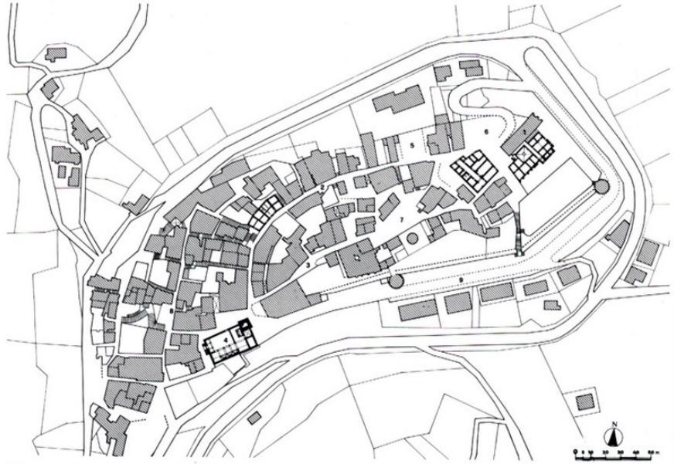500. Cellino Attanasio. Planimetria: 1) Chiesa di San Francesco; 2) Via Roma; 3) Via Ciano; 4) Chiesa di Santa Maria la Nova; 5) Largo Gabina; 6) Largo Sant'Antonio; 7) Piazza Rubini; 8) Via del Mercato; 9) Viale Luigi di Savoia.
L'incastellamento sul colle attuale, probabilmente di origine monastica, risale almeno all'xi secolo. La presenza nel territorio di C. di numerose fornaci da calce medievali sta a testimonianza dell'attività edilizia. Se ne sono rinvenute recentemente tre (ora distrutte) lungo la comunale che sale da Castelnuovo Vomano a Faiete, sicuramente medievali per la presenza sul terreno di reperti ceramici cronologicamente identificabili; ed una quarta esiste tuttora lungo l'antica carrozzabile per C., in località Artemisio, lungo il fosso S. Lorenzo.
Nel tessuto del centro urbano, prevalentemente ottocentesco e moderno, sopravvivono alcuni edifici settecenteschi, dei quali uno, al n. civico 2 di via Roma, ha un portaletto con semicolonne scanalate e capitelli a foglie d'acanto. In vico Arco del Mercato, al n. civico 5, è rimesso in opera un portale rinascimentale in pietra con specchiature e modanature.
La chiesa parrocchiale di Santa Maria La Nova è romanica con un notevole portale datato 1424. Ristrutturata nel 1383, in parte ricostruita nel 1424, modificata nel 1826, ingloba nel suo angolo posteriore sinistro una massiccia torre quadrangolare con muratura in pietra nella parte inferiore, al di sopra della quale si erge il campanile in laterizio di stile atriano. All'interno è divisa in due navate con una struttura architettonica falsata dai rifacimenti. Nella piú stretta navata di destra restano infatti, addossate incongruamente alla parete quattro colonne di ampio diametro che recano i resti di notevoli affreschi trecenteschi, purtroppo frammentari e scempiati da numerose scritte graffite, alcune delle quali risalenti al XVI secolo.
Dell'assetto piú antico la chiesa conserva una colonna per il cero pasquale, datata 1383, e alcune acquasantiere. Sulla parete destra rispetto all'altar maggiore è un tabernacolo per gli olii santi in pietra, attribuibile alla bottega di Andrea Lombardo, datato 1472. Nella sacrestia è il bel monumento funebre di Giovan Battista Acquaviva d'Aragona, del 1496, opera di artista veneto formatosi nella bottega di Pietro Lombardo.
La chiesa possiede inoltre un altar maggiore, un organo e un tabernacolo barrocchi di legno dipinto e dorato. Il tetto a capriate è moderno, rifatto dopo il crollo delle volte nel 1824 e lo smantellamento della navata sinistra nel 1826.
Dalla chiesa di Santa Maria la Nova provengono anche tre importanti dipinti oggi conservati al Museo Nazionale de L'Aquila: un dittico raffigurante lo Sposalizio mistico di S. Caterina d'Alessandria e la Crocifissione, opera di Niccolò di Buonaccorso; un polittico raffigurante la Madonna con Bambino e santi, opera di Jacobello del Fiore; un dittico raffigurante lo Sposalizio mistico di S. Caterina e la Crocifissione con la Madonna e S. Giovanni, opera di Andrea Delitio.
Fino a pochi anni addietro la chiesa possedeva una croce d'argento datata 1518, attribuita alla bottega di Nicola da Guardiagrele.
Di forme gotiche, ma oggi completamente restaurata, è la chiesa di S. Francesco la cui parte absidale ingloba una massiccia struttura in pietra, il cui lato settentrionale appare sostenuto da tre contrafforti. Esso richiama per tipo di muratura e dimensioni il torrione sul quale svetta il campanile in cotto di Santa Maria La Nova ed è presumibile facesse parte con esso di un sistema difensivo anteriore alla cinta acquaviviana a torrioni rotondi di avanzato xv secolo. All'interno della chiesa si conserva una acquasantiera ricavata da un capitello a stampella di x secolo.
Lungo via Roma si trova la chiesa di S. Spirito, oggi in assetto settecentesco, singolare per la decorazione in terracotta a triglifi e metope in cui si alternano rosette e protomi umane, fatta ad imitazione delle trabeazioni dei sepolcri romani.
Nella chiesa del cimitero di C. è rimesso in opera il portale dell'antica chiesa di S. Marco, che sorgeva sull'omonimo colle, con decorazione scultorea di primo XII secolo.
Nella frazione di Faiete, la chiesetta di S. Lorenzo, completamente ricostruita, reca murata sopra l'ingresso una mattonella castellana. datata 1655, opera di Salvatore di Nicola, in cui appaiono la Madonna con Bambino al di sopra di un paese in fiamme; all'interno si conserva una tela, datata 1749, con la Sacra Famiglia.
In località Montalto di Torroni sono i resti di murature di una probabile opera fortificata (torre di avvistamento?). Le mura sono di pietre non lavorate e laterizi legati con abbondante malta. Il loro spessore raggiunge in un punto i 2 metri circa. Sul terreno si sono raccolti frammenti di ceramica acroma alto medievale e invetriata, probabilmente di XII-XIII secolo.

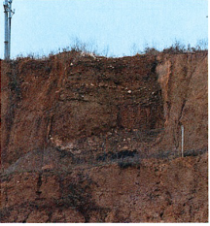 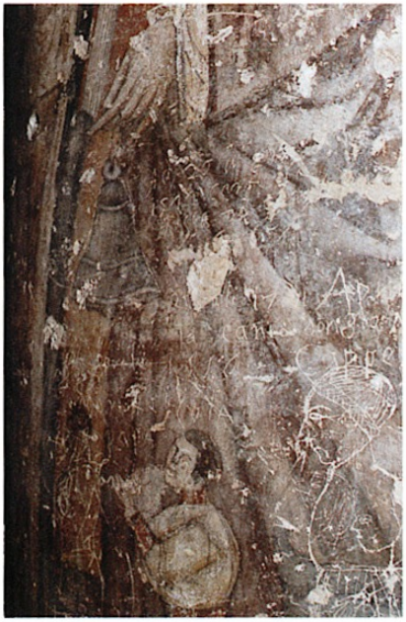
501. Cellino Attanasio comunale fra Castelnuovo e Faiete. Fornace medioevale.
502. Cellino Attanasio, chiesa di Santa Maria la Nova. Graffiti
cinquecenteschi sulle colonne affrescate della navata destra.

NOTIZIE STORICHE
Nel 944 Marino il papa, il m., concede a Leone, abate di S. Vincenzo al Volturno, la facoltà di rivolgersi a un vescovo per le consacrazioni, le ordinazioni sacerdotali e le benedizioni nonché la competenza esclusiva nel giudizio dei monaci; concede alla comunità monastica l'esenzione dalla scomunica vescovile e il diritto di elezione dell'abate; conferma, infine, i monasteri, le celle, le cappelle, le terre, i castelli e i servi acquisiti dell'abbazia sannita, menzionando nell'elenco delle pertinenze il monastero «Sancte Marie in Musano».
Nel 951 Berengario II e Adalberto re, nella pieve pavese di S. Marino il ix. 26, su richiesta dell'abate Leone che esibisce loro i precetti dei predecessori Desiderio, Carlo, Ludovico, Ugo e Lotario, confermano i possedimenti, i monasteri e le celle di S. Vincenzo al Volturno, menzionando in ambito pennese la cella «Sancta Maria in Musano».
Nel 962 Ottone i imperatore, in Como l'VIII. 22, a Paolo abate, che esibisce i diplomi emanati da Desiderio, Carlo, Ludovico e Lotario, suoi predecessori, in favore di S. Vincenzo al Volturno, conferma i possedimenti e le celle acquisite nel regno d'Italia dal monastero sannita, menzionando, con riguardo al territorio pennese, la cella «Sancta Maria in Musano».
Nel 968 Ottone i imperatore, in Staffoli il vi. 30, conferma al monastero di S. Vincenzo al Volturno, nella persona dell'abate Paolo, i possedimenti del cenobio sannita già riconosciuti dai suoi predecessori Desiderio, Carlo, Ludovico e Lotario, nominando tra quelli «in Penne» la cella «Sancta Maria in Musano». Nello stesso anno Pandolfo principe, in Frisega l'vil. 29, assegna in sede giudiziale all'abbazia di S. Vincenzo il possesso del monastero di S. Maria in Apinianico; possesso preteso da Adelberga, badessa di quel monastero, che a fondamento dei suoi diritti esibisce il precetto, concesso da Ugo e Lotario re, di fondazione e di riconoscimento delle pertinenze, non esclusa la cella pennese «Sancte Marie» in località «Musianu».
Nel 981 Ottone il imperatore, in Ticchiena il VII. 7, su richiesta dell'abate Giovanni, conferma i privilegi concessi dai suoi predecessori Desiderio, Carlo, Ludovico e Lotario al monastero di S. Vincenzo al Volturno, riconoscendo tra le pertinenze acquisite dal monastero sannita la cella pennese denominata «Sancta Maria in Musano».
Nel 982 Benedetto vri papa, l'x. 2, concede a Giovanni, abate di S. Vincenzo al Volturno, le prerogative di giurisdizione spirituale già riconosciute da Marino II alla comunità monastica sannita e conferma le pertinenze da essa acquisite, menzionando tra quelle il monastero «Sancte Dei genitricis Marie» nella località pennese di «Musano». Nello stesso anno, Pietro, Magno, Mango e Giovanni, figli del defunto Mangone ricevono, il xu. in Penne, da Giovanni abate, al quale hanno prestato 400 soldi per il restauro del monastero di S. Vincenzo, coltivo e terra incolta per 400 moggia in territorio di Penne, per 29 anni e dietro corresponsione annuale di 3 soldi da versarsi a lui, ai suoi successori o al preposito della cella «Sancte Marie de Musano».
Nel 984 Roffredo abate di S. Vincenzo al Volturno, in Capua, l'x., concede ad Attone conte, figlio del defunto Attone, dal quale ha avuto un prestito di 500 soldi per il restauro del monastero, fino alla terza generazione, la metà della curtis di «Musiano» con esclusione della chiesa, edificatavi all'interno, in onore «Sancte Marie»; ciò dietro il censo annuale di 15 soldi da versarsi a lui, ai suoi successori o al preposito della chiesa pennese.
Nel 991 il nobile pennese Berteramo dona, il VI., al monastero di Montecassino appezzamenti e corti lungo il Piomba, tra i quali beni in località «Fonte tecta» e la chiesa «sancti Flaviani» che vi sorge.
Nel 1012 Sergio iv papa, il 11. 25, concede ad Ilario, abate di S. Vincenzo al Volturno, le prerogative di giurisdizione spirituale già riconosciute da Benedetto vi alla comunità monastica sannita e conferma le pertinenze da essa acquisite, menzionando tra quelle il monastero «Sancte Dei genitricis Marie» nella località pennese di «Musano».
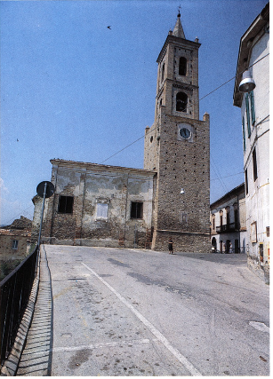
503. Cellino Attanasio, chiesa di Santa Maria la Nova. Campanile.
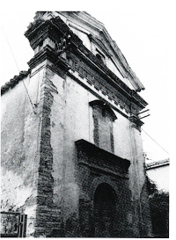 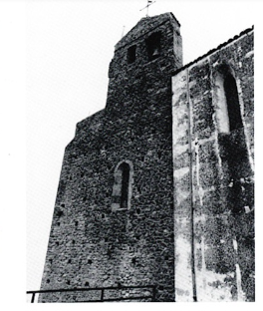
504. Cellino Attanasio. Chiesa del Santo Spirito.
505. Cellino Attanasio. Chiesa di San Francesco, zona absidale.
Nel 1014 Enrico il imperatore, in Roma il II. successivamente al 14, su richiesta dell'abate Ilario, conferma al monastero di S. Vincenzo al Volturno i possedimenti già concessi dai suoi predecessori, nel novero dei quali include la cella denominata «Sancta Maria in Musano».
Nel 1022 Enrico il imperatore, in Campo di Pietra il 11. 1-13, riconosce, in sede giudiziale e alla presenza del conte Attone, al monastero di S. Vincenzo al Volturno i possedimenti in territorio aprutino, pennese, chietino e termolese, investendo di essi l'abate Ilario. Nell'elenco delle pertinenze include la chiesa «Sancte Marie de Musano» con i suoi possedimenti in territorio pennese.
Nel 1038 Corrado il imperatore, in Capua Vecchia il v. 30, su richiesta dell'abate Ilario e per intercessione dell'imperatrice Gisla e del figlio Enrico, conferma al monastero di S. Vincenzo al Volturno il privilegio di Enrico II, risalente al 11. 1014, nominando la cella pennese «sancta Maria in Musano».
Nel 1059 Nicola il papa, in Spoleto il II. 2, concede a Giovanni, abate di S. Vincenzo al Volturno, le prerogative di giurisdizione spirituale già riconosciute da Sergio iv alla comunità monastica sannita e conferma le pertinenze e le celle da essa acquisite, menzionando tra quelle la cella «Sancte Marie de Musano».
Nel 1115-1139 il monaco Giovanni fa risalire l'acquisizione volturnese della chiesa «Sancte Dei genitricis Marie» in località «Musano al 755, sulla base del falso privilegio che sarebbe stato concesso da Stefano li papa all'abate Attone, il vii.; nell'enumerare le pertinenze di S. Vincenzo al Volturno negli anni in cui ne fu abate Giosuè (792-817), menziona i possedimenti «in Cellino» della cella pennese; sostiene la continuità del possesso nei secoli VIII-X, sulla base del privilegio di conferma, del 962, di Ottone i imperatore, emanato in Capua l'VIII. 22, che costituisce un rifacimento di quello emanato in Como lo stesso giorno, sulla base del falso privilegio di conferma, che avrebbe concesso Giovanni xl papa a Paolo abate, il vii. 963, e sulla base del falso ottoniano di Staffoli, del 30 vi. 968, esemplato sul diploma autentico risalente alla stessa data; accoglie il titolo di possesso della chiesa pennese che sarebbe stato concesso da Pasquale il papa a un abate Giosuè, sulla base della bolla, alterata, del VII. 1104.
Dal quaternus magne expeditionis, noto come Catalogus Baronum (1150-1168), che registra la leva straordinaria «nomine proelii» nelle province di terraferma del regno normanno di Sicilia, risulta che Borrello «de Cellino» e il fratello Roberto detengono, per conto di Trasmondo di Castellalto, «Cillinam» o «Cellinum».
Nel 1239, in esecuzione del mandato destinato da Federico Il imperatore a Boamondo Pissono, giustiziere di Abruzzo, ed emesso in Pisa, il XII. 25, relativo alla custodia e all'assistenza che i baroni della provincia devono assicurare ai prigionieri lombardi trasferiti nel regno di Sicilia, vengono affidati ai «domini de Cellino» i piacentini Oberto Diaco e, in particolare a Tancredi di C., Giannono di Arcellis.
Nel 1251 Pietro cardinale di S. Giorgio al Velo d'Oro, in Ascoli l'iv. 1, concede agli atriani di costituirsi in libero comune; riconosce alla chiesa di S. Maria di Atri dignità di sede vescovile, assegnando ad essa come ambito giurisdizionale. distinto da quello della diocesi di Penne, il territorio dal Tronto al Fino nonché i castelli e le chiese che vi sorgono; consente all'università di ricevere con diritto di cittadinanza gli uomini delle terre della diocesi. Nell'elenco delle chiese annesse figura quella di «Sancta Maria in Musiano de Cellino» cosí come la facoltà di dare asilo in Atri riguarda gli uomini «Cellini».
Nel 1272 Carlo I d'Angiò re, in Napoli il vi. 25, dà mandato al giustiziere, ai secreti e ai vicesecreti di Abruzzo di provvedere a che Berardo di Raiano, Taddeo dei Barili e Antonio di C. non usurpino i diritti della comunità monastica di S. Vincenzo al Volturno sulla chiesa «S. Marie de Cellino», nonché di infliggere una pena pecuniaria di 60 once a chiunque molesti gli uomini o danneggi i beni spettanti all'abbazia sannita.
Nel 1273 Carlo I d'Angiò re, in Alife I'x. 5, nomina con mandato Egidio di S. Liceto giustiziere di Abruzzo ultra e gli ingiunge di provvedere a far eseguire gli ordini fiscali già emessi, di inviare alla Camera regia le collette raccolte nonché di segnalare l'ammontare della subventio generale delle terre di sua giurisdizione, includendo tra queste «Cellinum».
Nell'anno 1276-1277 Taddeo dei Barili è signore «Cellini».
Nel 1279, in ottemperanza all'ordine di Carlo d'Angiò re del 1. 4, con cui viene disposta nel regno la registrazione dei nomi dei titolari dei feudi e della consistenza dei beni feudali, l'iv. 14 in Sulmona, si dichiarano signori di C. Antonio e Gentile «de Cellino», Taddeo dei Barili e Govitosa di Raiano.
Nell'anno 1289-1290 Gentile «de Cellino» presta il servizio feudale.
Nel 1294 Enrico dei Barili, forse figlio di Taddeo, possiede la terza parte di C.
Nel 1309 il preposito di «castro Cellini» paga a titolo di decima 25 tarí, mentre i chierici ne pagano 12.
Nel 1310 il capitolo aprutino ratifica, in Teramo l'iv. 15, la nomina a rettore di S. Maria ad Casi di Montepietro, presentata da Antonio «de Cellino», in qualità di patrono laico della chiesa, limitatamente a due parti. Nello stesso anno, Clemente v papa, in Carpentras l'x. 28, conferisce a Francesco di Casalareto il canonicato di Atri, consistente in una rendita annua di 40 fiorini, benché sia titolare dei benefici delle chiese «S. Fossani, S. Homeri et Cellini».
Nel registro di revisione dei feudi di nuova acquisizione e non, redatto nel 1316, figurano quali signori di C., limitatamente alla terza parte della terra, Isuardo I di Rillana e Antonio e Rainisio di C., mentre, per la sesta parte, vi figurano Nicola e Berardo dei Barili.
Nel 1320 il capitolo aprutino conferma le nomine a rettore di S. Marina e di S. Maria ad Casi, entrambe di Montepietro, rispettivamente il ix. 18 e l'x. 23; la prima presentata dai nobili Antonio e Rainisio figli di Nicola «de Cellino» la seconda segnalata dal solo Antonio «de Cellino».
Nel 1324 gli esattori delle collectoriae nella diocesi di Penne e Atri, in Atri il 1. 30, ordinano al nunzio di presentarsi, il giorno successivo al ricevimento della loro lettera, munito del denaro versato a titolo di decima dai monasteri, dalle pievi e dalle chiese situate nella Valle Siciliana. Nel mandato menzionano la chiesa S. Marie ad Mosianum».
Nel 1328 Guglielmo de Ello, vicario di Nicola, vescovo di Penne e Atri, e sottocollettore, riceve, in Penne il xi. 13, dal signore Antonio «de Cellino» 7 fiorini, a titolo di decima, per l'anno dell'xi indizione, sulle chiese di S. Maria «de Cellino», S. Silvestro di Monteverde, S. Salvatore, S. Giovanni, S. Pietro, S. Flaviano, S. Omero, S. Angelo, S. Tuscio, S. Cataldo e S. Nicola, tutte «de Cellino».
Nel 1365 e nel 1367 il capitolo aprutino conferma le nomine a rettore di S. Maria de Casis di Montepietro, presentate dal nobile Terio di Nicola «de Cellino» insieme con gli altri patroni laici della chiesa.
Nel 1370 Antonio «de Castro Cellino», notaio di nomina regia in Abruzzo ultra, roga, in C. I'VIII. 5, l'atto con cui maestro Giacomo di Quiringico di C. vende a Quirico di Nicoluccio di Teramo, al prezzo di 20 ducati, una casa situata in Teramo.
Nel 1399 C., già occupata da Antonio de Rillana, viene restituita, per ordine di Ladislao re, ad Eride, vedova di Giorgio di Niccolò di C.
Nel 1408 Giovanni Corvo di Atri riconosce il possesso della terza parte di C. a Niccolò di Giorgio di C., per ordine del re.
Nel 1424 Andrea Matteo II di Acquaviva, IV duca di Atri, fa edificare il palazzo di C., sul portale del quale vengono scolpiti il suo nome di battesimo, l'iniziale del cognome e il leone rampante, arma della casata; quest'ultima sormontata da quattro rose e una croce. Nello stesso anno il maestro Matteo Capro di Napoli, il m. 22, scolpisce, su incarico di Toto di Biagio di Andrea, il portale della chiesa matrice di C.
Nel 1430 Cristofaro figlio di Luca di C., alla morte del padre, ottiene per concessione regia dell'iv. 11 la terza parte di C.
Nel 1446 Alfonso v d'Aragona re, in Napoli il VII. 22, per essere stati recuperati alla causa regia le terre, le città e i castelli della baronia di Andrea Matteo II di Acquaviva, ribelle, e in considerazione della fedeltà manifestata dallo zio Giosia, v duca di Atri, concede a questi il titolo di conte di S. Flaviano nonché i feudi del nipote, ad esclusione di Atri e di Teramo. Nel novero delle terre figura «Cellino».
Nel 1462 Matteo di Capua, viceré in Abruzzo, assedia a C. Giosia di Acquaviva, v duca di Atri, colà rifugiatosi dopo la vittoria di Basciano del 1461. A C., colpita da carestia e da epidemia di peste, Giosia muore l'vill. 22.
Nel 1464 Giulio Antonio di Acquaviva, VI duca di Atri e I conte di Conversano, concede agli abitanti di c., I'x. 16, l'esenzione dalle imposte e dona loro i feudi di Valviano e di Monteverde.
Nell'anno 1468-1469 i cittadini di «Cellino pagano l'imposta del mezzo tomolo di sale dell'x., la tassa generale della nuova indizione, l'imposta del tomolo di sale del vi. e i residui dall'adoa dovuta da loro per il 1466-1467, per un ammontare complessivo di 269 ducati, 7 tari e 27 grana; nel medesimo anno Giulio Antonio di Acquaviva, vi duca di Atri, versa per l'adoa sulle terre della sua baronia, della quale C. fa parte, 114 ducati. Dal ix. 1468 al ix. successivo, su ordine del re, Stefano Sarracino di Torricella e compagni ricevono complessivamente 115 ducati e 1 tari come compenso per il controllo del castello di C., 200 libbre di piombo e approvvigionamenti consistenti in 50 tomoli di grano, 40 barili di vino, 4 metri di rotoli di olio, 4 some di aceto, 4 porci e 7 coppe di sale.
Nel 1480 Andrea Matteo III di Acquaviva, marchese di Bitonto e di Martina, conte di Conversano e vil duca di Atri, eredita dal padre Giulio Antonio, deceduto a Otranto combattendo contro i Turchi, la baronia di Atri, della quale C. fa parte. L'anno successivo riceve l'investitura dei feudi da Ferrante i re, che emana un privilegio in suo favore, in Matera il V. 15.
Nel 1483 Andrea Matteo III di Acquaviva, VII duca di Atri, conferma, il ix. 24, il privilegio con cui il padre Giulio Antonio, suo predecessore, accordo l'esenzione dalle imposte agli abitanti di C. e donò loro i feudi di Valviano e di Monteverde.
Nel 1503 il capitano Fabrizio Colonna, conte di Alba e di Tagliacozzo, chiede, dall'accampamento contro C. I'vill. 21, ai cittadini di Atri l'importo corrispondente all'imposta del sale dovuta in quel mese; ciò, al fine di mantenere la compagnia di Sebastiano Malospirito di Atri, che è impegnato a reprimere la resistenza antispagnola dei cellinesi. Nello stesso anno Ferdinando d'Aragona e Isabella di Castiglia, dall'accampamento del Garigliano il xi. 18, compiacendosi della rotta che Malospirito ha inflitto ai cellinesi, rendono grazie all'università di Atri per l'aiuto reso alla loro causa.
Nel 1506 Ferdinando il Cattolico re, in Castelnuovo il ix. 20, in osservanza dell'accordo di pace di Blois con Luigi xil di Francia, secondo cui principi, baroni e cavalieri che avevano preso partito contro di lui dovessero essere reintegrati dei loro possedimenti, ordina che ad Andrea Matteo II di Acquaviva d'Aragona siano riconosciute le prerogative giurisdizionali spettantigli come conte di Conversano e duca di Atri e siano restituiti altresí i casali, le terre, i fortilizi e i feudi della sua baronia. Con riguardo a quest'ultima menziona la terra «Cellini».
Nel 1528 Ascanio Colonna, duca di Tagliacozzo, conte di Alba e capitano della gente d'arme condotta dal padre Fabrizio, per aver ricevuto dal viceré d'Orange lo stato di Atri, confiscato al conte di Conversano Andrea Matteo III di Acquaviva, tenta di assediare C., ma i vassalli del duca di Atri gli oppongono resistenza.
Nel 1532 J. Vaguer, segretario della Casa Real, trasmette a Covos, l'x. 9, l'elenco delle città, delle terre e dei castelli, restituiti ai baroni del regno di Napoli schieratisi con il maresciallo di Francia Lautrec e come tali esclusi dalle amnistie, concesse da Carlo v, il 23 iv. 1529 e il 28 iv. 1530, a quanti non avessero sostenuto la causa spagnola. Nell'elenco figura la terra di «Cellino», resa al duca di Atri dietro il versamento di 101 ducati.
Tra il 1532 e il 1669 la popolazione di «Cellino passa da 167 a 155 fuochi, contandone, in particolare, 228 nel 1545, 219 nel 1561, 218 nel 1595 e 170 nel 1648.
Dal 1640 si ha notizia, attraverso gli atti notarili, dell'esistenza della confraternita del Rosario, eretta presso la chiesa di S. Maria di C.
Nel 1753 G.M. Ragossa, abate di Montecassino, assegna il beneficio dei SS. Giovanni Battista e Clemente della chiesa di S. Maria Nuova di C. a F. Schips Roccatani, ponendo fine alla controversia insorta tra quest'ultimo e G.V. Amodei di Atri per il possesso di esso.
Nel 1756 G. Bucciarelli notaio di Atri, in Atri l'x. 28, registra la nomina di M. De Angelis di C. a procuratore di F.A. Strozzi, canonico di S. Spirito in Sassia di Roma e commendatario di S. Spirito di C. e Montepagano.
Nel 1757 I. Palomba notaio di Napoli, il ix. 27, redige l'atto di devoluzione a favore della corte regia dello stato di Atri, tra le terre del quale è inclusa C.
Nel secolo XVIII fra le ville comprese nel distretto di C. è ricordata Faiete.
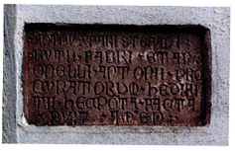
506. Cellino Attanasio, chiesa di Santa
Maria la Nova. Prospetto, epigrafe n. 3 b.

EPIGRAFI
1) Cappella del cimitero, sul portale: a destra:
S. IO
.S.MA
THEUS
.S.PET
a sinistra:
.S. MAR
C.S.LV
CAS
sulla chiave di volta:
TRASE
MUND
«S(anctus) Io(hannis) S(anctus) Mathéus S(anctus) Pet(rus) S(anctus) Marc(us) S(anctus) Lucas Trasemund(us)».
Osservazioni: Il «Trasemund(us)» che compare nell'epigrafe potrebbe essere Trasmondo di Castellalto, che il Catalogus Baronum registra come feudatario di C. A ciò si accorderebbe la data delle sculture alle quali si accompagnano le scritte.
2) Chiesa di Santa Maria la Nova, colonna per il cero pasquale: «An(n)o D(omi)ni 1383».
3) Chiesa di S. Maria la Nova, ai lati del portale su lastre di pietra: a) a sinistra:
«A(nno). D(omini). M.CCCC.XX.IIII / die XX.II. me(n)sis. Ma(r)tii. II. / ind(ictione). ego. magister. M(atheus) / Cap(r)o. de. Neapoli. fe/ci. ha(n)c po(r)tam. p(r)o. an(im)a / .Toti. Blasii. Andreae».
b) a destra:
«Ad t(em)pu(s) Ch(risto)fari Stefani: / .Butii. Fabri. et Ant:/onelli Antonii. Pro/curatorum. hedifi/tii. hec po(r)ta. facta /* fuit. Amen:».
4) Chiesa di S. Maria la Nova, tabernacolo degli olii santi, sull'architrave:
«14 Ego sum Alf(a) et O(mega) 72».
5) Chiesa di S. Maria la Nova, sacrestia, monumento funerario di Giovan Battista Acquaviva d'Aragona: a) sulla cassa:
«Ioanni Baptistae Aquaevivo Aragonio spectate virtutis adolescenti Andreas / Mattheus et Isabella parentes Adriae et Terami duces Bitonti march(iones) / fil(ii) b(ene) m(erenti) posuerunt. Vixit annos XIV. Obiit anno salutis MCCCCLXXXXVI Iul. XV».
b) sul monumento:
SPE. PVER. INGENTI. NATVS
MAIORA. TVLISSEM
INVIDA. NI. COEPTUM. MORS
SECVISSET. ITER
NVNC. EGO. QVI. FVERAM
MVLTORVM. FAMA. FVTVRVS
MVLTORVM CONTRA. SVM
DOLOR. AC. LACHRYMAE
ME PATRIA. ALMA. GEMIT. CELLINVM
MEQVE. PARENTES
CELLINVM. AMBOBVS. QVA
DVCE. CHARVS. ERAM
NAM. DOMINO. SOLITA. HAEC
PARERE. FIDELITER. VNI
IVSSIT. IDEM. INGEMINO
ME. GENITORE. SEQVI
SED. GEMIT. ANTE. ALIOS. NATVRA
HAVD. SECIVS. ATQVE
AGRICOLA. ELVSIT. QVEM
BENE. CVLTA. SEGES
TALE. TIBI. EXOPTA. GERMEN
QVAEQVE. OPTIMA. MATER
TALE. PARENS. AC. TER. DIC.
AQVIVIVE. VALE
Osservazioni: L'iscrizione in versi b), dapprima attribuita dal Sorricchio al Pontano, è ascritta dal Bindi a Marc'Antonio Epicuro, nato a Castelli nel 1472 (cfr. DAT, I, 2, p. 480), e che all'epoca dell'erezione del monumento doveva dunque essere alle sue prime esperienze poetiche e non si era ancora trapiantato a Napoli.
6) Chiesa di S. Maria la Nova, sacrestia, su tavoletta di legno: «Nutus. archipresbit(erus). / Sancti. Clementis. ad Valvia/num. et. Sancte. Marie. Nove / de. Cellino. prepositus. hoc / opus ad. Dei. Opt(imo). Max(imo). hon/orem. et. communem om/nium. usum. construxit».
Osservazione: L'iscrizione è in capitale romana. Non è possibile ricostruire a quale opera si riferisca.
7) Vico Arco del Mercato, al n. civico 5, su architrave di portone:
SOLI. DEO HONOR ET GLORIA
8) Faiete, chiesa di S. Lorenzo, su mattonella sopra l'ingresso:
«Fermatevi passeggieri per cortesia dite un/ paternoster e una avemaria che oggi il / tuo viaggio felice sia - fregio - Salvatore di Nicola/ F.N. 1655».
9) Faiete, Chiesa di S. Lorenzo, su tela con Sacra Famiglia:
«Pro devotione Iosephi / Odoardi, et eius Familiae / Hoc Opus Factum est 1749».
10) Chiesa di S. Maria la Nova, stipite destro del portale, in graffito:
«A. 12 Xbre del año 1753 éhọ esta porta / Mieba (?) qn ..peretio de diez ducatos sien / do el trigo a 19 carlines la salma y / elbiro (?) seis quatrinos la /gamga (?) ...Nicolas e Campos Natural dela villa y gente de Madrid / Capital de lo reinos / de España».
11) Contrada Telesio, casa rurale, su mattone è la data: 1777.
12) Chiesa di S. Maria la Nova, stipite sinistro del portale, in graffito:
«Adì 18 Marzo / 1790 prese possesso della / prepositura il Can°° / Don Ant° Massimi / Cellino».
13) Chiesa di S. Maria la Nova, stipite destro del portale, in graffito:
«Adì 12 Agosto 1803 / cantò la messa / Comignani».
14) Contrada Cassiano, casa privata, su mattone:
1821
A. Z.

STEMMI
1) Chiesa di S. Maria La Nova, portale, sulla cuspide del timpano: stemma degli Acquaviva, al leone.
2) Via Roma, al n. civico 2, sul portaletto d'ingresso: stemma in scudo ritondato con fregi, tre monti all'italiana sormontati da quadrupede illegibile.
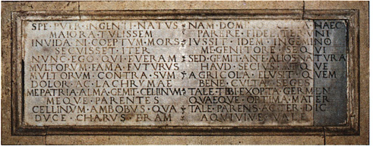
507. Cellino Attanasio, chiesa di Santa Maria la Nova. Monumento
funerario di Giovan Battista Acquaviva d'Aragona, epigrafe n. 5 b

ARCHIVI
Archivio comunale
1777-1785 Registro delle deliberazioni del Consiglio di Cellino.
1800 Atti dei feudi di Valviano e Monteverde
1801-1807 Registro delle deliberazioni del Consiglio di Scorrano.
1801-1808 Registro delle deliberazioni del Consiglio di Cellino.
1809 Per l'Università di Cellino contro i Baroni Torres-Scorpioni - Fernamosca nella suprema Commissione Feudale - Commessario il Signor Presidente Pedicini - Attitante Carlo Parascandolo.
1814 Tariffe per la valutazione di ciascuna Classe e Moggia di terreno del Demanio Comunale del Comune di Scorrano.
1814 Pianta dell'ex Feudo di Valviano del Comune di Cellino diviso in quote nel 1814 - Geometra Comignani.
1816-1859 Registro delle deliberazioni del Consiglio di Cellino.
1824 Stato delle quote che debbono essere sorteggiate.
1825 Stato dimostrativo delle quote del Demanio Comunale site nell'ex feudo di Valviano rientrato al comune in base di legge nel numero 127 che nuovamente si... a cittadini del Comune di Cellino.
1825-1860 Demanio comunale dell'ex feudo di Valviano.
1827 Censimenti-Stato de terreni siti nel Comune di Cellino e suo riunito di Scorrano i quali debbono restituirsi a termine dell'Art. 22 legge 21/8/1826, nonché de’ terreni attualmente boscosi formato dalla Commissione all'uopo eletta e dalla Guardia Generale del Circondario di Teramo.
1827 Lettera esplicativa a firma del Sindaco Costantini Raffaele.
1827-1857 Rimboschimento di Monteverde.
1831-1859 Vendita delle querce di Monteverde.
1837 Ruolo de' Canoni e Censi di Cellino e Scorrano reso esecutivo nel 1837.
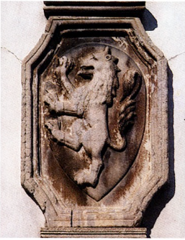
508. Cellino Attanasio, chiesa di Santa Maria la Nova. Cus-
pide del portale: stemma della famiglia Acquaviva (n. 1).
1844-1848 Querela esposta contro i danneggianti delle querce di Monteverde.
1849 Deliberazione del Consiglio Comunale di Cellino.
1849-1859 Divisione terreno di Monteverde e rinunzia di diverse quote.
1850-1854 Affitto delle quote di Scorrano.
1856 Bonificazione terre paludose.
1859 Censimenti diversi.
1859-1862 Sulla vendita delle querciattole nel bosco di Monteverde.
1860 Atti sul banditismo.
1860 Disputa Conti-Comune per il possedimento del bosco di Monteverde.
1860-1865 Dissodamento del bosco di Monteverde.
1861 Censimenti diversi.
1864 Censimenti diversi.
1864-1866 Posizione relativa alla vendita del Bosco di Monteverde.
1864-1866 Sulla vendita di 10 quote del feudo di Valviano e della casa cosí detta della Crocetta.
1872 Brevi cenni per delucidazioni al Ministero intorno alla quistione del Bosco di Monteverde.
1876 Reintegra Monteverde.
1881 Vertenza demaniale.
1885 Verifica demaniale.
ATTI DELLO STATO CIVILE
Cellino
Registri degli atti di nascita, volumi 7 in buono stato di conservazione.
1810 Registro degli atti di nascita per il riunito Scorrano.
1810-1819 Registro degli atti di nascita.
1820-1829 Registro degli atti di nascita.
1830-1839 Registro degli atti di nascita.
1840-1850 Registro degli atti di nascita.
1851-1855 Registro degli atti di nascita.
1856-1860 Registro degli atti di nascita.
Registri degli atti di matrimonio, volumi 7 in buono stato di conservazione:
1810 Registro per gli atti di matrimonio per il riunito Scorrano.
1810-1819 Registro degli atti di matrimonio.
1820-1829 Registro degli atti di matrimonio.
1830-1839 Registro degli atti di matrimonio.
1840-1850 Registro degli atti di matrimonio.
1851-1855 Registro degli atti di matrimonio.
1856-1860 Registro degli atti di matrimonio.
Registri degli atti di morte, volumi 6 in buono stato di conservazione:
1817-1819 Registro degli atti di morte.
1820-1829 Registro degli atti di morte.
1830-1839 Registro degli atti di morte.
1840-1850 Registro degli atti di morte.
1851-1855 Registro degli atti di morte.
1856-1860 Registro degli atti di morte.
Registri degli atti diversi, volumi 4 in buono stato di conservazione:
1812-1814 Registro degli atti diversi per il riunito Scorrano.
1812-1819 Registro degli atti diversi.
1819 Registro degli atti diversi per il riunito Scorrano.
1856-1859 Registro degli atti diversi.
Registri delle pubblicazioni, volumi 1 in buono stato di conservazione:
1810-1811 Registro delle pubblicazioni.
Scorrano
Registri degli atti di nascita, volumi 8 in buono stato di conservazione:
1810-1814 Registro degli atti di nascita.
1811-1819 Registro degli atti di nascita.
1820-1829 Registro degli atti di nascita.
1830-1839 Registro degli atti di nascita.
1840-1850 Registro degli atti di nascita.
1851-1853 Registro degli atti di nascita.
1854-1855 Registro degli atti di nascita.
1856-1865 Registro degli atti di nascita.
Registri degli atti di matrimonio, volumi 7 in buono stato di conservazione:
1809 Registro degli atti di matrimonio.
1811-1819 Registro degli atti di matrimonio.
1820-1829 Registro degli atti di matrimonio.
1830-1839 Registro degli atti di matrimonio.
1840-1850 Registro degli atti di matrimonio.
1851-1855 Registro degli atti di matrimonio
1856-1865 Registro degli atti di matrimonio.
Registri degli atti di morte, volumi 7 in buono stato di conservazione:
1810 Registro degli atti di morte.
1811-1819 Registro degli atti di morte.
1820-1829 Registro degli atti di morte.
1830-1839 Registro degli atti di morte.
1840-1850 Registro degli atti di morte.
1851-1855 Registro degli atti di morte.
1856-1865 Registro degli atti di morte.
Registri degli atti diversi, volumi 6 in buono stato di conservazione:
1820-1829 Registro degli atti diversi.
1830-1839 Registro degli atti diversi.
1856 Registro degli atti diversi.
1857 Registro degli atti diversi.
1858 Registro degli atti diversi.
1859 Registro degli atti diversi.
Fondo pergamenaceo: atti privati su pergamena dalla seconda metà del XVI secolo a tutto il XVIII secolo, in buono stato di conservazione.
Archivio parrocchiale
Libri dei battezzati, volumi in buono stato di conservazione:
1693-1705 Libro dei battezzati.
1711-1750 Libro dei battezzati.
1752-1807 Libro dei battezzati.
1809-1817 Libro dei battezzati.
1818-1839 Libro dei battezzati.
1840-1864 Libro dei battezzati.
1864-1883 Libro dei battezzati.
1884-1887 Libro dei battezzati.
1888-1891 Libro dei battezzati.
1892-1895 Libro dei battezzati.
1896-1899 Libro dei battezzati.
Libri dei cresimati: volume in buono stato di conservazione:
1877-1898 Libro dei cresimati.
Libri dei matrimoni: volumi in buono stato di conservazione:
1669-1683 Libro dei matrimoni.
1752-1817 Libro dei matrimoni.
1818-1863 Libro dei matrimoni.
1864-1896 Libro dei matrimoni.
Libri dei morti: volumi in discreto stato di conservazione:
1712-1735 Libro dei morti.
1772-1784 Libro dei morti.
1789-1801 Libro dei morti.
1801-1817 Libro dei morti.
1818-1863 Libro dei morti.
1864-1896 Libro dei morti.

BIBLIOGRAFIA
A. DOLCEAMORE, Notizie su Cellino, s.l. s.d., passim; GAVINI, Storia dell'architettura, p. 205; BINDI, Monumenti, p. 495; V. BINDI, Studi storici, archeologici ed artistici, III, Napoli 1881, p. 106.
Per l'identificazione della chiesa di S. Flaviano Chr. Cas., n. 8, p. 191; per la localizzazione di Valviano e Monteverde, per l'ubicazione delle chiese di S. Pietro, S. Giovanni e S. Clemente presso le contrade, che ne conservano il titolo nel nome, I.G.M., C.I., 140, 1 S.E., Castiglione Messer Raimondo.
Chr. Vult., I, docc. 17, 54, pp. 166-170, 276, 281-286, II, doce. 103, 106, 115-118, 120, 127, 145, 153, 162, 173, pp. 90-94, 103-109, 127-144, 146-150, 252-256, 260-263, 278-279, 295-297, 328-330, III, docc. 184-187, 204, pp. 5-27, 91-97; Chr. Cas., II, 13, p. 191; Italia Pontificia, VIII, pp. 247, 249-251, nn. 2, 11, 13, 15, 18; Catalogus Baronum, nn. 1076, 1254, pp. 204, 261; Historia diplomatica Friderici, v, 1, p. 612; SORRICCHIO, Il comune, doc. II, pp. 218, 220; Regesto delle pergamene. Atri, n. 7, pp. 8-9; Istitiaratus aprutii, p. 77; Registri della Cancelleria Angioina, VIII, n. 213, p. 141, xv, n. 94, p. 23, xx, n. 68, p. 92, XXXII, n. 227, pp. 40-41; Rationes Decimarum Italiae, nn. 2525-2526, 2583, 3162, 3330, pp. 176, 179, 212213, 225-227, 235; SAVINI, Septem dioeceses, 1, n. 6, p. 6; ID., Bullarium, nn. LXXVII, CV-CVI, CLIT-CLIV, pp. 61, 100-102, 167-169; Regesto delle pergamene. Teramo, p. 157; ANTINORI, Corografia, XXIX, pp. 649-651; AMMIRATO, Delle famiglie, II, p. 23; SOLER, Itinerario, p. 235; Il « Fondo Palma», nn. xcv, XCVII, pp. 61-62; Fonti Aragonesi, pp. 37, 97, 138, 161, 181, 309, 329, 331; E. NUNZIANTE, I primi anni di Ferdinando d'Aragona e l'invasione di Giovanni d'Angiò, in «Archivio Storico per le Province Napoletane», XXIII (1898), p. 146; BINDI, Monumenti, pp. 152-154, 297, 489, n. 2, 490, 492-493; CORTESE, Feudi, pp. XIV-XX, n. 16, p. 14; J.E. MARTÍNEZ FERRANDO, Privilegios otorgados por el Emperador Carlos V en el Reino de Nápoles (Sicilia aquende el Faro), Barcelona 1943, nn. 699, 701, 711, pp. 80-81; P. GIANNONE, Istoria civile del regno di Napoli, xxxi, 4., a cura di A. Marongiu, Milano 1971, v, p. 360; GIUSTINIANI, Dizionario, II, pp. 55, 57, III, p. 429, iv, p. 249; ANTINORI, Annali, x, 1, p. 123; ID., Memorie, II, pp. 102-104, 185, III, pp. 450, 456; STORACE, Istoria, pp. 47, 52, 66; SAVINI, Famiglie, pp. 31, 55-56, 154; VOLPICELLA, Note, pp. 215, 319; CARDERI, Testimonianze, pp. 127, 200-201; ID., Carrellata, pp. 65, 132; DI CESARE, Appendice, pp. 157-160; PALMA, Storia, II, pp. 19-20, 65-66, 321-322, 335, 376, 455, 463, 526, III, pp. 463-464.

Cermignano

Comune, abitanti 2499.
Sorge su un crinale della catena collinare a destra del corso del fiume Vomano. Il nucleo originario del paese coincide con la parte piú arroccata. Esso risulta definito, a sud, dal proseguimento di via Boreale, e, a nord, dal muro di contenimento. La struttura principale è costituita dall'asse longitudinale, tangente a piazza Castello, sulla quale prospetta il volume della chiesa matrice. La chiesa, che concorre a formare il complesso a «C», è di fatto l'elemento di definizione del nucleo originario, punto terminale dell'asse longitudinale e della salita del Castello, percorso a gradoni che collega i due diversi livelli del paese.
L'espansione successiva ha avuto luogo sull'area che ha come supporto la via Boreale a nord e l'asse della Statale 81 a sud, via Roma. Lungo quest'ultima si apre la terrazza panoramica di piazza de Sterlich, punto focale della vita pubblica del centro.
C. si colloca in una zona intensamente abitata nell'antichità: testimonianza ne è il suo stesso nome derivato dal prediale latino Germanianus. Compare per la prima volta nei documenti nel XII secolo.
Il tessuto urbano del nucleo arroccato è sostanzialmente di xvII/XIX secolo, con poche testimonianze piú antiche. Le murature sono costantemente in ciottolame di pietra e laterizio. Sono frequenti le contraffortature e il notevole pendio spinge alle volte a soluzioni interessanti. spostando il piano nobile dei palazzetti signorili all'altezza di un terzo piano con un basamento alleggerito da arconi.
La chiesa matrice, oggi di S. Lucia, ricostruita in luogo della diruta parrocchiale intitolata a S. Silvestro papa, appare nella veste del restauro del 1786. Ha un'elegante tensione ascensionale esaltata dall'alto tamburo esagonale della cupola e dal campanile che si rifà alle forme canoniche dei campanili antichi delle cattedrali di Teramo e Atri.
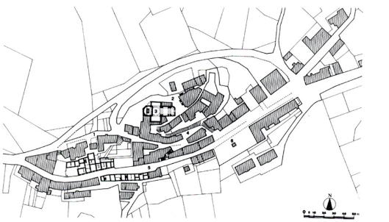509. Cermignano. Planimetria: 1) Via Boreale; 2) Piazza Castello; 3) Chiesa di Santa
Lucia; 4) Salita del Castello; 5) Via Roma (Statale 81); 6) Piazza de Sterlich.
All'interno si conservano, nei bracci del transetto e nel presbiterio tele settecentesche di Giuseppe Prepositi, copie dal Solimena, e altri dipinti di fattura locale; nella sacrestia è un Compianto su Cristo morto, copia da Van Dyck della metà del Seicento.
S. Eustachio, la chiesa del convento dei Capuccini, a navata unica, reca sull'architrave del portaletto la data del 1678. All'interno conserva un altare barocco in noce intagliata con sul retro il monogramma dei Gesuiti (IHS con la croce al di sopra dell'He i tre chiodi al di sotto). Le tre tele dell'altare sono di Giacomo Farelli (1624?1701). Nella chiesa e in sacrestia sono numerosissime altre tele, tutte seicentesche, prodotti della bottega di Andrea Vaccaro e di quella di Francesco Fracanzano, copie da Battistello Caracciolo e opere di maestranze locali. E un segno della munificenza dei de Sterlich, signori di Cermignano, che nelle persone di Eustachio e Romualdo fondarono il convento, mentre Rinaldo restaurò chiesa e suppellettili dopo il terremoto del 1739, come è ricordato da una lapide conservata in un vano attiguo alla sacrestia.
Nella frazione di S. Maria è la chiesa di S. Maria ad Martyres, menzionata nelle fonti fin dal 1440, ma oggi totalmente ricostruita.
Nella località Casa Marano restano le fondamenta di una costruzione, probabilmente una torre di avvistamento, detta «castello» nella tradizione orale.

NOTIZIE STORICHE
Dal quaternus magne expeditionis, noto come Catalogus Baronum (1150-1168), che registra la leva straordinaria «nomine proelii» nelle province di terraferma del regno normanno di Sicilia, risulta che detiene la metà della terra «Cermagani» «Cermaniani» Fulgerio de Scarrino mentre Conone di Guittone detiene l'altra metà.
Nel 1195 Enrico vi imperatore, l'iv. 27, concede a Rinaldo di Acquaviva e a Fortebraccio nonché alle rispettive consorti, Foresta e Sconfitta, e ai loro eredi la terra posseduta da Leone di Atri; entro i confini di quest'ultima, che dona con i diritti, le prerogative e i tenimenti già vantati da Leone al tempo di re Guglielmo, comprende «Carminianum».
Nel 1276 Giordano, abate di S. Giovanni in Venere, successivamente al 1. 20 data dell'elezione, presta giuramento di fedeltà per i feudi tenuti dal monastero chietino e chiede che il re induca i baroni, ai quali gli stessi feudi sono stati concessi dagli abati suoi predecessori, a riconoscere lui medesimo come feudatario; richiesta questa, conforme alle consuetudini del regno, che Carlo I d'Angiò accoglie, dando mandato, in Roma il v. 31, al giustiziere di Abruzzo di provvedere a che i baroni tenutari dei feudi di S. Giovanni in Venere assicurino la loro fedeltà all'abate. Nell'elenco di questi ultimi figurano, in qualità di detentori di «Cilmaniano» o «Almaniano»> Riccardo e il nipote Gualtieri di Acquaviva.
Nel 1279, in ottemperanza all'ordine di Carlo i d'Angiò re del 1. 4, con cui viene disposta nel regno la registrazione dei nomi dei titolari dei feudi e della consistenza dei beni feudali, l'iv. 12 in Sulmona, Matteo «de Cermaniano si dichiara, insieme con i congiunti, signore di C.
Nel registro di revisione dei feudi di nuova acquisizione e non, redatto nel 1316, figurano quali signori di C. Gentile di Scorrano e Berardo o Berallo di Leognano, limitatamente alla quarta parte e, per la metà Rinaldo di C.
Nel 1324 la chiesa di S. Croce «de Cermagnano» è tenuta a versare la decima alla curia pontificia.
Nel 1328 Gentile di Scorrano possiede parte della terra di C.
Nel 1347 Caterina di C., monaca di S. Giovanni a Scorzone, è presente all'atto notarile con cui la badessa della comunità concede, l'iv. 18, la prebenda di S. Maria di Stornazzano a tal Cicco di Francesco di Giovanni della Valle Castellana; ancora a quello del 1359, con cui viene ratificata, il II. o il v. 8, la vendita di un pezzo di terra, di dominio del monastero femminile di S. Giovanni, effettuata da Mattea moglie di Pietro di Gualteruccio a favore di Cicco di Bartolomeo di Scorzone e dei suoi fratelli; infine a quello del 1361, con cui la comunità dello Scorzone dà il consenso, il vi. 27, alla vendita di alcuni beni di Pastignano di suo dominio, che l'oblato Giovanni di Simone di Pastignano effettua a favore di tali Andrea e Giacomo del defunto Rinalduccio.
Nel 1375 Caterina di C., badessa di S. Chiara di Teramo, si accorda, alla presenza del vescovo aprutino Pietro, in Teramo il XI. 22, con Margherita vedova di Simone Santori sul possesso di 14 giornate dei mulini di Teramo.
Nel 1411 Roberto di C. è tenuto a pagare l'adoa.
Nel 1440 viene registrata la morte del preposito della chiesa di S. Maria ai Martiri di C.
Nel 1455 Alfonso V d'Aragona re dà l'assenso alla donazione che Giacomo Bucciarelli di C., ha effettuato, a favore di Enrico e di Tommaso di Scorrano, dell'ottava parte di C.
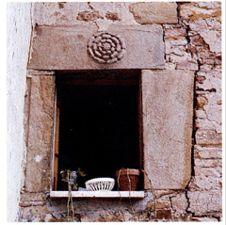 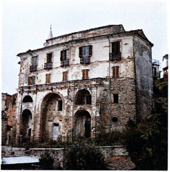
510. Cermignano. Architrave di finestra con rosetta.
511. Cermignano. Palazzetto presso la Salita al Castello.
Nel 1468-1469 i cittadini di «Cermignano» versano l'imposta del mezzo tomolo di sale dell'X., la tassa generale e l'imposta del tomolo di sale del VI. per un importo complessivo di 78 ducati, 4 tari e 58 grana; nel medesimo anno Giuliano e Ottaviano, figli di Costanza di C., pagano per il possesso della terra 6 ducati e 5 grana.
Nel 1481 Niccolò di Scorrano ottiene «Carmignano».
Nel 1484 Ferdinando d'Aragona re, in Castelnuovo il VII. 17, rinnova ad Andrea di Costantino di Scorrano l'investitura dei beni feudali del padre Ettore, nel novero dei quali è compresa la terra di «Comignano».
Nel 1512 Costantino di Scorrano, figlio di Tommaso, paga il relevio per il possesso della metà di C.
Nel 1520 Federico e Paolo di Scorrano, figli di Leone, pagano il relevio per il possesso della sesta parte di C.
Nel 1525 Semidea di Scorrano riceve l'investitura, alla morte del padre Carlo, dell'ottava parte di C.
Nel 1530 Sigismondo di Scorrano viene investito, alla morte del padre Merlino, dell'undicesima parte di C.
Tra il 1532 e il 1669 la popolazione di C. passa da 48 a 55 fuochi, contandone, in particolare, 70 nel 1545, 64 nel 1561, 62 nel 1595, 63 nel 1648.
Nel 1537 il canonico aprutino S. Corradi riceve 14 carlini e mezzo a titolo di diritto di conferimento della chiesa di S. Maria ad Martem> di C.
Nel 1538 Marcantonio di Valegnano riceve parte di C. a titolo di dote della moglie Presiliana.
Nel 1541 sono signori di C. Belisario de Sterlich - della famiglia il cognome della quale è lo stesso riconosciuto al duca d'Austria Guglielmo, che nel 1403 sposò, con il consenso di re Ladislao, Giovanna d'Angiò Durazzo - e Ippolito, Tommaso, Aurelio, figli del defunto Ottavio di C.
Nel 1547 il notaio P.M. Tuzi registra la dichiarazione con cui Pietro Antonio de Sterlich, signore di C., si dichiara debitore nei confronti di Giovanni Simone di Giovanni Francesco de Adamis di Teramo di 170 ducati; somma che costituisce un residuo della dote della figlia Lavinia.
Nel 1548 Anna Diaz di Grado e Ridolfo de Sterlich ricevono rispettivamente in feudo la quarta parte di C.
Nel 1549 Giovanni Tommaso de Sterlich, figlio di Belisario, paga il relevio alla morte di Aurelio suo fratello, già signore di C.
Nel 1554 Ettore de Sterlich, nobile di Chieti e figlio del defunto Paolo, paga il relevio per la quota di C. in suo possesso.
Nel 1564 Bartolomeo di Chieti, figlio del defunto Federico de Sterlich, paga il relevio per parte di C.
Nel 1577 G. Silverio, vescovo di Teramo, riconosce, in Roma il II. 4, le competenze di giurisdizione ecclesiastica su C. del vescovo di Penne e Atri G. de Benedetti, ponendo fine alla controversia insorta su di esse tra quest'ultimo e l'abate di S. Maria alla Pieve di Scorrano G. de Sterlich.
Nel 1584 al capitolo aprutino vengono riconosciuti, con un monitorio del vi. 30, i diritti di nomina sia del preposito di «S. Maria ad Martem> sia del rettore del beneficio di S. Lorenzo «de Cermignano» nonché la prerogativa di esigere la quartaria dai rettori dei benefici compresi nella sua giurisdizione.

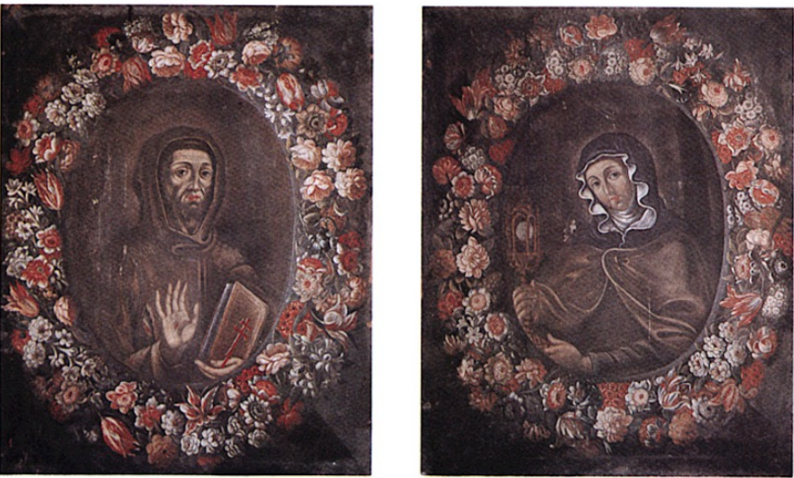
512. Cermignano, chiesa di Sant'Eustachio. Dipinto devozionale.
513. Cermignano, chiesa di Sant'Eustachio. Dipinto devozionale.
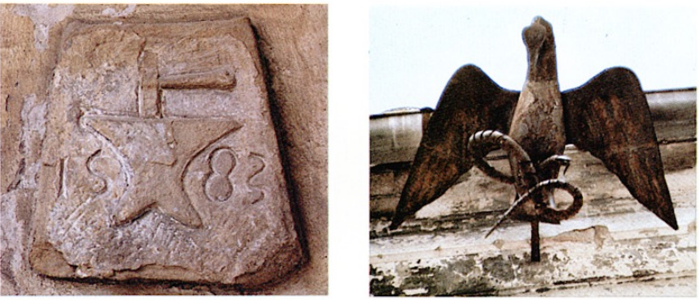
514. Cermignano, via Roma. Insegna di corporazione (o di bottega?): epigrafi n. 1.
515. Cermignano, via Roma. Ex palazzo Tartagliozzi: insegna araldica (?) (n. 4).
Nel 1600 Paolo Naserio Mirandolano vicario generale dell'ordine dei Predicatori, in S. Maria della Minerva di Roma il vi. 21, approva l'istituzione della confraternita del Rosario della Beata Vergine Maria nella chiesa di S. Lucia di C.; vi deputa come cappellani i parroci esistenti e i rettori delle chiese di S. Maria ad Nives e di S. Silvestro di C., dispone che nella cappella dedicata al titolo della confraternita siano dipinti i Misteri e sia altresi effigiato s. Domenico nell'atto di ricevere, genuflesso, le corone della Vergine; prescrive che i priori della confraternita si impegnino con istrumento notarile sul punto che i diritti della congrega saranno rimessi ai Domenicani se costoro si insedieranno in C. non oltre due miglia dalla chiesa.
Nel 1603 Claudio Ferri di Montorio notaio redige, in C. il II. 7, l'istrumento con cui Pietro Antonio Bucciarelli di Miano, rettore delle chiese di S. Silvestro e di Santa Lucia di C., Lucio de Massis di Castilenti, rettore della chiesa di S. Maria ad Martem di C., e i priori della confraternita del Rosario di C., per aver ricevuto il consenso all'erezione della congrega sotto il titolo della Beata Vergine Maria nella chiesa di S. Lucia di C. dal vicario generale dell'ordine dei Predicatori, si impegnano a rispettare le condizioni indicate nella bolla di autorizzazione: non esclusa quella di cedere i diritti della confraternita ai Domenicani, se costoro venissero ad abitare nello spazio di due miglia dalla chiesa. Si ha notizia della persistenza in C., della confraternita, durante i secoli XVII-XVIII, attraverso gli atti notarili.
Nel 1648 detengono quote di possesso della terra di C. Lavinia, Isabella e Anna di Basciano nonché, nelle misura dell'ottava parte, Orazio Volpe di Montorio, Profeta, Smeralda e Federico di Scorrano.
Nel 1661 è signore di C. Eustachio de Sterlich.
Nel 1669 figurano quali signori di C. Giovanni Tommaso de Sterlich e, per tre parti, esponenti della famiglia di Scorrano.
Nel 1706 i de Sterlich assumono, per riconoscimento regio, il titolo di marchesi di C.

EPIGRAFI
1) Via Roma, all'altezza del n. civico 25, insegna di corporazione con la data: 1583.
2) Via dell'Armonia, di fronte al n. civico 6, su pietra:
«Anno D(omi)ni / 1585 / IHS».
3) Piazza de Sterlich, sul muro di contenimento è la data: 160.».
4) Chiesa di S. Eustachio, sull'architrave del portale:
A.D. MDCLXXVIII
«A(nno D(omini) 1678».
5) Via Roma, angolo destro del palazzo de Sterlich, su mattone è la data: 1710.
6) Chiesa di S. Eustachio, vano attiguo alla sacrestia, su lapide marmorea:
«D(ei) O(ptimo) M(aximo) / Ne degenerem a maioribus prae se animum ferret / Telluris mobilitate deiecta domo, et Ecclesia / Quas religiosissimae P.P. Capuccinorum Familiae / Eustachius avus, Romoaldus Pater / Pijssimè praeterito saeculo statuerunt, / Rinaldus de Sterlich Marchio Podijpicaen. / Novas has sumptibus proprijs denuò erigens é fundamen. / Adjecta insuper domesticâ, et Ecclesiasticâ suppellectili / Perenne hoc suae devotionis monumentum posuit / Anno à Virgineo partu / MDCCXXXIX».
7) Chiesa di S. Lucia, braccio sinistro del transetto, sulla tela con l'Adorazione dei pastori:
«Iosef Prepositi pinxit An(no). Dom(ini). 1759».
8) Chiesa di Santa Lucia, braccio destro del transetto, sulla tela con la Visitazione di S. Elisabetta:
«Iosef Prepositi pinxit An(no). Dom(ini). 1788».
9) Chiesa di S. Lucia, parete destra; su lapide:
«D(eus) O(ptimus) M(aximus) / Templum hoc div(ae) Luciae anno MDCCLXXXVI / dicatum / a vetustate stipe publica / refectum / aere fidelium e S. Antonii Procuratorum / exornatum / VIII Kal. Septem(bris) anno MCMLVI / Pio XII feliciter regnante / Benedicto Falcucci Ep. Piscariensi / Antoniis Iannucci Ep. Auxiliaris / devote benedixit et aperuit / Dominicus Silvestri Parocho».

STEMMI
1) Via Roma, su palazzo de Sterlich, stemma della famiglia: scudo ovale con fregi, troncato, ornato di fiori.
Osservazioni: lo stemma è oggi adottato dal Comune di Cermignano.
2) Via Nazionale, angolo via Cimitero Vecchio, sulla fontanella pubblica è lo stemma di Cermignano: scudo ovale, troncato da banda con la scritta (recente): CERMI[G]N[A]NO.
3) Chiesa di S. Lucia, braccio sinistro del transetto, sulla tela con Adorazione dei pastori, all'angolo destro in basso è lo stemma di Cermignano: d'azzurro, troncato alla banda, con la scritta:
«Legalitas Universitas Cermignani».
4) Via Roma, ex palazzo Tartagliozzi, sul cornicione, in ferro: aquila ad ali spiegate con fra gli artigli un serpente.

ARCHIVI
Archivio comunale
XVII secolo Catasto: elenco dei proprietari.
XVII secolo Catasto: elenco dei proprietari.
XVII secolo Catasto: elenco dei proprietari.
1704 Catasto di Monte Gualdiero.
1808 Comune di Cermignano-Matrice di ruolo, stato di sezione (Sez. A B D E).
1808 Comune di Montegualtieri-Matrice di ruolo, stato di sezione (Sez. A C E F).
Epoca napoleonica Catasto napoleonico: fabbricati vol. 1 art. 1-380.
Catasto napoleonico: terreni vol. 1 art. 1-368.
Catasto napoleonico: terreni vol. 2 art. 369-749.
Catasto napoleonico: terreni vol. 3 art. 750-1184.
Catasto napoleonico: stato di sezioni, lettere A-H.
1810 Comune di Montegualtieri, Contribuzione fondiaria.
1812-1835 Registro deliberazioni del Decurionato.
1818 Quadro de' debitori per rendite costituite di ogni natura, canoni, prestazioni ed annualità di capitali, che si corrispondono al Comune di Cermignano e Montegualtieri.
1832-1837 Registro deliberazioni del Decurionato.
1832-1839 Registro deliberazioni del Decurionato.
1837-1843 Reintegra di voluta occupazione di demanio comunale per parte del Sig. De Sterlich.
s.d. Mappa topografica dell'ex feudo della Mortola in dominio di Montegualtieri per la divisione tra Marchese de Sterlich e Comune.
s.d. Affitti terraggi coll'indicazione catastale di tutte le proprietà di D.na Giovanna De Sterlich.
1840-1853 Registro deliberazioni del Decurionato.
1850-1851 Quotizzazione terreni comunali.
1854-1859 Registro deliberazioni del Decurionato.
1860-1861 Registro deliberazioni del Decurionato.
1861-1881 Stato dei beni patrimoniali del Comune.
1862 Cessione dell'ex convento dei Cappuccini al Comune di Cermignano.

BIBLIOGRAFIA
Catalogus Baronum, nn. 1063, 1240, pp. 200, 259; SORRICCHIO, Il comune, doc. LXXIX, p. 396; Regesta Imperii, iv, 3, n. 432, pp. 176-177; Registri della Cancelleria Angioina, XII, n. 92, p. 204; Rationes Decimarum Italiae, n. 2984, p. 193; Regesto delle pergamene. Teramo, pp. 33, 37, 39, 43; Fonti Aragonesi, pp. 39, 101, 140, 162, 183; Regesto della Cancelleria Aragonese, n. 292, p. 49; ALDIMARI, Memorie, pp. 475-477; Diurnali, pp. 53-54; CUTOLO, Re Ladislao, 1, pp. 260-261, II, pp. 121-127, n. 185; GIUSTINIANI, Dizionario, III, pp. 445-446; ANTINORI, Corografia, XXIX, pp. 676-677, Mss., XXXI, p. 55; ID., Annali, x, 1, pp. 56-57, 110; ID., Memorie, II, p. 176; SAVINI, Famiglie, pp. 2-3, 13, 84-85, 169-170, 191; CARDERI, Testimonianze, pp. 31-33; ID., Carrellata, pp. 28, 80; PALMA, Storia, m, pp. 10-11, 51, iv, pp. 111, 411; F. BONAZZI, Famiglie nobili e titolate del Napoletano, Napoli 1903, p. 227.

Cologna

Frazione di Roseto degli Abruzzi. L'insediamento sorge nel medioevo (C. è attestata nei documenti fin dall'XI secolo) in un sito ricco di testimonianze di età romana. La trasparenza del nome (dal lat. colonia) è d'altro canto significativa.
L'abitato è prevalentemente ottocentesco e moderno. Nella chiesa di S. Nicola vescovo, di impianto seicentesco con semplice portale a timpano, si conserva una tela raffigurante la Madonna del suffragio di primo XVII secolo e alcuni altari lignei barocchi.
In località Rocche di Civitella, inseriti in una casa rurale, sono i ruderi della chiesa di S. Salvatore a Bozzino, monastero benedettino menzionato nelle fonti fin dall'899. I ruderi erano ancora visibili all'epoca del Palma (Storia, IV, p. 455).

NOTIZIE STORICHE
Nell'anno 899 Renfredo figlio del defunto Guinigi dona, il ix., alla chiesa di S. Flaviano i suoi beni aprutini situati presso «Beczini» in località «Li Pauperi».
Nel 1036 Pietro figlio del defunto Trasmondo dona per la salvezza dell'anima del fratello Gisone e sua, l'x., alla chiesa di S. Maria di Teramo, nella persona del vescovo Pietro, i suoi beni, consistenti in 100 moggia e 100 sestieri, in località «Beczini», i confini dei quali corrono tra il Tordino e la terra del monastero «domini Salbatoris».
Nel 1056 tra i beni di pertinenza della chiesa aprutina e della pieve di S. Flaviano, compresi tra il Vomano e il Tordino, figurano possedimenti «in Colongia».
Nel 1057 Gerardo conte di Ascoli e di Apruzio, in qualità di messo di Vittore II, nel placito di Grasciano, tenuto il vii. alla presenza dell'avvocato del vescovo aprutino Pietro, decide a favore di quest'ultimo la controversia, insorta a proposito del possesso del castello di Civitella a mare e del monastero di S. Salvatore, con l'abate di S. Salvatore di Rieti.
Nel 1065 i messi di Goffredo duca e marchese decidono nel corso del placito di S. Flaviano, tenuto il III. alla presenza di Cono, avvocato del vescovo aprutino, di Pietro, abate del monastero «Domini Salvatoris», e dei giudici, che il castello di Civitella a mare e le pertinenze «de Beczini» spettino alla chiesa aprutina e che a quella si debbano restituire da parte della comunità di S. Salvatore.
Nel 1077 il conte Emaardo messo imperiale riceve, presso il monastero «domini Salvatoris in locum qui nominatur Beczini» e alla presenza dei vescovi di Vicenza e di Novara, il vescovo aprutino Pietro e l'abate di S. Salvatore di Rieti Pietro, riconoscendo al primo i diritti sul castello di Civitella a mare e sul monastero del Bozzino e inducendo il secondo a rinunciare ad ogni pretesa su di essi.
Nel 1153 Anastasio iv papa, in Laterano il XI. 27, dietro richiesta di Guido vescovo aprutino, definisce i confini della diocesi, ribadisce le competenze di giurisdizione spirituale del presule, riconosce la chiesa di S. Maria come sede vescovile e conferma i possedimenti, includendo nell'elenco di essi «partem Bizini» e «Coloniam».
Nel 1221 Onorio i papa, in Laterano l'iv. 24, prende il monastero di S. Salvatore Maggiore di Rieti sotto la sua protezione e vi conferma la regola benedettina; riconosce alla comunità monastica il diritto di elezione dell'abate e l'esenzione dalla giurisdizione vescovile; concede al cenobio, nella persona dell'abate Rainuccio, i possedimenti acquisiti, tra i quali, con riguardo all'«episcopatu aprutino», figura il monastero «S. Salvatoris in Michino».
Nel 1251 Pietro cardinale di S. Giorgio al Velo d'Oro, in Ascoli l'iv. 1, concede agli atriani di costituirsi in libero comune; riconosce alla chiesa di S. Maria di Atri dignità di sede vescovile, assegnando ad essa come ambito giurisdizionale, distinto da quello della diocesi di Penne, il territorio dal Tronto al Fino nonché i castelli e le chiese che vi sorgono; consente all'università di ricevere con diritto di cittadinanza gli uomini delle terre della diocesi. Nell'elenco delle chiese annesse figura quella «Sancti Salvatoris de busini».
Negli anni 1308-1309 il preposito di S. Salvatore «de Viczino» versa a titolo di decima 1 oncia e 6 tarí.
Nel 1318 il vescovo aprutino riceve la conferma da Roberto re del possesso di C.
Dal catalogo che annovera gli enti ecclesiastici della diocesi aprutina, compilato nel 1324, risulta che sono celle di S. Salvatore «de Bizzino», oltre a S. Leonardo, S. Maria ad Arcum, S. Lucia, S. Salvatore e S. Marco, anche le chiese di S. Nicola e S. Gregorio, entrambe «de Columna». Nello stesso anno il frate Antonio, in Teramo il 1. 20, versa ai sottocollettori, incaricati di riscuotere la decima per l'anno della VII indizione, 1 oncia d'oro, dovuta sia per la chiesa «S. Salvatoris de Bizzino», della quale è preposito, sia per le celle che da quella dipendono.
Nel 1326 il preposito del monastero di S. Salvatore «de Viczino» paga, il xi. 27, per la decima dell'anno della ix indizione 1 oncia e 12 tari. Nello stesso anno Giovanni xxii papa, in Avignone il XII. 11, ordina al rettore del Patrimonio del Beato Pietro in Tuscia che unisca le cappelle di S. Maria de Arcu, di S. Lucia e di S. Leonardo di S. Flaviano alla prepositura «S. Salvatoris de Buzino», di pertinenza del monastero di S. Salvatore di Rieti.
Nel 1474 Sulpizio di Acquaviva è preposto di S. Salvatore di Bozzino, il diritto di patronato del quale spetta al fratello Giulio Antonio, Vi duca di Atri.
Dal censuale del 1526, redatto per volere del vescovo aprutino F. Cherigatto, risultano esistenti, alla data, le chiese di S. Salvatore a Bozzino e di S. Martino di C.
Nel 1534 G.B. da Corropoli, parroco di S. Niccolò di C., si impegna, il vi. 2, a versare all'episcopio aprutino il censo annuale di 10 carlini.
Nel 1537 Giovanni Antonio di Acquaviva, conte di Gioia e VIII duca di Atri, nomina, in Conversano l'iv. 2, il fratello Giovanni Vincenzo preposto di S. Salvatore di «Buccino».
Nel 1549 il cardinale commendatario Ranuccio Farnese dà l'assenso alla nomina a preposto di S. Salvatore a Bozzino di Andrea Matteo di Acquaviva.
Tra il 1592 e il 1689 la presentazione al beneficio ecclesiastico di S. Giuliano «ad Bozzinum> risulta prerogativa della famiglia di Acquaviva.
Nel 1620 il vescovo di Teramo G.B. Visconti, in occasione della visita dell'iv. 4, riscontra che della chiesa rurale «Sancti Salvatoris in Bozzino», che mostra segni di vetustà, restano i muri di fabbrica e che ne è rettore Giuseppe di Acquaviva.
Dal 1651 si ha notizia, attraverso gli atti notarili, dell'esistenza di una confraternita del Rosario in C. e, da data imprecisata, di quella della confraternita del Suffragio nonché di quella del beneficio di S. Michele e della Madonna dei sette dolori.
Nel 1682 i Turchi, l'VIII. 5, già sbarcati presso la foce del Tordino, fanno schiavi 8 uomini in prossimità di C.
Nel 1747 il capitolo aprutino conferisce il beneficio di S. Salvatore a Bozzino a Giovanni Deci di Sora, su nomina di Isabella di Acquaviva Strozzi, procuratrice del fratello Rodolfo, ultimo duca di Atri.
Nel 1762 Ferdinando IV di Borbone re conferisce, il I. 20, il beneficio di S. Salvatore a Bozzino ad Antonio Ludovico Antinori.

BIBLIOGRAFIA
Per la localizzazione di S. Salvatore a Bozzino e di S. Martino presso le contrade che ne conservano il titolo nel nome, I.G.M., C.I., 134 III S.O., Roseto degli Abruzzi.
SAVINI, Cartulario, nn. XVII-XXI, XXIII, pp. 39-42, 45, 47, 49; Italia Sacra, 1, col. 357; Italia Pontificia, iv, pp. 26, n. 2, 312, n. 8, 313, n. 13; Regesto delle pergamene. Teramo, pp. 75, 78, 81-82, 85-86; Il « Fondo Palma», n. CLVII, p. 65; Regesta Honorii, n. 3282, p. 535; SORRICCHIO, Il comune, doc. II, pp. 218, 220; Regesto delle pergamene. Atri, n. 7, pp. 8-9; Rationes Decimarum Italiae, nn. 1970, 2042, 2115, 2118-2119, 2429, pp. 131, 133, 142, 151, 167; SAVINI, Septem dioeceses, II, nn. 12, 72, pp. 33, 49; DI CESARE, Appendice, pp. 90, 133; ANTINORI, Corografia, xxx, 3, p. 600; GIUSTINIANI, Dizionario, iv, p. 99, V, p. 99; CARDERI, Testimonianze, p. 173; ID., Carrellata, p. 73; SAVINI, Famiglie, p. 11; BINDI, Monumenti, p. 69; PALMA, Storia, 11, pp. 342, 572, III, p. 333, iv, pp. 319, 456-457; R. D'ILARIO, Roseto degli Abruzzi e le località abitate del suo agro, Roseto degli Abruzzi 1982, pp. 53-58.

Feudo

Toponimo territoriale in comune di Canzano.

NOTIZIE STORICHE
Tra il 1595 e il 1669 la popolazione di «Feudo di Canzano» conta 2 fuochi.

BIBLIOGRAFIA
Per l'identificazione con il ripiano Feudo che si estende lungo il Fosso dell'Acqua Salata, I.G.M., C.I., 140 I N.E., Notaresco.
GIUSTINIANI, Dizionario, III, p. 99, IV, p. 277; ANTINORI, Corografia, XXXI, 1, p. 265; G.B. PACICHELLI, Il regno di Napoli in prospettiva, Napoli 1703 (rist. Bologna 1979), III, p. 74.

Forcella

Frazione di Teramo. Sorge su un'altura a sinistra del fiume Vomano. L'insediamento è alquanto omogeneo; in esso si evidenzia il nucleo originario delimitato dalla circonvallazione nord e da via Caldaia, prolungamento dell'asse di arrivo al paese, che confluisce nella porta di accesso a sud. Lo sviluppo planimetrico successivo si struttura a semicerchio intorno al nucleo originario, assumendo la configurazione ad «Y», determinata anche dalla collocazione della chiesa della Madonna della Misericordia.
Sono presenti molti dei caratteri dell'edilizia antica con le frequenti scale esterne di accesso alle abitazioni, i passaggi voltati e la varietà dei percorsi e degli spazi aperti residui, che per la dimensione e la continua frantumazione, sembrano sottratti al «pieno»> continuo delle costruzioni.
F., il cui toponimo è trasparente (dal lat. furca, «valico fra alture»), è menzionata nei documenti fin dal 1128, ma esisteva con probabilità fin dal X secolo.
Nel tessuto antico dell'abitato compaiono case di XVI-XVII secolo, con murature prevalentemente in pietre non tagliate e ciottolame, con frequenti basamenti a scarpa. Architettonicamente si segnala il palazzetto Salvatore in piazza dell'Usignolo, di XVI secolo, con cornici in pietra alle finestre e portaletto. Sotto il cornicione dal profondo sporto si scorgono fra le travature i tipici mattoni dipinti per metà in bianco e per metà in rosso secondo la diagonale lunga che compaiono nelle coperture di edifici sacri e profani del Teramano e dell'Ascolano nei secoli XV e XVI.
Cinquecentesco anche il riassetto della parrocchiale, S. Maria della Misericordia (ma la primitiva costruzione è del 1348), a navata unica, con le fiancate sorrette all'esterno da una serie di contrafforti. Sui due fianchi sotto il cornicione si notano mattonelle dipinte a motivi geometrici, rosette, teste d'angelo nei colori rosso e verde su fondo bianco. Sul lato sinistro, l'ingresso laterale ha un portaletto in pietra con paraste modanate e ornate di rosette, oggi malamente scialbato a calce.
All'interno si conservano una croce di rame dorato con Crocefisso d'argento, un tempo ornata di smalti; due altari barocchi, dipinti e dorati con fregi di frutta e fiori, cariatidi ignude e putti sul timpano spezzato; il primo a destra con statua lignea di S. Antonio le cui vesti sono damascate in oro (estofados, cfr. il S. Bernardino di Morro d'Oro) e pala d'altare con Madonna con Bambino di fattura locale; il secondo, dedicato alla Madonna del Rosario, che appare nella pala consuetamente attorniata dal ciclo delle storie della vita del Cristo. In alto è raffigurato il Battesimo di Cristo. Entrambe le tele appaiono di fattura locale. Sulla parete di fondo è una Madonna con Bambino lignea entro edicola barocca che ricorda da presso, volgarizzandole, le linee e l'impostazione della Madonna lignea della chiesa di S. Sinforosa in Tossicia (cfr. DAT, 1, 1, p. 329 s., fig. 182).
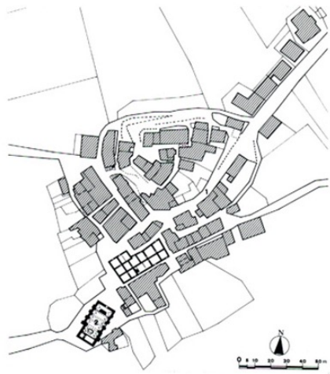
516. Forcella. Planimetria: 1) Via Caldaia;
2) Chiesa di Santa Maria della Misericordia.
Nel cuore dell'abitato è la chiesetta dell'Annunziata, seicentesca. Rimesso in opera nello stipite dell'ingresso è un rilievo medievale in pietra con decorazione floreale; all'interno è un notevole soffitto in mattonelle, datato 1648 e dipinto con figurazioni animali, floreali, teste d'angeli e scene campestri nei colori rosso, verde e nero su fondo bianco.
Fuori dell'abitato è la chiesa di S. Martino, oggi abbandonata, di impianto cinquecentesco, ma attestata dalle fonti come già esistente nel XIII secolo. Ha facciata a coronamento piano con due lesene angolari su alto zoccolo. Gli ultimi restauri sono della prima metà dell'Ottocento.
Nel territorio di F., fra i fossi Trentamano e S. Stefano, sono i resti della chiesa di S. Quirico, documentata fin dal 1116.
Una testimonianza delle tradizioni antiche di F. sopravvive nel «Ballo dell'insegna».

NOTIZIE STORICHE
Nel 1128 Guido il vescovo aprutino dà in feudo «Forcella» a Leonio figlio di Leonio, che può commutare la terra con quella di Morro, nel caso in cui gli eredi di Trasmondo, tenutari, lo consentano.
Nel 1153 Anastasio iv papa, in Laterano il xi. 27, dietro richiesta di Guido vescovo aprutino, definisce i confini della diocesi, ribadisce le competenze di giurisdizione spirituale del presule, riconosce la chiesa di S. Maria come sede vescovile e conferma i possedimenti, includendo nell'elenco di essi «Forcellam».
Dal quaternus magne expeditionis, noto come Catologus Baronum (1150-1168), che registra la leva straordinaria «nomine proelii» nelle province di terraferma del regno normanno di Sicilia, risulta che Guido, vescovo aprutino, detiene «Forcellam».
Nel 1195 Enrico vi imperatore, l'iv. 27, concede a Rinaldo di Acquaviva e a Fortebraccio nonché alle rispettive consorti, Foresta e Sconfitta, e ai loro eredi la terra posseduta da Leone di Atri; entro i confini di quest'ultima, che dona con i diritti, le prerogative e i tenimenti già vantati da Leone al tempo di re Guglielmo, comprende «Forcellam».
Nel 1258 Rainaldo di F., preposto alla chiesa aprutina, in Teramo il ix. 21, cede a Teramano di Carnico di Teramo un appezzamento dietro un censo annuo di 18 lucchesi e dispensa dalla prestazione dovuta al capitolo il rettore della chiesa di S. Vitale, che, a sua volta, rinuncia a ogni diritto su quell'appezzamento.
Nel 1269 la Curia regia, il xii. 7, stabilisce che la terra di «Forcella» è tenuta a versare per la subventio generale dell'anno della xii indizione 4 once.
Nel 1273 Carlo I d'Angiò re, in Alife l'x. 5, ordina con mandato Egidio di S. Liceto giustiziere di Abruzzo ultra e gli ingiunge di provvedere a far eseguire gli ordini fiscali già emessi, di inviare alla Camera regia le collette raccolte nonché di segnalare l'ammontare della subventio generale delle terre di sua giurisdizione, includendo tra queste «forcelle». Nel corso dell'anno 1273-1274 ordina che si ingiunga a Gentile di Attone «de Forcella» di pagare l'adoa.
Nell'anno 1275-1276 Gentile «de Forcella» è tenuto a prestare il servizio militare.
Nel corso dell'anno 1276-1277 il nobile Fortebraccio di Romania chiede al re che provveda a suddividere in quote di possesso i feudi, che egli detiene insieme con Riccardo e Gualtieri di Acquaviva, menzionando tra questi il feudo di «Forcella».
Nel 1277-1278 Riccardo di Acquaviva è signore «Forcille».
Nel 1279, in ottemperanza all'ordine di Carlo d'Angiò re del 1. 4, con cui viene disposta nel regno la registrazione dei nomi dei titolari dei feudi e della consistenza dei beni feudali, l'iv. 13 in Sulmona, si dichiarano signori della metà di F. Gentile di Attone, il fratello Berardo e Guastaldo, mentre della quarta parte lo si dichiarano Riccardo di Acquaviva e i nipoti.
Nel 1282 insorge una lite tra la comunità minorita di S. Francesco di Teramo e i di Forcella, tra i quali il magister Rinaldo, riguardo ai muri divisori interposti tra l'edificio del convento e le case di questi ultimi.
Nel 1289 Matteo di Acquaviva figlio di Gualtieri ottiene, in Rieti il ix. 27, l'investitura delle terre paterne, tra le quali figura F. Nel corso dell'anno 1289-1290 Gentile, Berardo e Guglielmo «de Forcella» prestano il servizio feudale.
Tra il 1287 e il 1298 Pietro «de Forcella» figura tra i canonici che compongono il capitolo aprutino.
Nel 1303 Francesco di Acquaviva acquista porzioni di F.
Nel registro di revisione dei feudi di nuova acquisizione e non, redatto nel 1316, figurano quali signori della metà di F. Giustiniano, Abamonte, Trasmondo, Vinciguerra e Iacopo di F. nonché Francesco di Acquaviva; per il possesso dell'ottava parte della terra vi figura Matteo di Canzano. Nello stesso anno Giovanni XXII papa, in Lione il IX. 7, conferisce il beneficio della prepositura di S. Martino «de Forcella» a Corrado di Benvenuto di F., canonico aprutino, che ne risulta titolare anche nel 1317.
Nel 1318 Carlo, duca di Calabria, in Aversa il IX. 20, incarica il giustiziere di Abruzzo ultra a provvedere a che i vassalli del vescovo aprutino, Niccolò degli Arcioni, assicurino la loro fedeltà. Lo stesso giorno il vescovo paga l'adoa sulla dodicesima parte della terra di «Forcella».
Dal catalogo che annovera gli enti ecclesiastici della diocesi aprutina, compilato nel 1324, risulta che le chiese di S. Maria e di S. Martino «de Forcella» sono comprese nell'ambio della pieve di S. Maria de Predis di Campli. Nello stesso anno il nobile Arminio, rettore di S. Maria «de Forcella», presso il palazzo vescovile di Teramo il 1. 24, versa agli esattori, incaricati dal nunzio apostolico di riscuotere la decima dell'anno della VII indizione, 3 tari e 10 grana. Ai medesimi sottocollettori, il II. 8, il nobile Francesco, preposito di S. Martino di F., consegna 5 tarí.
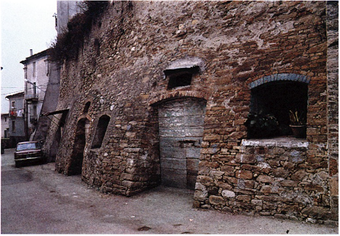
517. Forcella. Basamenti a scarpa in via Caldaia.
Nel 1326 il preposito della chiesa di S. Martino «de Furcella» paga, il XI. 7, 5 tarí, a titolo di decima per l'anno della IX indizione; il giorno successivo Arminio di F. versa 3 tari e mezzo come decima sulla chiesa di S. Maria di F.
Dai cedolari del 1329 e del 1331-1332 risulta che il vescovo Niccolò degli Arcioni è, in quegli anni, signore della terra di «Forcella», limitatamente alla dodicesima parte.
Nel 1348, in conseguenza dell'epidemia di peste, viene eretta in F. la chiesa di S. Maria della Misericordia. Nello stesso anno la proprietà del magister Muzio di Giso di «Forcella» costituisce il confine dell'appezzamento posseduto a Teramo dagli eredi di Berardo di Simeone di Kaiersi e gravato dal censo annuo di 6 denari, spettante al capitolo aprutino; a quest'ultimo devono servizi in denaro e in natura altresí Pietro di Antonio, Buccio di Angelo, Montis de Gubernale, Berardo di Bartolomeo, Cicco di Trasmondo, tutti di F., e Bartolomeo di Nicola di Caprafico, tenutari di fondi in prossimità di F.
Nel 1353 il capitolo aprutino conferisce a Matteo Bartolomeo de Acuverde, in Teramo l'iv. 24, il rettorato della chiesa di S. Giovanni di Poggio Cono, vacante dopo la rinuncia di Santo di Gentile «de Forcella».
Nel 1357, in Teramo il n. 11, Cicco di Francesco di Forcella di Teramo rappresenta, in qualità di procuratore, la comunità di S. Giovanni a Scorzone nell'atto con cui Stefano, vescovo aprutino, ratifica la vendita a favore di essa di un fondo. In Chieti il v. 10, Berardo di Francesco di Forcella, cittadino e sindaco di Teramo, si rappacifica, alla presenza del conte di Manoppello Napoleone Orsini, con Covello Gallo di Napoli, capitano della città. In Teramo il ix. 28, i commissari della città sequestrano un terzo dei beni di Muzio di Giso di Forcella, accusato di omicidio e imputato assente in sede processuale.
Nel 1375 Cicco di Francesco di Forcella vende, in Teramo il vi. 18, ad Antonello di Berardo di Angelo suo concittadino alcuni appezzamenti, al prezzo di 50 ducati.
Nel 1424 Andrea Matteo II di Acquaviva, figlio di Pier Bonifacio, assume il titolo di lv duca di Atri ed eredita le terre della baronia nella quale è compresa F.
Nel 1427 sono accordati sgravi fiscali agli uomini di F.
Nel 1446 Alfonso v d'Aragona re, in Napoli il VII. 22, per essere state recuperate alla causa regia le terre, le città e i castelli della baronia di Andrea Matteo I di Acquaviva, ribelle, e in considerazione della fedeltà manifestata dallo zio Giosia, v duca di Atri, concede a questi il titolo di conte di S. Flaviano nonché i feudi del nipote, ad esclusione di Atri e di Teramo. Nel novero delle terre figura F.
Nell'anno 1468-1469 i cittadini di F. versano l'imposta del mezzo tomolo di sale dell'x., la tassa generale della nuova indizione e l'imposta del tomolo di sale del vi., per un importo complessivo di 43 ducati, 9 tarí e 22 grana. Nello stesso anno Angelino di Tommaso «de Forcella» paga i residui dell'adoa del 1466-1467, pari a 15 grana, e quella corrente, della somma di 5 ducati, 4 tari e 6 grana e mezzo.
Nel 1480 Andrea Matteo III di Acquaviva, marchese di Bitonto e di Martina, conte di Conversano e VII duca di Atri, eredita dal padre Giulio Antonio, deceduto a Otranto combattendo contro i Turchi, la baronia di Atri, della quale fa parte F. L'anno successivo riceve l'investitura dei feudi da Ferrante i, che emana un privilegio in suo favore in Matera, il V. 15.
Nel 1506 Ferdinando il Cattolico re, in Castelnuovo il ix. 20, in osservanza dell'accordo di pace di Blois con Luigi xui di Francia, secondo cui principi, baroni e cavalieri che avevano preso partito contro di lui dovessero essere reintegrati dei loro possedimenti, ordina che ad Andrea Matteo II di Acquaviva d'Aragona siano riconosciute le prerogative giurisdizionali spettantigli come conte di Conversano e duca di Atri e siano restituiti altresí i casali, le terre, i castelli, i fortilizi e i feudi della sua baronia. Con riguardo a quest'ultima menziona la terra di «Forcella».
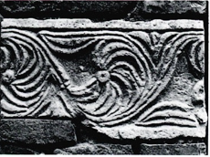
518. Forcella, chiesa dell'Annunziata. Frammento di rilievo
rimesso in opera nello stipite dell'ingresso.
Dal censuale del 1526, redatto per volere del vescovo di Teramo F. Cherigatto, risulta che, alla data, le chiese di S. Martino e di S. Maria «in Forcella»> — quest'ultima da identificare o con l'Annunziata esistente entro le mura o con la rurale di S. Maria Vecchia - devono rispettivamente alla chiesa aprutina, a titolo di decima annuale, 9 e 1 libbra, a titolo di servizio pasquale, 6 e 3 soldi, a titolo di quartaria 4 e 2 tomoli di grano; risulta inoltre che il territorio e le rendite della chiesa di S. Salvatore «in Forcella» spettano all'episcopio aprutino.
Intorno al 1527, anno dell'epidemia di peste, viene eretta in F. la chiesa intitolata a S. Rocco.
Nel 1530 con sentenza della Commissione per la reintegra dei feudi confiscati, risalente al x. 23, a Giovanni Antonio di Acquaviva, conte di Gioia e vil duca di Atri, viene restituito lo stato di Atri, del quale F. fa parte.
Nel 1532 J. Vaguer, segretario della Casa Real, trasmette a Covos, l'x. 9, l'elenco delle città, delle terre e dei castelli, restituiti ai baroni del regno di Napoli schieratisi con il maresciallo di Francia Lautrec e come tali esclusi dalle amnistie, concesse da Carlo v, il 23 iv. 1529 e il 28 iv. 1530, a quanti non avessero sostenuto la causa spagnola. Nell'elenco figura la terra di «Forcella», resa al duca di Atri, insieme con tutte le terre del suo stato, per 419 ducati.
Tra il 1532 e il 1799 la popolazione di F. passa da 40 a 93 fuochi, contandone, in particolare, 90 nel 1545, 72 nel 1561, 42 nel 1600-1646, 23 nel 1703, 90 nel 1795.
Nel 1555 Giovanni Girolamo di Acquaviva, ix duca di Atri, versa il relevio per i feudi cui succede alla morte del padre Giulio Antonio. Nella dichiarazione di possesso di essi include F.
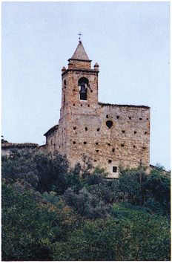
519. Forcella. Chiesa di Santa Maria della
Misericordia: lato posteriore e fianco destro.
Nel 1574 l'università di F. ottiene il diritto di patronato sulla chiesa di S. Maria della Misericordia.
Nel 1592 Alberto di Acquaviva, x duca di Atri, succede al padre Giovanni Girolamo nello stato di Atri, del quale fa parte F.
Nel 1594 la prepositura di S. Martino, la cura della quale viene trasferita alla chiesa di S. Maria della Misericordia, è destinata a cimitero.
Nel 1595 il vescovo V. Montesanto, in occasione della visita pastorale, riscontra che «in Forcella» la chiesa di S. Caterina è mal tenuta e che la chiesa di S. Salvatore è diruta; menziona inoltre la confraternita del Sacramento.
Nel 1623 il cardinale O. Bandini, commendatario dell'abbazia dei ss. Quirico e Giuditta di Roma, il vi. 17, conferisce la canonica premostratense di S. Quirico al Vomano, «in pertinentiis Forcellae», ad Ottavio di Acquaviva, su presentazione di Margherita Ruffo, tutrice di Francesco di Acquaviva.
Dal 1681 si ha notizia, attraverso i protocolli notarili, della presenza in F. della confraternita del Rosario.
Nel 1757 I. Palomba notaio di Napoli, il ix. 27, redige l'atto di devoluzione a favore della corte regia dello stato di Atri, tra le terre del quale è inclusa F.

EPIGRAFI
1) Chiesa di S. Maria della Misericordia, portaletto laterale sinistro, sull'architrave è la data: 1568.
2) Chiesa dell'Annunziata, su pietra:
«A(nno).D(omini). 1640».
3) Chiesa dell'Annunziata, su due mattonelle poste sotto il tetto:
«Questa chiesa / fé fare per sua devozione don / Alesandro Forcella».
«Die XII men(sis) Martii (a.D. MDCXXXXVIII)».
Osservazioni: Le integrazioni sono quelle riportate da V. BALZANO, Notizie d'arte abruzzese, in «Riv. Abruzzese», XXIII (1908).
4) Scesa della Zecca, al n. civico 1, su pietra entro cornice è la data: 1693.
5) Piazza dell'Usignolo, palazzetto baronale dei Salvatore, sopra il portale:
«Chi nutre carità di puro / zelo / fabrica veri palazzi / ancori (sic) in cielo / 1704 F.S.».

STEMMI
1) Chiesa della Madonna della Misericordia, portaletto laterale sinistro, sull'architrave: stemma, illegibile.
2) Piazza dell'Usignolo, palazzetto baronale dei Salvatore, sulla chiave d'arco del portale stemma dei Salvatore: al leone, in capo a destra la stella.

BIBLIOGRAFIA
SAVINI, Cartulario, n. LXI, p. 110; Italia Sacra, I, col. 357; Italia Pontificia, iv, p. 313, n. 13; Catalogus Baronum, n. 1221, p. 253; SORRICCHIO, Il comune, doc. LXXIX, p. 396; Regesta Imperii, iv, 3., n. 432, pp. 176-177; Regesto delle pergamene. Teramo, pp. 2122, 36, 43, 92-93, 110, 155-156; Registri della Cancel leria Angioina, v, n. 97, pp. 122-123, XI, n. 24, p. 34, xm, n. 173, p. 36, XIV, n. 36, p. 132, XVIII, n. 26, p. 9, XXXII, n. 227, p. 40; Iustitiaratus aprutii, p. 78; SAVINI, Bullarium, nn. II-V, VII-VIII, X, XIII-XV, XVII, XX-XXIII, XXVI-XXIX, XXXI, XXXIV-XXXV, XXXVIII, XL, XLII, XLVI, LI-LII, LVI-LVII, LIX-LX, LXII-LXIV, CXXI, pp. 2-5, 7, 9, 11-14, 17-19, 21-24, 26, 29, 31-33, 36, 40-41, 44, 46-50, 123-124; Rationes Decimarum Italiae, nn. 2056, 2097, 2324, 2363, 2398, pp. 133, 144, 149, 151, 158, 160, 164; Liber censualis, nn. 20, 229-233, 236, pp. 13-14, 67-70; SAVINI, Septem dioeceses, II, n. 58, p. 45; Fonti Aragonesi, pp. 5, 37, 97, 138, 155, 189; GIUSTINIANI, Dizionario, II, p. 57, IV, p. 334; ANTINORI, Corografia, XXXI, 3, pp. 590-591; ID., Annali, x, 1, pp. 112, 118, 234, ID., Memorie, II, pp. 172, 178; AMMIRATO, Delle famiglie, II, p. 23; 11 «Fondo Palma», n. xcv, p. 61; SOLER, Itinerario, p. 235; BINDI, Monumenti, pp. 152-154; VOLPICELLA, Note, p. 215; CORTESE, Feudi, pp. XIV-XX, n. 16, p. 14; STORACE, Istoria, pp. 26-27, 39, 52, 66-67, 83-84; CARDERI, Carellata, pp. 5, 21, 37, 40; SAVINI, Famiglie, pp. 2-3, 43, 68-69; PALMA, Storia, II, pp. 65-66, 113-114, 145-146, 243, 376, 455, 463, 520, 527, 542, 557, 567, 578, III, pp. 52, 147, 171-173, 388, 463-464, lv, pp. 46, 295, 519-520; G. DI GIANNATALE, Storia di Forcella. Profilo di una università meridionale, Teramo 1980, pp. 17-26, 43-44, 79-80, 95-99, 101, 137.

Guardia Vomano

Frazione di Notaresco. Sorge su un'altura a sinistra del fiume Vomano. Il piccolo centro fortificato è composto di due parti: una parte bassa lungo la strada provinciale e una parte alta detta il «Civitello». Quest'ultima è posta su un poggetto che stabilisce rapporti visuali notevoli con il fiume, la sua valle e le colline circostanti. Il Civitello si articola su un anello difensivo originario ed è penetrabile solo da sud. Una politica di «risanamento igienico>> ha portato di recente alla demolizione di interi isolati, creando alla sommità del nucleo fortificato un vasto piazzale informe, architettonicamente poverissimo.
L'insediamento è altomedievale, giacché appare nelle fonti in una situazione riferibile al ix secolo, e si innesta con probabilità ad una precedente occupazione romana del sito, della quale restano abbondanti testimonianze. Il toponimo deriva dal longobardo warda, «posto di guardia».
Nel tessuto urbano, prevalentemente ottocentesco e moderno, non restano che scarse tracce della lunga vita del paese: residui di contrafforti a scarpa lungo il perimetro del Civitello, con muratura di grosse pietre non tagliate e ciottolame e, nel Civitello stesso, case di XVII-XVIII secolo delle quali una, rimaneggiata successivamente, conserva due imponenti portali a bugne.
La chiesa di S. Rocco, dedicata nel 1527, oggi nel riassetto settecentesco, ha un elegante campanile in laterizio, le cui linee ricordano il campanile della chiesa di S. Maria del Soccorso di Penna Sant'Andrea.
Fuori dell'abitato è l'abbazia di S. Clemente al Vomano, per la quale si rimanda al relativo capitolo nel primo tomo di questo volume.

NOTIZIE STORICHE
Nell'anno 897 Lenderico e Giso, messi imperiali, nel placito tenuto in S. Flaviano il m., riconoscono il possesso della terra di «Gualdo de Gomano» al vescovo aprutino Giovanni; ciò, dopo aver ascoltato Albeni, avvocato dell'episcopio, e i testimoni da lui addotti riguardo all'appartenenza della terra alla corte di Montone, di proprietà di S. Maria di Teramo e di S. Flaviano, e dopo che Ladeperto, avvocato di parte comitale, ha rinunciato a provare che la terra spetti, come pure pretende, alla corte pubblica di «Paroniano».
Nel 1121 Callisto Il papa, in Laterano il m. 29, dietro richiesta di Gisone abate di S. Clemente a Casauria, pone il monastero pescarese sotto la protezione apostolica, come già il predecessore Leone ix, e ne conferma i possedimenti. Tra questi ultimi figura il «castellum» di «Guardia», spettante al monastero aprutino «S. Clementis».
Dal quaternus magne expeditionis, noto come Catalogus Baronum (1150-1168), che registra la leva straordinaria «nomine proelii» nelle province di terraferma del regno normanno di Sicilia, risulta che Oderisio, abate di S. Clemente a Casauria, detiene «Guardiam».
Nel 1166 Alessandro III papa, in Laterano il III. 18, dietro richiesta di Leonate, abate di S. Clemente a Casauria, e sull'esempio dei suoi predecessori Leone ix, Callisto II e Adriano iv, pone il monastero di Pescara sotto la protezione apostolica, vi conferma la regola benedettina e ne riconosce i possedimenti, tra questi ultimi annovera il «Castrum Guardiae».
Intorno al 1182 il monaco Giovanni Berardo scrive che nel 1136, presso l'accampamento del Tronto, l'imperatore Lotario, su richiesta dell'abate di S. Clemente a Casauria Oldrio, indusse tal Conone di Guittone a giurare che non avrebbe avanzato piú pretese sulla chiesa «S. Clementis de Gomano», di pertinenza del monastero pescarese.
Nel 1191 Celestino il papa, in S. Pietro il vi. 13, seguendo l'esempio dei predecessori, pone il monastero di S. Clemente a Casauria sotto la protezione apostolica e lo conferma nella regola benedettina; riconosce poi alla comunità, nella persona dell'abate Gioele, i possedimenti acquisiti, tra i quali figura il «Castrum Guardiae».
Durante il regno di Tancredi (1190-1194), probabilmente, e, comunque, dopo il 1191, vengono redatti sia il falso diploma di Ludovico II imperatore, che è contenuto nella Historia de fundatione monasterii S. Clementis insulae Piscariae tramandata da un codice posteriore al 1380, sia il falso privilegio probatorio di Ruggero il re, conservato nell'archivio dell'abbazia di Montecassino. Con il primo, datato all'anno 874, in Olonna l'x. 13, come con il secondo, datato al 1140, in territorio chietino l'vill., sarebbero stati concessi al monastero di S. Clemente a Casauria diritti, castelli e possedimenti, tra i quali il «Castrum Guardiae».
Nel 1251 Pietro cardinale di S. Giorgio al Velo d'Oro, in Ascoli l'iv. 1, concede agli atriani di costituirsi in libero comune; riconosce alla chiesa di S. Maria di Atri dignità di sede vescovile, assegnando ad essa come ambito giurisdizionale, distinto da quello della diocesi di Penne, il territorio dal Tronto al Fino nonché i castelli e le chiese che vi sorgono; consente all'università di ricevere con diritto di cittadinanza gli uomini delle terre della diocesi. Nell'elenco delle chiese annesse figura quella «Sancti Clementis de Guardia».
Nel 1252 Innocento IV papa, in Perugia il III. 15, conferma al Capitolo, al clero e al comune di Atri il decreto di erezione a cattedrale della chiesa di S. Maria di Atri e il mandato, risalente al giorno 3, con cui Pietro vescovo di Albano ordina di partecipare al riscatto delle chiese entrate nella nuova diocesi. Nel novero di queste ultime figure la chiesa «s. Clementis de Guardia».
Nel 1268 la comunità di S. Clemente a Casauria possiede G.V.
Nel 1273 Carlo i d'Angiò re, in Alife l’x. 5, nomina con mandato Egidio di S. Liceto giustiziere di Abruzzo ultra e gli ingiunge di provvedere a far eseguire gli ordini fiscali già emessi, di inviare alla Camera regia le collette raccolte nonché di segnalare l'ammontare della subventio generale delle terre di sua giurisdizione, includendo tra queste «Casale sancti Iohannis in gomano» e «Guardia Cumanj».
Nell'anno 1275-1276 la comunità di S. Clemente a Casauria è destinataria di un ordine di pagamento dell'adoa per la terra di «Guardia de Gomano».
Nell'anno 1276-1277 Gentile figlio di Jacopo di Acquaviva figura quale signore del «castrum Guardie». Nel 1277 la comunità di S. Clemente al Pescara chiede di essere esentata dal pagamento dell'adoa sulla terra di «Guardia gomani».
Nel 1279, in ottemperanza all'ordine di Carlo i d'Angiò re del 1. 4, con cui viene disposta nel regno la registrazione dei nomi dei titolari dei feudi e della consistenza dei beni feudali, l'iv. 14 in Sulmona, notar Andrea di Crecchio di Chieti, in qualità di procuratore di Pietro, abate di S. Clemente a Casauria, dichiara il possesso di «Guardia di Gomano». Alla data, detiene il «castrum Guardiae» Gentile figlio di Jacopo di Acquaviva.
Nel 1294 Carlo II d'Angiò re, in Napoli il v. 2, ordina al giustiziere di Abruzzo di provvedere a che la comunità di S. Clemente al Pescara sia reintegrata del legittimo possesso della chiesa di S. Clemente «della Guardia al Vomano» e del castello di «Guardia», usurpato con violenza dai cittadini di Atri; ciò, giusta la richiesta di Gualtieri, abate di S. Maria di Picciano, che, in qualità di legato apostolico, lo informa del sopruso e dei tentativi di porvi fine da lui esperiti.
Nel 1308 e nel 1309 il preposito di S. Clemente «de Guardia» versa per la decima papale 2 once. Nel 1309 Gentile e Mainiero figurano quali signori di «Penna della Guardia».
Nel registro di revisione dei feudi di nuova acquisizione e non, redatto nel 1316, la comunità di S. Clemente a Casauria risulta detenere G.V.
Nel 1324 Riccio, procuratore di S. Clemente «de Umano», versa, presso il palazzo vescovile di Teramo il 1. 26, ai sottocollettori apostolici 1 oncia e 12 tarí, somma dovuta per la decima dell'anno della vi indizione sulla chiesa di G.V. e sulle cappelle da esse dipendenti.
Nel 1326 Gentile, abate del monastero di S. Clemente a Casauria, paga, il 11. 14, la decima dell'anno della ix indizione, dovuta sulla chiesa di S. Clemente «de Guardia», nella misura di 1 oncia e 12 tari.
Nel 1424 Andrea Matteo II di Acquaviva, figlio di Pier Bonifacio, assume il titolo di IV duca di Atri ed eredita le terre della baronia nella quale è compresa G.V.
Nel 1427 sono accordati sgravi fiscali agli uomini di G.V.
Nel 1463 Antonio Probi, vescovo di Penne e di Atri, è abate commendatario di S. Clemente al Vomano.
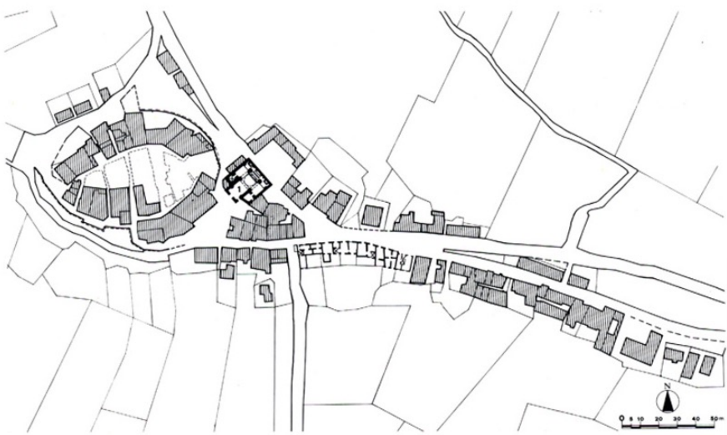
520. Guardia Vomano. Planimetria: 1) Chiesa di San Rocco.
Nell'anno 1468-1469 i cittadini di «Guardia humani» pagano l'imposta del mezzo tomolo di sale dell'X., la tassa generale della nuova indizione e l'imposta del tomolo di sale del VI. per un importo complessivo di 92 ducati, 4 tari e 26 grana; nello stesso anno Nepo di Colecta e altri versano l'adoa nella misura di 3 ducati, 2 tari e 29 grana e mezzo.
Nel 1480 Andrea Matteo III di Acquaviva, marchese di Bitonto e di Martina, conte di Conversano e vil duca di Atri, eredita dal padre Giulio Antonio, deceduto a Otranto combattendo contro i Turchi, la baronia di Atri, della quale fa parte G.V. L'anno successivo riceve l'investitura dei feudi da Ferrante i, che emana un privilegio in suo favore in Matera, il V. 15.
Nel 1506 Ferdinando il Cattolico, in Castelnuovo il ix. 20, in osservanza dell'accordo di pace di Blois con Luigi xui di Francia, secondo cui principi, baroni e cavalieri che avevano preso partito contro di lui dovessero essere reintegrati dei loro possedimenti, ordina che ad Andrea Matteo II di Acquaviva d'Aragona siano riconosciute le prerogative giurisdizionali spettantigli come conte di Conversano e duca di Atri e siano restituiti altresí i casali, le terre, i castelli, i fortilizi e i feudi della sua baronia. Con riguardo a quest'ultima menziona la terra di «Guardia ad Gumanum».
Intorno al 1527, anno dell'epidemia di peste, viene eretta in G.V. la chiesa intitolata a s. Rocco.
Nel 1530 con sentenza della Commissione per la reintegra dei feudi confiscati, risalente all'x. 23, a Giovanni Antonio di Acquaviva, conte di Gioia e vil duca di Atri, viene restituito lo stato di Atri, del quale G.V. fa parte.
Nel 1532 J. Vaguer, segretario della Casa Real, trasmette a Covos, l'x. 9, l'elenco delle città, delle terre e dei castelli restituiti ai baroni del regno di Napoli schieratisi con il maresciallo di Francia Lautrec e come tali esclusi dalle amnistie, concesse da Carlo v, il 23 iv. 1529 e il 28 iv. 1530, a quanti non avessero sostenuto la causa spagnola. Nell'elenco figura la terra di «La guardia humana», resa al duca di Atri, insieme con tutte le terre del suo stato, per 419 ducati.
Tra il 1532 e il 1669 la popolazione di G.V. passa da 47 a 36 fuochi, contandone, in particolare, 99 nel 1545, 88 nel 1561, 80 nel 1591 e 55 nel 1648.
Nel 1550 Giovanni Antonio di Acquaviva, VIII duca di Atri, vende G.V. ad Antonio Mariconda con patto di retrovendita, per 3000 ducati.
Nel 1559 Giovanni Girolamo di Acquaviva, IX duca di Atri, cede il dominio utile di G.V. a Giuseppe Franconio dell'Aquila, per la somma di 4100 ducati.
Nel 1592 Alberto di Acquaviva, x duca di Atri, succede al padre Giovanni Girolamo nello stato di Atri, del quale G.V., che è alienata quanto al dominio utile, fa parte.
Nel 1595 il vescovo aprutino V. Montesanto, nel corso della visita effettuata presso «Castrum Guardiae Vomani», il vi. 30, registra che la chiesa abbaziale di S. Clemente, a tre navate e con il fonte battesimale, è dotata dei sacri arredi e gode di entrate di circa 100 salme di grano annue; che la cripta sottostante alla chiesa, sostenuta da colonne di pietra, è ridotta a ricovero per animali, che sul lato occidentale del tempio si estende il cimitero; che il cappellano riceve dall'abate di S. Clemente un salario di 1 scudo e di 2 tomoli di grano al mese; che la chiesa di S. Clemente è parrocchiale di G.V. e matrice di Castelbasso; che all'interno di S. Clemente sono erette le confraternite del Sacramento e del Rosario; che i sacri uffici della parrocchiale sono amministrati presso l'Annunziata di G.V. Per quanto riscontrato, dispone che siano tolte dall'altare maggiore di S. Clemente le insegne dell'abate, che le ossa in evidenza siano sepolte e che si provveda a che gli animali non penetrino piú nel cimitero. In data successiva al vi. 30, registra che la chiesa dell'Annunziata è mal tenuta e pertanto ne dispone il sequestro delle rendite.
Nel 1605 Girolamo Branconi è abate commendatario di S. Clemente al Pescara e di S. Clemente al Vomano.
Nel 1610 L. di Bernardini di G.V. dispone, l'x. 12, che la figlia Diana, sua erede, edifichi una cappella sotto il titolo della Natività della Vergine e di S. Leonardo all'interno della chiesa di S. Rocco, con una rendita annua di 13 ducati e mezzo, con l'obbligo della celebrazione di 2 messe a settimana e con l'esclusiva della nomina del titolare.
Nel 1621 al chierico G. Porrina viene assegnata, il 11. 10, la cappella di S. Maria del Carmine e dei ss. Giovanni e Francesco, eretta all'interno dell'Annunziata di G.V.
Nel 1631 il cardinale Antonio Barberini è abate commendatario sia di S. Clemente a Casauria sia di S. Clemente al Vomano.
Dal 1643 è attestata, attraverso gli atti notarili, l'esistenza in G.V. di un ospedale.
Nel 1652 Pietro Colonna è abate commendatario di S. Clemente al Vomano e di S. Clemente a Casauria.
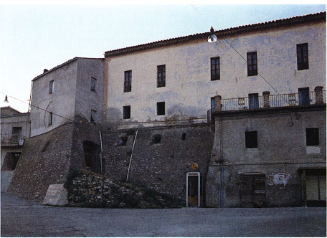
521. Guardia Vomano. La cinta fortificata
Nel 1674 Girolamo Buonvisi, cardinale di S. Girolamo degli Schiavoni e abate commendatario di S. Clemente al Vomano, conferisce ad A. Laudadio di G.V. la cappellania della Natività della Vergine e di S. Leonardo, esistente nell'Annunziata di G.V.
Nel 1757 I. Palomba notaio di Napoli, il ix. 27, redige l'atto di devoluzione a favore della regia corte dello stato di Atri, tra le terre del quale è inclusa G.V.
Nel 1773 G.L. De Petris notaio di Forcella, in Castelbasso, il xi. 19, redige l'atto di affitto delle rendite dell'abbazia di S. Clemente al Vomano, della quale è commendatario il cardinale Vincenzo Petra e, in sua vece, Caio Asterio Toppi, vescovo di Chieti.
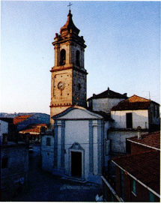 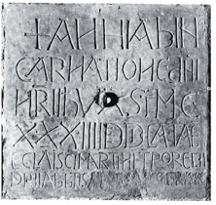
522. Guardia Vomano. Chiesa di San Rocco.
523. Guardia Vomano, chiesa di San Clemente al Vomano. Epigrafe
proveniente dalla scomparsa chiesa di San Martino (n. 4).

EPIGRAFI
1) Abbazia di S. Clemente al Vomano, a sinistra del portale:
— croce — ANNI AB I
.N.C.A.RNA
I.O.N.E. D.N.I
N.O.S.T.R.S
I.E.S.V. XRI
.SV.NT.M.
L.C.VIII
IN.DIC
IO.NE XV
«Anni ab incarna[t]ione D(omi)ni Nostrs (errore per nostri) Iesu Chr(ist)i sunt 1108 indic[t]sione XV».
2) Abbazia di S. Clemente al Vomano, lungo il bordo esterno dell'archivolto del portale:
— croce — IN DEI NOE.P. PRUPOS. ET B. FILIO (?) [- - - - -] FECIT FARE (?) POR[t]A S. CL[- - - - -] FIRME [...] IN DEI NOMI [- - -] GNISSCARDU ARTIFICE DE ARTE ARhIETONICA
«In Dei no(min)e P. Prupos. et B. filio(?) ... fecit fare (?) por(t)a(m) S(ancti) Cl(ementis) firme ... in Dei nomi(ne)... Gnisscardu artifice de arte ar(c)hite(c)tonica».
3) Abbazia di S. Clemente al Vomano, sull'architrave del ciborio:
— croce — PLVRIBVS EXPERTVS FVT. IC CVM PATRE ROBERTV [...] ROGERIO DVRAS REDDENTES. ARTE FIGVRAS
«Pluribus expertus fu(i)t (h)ic cum patre Robertu... Rogerio duras reddentes arte figuras».
4) Abbazia di S. Clemente, murata a sinistra della porta d'ingresso, all'interno, epigrafe proveniente dalla diruta chiesa di S. Martino:
— croce — ANNI Ab IN
CARNATIONE dNI
NRI IhV XST M.C.
X.X.X. IIII DEDICATAE
ECLAI SČI MARTINI TPORE OL
DRII AbbTIS — abrasione —

«Anni ab in/carnatione d(omi)ni / n(ost)ri Ih(es)u Chr(i)st(i) 11/34 dedicata e(st) / ec(c)l(esi)ai (?) S(an)c(t)i Martini t(em)pore Ol(?)drii Abb(a)tis...»
Osservazioni: Se la lettura «Oldrii» è legittima, si tratterebbe dell'abate di S. Clemente a Casauria (1127-1152) dal quale dipendeva in questo torno di tempo anche la chiesa di S. Clemente al Vomano. L'«eclāi» è probabile errore del lapicida.

BIBLIOGRAFIA
SAVINI, Cartulario, n. XXVII, pp. 57-58; Regesto delle pergamene. Teramo, p. 74; Chr. Casaur., coll. 881, 886, 901, 918; Italia Pontificia, iv, pp. 301-303, nn. 6, 14; Italia Sacra, 1, col. 1139, X, coll. 406, 408; BRÜHL, Diplomi, pp. 92, 96-99; Catalogus Baronum, n. 1217, p. 252; SORRICCHIO, Il comune, doc. II, p. 218; Regesto delle pergamene. Atri, nn. 7, 11, 285, pp. 8-9, 11, 158; Iustitiaratus aprutii, p. 78; Registri della Cancelleria Angioina, XIII, n. 176, p. 37, xv, n. 94, p. 23, xx, n. 68, p. 92; Rationes Decimarum Italiae, nn. 1976, 2058, 2454, pp. 131, 133, 144, 170; Fonti Aragonesi, pp. 38, 98, 139, 160, 189; GIUSTINIANI, Dizionario, II, p. 57, v, pp. 130-131; ANTINORI, Corografia, Mss., XXXIII, pp. 101-102; 338-354; ID., Annali, x, 1, 121; ID., Memorie, II, p. 182; STORACE, Istoria, pp. 52, 61, 66, 83; CORTESE, Feudi, pp. XIV-XX, n. 16, p. 14; VOLPICELLA, Note, p. 215; BINDI, Monumenti, pp. 426, n. 2, 427, 501-502; DI CESARE, Appendice, pp. 76-78; CARDERI, Testimonianze, p. 140; ID., Carrellata, pp. 3, 25, 27, 94-95; SAVINI, Famiglie, pp. 10-11; PALMA, Storia, II, pp. 65-66, 376, 453, 455, 463, 520, 527, 576, III, pp. 52, 147, 172-173, IV, pp. 243, 320-321, 474-477.

Miano

Frazione di Teramo. Sorge su un crinale del sistema collinare alla sinistra del fiume Vomano. Conformemente alla struttura orografica del sito, l'insediamento partecipa di uno schema lineare la zona di espansione lungo l'asse di arrivo al paese - e di un sistema ad andamento avvolgente - il nucleo antico. La struttura fondamentale di quest'ultimo è costituita dall'asse viario longitudinale, via Maestra, concluso dalle due piazze poste alle estremità. Quest'asse si differenzia gerarchicamente dalle altre strade per la dimensione dell'invaso e per la sequenza lungo il suo corso dei fatti architettonici salienti. La zona a nord-est rispetto a quest'asse centrale è caratterizzata da strade ad esso perpendicolari, per lo piú a «cul de sac» (solo due sfociano nel semianello perimetrale rappresentato da via del Borgo Nuovo) e da un tessuto edilizio estremamente omogeneo nella ripetizione di unità particellari pressoché uguali. Anche lungo l'asse di margine prospetta un'edilizia omogenea costituita da case a schiera con passaggi voltati e scale esterne di accesso alle abitazioni.
Si tratta per lo piú di modeste case, databili dal xv al XVII secolo, con muratura di grosse pietre non tagliate e ciottolame legati da malta. Nel tessuto urbano compaiono anche edifici di XVIII-XIX secolo in laterizio, fra i quali il palazzetto Pirocchi che presenta la particolarità degli spigoli sagomati a semicolonna, leggermente rientrante rispetto al filo delle mura e con basi e capitelli modanati. Il portaletto d'ingresso ha la chiave d'arco modellata a mascherone.
Nel punto piú alto dell'insediamento, dove sorge anche la parrocchiale di S. Silvestro, Sopravvivono resti di fortificazioni a scarpa con torrioni rotondi. La muratura è quella consueta di grosse pietre e ciottolame legati con malta.
La chiesa di S. Silvestro si erge alta al di sopra di questi contrafforti. Appare nella veste del rinnovamento del 1408, attestato da un'epigrafe. Ha pianta pressoché rettangolare ed è divisa in tre navate da due poderosi pilastri esagonali sui quali insistono due arconi a tutto sesto. L'arco trionfale è invece ad ogiva. La copertura è a capriate con mattoni dipinti in bianco e rosso secondo la diagonale lunga, disposti in modo da formare rombi. Sul fianco destro è un portaletto in pietra con mensole a rocchetto e paraste a specchiature perlinate.
All'interno si conservano alcuni altari lignei barocchi. L'altare maggiore richiama nella struttura e nella decorazione quello settecentesco di Castiglione della Valle (cfr. DAT, I, 1, p. 446, fig. 322) ed è come quello sormontato da un baldacchino a cassettoni con rosoni e stelle. La tela centrale raffigura l'Ultima Cena. Nella navata sinistra l'altare ligneo dorato e dipinto ha una Madonna lignea del 1606. Nella navata destra è un altare ligneo con colonne tortili e decorazione floreale dorata su fondo nero. Di color nero anche le protomi d'angeli e i putti alati sul timpano spezzato. La tela centrale, di fattura locale, è dedicata alla Madonna del Rosario ed è consuetamente attorniata da ovali con storie della vita del Cristo. Sempre nella medesima navata è un altro altare barocco, di fattura piú semplice. La pala centrale manca e sul muro compaiono resti di affreschi rinascimentali: si scorge un santo sullo sfondo di una tenda dal singolare coronamento costituito da un tamburo colonnato coperto a cupola.
Sulla parete d'ingresso è un organo barocco con delicata decorazione a grottesche.
Fuori dell'abitato, sul colle S. Pietro, sono i resti della chiesa di S. Pietro di Spernazzano, attestata fin dal XII secolo.
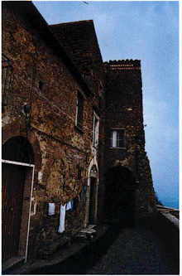
524. Miano, via Porta del Moro. Passaggio voltato.

NOTIZIE STORICHE
Nel 1122 Fantolino di Nereto dona, l'VIII., alla chiesa cattedrale di Teramo, per la salvezza dell'anima e con il consenso dei congiunti quanto possiede lungo il confine del comitato aprutino. Nell'elenco dei beni ceduti include la chiesa «sancti Petri de Sparazano».
Nel 1153 Anastasio iv papa, in Laterano il xi. 27, dietro richiesta di Guido vescovo aprutino, definisce i confini della diocesi, ribadisce le competenze di giurisdizione spirituale del presule, riconosce la chiesa di S. Maria come sede vescovile e conferma i possedimenti includendo nell'elenco di essi «Mianum».
Dal quaternus magne expeditionis, noto come Catologus Baronum (1150-1168), che registra la leva straordinaria «nomine proelii» nelle province di terraferma del regno normanno di Sicilia, risulta che Guido vescovo aprutino detiene «Maianum».
Nel 1251 le università di Miano e di «Colle Mandone>> si impegnano, nelle persone di Pietro di Gentile e di Valentino Miani di M., sindaci, a ricevere gratuitamente case in Teramo, destinate ai loro cittadini, perché vi dimorino come già gli abitanti di Nereto e di Torri.
Tra il 1271 e il 1284 Silvestro di «Miano>> figura tra i canonici che compongono il capitolo aprutino.
Nel 1297 Giacomo di Pietro di Andrea di Teramo, notaio per nomina regia «in castro Miani» roga, in Teramo il 1, l'istrumento di vendita di un pezzo di terra in Valle Podioli». di cui sono attori abitanti della stessa località teramana.
Negli anni 1318, 1329 e 1331-1332 il vescovo di Teramo Niccolò degli Arcioni è signore di «Miano».
Nel 1348 il notaio Muzio del notaio Bartolomeo di Lupo e Andrea di Sorrenti sono tenutari di appezzamenti, situati in località «Colle Mandune» e gravati, rispettivamente, da un censo annuo di 27 denari e 3 soldi; Jacopo di Cappella possiede una casa a Teramo, confinante con la proprietà di ser Cicco «de Miano» e per la quale deve al capitolo aprutino 12 denari.
Nel 1393 le entrate della chiesa di S. Silvestro «de Miano» ammontano a 85 fiorini.
Nel 1468-1469 gli nomini di «Castello Miano» pagano l'imposta del mezzo tomolo di sale dell'x. e del vi., pari a un importo complessivo di 19 ducati, 3 tari e 16 grana; sono, invece, esenti dalla tassa generale della nuova indizione.
Nel 1496 Federico d'Aragona re concede al «Castello di Miano» l'esenzione dai tributi fiscali per sei anni, in considerazione dei gravi danni subiti a seguito delle scorrerie francesi.
Nel 1507 Ferdinando il Cattolico re, in Castelnuovo il III. 12, concede l'esenzione dai tributi fiscali a M. per quindici anni.
Dal censuale del 1526, redatto per volere del vescovo di Teramo F. Cherigatto, risulta che le chiese di S. Pietro e di S. Martino «ad Collem Mandunum» nonché di S. Pietro «ad Sparazanum»> devono alla chiesa aprutina, a titolo di quartaria, ciascuna 1 tomolo di grano; gli uomini di «Miano» devono, a titolo di decima, 10 lire.
Intorno al 1527, anno dell'epidemia di peste, viene eretta in M. la chiesa intitolata a s. Rocco.
Tra il 1532 e il 1736 la popolazione di M. passa da 42 a 57 fuochi, contandone, in particolare, 95 nel 1545, 118 nel 1561, 14 nel 1595, 100 nel 1648 e 137 nel 1669.
Nel 1565 le rendite di S. Silvestro «de Castro Miani» sono date in affitto.
Le confraternite del Sacramento e del Rosario, esistenti nella chiesa prepositurale di S. Silvestro di M., risultano erette, rispettivamente dal 1580 e dal 1611.

EPIGRAFI
1) Chiesa di S. Silvestro, sopra il culmine dell'arco trionfale, su pietra:
«H(a)ec Ec(clesia) renovata / ex me Donpno / Amicutio De Tra/nchetis 1408».
2) Chiesa di S. Silvestro, su architrave di finestra è la data: 1555 (?).
3) Vicolo in angolo con via Maestra, dopo il . civico 15 di quest'ultima, su architrave di orta è la data: 1580.
4) Chiesa di S. Silvestro, navata sinistra, su Itare barocco:
«Mater Consolationis f(ac)to an(no) 1606».
5) Via Maestra, sulla sinistra subito dopo la morta S. Silvestro, su architrave di porta murata n cornice perlinata:
— rosetta — 16 M — monte sormontato da croce
— P 44
6) Via Maestra, al n. civico 13, su architrave li porta:
D. T. 1710 P. S.
7) Via Porta del Moro, al n. civico 5, su chiave d'arco di portone:
IHS
MDCCXXIC
Osservazioni: Il monogramma IHS è quello dei Gesuiti con croce sopra l'H ei tre chiodi al di sotto. Nelle ultime tre cifre della data compare in evidente errore del lapicida. Bisognerà forse leggere IX in luogo dei IC, cioè 1729.
8) Chiesa di S. Silvestro, su acquasantiera in pietra:
P. R. P.
9) Via Maestra, al n. civico 15, su chiave d'arco del portone è la data: 1818.
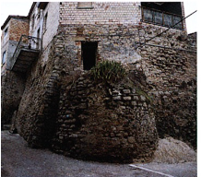
525. Miano, via Maestra. Resti di fortificazioni.
10) Via Porta del Moro, al n. civico 3, su chiave d'arco del portone è la data: 1820.
11) Via Maestra, al n. civico 13, sull'architrave di una finestra è la data:
A D 1845
«A(nno) D(omini) 1845».
12) Via di Porta del Moro, al n. civico 2, sulla lunetta in ferro battuto del portone è la data: 1886.

STEMMI
1) Chiesa di S. Silvestro, navata sinistra, su altare barocco, stemma: al leone su tre monti all'italiana, al capo la stella.

BIBLIOGRAFIA
Per la chiesa di S. Salvatore: T. CASINI, in «Riv. Abruzzese», XXIV (1909), p. 308, n. 72; cfr. V. BALZANO, in «Riv. Abruzzese», XXIII (1908), p. 597.
Per la localizzazione della contrada di Sparazzano di M., I.G.M., C.I., 140 iv N.E., Teramo Ovest; per l'ubicazione di Colle Mandone presso Colle S. Pietro di M., ibid., 140, 1 N.O., Teramo Est.
SAVINI, Cartulario, n. XL, p. 75; Regesto delle pergamene. Teramo, pp. 25-26, 90; Italia Sacra, 1, col. 357; Italia Pontificia, iv, p. 313, n. 13; Catalogus Baronum, n. 1221, p. 253; SAVINI, Bullarium, nn. 1, VI, XI-XII, XVIII-XIX, XXX, XXXVI, XLIII, XLVIII-L, LIU-LIV, pp. 1, 6, 10-11, 15-16, 20, 30, 34-35, 38-39, 42; SAVINI, Septem dioeceses, II, nn. 197, 385, pp. 83, 128; Liber censualis, nn. 154, 157, 171, pp. 48-49, 53; Fonti Aragonesi, pp. 47, 115, 148, 192; GIUSTINIANI, Dizionario, lv, p. 15; CARDERI, Testimonianze, pp. 79-80, 143, 145, 157; ID., Carrellata, pp. 10, 45, 69-70, 110; PALMA, Storia, II, pp. 46, 113-114, 434, 464, 520, 555-556, III, p. 388, iv, p. 276.

Monte Gualtieri

Frazione di Cermignano. Sorge su una prominenza rocciosa, in posizione dominante a ridosso della vallata del Vomano, sulla destra del corso del fiume. Al centro del nucleo urbano è la torre triangolare che controlla dall'alto tutti i percorsi I di valle. A sud di essa, lungo via del Torrione, si articola un tessuto di abitazioni con caratteri di antichità; a nord di essa l'impianto urbano si presenta piú compatto e articolato con un asse longitudinale che si origina dal piccolo slargo antistante alla chiesa e poi scende per tutto il crinale, assolvendo alla doppia funzione distributiva e di raccordo per le brevi vie secondarie che vi confluiscono.
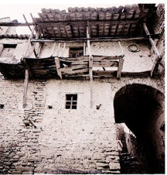
526. Monte Gualtieri. Gafio.

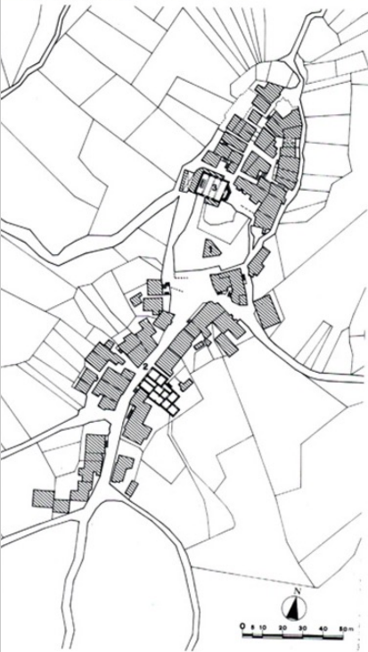
527. Monte Gualtieri. Planimetria: 1) Torre;
2) Via del Torrione; 3) Chiesa di Santa Maria.
L'edilizia è prevalentemente di XVIII-XIX secolo con rari esempi di modeste case più antiche, fra cui una con gafio ligneo (per il gafio cfr. 5 DAT, 1, 1, p. 75 ss., figg. 12-15) sotto l'ampio sporto del tetto con i caratteristici mattoni dipinti per metà in bianco e per metà in rosso secondo la diagonale lunga, disposti a formare rombi. Le murature sono generalmente di pietre non tagliate e ciottolame legati da malta.
Numerosi sono i passaggi voltati su piccoli angiporti scoscesi.
La torre triangolare di XIV-XV secolo si innalza su uno sperone roccioso, rinforzato da un pode- 1 roso basamento a scarpa con muratura di grosse pietre e contrafforti ad arconi.
La chiesa seicentesca di S. Maria con semplice 5 facciata a capanna e campaniletto a vela è oggi fatiscente.

NOTIZIE STORICHE
Dal quaternus magne expeditionis, noto come Catalogus Baronum (1150-1168), che registra la leva straordinaria «nomine proelii» nelle province di terraferma del regno normanno di Sicilia, risulta che Borrello di Cellino e il fratello Roberto detengono «Montem Sancti Angeli (nunc vocatur Montem Gualterii)».
Nel 1176 Alessandro II papa, in Anagni il vi. 16, sull'esempio dei precessori Leone ix, Vittore II, Nicola Il e Urbano II, conferma a Oderisio, abate di S. Giovanni in Venere, i beni che Trasmondo conte, figlio del duca e marchese Trasmondo, offrí al monastero chietino nei comitati chietino, pennese, aprutino, fermano e termolese nonché tutti i beni donati dai fedeli; concede alla comunità monastica la facoltà di rivolgersi a un vescovo per le consacrazioni, le ordinazioni sacerdotali e le benedizioni; riconosce l'esenzione dalla giurisdizione spirituale del vescovo e il diritto di elezione dell'abate. Nell'elenco dei possedimenti include, con riguardo al Pennese, «Montem Valterii».
Nel 1195 Enrico vi imperatore, in Ascoli il v. 1, per la remissione dei peccati e per la conservazione dell'impero conferma a Oderisio, abate di S. Giovanni in Venere, e ai suoi successori tutti i castelli e le pertinenze che il cenobio chietino possiede e detiene dal tempo dei suoi predecessori Ruggero, Guglielmo I e Guglielmo II. Nell'elenco di essi, con riguardo al Pennese, include «Montem Gualterii».
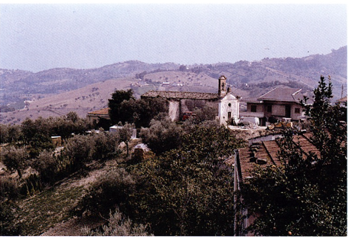528. Monte Gualtieri. Chiesa di Santa Maria.
Nel 1204 Innocenzo II papa, in S. Pietro il XII. 2, conferma al monastero di S. Giovanni in Venere, nella persona dell'abate Oddone, sull'esempio dei suoi predecessori, la protezione apostolica, la regola benedettina', l'esenzione della giurisdizione vescovile e il possesso dei beni acquisiti, menzionando tra quelli compresi nel Pennese «Montem Gualterii.
Nel 1227 Federico II imperatore conferma il privilegio concesso da Enrico vi, nel 1195, al monastero di S. Giovanni in Venere.
Nel 1273 Carlo I d'Angiò re, in alife l'x. 5, nomina con mandato Egidio di S. Liceto giustiziere di Abruzzo ultra e gli ingiunge di provvedere a far eseguire gli ordini fiscali già emessi, di inviare alla Camera regia le collette raccolte nonché di segnalare l'ammontare della subventio generale delle terre di sua giurisdizione, includendo tra queste «Mons gualterij».
Nel 1276 Giordano, abate di S. Giovanni in Venere, successivamente al 1. 20 data dell'elezione, presta giuramento di fedeltà per i feudi tenuti dal monastero chietino e chiede che il re induca i baroni, ai quali gli stessi feudi sono stati concessi dagli abati suoi predecessori, a riconoscere lui medesimo come feudatario; richiesta questa, conforme alla consuetudine del regno, che Carlo I d'Angiò accoglie, dando mandato, in Roma il v. 31, al giustiziere di Abruzzo di provvedere a che i baroni tenutari dei feudi di S. Giovanni in Venere assicurino la loro fedeltà all'abate. Nell'elenco di quanti sono tenuti al giuramento figura, in qualità di detentore di «Monte Gualterio», Francesco di Mattaleone di Scorrano.
Nel 1279, in ottemperanza all'ordine di Carlo d'Angiò re del 1. 4, con cui viene disposta nel regno la registrazione dei nomi dei titolari dei feudi e della consistenza dei beni feudali, in Sulmona l'iv. 11, Francesco di Scorrano dichiara il possesso di M.G.
Nel 1280-1281 vengono date disposizioni perché si inquisisca sulle nozze da contrarsi tra Francesco «de Montegualterio» e Belfiore, sorella di Stefano e Berardo di Scorrano.
Nel registro di revisione dei feudi di nuova acquisizione e non, redatto nel 1316, figurano quali signori di M.G. Andrea di Stefano di Scorrano e i tre figli di Matteo di Scorrano.
Nel 1396 si dà mandato, in Roma l'iv. 19, al vescovo aprutino perché conferisca a Matteo di Antonio «de Montegualterio», canonico aprutino, un beneficio in diocesi di Chieti, di 60 fiorini, se gravato della cura, di 40, se privo.
Nell'anno 1468-1469 i cittadini di «Mintegualtieri» versano l'imposta del mezzo tomolo di sale dell'x., la tassa generale della nuova indizione e l'imposta del tomolo di sale del vi., per un importo complessivo di 29 ducati, 2 tari e 41 grana.
Tra il 1532 e il 1669 la popolazione di Montegaldiero» o «Montegaltiero» passa da 29 a 6 fuochi, contandone, in particolare, 32 nel 1541, 35 nel 1561, 10 nel 1595 e nel 1648.
Nel 1533 Giovanni Tommaso di Garziga è signore di M.G.
Nel 1534 Ferrandina di Scorrano, figlia della defunta Suriana Scorpioni, vedova di Andrea di Scorrano, paga il relevio alla terra di M.G. insieme con Lucrezia, Filomena e Silvia Scorpioni.
Nel 1557 G. Silverio, vescovo di Teramo, riconosce, in Roma il II. 4, le competenze di giurisdizione ecclesiastica su M.G. del vescovo di Penne e Atri G. de Benedetti, ponendo fine alla controversia insorta su di esse tra quest'ultimo e l'abate di S. Maria della Pieve di Scorrano G. de Sterlich.
Nel 1586 sono signori di M.G. Troilo Garziga e Furcina Scorpioni.
Nel 1669 sono signori di M.G. Muzio de Sterlich e Marco di Beatrice Gaviglia.
Dal 1734 si ha notizia, attraverso gli atti notarili, dell'esistenza della confraternita del Rosario in M.G.

EPIGRAFI
1) Casa con gafio, su uno dei mattoni dello sporto del tetto è la data: 1561 (?).

BIBLIOGRAFIA
Catalogus Baronum, n. 1076, p. 204; Italia Sacra, VI, coll. 698-699, 710, 716; Italia Pontificia, iv, p. 280, n. 6; Regesta Imperii, iv, 3., n. 436, p. 178, v, n. 1705, p. 342; Registri della Cancelleria Angioina, XII, n. 92, p. 204, xxiv, n. 196, p. 32; SAVINI, Septem dioeceses, II, n. 214, p. 87; Iustitiaratus aprutii, p. 77; Fonti Aragonesi, pp. 39, 102, 140; ALDIMARI, Memorie, p. 477; ANTINORI, Corografia, Mss., XXXIV, pp. 651-654; ID., Annali, x, 1, pp. 53-57, 116; ID., Memorie, II, p. 176; GIUSTINIANI, Dizionario, vi, p. 86; O. BELTRANO, Descrittione del Regno di Napoli diviso in dodeci provincie, Napoli 1671, p. 243; CARDERI, Carrellata, pp. 84-85, 95; PALMA, Storia, II, pp. 65-66.

Montepagano

Frazione di Roseto degli Abruzzi. Il paese si attesta sulla sommità dell'ultima propaggine della catena collinare a sinistra del fiume Vomano, a poca distanza dal mare. In tale situazione orografica l'impianto a «goccia» esprime perfettamente il rapporto privilegiato che il centro abitato instaura con l'ambiente naturale. L'asse principale, corso Umberto I, corre lungo la dorsale del colle e attraversa tutto il borgo fortificato congiungendo Porta da pié con l'attuale piazza del Municipio. Quest'ultima è frutto del piano di espansione del 1840, in forza del quale si abbatté la fatiscente chiesa di S. Antimo (1872-3), della quale resta oggi la torre campanaria che nelle sue linee ripete il modello dei campanili di Teramo ed Atri. La piazza assolve un ruolo di raccordo tra il borgo e la zona di espansione che si colloca sul prolungamento del corso Umberto i lungo la strada di collegamento con il mare.
Comune fino al 1924, quando la sede municipale viene trasferita a Roseto degli Abruzzi, M. è attestato nei documenti fin dal xil secolo. Il nucleo antico era circondato da fortificazioni, databili al XIV e al XV secolo, delle quali restano tracce nei bastioni inglobati negli edifici di margine e nelle porte: Porta Borea e Porta da pié, piú antiche; Porta S. Caterina e Porta del Belvedere, piú recenti.
L'abitato è prevalentemente ottocentesco e moderno con alcune case in laterizio piú antiche, alcune di tardo XVI secolo, altre sei-settecentesche con portaletti in pietra con chiave d'arco e capitelli fogliati e mensole di balconi con protomi d'angelo e volute. Nelle case di margine sui resti delle fortificazioni appare la tipologia edilizia a destinazione d'uso mista con bottega e stalla a piano terra e abitazioni ai piani superiori.
La chiesa dell'Annunziata, di fine xvi-inizio XVII secolo, ha semplice facciata a coronamento mistilineo, finestrone rinquadrato centrale e grande portale di pietra con timpano sorretto da due mensole a volute, cornici modanate, architrave ornato di cartiglio centrale, ma privo di epigrafe, e due rosette. Di pietra con modanature e mensole anche il portaletto sul fianco sinistro. La pianta è rettangolare absidata, con cupola ottagonale insistente sul transetto.
Nell'interno si conserva una Annunziazione lignea di primo XIV secolo, opera del Maestro di Offida e una croce astile di argento dorato, firmata da Bonomio Pago e Pietro Santi da Teramo, datata 1500 (alt. cm 72, largh. cm 59, peso kg 6). Su un lato è raffigurato il Crocifisso con al fianco la Madonna e S. Giovanni, ai piedi la Maddalena in atto di baciargli i piedi, in alto S. Antimo; sull'altro lato il Padre Eterno circondato dai simboli dei quattro evangelisti, del pari raffigurati nei quattro tondi sui bracci della croce. Nel tondo sull'altro lato, ai piedi di S. Antimo, è invece lo stemma di M.: cinque monti e in capo la stella. (Per la tipologia della croce si cfr. DAT, I, 1, p. 275 ss.).
Nella chiesa si trovano inoltre: l'altar maggiore barocco, dorato e dipinto, con statue di Profeti in singolare abbigliamento moresco; sulla predella sono raffigurati da sinistra i santi Antonio da Padova, Luigi dei Francesi, Luisa de Marillac, Francesco da Paola; un pulpito in noce con motivi floreali e protomi d'angelo; alcune tele seicentesche di fattura locale; un organo di XVII secolo. Nella sacrestia è un bell'armadio settecentesco con coronamento a trabeazione di tipo classico, cornici lavorate e motivi floreali dipinti.
Dal territorio di Montepagano proviene un elmo ostrogoto in bronzo dorato di VI secolo.
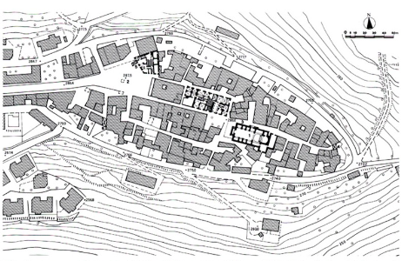529. Montepagano. Planimetria: 1) Chiesa dell'Annunziata; 2) Piazza del Municipio;
3) Corso Umberto 1; 4) Porta da pié; 5) Porta Borea; 6) Porta Santa Caterina.

NOTIZIE STORICHE
Nel 1137 Lotario III imperatore, provenendo da Ferentillo e dirigendosi in Puglia, il v., tiene placito sul fiume Tronto e di lí perviene a «civitatem Castelpagani».
Dal quaternus magne expeditionis, noto come Catalogus Baronum (1150-1168), che registra la leva straordinaria «nomine proelii» nelle province di terraferma del regno normanno di Sicilia, risulta che Benedetto, abate di S. Giovanni in Venere, detiene «Montem Paganum» e le pertinenze di esso.
Nel 1176 Alessandro I papa, in Anagni il vi. 16, sull'esempio dei predecessori Leone ix, Vittore ir, Nicola II e Urbano II, conferma a Oderisio, abate di S. Giovanni in Venere, i beni che Trasmondo conte, figlio del duca e marchese Trasmondo, offrí al monastero chietino nei comitati chietino, pennese, aprutino, fermano e termolese nonché tutti i beni donati dai fedeli; concede alla comunità monastica la facoltà di rivolgersi a un vescovo per le consacrazioni, le ordinazioni sacerdotali e le benedizioni; riconosce l'esenzione dalla giurisdizione spirituale del vescovo e il diritto di elezione dell'abate. Nell'elenco dei possedimenti include «montem paganum».
Nel 1195 Enrico vi imperatore, in Ascoli il v. 1, per la remissione dei peccati e per la conservazione dell'impero conferma a Oderisio, abate di S. Giovanni in Venere, e ai successori tutti i castelli e le pertinenze che il cenobio chietino possiede e detiene dal tempo dei suoi predecessori Ruggero, Guglielmo I e Guglielmo II. Nell'elenco di essi, con riguardo all'Aprutino, include «Montem paganum».
Nel 1204 Innocenzo III papa, in S. Pietro il XII. 2, conferma al monastero di S. Giovanni in Venere, nella persona dell'abate Odone, sull'esempio dei suoi predecessori, la protezione apostolica, la regola benedettina, l'esenzione dalla giurisdizione vescovile e il possesso dei beni acquisiti, menzionando tra quelli compresi nel Pennese la chiesa «S. Angeli Montispagani».
Nel 1227 Federico Il imperatore conferma il privilegio concesso da Enrico vi, nel 1195, al monastero di S. Giovanni in Venere.
Nel 1251 Pietro cardinale di S. Giorgio al Velo d'Oro, in Ascoli l'iv. 1, concede agli atriani di costituirsi in libero comune; riconosce alla chiesa di S. Maria di Atri dignità di sede vescovile, assegnando ad essa come ambito giurisdizionale distinto da quello della diocesi di Penne, il territorio dal Tronto al Fino. In quest'ultimo figura il «Castrum Montis pagani».
Nel 1269 Carlo I d'Angiò re, in Foggia il m. 27, ingiunge con mandato al giustiziere di Abruzzo di far pervenire immediatamente all'esercito regio approvvigionamenti dalla regione, specificando che da M. se ne inviino nella misura di 30 salme.
Nel 1271 Carlo I d'Angiò re, in Monteforte il VII. 23, nomina Gentile di Sulmona e Savino di Domenico di Atri custodi delle strade e dei passi compresi tra il Vomano e Civitella del Tronto e ingiunge alla terra di «Monte pagano» di fornire tre fanti armati per la difesa del tratto viario.
Nel 1273 Carlo I d'Angiò re, in Alife I'x. 5, nomina con mandato Egidio di S. Liceto giustiziere di Abruzzo ultra e gli ingiunge di provvedere a far eseguire gli ordini fiscali già emessi, di inviare alla Camera regia le collette raccolte nonché di segnalare l'ammontare della subventio generale delle terre di sua giurisdizione, includendo tra queste «Mons paganus».
Nel 1276 Giordano, abate di S. Giovanni in Venere, successivamente al 1. 20 data dell'elezione, presta giuramento i fedeltà per i feudi tenuti dal monastero chietino e chiede che il re induca i baroni, ai quali gli stessi feudi sono stati concessi dagli abati suoi predecessori, a riconoscere lui medesimo come feudatario; richiesta questa, conforme alle consuetudini del regno, che Carlo I d'Angiò accoglie, dando mandato, in Roma il v. 31, al giustiziere di Abruzzo di provvedere a che i baroni tenutari dei feudi di S. Giovanni in Venere assicurino la loro fedeltà all'abate. Nell'elenco di quanti sono tenuti al giuramento figurano, in qualità di detentori di «Montepagano», Gualtieri di Bellante e il nipote Gualtieri, Guglielmo di Dorello o di Ripa, Giovanni di Viano e i suoi congiunti, Francesco di Fornarolo, Niccolò di Tortoreto, Guglielmo di Acquaviva e i suoi fratelli nonché i figli di Giustiniano di Acquaviva.
Nel 1280, in ottemperanza all'ordine di Carlo d'Angiò re del 4 1. 1279, con cui venne disposta nel regno la registrazione dei nomi dei titolari dei feudi e della consistenza dei beni feudali, il v. 9, Giordano, abate di S. Giovanni in Venere, dichiara di detenere «Montepagano».
Nel 1291 Amelio de Agoult o Agoto figura quale signore di M., per aver ricevuto la terra dopo la confisca operatane dal capitano generale di Abruzzo Pietro Braida, il 5 vi. 1286, ai danni di Gualtieri di Bellante, ribelle al re.
Nel 1294 Carlo II d'Angiò re, in Aix il 1. 18, conferma l'ordine di contribuire alle spese per la ricostruzione della torre costiera di Cerrano, impartito agli uomini dei castelli di Silvi e «Montispagani» dal figlio Carlo Martello, principe di Salerno e re di Ungheria; ordine, che risale al 22 v. 1293 e che esaudisce la richiesta inoltrata dal vescovo della Sabina, legato apostolico, per conto dell'università di Atri, il 29 VIII. 1287, e trasmessa dal giustiziere di Abruzzo ultra Renforziato da Castellana, il giorno 8 x. successivo al fine di ricevere dal re l'autorizzazione a procedere.
Nel 1307 Leonardo, abate di S. Giovanni in Venere, ottiene dal re, il vi. 10, l'autorizzazione a che gli uomini di Montepagano, vassalli del monastero, e il suo vicario Domenico portassero armi proibite; ciò allo scopo di difendersi dalle incursioni di Gualtieri di Bellante.
Nel 1320 Matteo di Letto, abate commendatario di S. Giovanni in Venere, chiede al re,il 1. 28, di provvedere che i vassalli di M. prestino il giuramento di fedeltà a lui medesimo quale signore della terra.
Nel 1324 la chiesa di S. Pietro «de Montepagano», in diocesi di Penne e Atri, è tenuta a pagare la decima della vi indizione. Nello stesso anno, il preposito delle chiese di S. Antonio e di S. Martino di M. versa, in Teramo il 1. 31, ai sottocollettori incaricati dal nunzio apostolico di riscuotere le decime in diocesi aprutina, 15 tari; somma questa, che versa di nuovo, il 30 xi. 1326, a titolo di decima per l'anno della ix. indizione.
Nel 1326 i dompni Corrado e Bartolomeo, in ragione dei loro benefici «de Monte Pagano», pagano 1 tari e mezzo, a titolo di decima, il XI. 30.
Nel 1329 Matteo di Letto, abate commendatario di S. Giovanni in Venere, versa l'adoa dovuta per il feudo di «Montepagano».
Nel 1352 Luigi e Giovanna d'Angiò re, confermano, l'X. 20, l'obbligo di concorrere alle spese per il riassetto della torre di Cerrano, cui gli uomini di M. sono tenuti.
Nel 1353 Luigi e Giovanna d'Angiò re, dietro richiesta dell'università di Atri, consentono, in Napoli il II. 4, che il «castrum Montispagani», già compreso nell'ambito giurisdizionale del giustizierato di Abruzzo ultra, passi sotto il controllo del Capitano di Atri.
Nel 1355 Giovanni di Alanno, abate commendatario di S. Giovanni in Venere, rivendica la giurisdizone su M. al monastero chietino.
Nel 1362 il Consiglio del comune di Atri, destinatario della lettera con cui Matteo di Acquaviva chiede che si provveda a recuperare i 5 buoi rubati a Guglielmo Fiore «de Montepagano», si impegna nella riunione del m. 22 a fare il possibile.

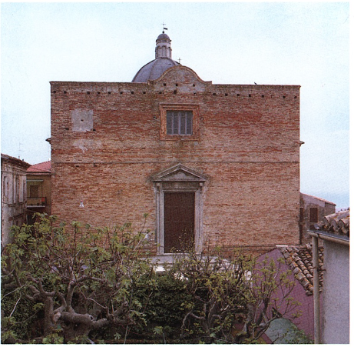530. Montepagano. Chiesa dell'Annunziata, prospetto.
Nel 1411 l'università di M. è tenuta a pagare l'adoa, dietro ingiunzione di re Ladislao.
Nel 1413 tal Massiullo del Vecchio fa redigere, in Atri il vi. 12, l'istrumento con cui dispone di essere sepolto nella chiesa cattedrale di Atri e lascia 15 once perché siano celebrate messe, tra le altre, nella chiesa di S. Antonio di M.
Nel 1418 Antonio di Letto, abate commendatario di S. Giovanni in Venere, emana un privilegio di patronato, l'vil. 22, sulla chiesa della Natività della Vergine di M.
Nel 1424 Andrea Matteo II di Acquaviva, figlio di Pier Bonifacio, assume il titolo di IV duca di Atri ed eredita le terre della baronia nella quale è compresa M.
Nel 1427 sono accordati sgravi fiscali agli uomini di M.
Nel 1463 Giulio Antonio di Acquaviva, vi duca di Atri, figura quale signore di M.
Nell'anno 1468-1469 i cittadini di «Montepagano» versano l'imposta del mezzo tomolo di sale dell'x., la tassa generale della nuova indizione e l'imposta del tomolo di sale del vi., per un importo complessivo di 241 ducati, 2 tari e 9 grana; Giulio Antonio di Acquaviva, vi duca di Atri, versa per l'adoa sulle terre della sua baronia, della quale fa parte M., 114 ducati.
Nel 1480, Andrea Matteo II di Acquaviva, marchese di Bitonto e di Martina, conte di Conversano e vil duca di Atri, eredita dal padre Giulio Antonio, deceduto a Otranto combattendo contro i Turchi, la baronia di Atri, della quale M. fa parte. L'anno successivo riceve l'investitura dei feudi da Ferrante i, che emana un privilegio in suo favore in Matera, il v. 15.
Nel 1491 Angelo di Isola, vescovo e collettore delle decime papali fissate da Innocenzo VIII sulla diocesi di Penne e Atri, ordina l'viii. 22, il pagamento del tributo entro trenta giorni a città e terre, includendo M. nell'elenco di esse.
Nel 1506 Ferdinando il Cattolico re, in Castelnuovo il ix. 20, in osservanza dell'accordo di pace di Blois con Luigi xil di Francia, secondo cui principi, baroni e cavalieri che avevano preso partito contro di lui dovessero essere reintegrati dei loro possedimenti, ordina che ad Andrea Matteo II di Acquaviva di Aragona siano riconosciute le prerogative giurisdizionali spettantigli come conte di Conversano e duca di Atri e siano restituiti altresi i casali, le terre, i fortilizie i feudi della sua baronia. Con riguardo a quest'ultima menziona la terra «Montispagani».
Nel 1527, anno dell'epidemia di peste, viene eretta in M. la chiesa intitolata a S. Rocco.
Nel 1530 con sentenza della Commissione per la reintegra dei feudi confiscati, risalente all'x. 23, a Giovanni Antonio di Acquaviva conte di Gioia e vi duca di Atri viene restituito lo stato di Atri, del quale M. fa parte.
Nel 1532 J. Vaguer, segretario della Casa Real, trasmette a Covos, I'x. 9, l'elenco delle città, delle terre e dei castelli, restituiti ai baroni del regno di Napoli schieratisi con il maresciallo di Francia Lautrec e come tali esclusi dalle amnistie, concesse da Carlo v, il 23 iv. 1529 e il 28 iv. 1530, a quanti non avessero sostenuto la causa spagnola. Nell'elenco figura la terra di «Montepagano», resa al duca di Atri, insieme con tutte le terre del suo stato, per 419 ducati.
Tra il 1532 e il 1736 la popolazione di M. passa da 104 a 130 fuochi, contandone, in particolare, 155 nel 1545, 136 nel 1561, 129 nel 1595 e nel 1648 e 170 nel 1669.
Nel 1592 Alberto d'Acquaviva, x duca di Atri, succede al padre Giovanni Girolamo nello stato di Atri, del quale fa parte la terra di M.
Nel 1624 Urbano y papa conferma, il II. 1, l'accordo stretto tra il vescovo di Teramo G.B. Visconti e il preposito dell'oratorio di S. Maria in Vallicella di Roma, la congregazione alla quale Sisto v concesse l'abbazia di S. Giovanni in Venere, nel 1585, senza usufrutto e, nel 1595, alla morte del commendatario G. Navarro, con usufrutto, a condizione di non esercitare le competenze di giurisdizione spirituale sulle terre soggette al monastero. L'accordo prevede, da parte dei padri della Vallicella, la cessione in favore del presule aprutino, della giurisdizione ecclesiastica su M., non esclusi il diritto di visita pastorale e la facoltà di conferire benefici a qualsiasi titolo, e, di converso, l'impegno, da parte del vescovo di Teramo, a versare, nella ricorrenza di S. Giovanni Battista, in favore dei padri oratoriani 6 ducati.
Nel 1626 il vescovo di Teramo G.B. Visconti, nel corso della visita pastorale compiuta a M., riscontra che nella chiesa dell'Annunziata - la recente erezione della quale con la spesa di 18.000 ducati si doveva alle offerte dei fedeli - sorgono le cappelle di S. Maria dell'Assunta, di S. Pietro e di S. Biagio e che esse, del pari delle cappelle di S. Salvatore e di S. Pietro «in Cesarico>> mantengono le intitolazioni già attribuite a chiese rurali scomparse. Riscontra ancora che tutti i sacerdoti percepiscono le rendite provenienti dalla cappella di S. Maria della Misericordia, a prescindere dal fatto che siano o meno indigeni di M., che a tale cappella affluiscono le entrate dei benefici della Madonna della Pietà, di S. Antimo, di S. Maria degli Angeli dell'Annunziata e di S. Rocco di patronato dell'università.
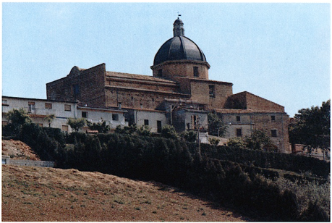531. Montepagano. Chiesa dell'Annunziata, veduta laterale.
Nel 1631 il vescovo di Teramo G.B. Visconti, con il consenso del duca di Atri signore di M., dispone, il xi. 14, che alla cappella di S. Maria della Misericordia di M. siano assegnate le rendite della confraternita della SS. Trinità e che il pievano consegni annualmente ad essa 8 salme di grano.
Nel 1633 D. di Mase notaio di Napoli redige, il II. 11, l'istrumento con cui Francesco di Acquaviva, XI duca di Atri, cede il dominio utile di M. a Gennaro Caracciolo.
Dal 1645 si ha notizia, attraverso gli atti notarili, dell'esistenza della confraternita del Rosario e del Nome di Gesù, con sede nella chiesa matrice di S. Antonio di M.
Nel 1662, come risulta dal protocollo del notaio C. Logio di Colonnella, in M. è attivo un ospedale.
Nel 1680 la chiesa ricettizia di S. Antimo di M. ottiene la rendita del fondo di 68 moggia situato in località «Fonte Cocano», con l'obbligo della celebrazione giornaliera della messa.

EPIGRAFI
1) Chiesa dell'Annunziata, su croce astile:
«1500 Dominico e Arcangelo Procuraturi D.S.A. Bono(m)io Pago P. Santi da Teramo FR (?) XXII»
Osservazioni: Il D.S.A. può essere sciolto «di Sant'Antimo» oppure «Domini sancti Antimi», la sigla FR (?) potrebbe far parte della data e sciogliersi in «febbraio».
2) Corso Umberto I, al n. civico 102, su mattone è la data: 1573.
3) Chiesa dell'Annunziata, portale laterale a sinistra, sull'architrave:
—stella a otto punte—
1611
M. P.
4) Chiesa dell'Annunziata, cappella di destra, su tela della Madonna delle Grazie:
«Capp(ell)a iuris p(atro)natus h(e)redum Ant(on)i Nassae ad maiorem, ac commodiorem cu(lt)um Deiq(ue) ornatum heic translata de licentia (?) super(ior)is ab ecc(lesi)a S(anctae) Mariae de Laureto huius oppidi a D(omino) Philippo Marcello p(ro ?) titu (titulum?) pntatio^{s} (presentationis ?) modo poss^{e} (possessione?) cum consensu eor, dê (eorumdem ?) heredum pnor (?) sub die 8 m(e)n(si)s 9b^{is} (novembris) 1614.».
5) Via Scalea del Borgo, al n. civico 2, su mattone è la data: 1621.
6) Chiesa dell'Annunziata, facciata in alto a sinistra, su sei mattoni:
«IHS / MARIA / D. R. ME / S. M. F. / MPF / 1637».

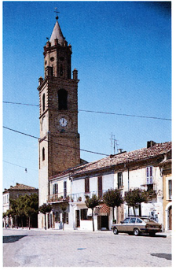
532. Montepagano. Campanile della
abbattuta chiesa di Sant'Antimo.
7) Chiesa dell'Annunziata, braccio sinistro del transetto, su tela della Madonna del Suffragio:
«A(nno D(omini) MDCLXX / Honorius Marbioli / Camplen(sis) pingebat».
8) Chiesa dell'Annunziata, sacrestia, su armadio ligneo:
«Qui si conservano tutti li suppellettili sacri della Santissima Ann(unzia)ta M. Colang. Martij a Murro f(ece) a(nno) D(omini) 1704».
9) Chiesa dell'Annunziata, sacrestia, su lapide:
«Capitolum Ecclesiae Receptitie Montispagani / E(x) litteris (Pon)tificiis Pii Noni / Datis die vigesima septima Septembris MDCCCLIX, / Et Regio Res(cr)iptum die sext(um ei)usdem mensis/ Annuente Francisco II/ Praedium in duodecim partes divisum/ Per stipulatum Angeli Garrani/ Nono et vigesimo quoque anno renovandum/ In perpetuum iure emphiteutico/ Aliis possidendum tradidisse/ An(no) 1860 die vicesima secunda maii/ Haec tabella memoriae prodit».
Osservazioni: Questa lapide si riferisce alla quotizzazione e alla alienazione da parte della chiesa ricettizia di Montepagano delle terre da essa possedute lungo il litorale e segna, in pratica, la nascita di Roseto degli Abruzzi. Si riassume qui di seguito l'iter della vicenda attraverso i documenti dell'Archivio parrocchiale di M.
Nell'aula capitolare della Chiesa Ricettizia di Montepagano il 30 luglio 1857 i sette Sacerdoti deliberarono di censire un appezzamento di terreno sito nella marina sottostante «nello scopo di vantaggiare gli interessi della Chiesa istessa... e per avere un buon numero di oblatori fecero dividere il terreno in dodici quote. Dal predio in parola, che presenta una estensione di circa tomolate 24, essi, fatti il calcolo decennale non hanno mai percepita una rendita superiore alle cinque salme di grano, le quali giusta il valore di legge, offrono un ammontare di ducati 67 lordi».
Il Tribunale civile di Teramo con sentenza del 17 dicembre 1858 omologò il contratto dichiarando aggiudicato il terreno ai seguenti dodici oblatori, indicando il canone annuale di ciascuno:
Don Pietro Della Cananea: 19:00
Antonio Bruscia: 23:05
Don Domenico Tarquinii: 25:00
Ignazio Di Pasquale: 27:00
Nicola Olivieri: 30:00
Antimo Passamonti: 28:00
Antonio de Petris: 8:00
Bernardo Forti: 11:10
Felice Marcozzi: 8:80
D. Teresa Clemente: 9:20
Ubaldo Mariani: 12:10
D. Isidoro De Luca: 9:10
per un totale complessivo di ducati 210 e grani 35.
Questo contratto avvantaggiò notevolmente il clero triplicandone le entrate esauste anche a causa di una brutta alluvione del fiume Vomano che aveva arrecato notevoli danni ai terreni di sua proprietà.
Nella relazione fatta alla Santa Sede ed al Re di Napoli il clero decise di edificare una piccola chiesa «a comodo degli abitanti di quella campagna e dei passeggieri per la regia strada ed a tale oggetto si fece dal Perito lasciare un sito sul terreno istesso e propriamente vicino alla strada regia... Perciò essi partecipanti si obbligano per se e loro Successori, dopo che il censimento sarà approvato dalla Santa Sede e da S.M. il Re (D. G.) di voler rilasciare sulla rendita del suddetto censimento la somma annuale di ducati 100 per edificare nel periodo di cinque anni tale chiesa, che sarà mantenuta a cura del clero istesso (24 marzo 1859)».
L'approvazione di questo contratto fu ritardata a causa della morte del vescovo di Teramo. Il primo a rispondere fu il Ministero e Real Segreteria di Stato degli Affari Ecclesiastici di Napoli il quale, in data 13 agosto 1859, cosí scriveva al nuovo vescovo di Teramo mons. Michele Milella: «Per potersi dar corso alla Sovrana risoluzione, con cui si permette la censuazione del fondo del Clero Ricettizio di S. Antimo in Montepagano, occorre che si paghi il dritto all'uopo richiesto presso l'officina dei Regi Exequatur sistente in questa capitale». La somma richiesta fu pagata regolarmente dal clero e il 6 settembre 1859 il ministro segretario di Stato autorizzò la stipula del contratto con queste parole: «S.M. (D.G.) essendosi degnata impartire il suo sovrano beneplacito al contratto d'enfiteusi dei terreni appartenenti al clero della Chiesa Ricettizia di S. Antimo in Montepagano siti in quella spiaggia a favore dei diversi aggiudicatari designati nella omologazione emessa dal Tribunal civile costà con deliberazione del 17 dicembre scorso anno, e con le condizioni in essa prescritte».
La Santa Sede inviò al vescovo una Bolla in un latino elegante a firma del Cardinale Datario Mario Mattei con cui si prescriveva di rinnovare la concessione ogni 29 anni e che si apponesse un «monumento lapideo» a memoria dei posteri: «Volemus autem quod singulis vigintinovem annis durante concessione huiusmodi illius renovatio fieri ac in primis et ante omnia easdem presentes et postquam facta fuerint instrumenta singularum renovationum ut supra facendarum in actis Curiae Episcopalis Aprutin. registrati ac antequam licentiam huiusmodi concedatur monumentum lapideum seriem facti denotans in aliqua dicti praedii parte Tibi benvisa apporri omnino debeant...».
L'epigrafe fu murata nell'Aula capitolare della Chiesa della SS. Annunziata il 22 maggio 1860.

STEMMI
1) Piazza del Municipio, su Porta Borea, stemma degli Acquaviva: al leone.

ARCHIVI
Archivio storico comunale
1581-1589 Registro delle deliberazioni del Parlamento.
1591-1594 Registro delle deliberazioni del Parlamento.
1606-1619 Registro delle deliberazioni del Parlamento.
1615-1622 Editto, Bando e ordini.
1622-1625 Editto, bando e ordini.
1625-1630 Registro delle deliberazioni del Parlamento.
1650-1653 Registro delle deliberazioni del Parlamento.
1653-1678 Registro delle deliberazioni del Parlamento.
1678-1686 Registro delle deliberazioni del Parlamento.
XVIII secolo Catasto di fabbricanti urbani di cc.20.
XVIII secolo Catasto di Fabbricati dal n. 1 al n.1410.
XVIII secolo Catasto provvisorio dei terreni dal n. 1 al n. 3891.
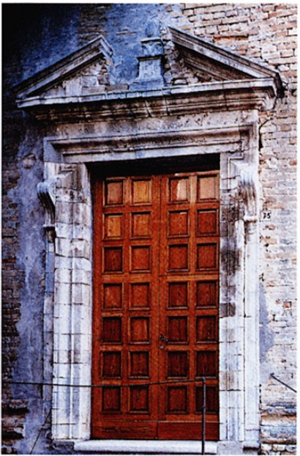
533. Montepagano. Chiesa dell'Annunziata, portale laterale
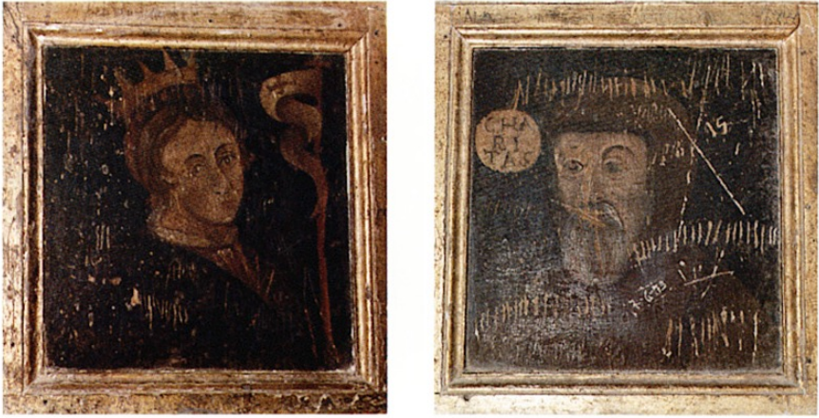
534. Montepagano. Chiesa dell'Annunziata. Predella dell'altar maggiore:
Santa Luisa de Marillac.
535. Montepagano. Chiesa dell'Annunziata. Predella dell'altar maggiore:
San Francesco di Paola.
1710-1716 Registro delle deliberazioni del Parlamento.
1716-1724 Registro delle deliberazioni del Parlamento.
1724-1750 Registro delle deliberazioni del Parlamento.
1754 Catasto Onciario di cc. 298.
1799-1861 Affitto dell'osteria.
1804 Fiere in Montepagano nei giorni 18 giugno e 6 agosto.
1808 Stato delle rendite di Montepagano a suo annesso Cologna.
1808-1887 Deputati di sanità del Centrale e del riunito Cologna.
1809-1860 Verbali di giuramento del personale.
1809-1864 Affitto del macello.
1809-1866 Affitto del forno comunale per la pubblica panatica.
1811-1830 Ripartizione di 55 quote ai naturali di Cologna, v. 1.
1814 Regolamento per l'affrancazione dei censi.
1815-1854 Carichi finanziari.
1817 Verifiche dei terreni.
1817-1853 Affitto dei terreni siti nella Torre del Vomano.
1817-1859 Costruzione del cimitero di Monte pagano (pianta red. Ing. Nicola Mezucelli).
1819-1847 Affitti vari: macello, forno, molino, osteria e terreni.
1822 Affitto della casa sita in piazza dell'olmo.
1822 Affitto della Badia di S. Maria di Propezzano sito in Montepagano.
1822-1823 Nomina dei Decurioni.
1822-1859 Movimento della popolazione.
1823 Monte Frumentario.
1824-1857 Nomina dei Decurioni.
1827-1833 Affitto del macello e gabella delle carni.
1829 Censimento di un casaleno diruto contiguo al macello.
1831-1894 Ripartizione di 55 quote ai naturali di Cologna, v. 2.
1833-1846 Registro delle deliberazioni del Decurionato.
1834-1849 Censimento di terreno in contrada «Collerossi» a Quaranta Giuseppe.
1836 Pigione della casa addetta al Giudicato.
1838-1848 Costruzione del cimitero di Cologna(pianta red. Ing. Martenucci).
1838-1860 Elezioni amministrative.
1839-1850 Fiere e istituzioni.
1840 Costruzione Cappella sepolcro gentilizio.
1843-1855 Consiglieri provinciali e distrettuali.
1846 Censimento di un terreno in contrada Vomano a Franconi D. Giovanni.
1848-1855 Registro delle deliberazioni del Decurionato.
1849 Censimento di un fabbricato sopra il macello a Pergallini Luigi.
1852 Stato delle terre dissodate e disboscate.
1852 Censimento di un terreno sito nella «Foce» del fiume Vomano a Patrizi Berardo.
1857-1895 Censimento (enfiteusi perpetuo) di terreno. in contrada «Accollo» a Mezzopreti O.
1860 Registro delle deliberazioni del Decurionato.
1860 17 ottobre. Plebiscito per l'unità del Regno, lista di tutti i cittadini.
1861-1867 Sindaco: Achille Mezzopreti.
1862 Affranco di canone su un fondo rustico da Berardo Berardi Patrizi.
1864-1866 Registro delle deliberazioni del Decurionato.
1866 Stabilimento balneare.
1867-1868 Registro delle deliberazioni del Decurionato.
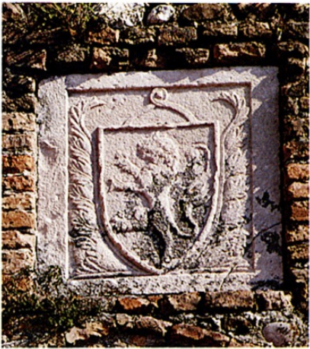
536. Montepagano, Porta Borea. Stemma
della famiglia Acquaviva (n. 1).
Archivio parrocchiale
Libri dei battezzati, volumi 12 in ottimo stato di conservazione:
1650-1718 Libro dei Battezzati.
1718-1779 Libro dei Battezzati.
1780-1801 Libro dei Battezzati.
1801-1810 Libro dei Battezzati.
1820-1822 Libro dei Battezzati.
1823-1836 Libro dei Battezzati.
1836-1849 Libro dei Battezzati.
1850-1860 Libro dei Battezzati.
1861-1877 Libro dei Battezzati.
1878-1883 Libro dei Battezzati.
1884-1888 Libro dei Battezzati.
1889-1895 Libro dei Battezzati.
1895-1909 Libro dei Battezzati.
Libri dei Matrimoni, volumi 3 in ottimo stato di conservazione:
1810-1849 Libro dei Matrimoni.
1850-1870 Libro dei Matrimoni.
1878-1894 Libro dei Matrimoni.
Libri dei morti, volumi 7 in buono stato di conservazione:
1669-1703 Libro dei morti di Cologna Paese.
1705-1770 Libro dei morti di Cologna Paese.
1805 Libro dei morti di Cologna Paese.
1823-1849 Libro dei morti.
1850-1866 Libro dei morti.
1867-1879 Libro dei morti.
1880-1889 Libro dei morti.
Stato delle anime, volumi 18 in buono stato di conservazione:
1740 Stato delle anime di Montepagano.
1775 Stato delle anime di Montepagano-Cologna Paese.
1776 Stato delle anime di Montepagano-Cologna Paese.
1777 Stato delle anime di Montepagano.
1778 Stato delle anime di Montepagano-Cologna Paese.
1779 Stato delle anime di Montepagano-Cologna Paese.
1781 Stato delle anime di Montepagano-Cologna Paese.
1785 Stato delle anime di Montepagano.
1785 Stato delle anime di Montepagano-Cologna Paese.
1810 Stato delle anime di Montepagano.
1836 Stato delle anime di Montepagano.
1840 Stato delle anime di Montepagano-Cologna Paese.
1842 Stato delle anime di Montepagano-Cologna Paese.
1844 Stato delle anime di Montepagano.
1851 Stato delle anime di Montepagano-Cologna Paese.
1856 Stato delle anime di Montepagano.
1859 Stato delle anime di Montepagano-Cologna Paese.
1859 Stato delle anime di Montepagano.

BIBLIOGRAFIA
ANNALISTA Saxo, a. 1137, MGH, SS., VI, ed. G.H. Pertz, Hannoverae 1844, p. 772; Catalogus Baronum, n. 1204, p. 248; Italia Sacra, Vi, coll. 698, 700, 710, 716; Italia Pontificia, lv, p. 280, n. 6; Regesta Imperii, iv, 3., n. 436, p. 178, v, n. 1705, p. 342; SORRICCHIO, Il comune, docc. II, XIX, XXIX, LXVI, pp. 217, 244-249, 276-281, 363; Regesto delle pergamene. Atri, nn. 7, 193, 426, pp. 8-9, 110, 224; Registri della Cancelleria Angioina, I, n. 128, pp. 214-215, vi, n. 1401, p. 259, XII, n. 92, p. 204; Institiaratus aprutii, p. 78; Rationes Decimarum Italiae, nn. 2051, 2443-2444, 2801, pp. 133, 144, 168-169, 187; Fonti Aragonesi, pp. 37, 98, 138, 161; GIUSTINIANI, Dizionario, VI, p. 114; ANTINORI, Corografia, Mss., XXXV, pp. 749-755; ID., Annali, x, 1, pp. 53-56, 92, 111, 132; ID., Memorie, II, 147, 155, 171, 276-277; M. SCHIPA, Carlo Martello angioino, Napoli 1890, p. 150, n. 4; BINDI, Monumenti, pp. 152-154, 285-287, 388, 400; CORTESE, Feudi, pp. XIV-XX, n. 16, p. 14; VOLPICELLA, Note, p. 215; STORACE, Istoria, pp. 52, 61, 66-67, 83; SAVINI, Famiglie, pp. 4, 10-11, 16, 34, 41, 70, 180; CARDERI, Testimonianze, pp. 166, 173-174; ID., Carrellata, p. 15; PALMA, Storia, 1, p. 343, 11, pp. 65-66, 82-85, 243, 324, 376, 455, 463, 520, 527, 575, I, pp. 147, 233-234, 250, 388, iv, pp. 261-263, 308-310, 482-484; R. D'ILARIO, Roseto degli Abruzzi e le località abitate del suo agro, Roseto degli Abruzzi 1982, pp. 47-52; Archivio parrocchiale di M., Fondo Contratti.

Morro d'Oro

Comune, abitanti 2758.
Sorge su una collina sulla sinistra del corso del fiume Vomano. Presenta nella sua struttura i segni delle diverse fasi di sviluppo: un nucleo originario nella zona nord-ovest, attorno al punto piú alto della collina, e un nucleo successivo che ha come polo della vita sociale ed economica la piazza Duca degli Abruzzi sull'asse viario di arrivo al paese.
M. compare citato nei documenti fin dall'xi secolo; il toponimo risale al mediterranco murra, «mucchio di pietre».
Nel nucleo piú antico restano le tracce delle fortificazioni con bastioni a scarpa e torrione quadrato con muratura di pietre non squadrate e. laterizio di xv secolo.
Nel tessuto urbano, prevalentemente di XVIIIXIX secolo e moderno, sono presenti case con muratura mista di pietre non lavorate e laterizi che possono risalire al xvi secolo, fra le quali si segnala il palazzetto prospettante su via Roma con cornici in pietra modanate alle finestre e al portone. Si incontrano anche il motivo della cornice in pietra con cuspidi formate da quattro petali (che si ritrova a Castelbasso) e bei balconi in ferro battuto barocchi con stemma. Frequenti i passaggi voltati sulle strette vie. Ottocentesco, in laterizio, è il palazzetto ex Ettorre, sulla piazza Duca degli Abruzzi.
Al di fuori del nucleo fortificato sorge anche la chiesa di S. Salvatore, probabilmente ricostruita nel 1331 da Gentile di Ripatransone su modello dell'abbazia di Propezzano. La facciata è seicentesca con portale in pietra a timpano con mensola e cornici modanate; il fianco e il retro appaiono nella versione originale in laterizio. Il fianco destro è caratterizzato da un portaletto in pietra e quattro monofore ad archetto a tutto o a sesto ribassato con motivi decorativi che risalgono a modelli longobardi. Sul lato posteriore, dove si apre un'unica monofora, insiste trasversalmente il campanile a vela.
La chiesa è a pianta rettangolare, divisa in tre navate da pilastri quadrati cui si addossano due semicolonne con capitelli geometrici, sempre in laterizio, di un tipo la cui ascendenze risalgono fino al IX-X secolo. Gli archi sono a tutto sesto. Il tetto è a capriate di rifacimento moderno.
Nella navata destra è una pregevole Madonna in terracotta policroma, purtroppo mutila, databile all'inizio del XVI secolo, e un altare ligneo barocco. Nella navata sinistra sono due altari barocchi dipinti e dorati, il primo con statua lignea di S. Bernardino da Siena, seicentesca, e pala con l'Assunzione della Vergine databile alla fine del XVI secolo; il secondo con la tela raffigurante il Trionfo del Nome di Gesù di Francesco Ragazzino, datata 1600. Un terzo altare in pietra è tardo cinquecentesco (1560) e contiene una tela del medesimo pittore con il Matrimonio mistico di S. Caterina d'Alessandria, datata 1601.
Sulla parete di fondo è un organo settecentesco. Dietro l'altar maggiore è un reliquario settecentesco di S. Bernardino, che appare con le vesti damascate in oro (estofados).
Nel territorio del comune, su un'altura prospiciente il paese a ovest, in contrada Veniglie, è il convento di S. Antonio Abate (oggi adibito a casa colonica) della cui diruta chiesa si conserva in situ il portale trecentesco con nella lunetta un affresco con Madonna e Santi del Maestro di Offida.
Sempre in comune di M. è l'abbazia di Santa Maria di Propezzano, per la quale si rimanda al primo tomo di quest'opera.
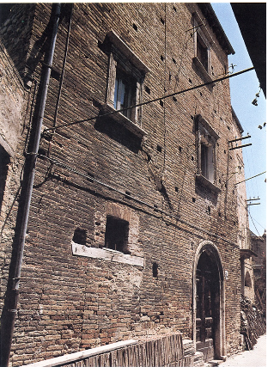537. Morro d'Oro, via Roma. Palazzetto rinascimentale.
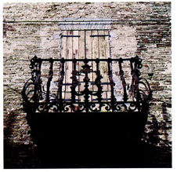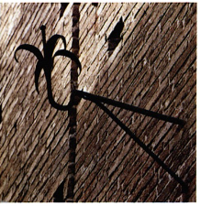
538. Morro d'Oro, via Roma. Balcone in ferro battuto.
539. Morro d'Oro, via Roma. Palazzetto rinasci-
mentale, portastendardo in ferro battuto.

NOTIZIE STORICHE
Leone Marsicano (1050 ca.-1115) scrive che tal Lupo figlio di Azzone di Apruzio nel 1012, il II., donò all'abbazia di Montecassino cinque chiese, tra la quali «sancta Victoria in Murro», con le pertinenze annesse.
Nel 1128 Guido il vescovo aprutino, nel concedere Forcella in feudo a Leonio figlio di Leonio, consente a questi di commutare la terra con «Morro», se gli eredi di Trasmondo, che ne sono i tenutari, lo vogliono.
Dal quaternus magne expeditionis, noto come Catologus Baronum (1150-1168), che registra la leva straordinaria «nomine proelii» nelle province di terraferma del regno normanno di Sicilia. risulta che Trasmondo di Castelvecchio detiene «Murrum» O «Murum».
Nel 1221 Onorio il papa, in Laterano l'iv. 24, prende il monastero di S. Salvatore Maggiore di Rieti sotto la sua protezione e vi conferma la regola benedettina; riconosce alla comunità monastica il diritto di elezione dell'abate e l'esenzione dalla giurisdizione vescovile; concede al cenobio, nella persona dell'abate Rainuccio, i possedimenti acquisiti, tra i quali, con riguardo all'«episcopio aprutino», figura il monastero «Sancte Marie in Propictiano».
Nel 1231 Gregorio ix papa, in Rieti il xi., conferma all'abate di S. Pietro di Ferentillo e ai suoi successori le pertinenze acquisite, nell'elenco delle quali, con riguardo al comitato aprutino, include «Murro».
Nel 1251 Pietro cardinale di S. Giorgio al Velo d'Oro, in Ascoli l'iv. 1, concede gli atriani di costituirsi in libero comune; riconosce alla chiesa di S. Maria di Atri dignità di sede vescovile, assegnando ad essa come ambito giurisdizionale distinto da quello della diocesi di Penne, il territorio dal Tronto al Fino nonché i castelli e le chiese che vi sorgono; consente all'università di ricevere con diritto di cittadinanza gli uomini delle terre della diocesi. Nell'elenco delle chiese annesse figura quella «Sancte Marie de Propectiano».
Nel 1270 Carlo I d'Angiò re, in Napoli l'iv. 21, ordina che non si richiedano all'università di «Morro» le collette dovute dalle terre ribelli.
Nel 1271 Carlo I d'Angiò re, in Monteforte il VII. 23, nomina Gentile di Sulmona e Savino di Domenico di Atri custodi delle strade e dei passi compresi tra il Vomano e Civitella del Tronto e ingiunge alla terra di «Morro» di fornire 3 fanti armati per la difesa del tratto viario.
Nel 1273 Carlo I d'Angiò re, in Alife I'x. 5, nomina con mandato Egidio di S. Liceto giustiziere di Abruzzo ultra e gli ingiunge di provvedere a far eseguire gli ordini fiscali già emessi, di inviare alla camera regia le collette raccolte nonché di segnalare l'ammontare della subventio generale delle terre di sua giurisdizione, includendo tra queste «Murum».
Nel corso dell'anno 1276-1277 Gualtieri di Acquaviva chiede che gli sia prestato il giuramento di fedeltà dagli uomini «castri Murri»: feudo questo, che, limitatamente a due parti, la moglie Isabella di Bartolomeo di Bellante detto il Grosso ha avuto in eredità e che ha portato in dote.
Nel 1279, in ottemperanza all'ordine di Carlo I d'Angiò re del 1. 4, con cui viene disposta nel regno la registrazione dei nomi dei titolari dei feudi e della consistenza dei beni feudali, l'iv. 11 in Sulmona, Matteo di Acquaviva, a nome del padre Gualtieri, dichiara il possesso di due parti di M.; il successivo 13, la comunità di S. Maria di Propezzano, per il tramite di Arpino di Camarda, dichiara il possesso di due parti di Notaresco.
Negli anni 1308 e 1309 il monastero di S. Maria «de Propezano» o «de Propenzano», le rendite del quale ammontano a 24 once, versa per la decima 1 oncia e 6 tarì.
Nel registro di revisione dei feudi di nuova acquisizione e non, redatto nel 1316, Francesco di Acquaviva detto Cicco figura quale possessore della terza parte di M.
Nel 1319 Francesco di Acquaviva detto Cicco acquista quote di possesso di M.
Dal catalogo che annovera gli enti ecclesiastici della diocesi aprutina, compilato nel 1324, risulta che sono celle del monastero di S. Maria de Propezzano» le chiese di S. Andrea di NotareSCO, S. Cesario, S. Lucia, S. Nicola, S. Paolo, S. Pietro e S. Terenziano. Nello stesso anno, in Teramo il 1. 27, ai sottocollettori incaricati di riscuotere la decima della vii indizione vengono pagati 8 fiorini d'oro dovuti sulla chiesa di S. Maria «de Propezzano» e sulle sue dipendenze; ciò, dopo che i frati Bonaventura e Paolo, rispettivamente vicario e procuratore della chiesa, hanno dichiarato che le rendite annue di esse possono ammontare a 16 once.
Nel 1326 il proposito di S. Maria de Propezzano» versa per la decima della ix indizione 1 oncia e 18 tarí; somma dovuta sulla chiesa e sulle sue cappelle.
Nel 1331 la chiesa parrocchiale di M. viene ricostruita da Gentile di Ripatransone, dietro incarico del preposto Martino (cfr. Epigrafi, n. 1).
Nel 1339 Niccolò, Matteo e Ludovico di Acquaviva figli di Francesco detto Cicco sono signori di M.
Nel 1383 Nicola di Cicco di Andrea di Notaresco, in M. ill. 18, vende in qualità di procuratore di Antonio di Acquaviva, conte di S. Flaviano, una casa con casalino situata in M., al prezzo di 30 fiorini, a Samnocco di Nicola di Savino.
Nel 1384 sono attestati lavori alle fabbriche conventuali di S. Maria di Propezzano fatti eseguire dal preposto della chiesa, Savino, sotto il patronato di Antonio Acquaviva (cfr. Epigrafi, n. 3).
Dall'Antifonario di S. Maria «de Propiziano», redatto nel 1390 da Agostino di Leonardo di Teramo, e dal Messale, composto nel 1396 su ordine del preposto della chiesa Savino, risulta che la comunità monastica è costituita dai frati Pietro di M., Antonio di M., Andrea di Notaresco e Bartolomeo di Roseto.
Nel 1393 Bonifacio ix papa, in Perugia l'ıv. 21, concede a S. Maria de Propitiano», nella ricorrenza dei ss. Gordiano ed Epimaco, le stesse indulgenze riconosciute, nel giorno dell'Ascensione, a S. Marco di Venezia.
Nel 1394 Bonifacio ix papa, in Roma il v. 7, perché la chiesa di S. Maria «de Propitiano» sia onorata dalla devozione dei fedeli, concede, nella ricorrenza dei ss. Gordiano ed Epimaco, le indulgenze godute dalla chiesa di S. Sebastiano de Urbe.
Nel 1427 Martino v papa, in Roma, concede indulgenze ai fedeli che si recheranno nella chiesa di S. Maria «de Propetiano», il giorno dell'Assunta.
Nel 1463 viene annotato dalla cancelleria apostolica che Giosia di Acquaviva, v duca di Atri, deceduto nel 1462, vantava il diritto di patronato sulla prepositura di S. Maria «de Propazano».
Nell'anno 1468-1469 i cittadini di «Morro>> pagano l'imposta del mezzo tomolo di sale dell'x., la tassa generale della nuova indizione e l'imposta del tomolo del vi., per un importo complessivo di 114 ducati, 1 tari e 37 grana; Cola di Ascoli e altri versano per il possesso della terra 1 ducato, 4 tari e 19 grana e mezzo.
Nel 1480 Andrea Matteo III di Acquaviva, marchese di Bitonto e di Martina, conte di Conversano e vil duca di Atri, eredita dal padre Giulio Antonio, deceduto a Otranto combattendo contro i Turchi, la baronia di Atri, della quale fa parte M. L'anno successivo riceve l'investitura dei feudi da Ferrante i, che emana un privilegio in suo favore in Matera, il v. 15.
Nel 1506 Ferdinando il Cattolico re, in Castelnuovo il ix. 20, in osservanza dell'accordo di pace di Blois con Luigi XII di Francia, secondo cui principi, baroni e cavalieri che avevano preso partito contro di lui dovessero essere reintegrati dei loro possedimenti, ordina che ad Andrea Matteo II di Acquaviva d'Aragona siano riconosciute le prerogative giurisdizionali spettantigli come conte di Conversano e duca di Atri e siano restituiti altresi i casali, le terre, i castelli i fortilizi e i feudi della sua baronia. Con riguardo a quest'ultima menziona la terra «Murri».
Dal censuale del 1526, redatto per volere del vescovo aprutino F. Cherigatto, risulta che le chiese di S. Pietro, S. Vitale, S. Salvatore, matrice, e S. Nicola, tutte in «Murro», devono annualmente alla chiesa cattedrale 18 soldi, ciascuna.
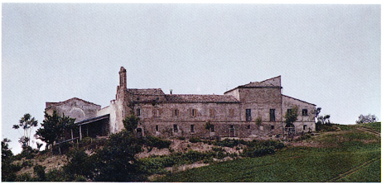540. Morro d'Oro, contrada Veniglie. Convento di Sant'Antonio Abate.
Intorno al 1527, anno dell'epidemia di peste, viene eretta in M. la chiesa di S. Rocco.
Nel 1530 con sentenza della Commissione per la reintegra dei feudi confiscati; risalente all'x. 23, a Giovanni Antonio di Acquaviva, conte di Gioia e vil duca di Atri, viene restituito lo stato di Atri, del quale M. fa parte.
Nel 1532, J. Vaguet, segretario della Casa Reale, trasmette a Covos, I'x. 9, l'elenco delle città, delle terre e dei castelli restituiti ai baroni del regno di Napoli schieratisi con il maresciallo di Francia Lautrec e come tali esclusi dalle amnistie, concesse da Carlo v, il 23 iv. 1529 e il 28 iv. 1530, a quanti non avessero sostenuto la causa spagnola. Nell'elenco figura la terra di «Murro», resa al duca di Atri, insieme con tutte le terre del suo stato, per 419 ducati.
Tra il 1532 e il 1736 la popolazione di M. passa da 110 a 95 fuochi, contandone, in particolare 159 nel 1545, 152 nel 1561, 178 nel 1595, 150 nel 1648 e 108 nel 1669.
Nel 1537 Giovanni Vincenzo di Acquaviva viene designato al governo della prepositura di S. Maria de Propetiano», su nomina del padre Giovanni Antonio, VIII duca di Atri, e con l'autorizzazione di F. Orsini, abate di S. Maria di Farfa e di S. Salvatore Maggiore di Rieti.
Nel 1542 Andrea Matteo di Acquaviva, con il consenso del cardinale Ranuccio Farnese, viene nominato abate di S. Maria di Propezzano.
Nel 1555 Giovanni Girolamo di Acquaviva, ix duca di Atri, versa il relevio per i feudi cui succede alla morte del padre Giulio Antonio. Nella dichiarazione di possesso di essi include M.
Nel 1580 Ottavio di Acquaviva, figlio di Giovanni Girolamo, ix duca di Atri, dona, l'x. 6, in qualità di abate, la chiesa di Propezzano al ministro provinciale dei frati Osservanti Giovanni da Calascio, impegnandosi a ristrutturarne il complesso edilizio.
Nel 1592 Alberto di Acquaviva, x duca di Atri, succede al padre Giovanni Girolamo nello stato di Atri, del quale M. fa parte.
Tra il 1619 e il 1636 il vescovo aprutino G.B. Visconti sostiene con l'abate commendatario di S. Angelo di Mosciano e di S. Maria di Propezzano una lite, dibattuta dinanzi alla Sacra Rota, riguardo alle competenze giurisdizionali su M.
Nel 1635 Urbano VIII papa conferisce la prepositura di S. Maria di Propezzano a Ottavio di Acquaviva.
Tra il 1664 e il 1725 si succedono al governo di Propezzano Rodolfo, Fabrizio, Francesco e Troiano di Acquaviva.
Dal 1703 si riscontra negli atti notarili la menzione della confraternita del Rosario di M.
Nel 1709 M. Scilla pievano di M., dinanzi al notaio B. Pomilio di M., il XII. 2, dispone di essere tumulato nella chiesa di S. Biagio da lui medesimo fabbricata in M., rilascia alla nipote Filomena Scilla il diritto di nomina dell'abate di essa e incarica dell'officio, immediatamente, il chierico A. Carusi.
Nel 1748 risiedono in M. 551 persone con reddito e altrettante nullatenenti; vi sono officiate le chiese di S. Salvatore, della Madonna della Pietà e di S. Nicola; sono aperti i conventi di S. Antonio Abate dei minori Conventuali e di S. Maria di Propezzano dei minori Osservanti; vi sorge il palazzo baronale, di 33 vani.
Nel 1757 I. Palomba notaio di Napoli, il ix. 27, redige l'atto di devoluzione a favore della regia corte dello stato di Atri, tra le terre del quale è M.
In un carme di carattere leggendario, non databile, si tramanda che nel 715, il v. 10, Gregorio vir papa avrebbe consacrato l'altare di S. Maria di Propezzano, che vi si sarebbero acquistate indulgenze, giusta un privilegio emanato durante l'impero di Teodosio, e che vi si sarebbero godute, inoltre, le stesse indulgenze concesse da Alessandro III, nel 1170, alla chiesa di S. Marco di Venezia.
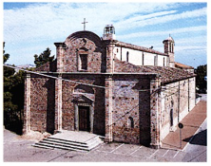 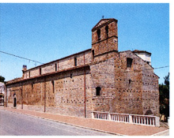
541. Morro d'Oro. Chiesa di San Salvatore, facciata.
542. Morro d'Oro. Chiesa di San Salvatore, fianco destro.

EPIGRAFI
1) Chiesa di S. Salvatore, fianco destro, lastra con Agnus Dei, in alto:
ANNO DNI MCCCXXXI TEPORE DNI
PP IHS XXII REGNATE DNO NRO
REGE ROBERTO. TPE FRANCI
SCI DE AQUAVIVA DOPN. MAR
TINUS PREPOSITUS. DE MUR
RO. FECIT. FIERI. HOC. OPUS
«Anno D(omi)ni 1331 te(m)pore D(omi)ni / P(a)p(ae) I(0)h(anni)s XXII regna(n)te D(omi)no n(ost)ro / rege Roberto t(em)p(or)e Francisci de Aquaviva Dopn(us) Martinus prepositus de Murro fecit fieri hoc opus»;
in basso, a destra:
MAGIST
GETILIS
DE RIPAT
RANSONIS
ME FECIT
«Magist(er) Ge(n)tilis de Ripatransonis me fecit».
Osservazioni: Al centro della lastra è l'Agnus Dei con aureola alla croce di Malta e vessillo con asta terminante in croce latina trifogliata. A destra e a sinistra due stemmi (v. STEMMI). Per Francesco d'Acquaviva v. P. LITTA, Famiglie celebri italiane, I, Milano 1819, p. 69 e B. STORACE, Istoria della famiglia Acquaviva reale d'Aragona, Roma 1738, p. 31 s. Francesco, detto Cicco, figlio di Matteo I e di Imperatrice d'Archi, fu l'artefice della fortuna degli Acquaviva nel Teramano, poiché riuscí ad acquistare molti feudi tra il 1302 e il 1340, anno in cui, insieme con Ripattone, Valviano, Canzano, Poggio a Basciano e Torri al Tronto, ottenne anche l'ultima parte dei possedimenti di Morro (le altre parti erano già state acquisite da Gualtieri di Acquaviva in seguito al matrimonio con Isabella di Bartolomeo di Bellante, nel 1276, epoca in cui, con ogni verosimiglianza, al balsone originario fu aggiunto lo scudo inquartato). Morí nel 1341.
2) Propezzano, S. Maria, torre campanaria, sulla campana:
a) in alto:
«Onorem Dei et patrie liberacionem † me(n)te
bo(n)a spontanea»
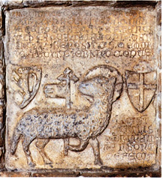 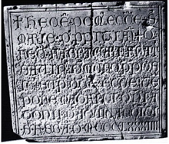
543. Morro d'Oro, chiesa di San Salvatore. Lastra con Agnus Dei ed epigrafe (n. 1).
544. Morro d'Oro, da Propezzano. Lapide con iscrizione (n. 3)
b) in basso:
«MCCCLXXI m(agister) victor et nicholaus ei(us) frater m(agistr)i Venecii m.»
Osservazioni: Le scritte sono riportate in F. SAVINI, La campana di S. Rocco in Giulianova senza data e la campana di Propezzano del 1371, ei suoi fonditori veneziani, in «Riv. Abruzzese», XV (1900), p. 183 s. Cfr. T. CASINI, Epigrafia medioevale abruzzese, in «Riv. Abruzzese», XXIII (1908), p. 135.
3) Da Propezzano, ora presso il Comune di M.d.O., su lapide in pietra:
† HEC Ê. DOM. ECCE S
MARIE D. PPTIAN. Q.
FEC. FABBICARI FRAT
SAVIN. D MURO PPOS
TU. SUỘDCE. ECCE TÊ
PORE MAGFICI DÑI A
TONII. D AQVIVA COITI
S.F. SB.A. D. MCCCLXXXIIII
«Hec e(st) dom(us) ecc(lesi)e S(ancte) Marie d(e) P(ro)p(i)tian(o) q(uam) fec(it) fabb(r)icari frat(er) Savin(us) d(e) Mu(r)ro p(re)pos(i)tu(s) sup(ra)d(i)c(t)e ecc(lesi)e te(m)pore Mag(ni)fici D(omi)ni A(n)tonii d(e) Aq(ua)viva co(m)itis f(ecit) s(u)b a(nno) D(omini) 1384».
Osservazioni: L'epigrafe, ora conservata a cura del Comune di Morro d'Oro, nelle otto righe di scrittura presenta una notevole regolarità (perfetto l'allineamento sul margine sinistro; ampio l'interlineo tra il primo ed il secondo rigo di scrittura; ridotto, ma costante nell'ampiezza, negli interlinei 2-7; regolare e costante anche l'ampiezza delle lettere; due soli i nessi, entrambi nel secondo rigo, AR di «Marie» e AN di «Propitiano» ed anche una pronunciata eleganza del tratto), si da far postulare l'esistenza, nel territorio teramano, di un'officina evoluta di lapicidi.
L'epigrafe è importante, poiché ci attesta con data certa, il 1384, i lavori eseguiti alle fabbriche conventuali della chiesa di S. Maria di Propezzano, sotto il patronato degli Acquaviva.
Per Savino de Murro, v. PALMA, Storia, IV, p. 449, e supra, NOTIZIE STORICHE.
4) Propezzano, S. Maria, iscrizione affrescata sulla facciata a sinistra dell'ingresso:
«Bonifacius episcopus servus servorum Dei. Universis [Christi fidelibus has] / literas inspecturis salutem et apostolicam benedicionem. Gloriosus Deus, in sanctis suis [et in ipsorum glorificacione] / congaudens, in veneracione beate Marie semper virginis eo iocundius delectatur, quo ip[sa utpote mater eius effecta] / meruit alcius ceteris sanctis in celestibus collocari. Cupientes igitur ut eclesia Sancte Marie de Propitiano ordinis Sancti Benedicti]^{a)} / a Christi fidelibus congruis honoribus frequentetur et ut fideles ipsi causa devocionis eo libe[ncius confluant ad eandem, quo] / ex hoc maius animarum commodum se speraverint adipissi, de omnipotentis Dei misericordia et beatorum [Petri et Pauli apostolorum, eius auctoritate] / confisi, omnibus vere penitentibus et confessis, qui dictam eclesiam in Sanctorum Gordiani e[t Epimachi festivitate]^{b)} / a primis vesperis usque ad secundos ipsius festivitatis devote visitaverint annu[atim et ad eius conservaci]onem manus / porrexerint adiutrices, illam indulgenciam et remisionem peccatorum concedimus, quam vi[sitantes eclesiam Sanc]ti Marci de Ve/neciis Castelanensis diocesis in die Asensionis domini nostri Iesu [Christi annuatim quomodolibet consequuntur. Volumus a]utem quod si al<i>as/ visitantibus dictam eclesiam Beate Marie vel ad eius fabricam [manus porrigentibus adiutrices aut alias] inibi pias / elemosinas erogantibus seu alias aliqu[a alia indulgencia imperpetuum vel ad certum tempus] nondum el[apsum] / duratura p[er nos concessa fuerint, presentes litere nullius existant robori vel momenti]».
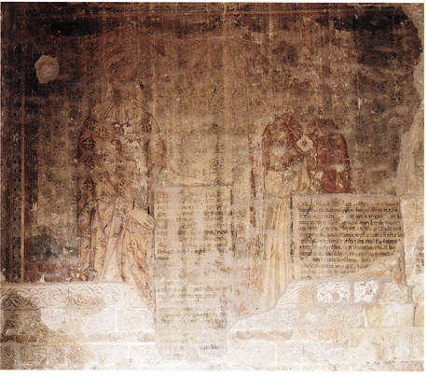545. Propezzano, chiesa di Santa Maria. Prospetto:
iscrizioni affrescate a sinistra dell'ingresso (nn. 4-5).
Osservazioni: Bonifacio IX, in Perugia il 21 IV. 1393, allo scopo di far crescere la devozione dei fedeli per la chiesa di S. Maria di Propezzano, concede a coloro che, dopo essersi confessati, vi si recheranno in occasione della festa dei ss. Gordiano ed Epimaco (10 maggio) le stesse indulgenze di cui gode la chiesa di S. Marco di Venezia nel giorno dell'Ascensione di Gesù Cristo.
a) Per l'integrazione, cfr. Palma, Storia, IV, pp. 443-452; BINDI, Monumenti, Napoli 1889, pp. 535-539; b) Per l'integrazione, cfr. PALMA, loc. cit.
5) Propezzano, chiesa di S. Maria, iscrizione affrescata sulla facciata a sinistra dell'ingresso:
«Martinus episcopus servus servorum Dei./ Universis Christi fidelibus has literas inspecturis salutem / et apostolicam benedicionem. Dum precelsa meritorum insignia, / quibus regina celorum virgo Dei genitrix gloriosa si/dereis quasi stella matu[tina pre]rutilat, devote con[si]deracio[nis indagi]ne perscruta[mur, dum] eciam intra pectorum / archana revolvimus quod ipsa utpote mater misericor/die, gracie et pietatis, amica humani generis, / consolatrix, pro salute fidelium qui delictorum onere gravantur / sedula exoratrix et pervigil ad regem quem genuit intercedit, / [quin pocius debitum arbitramur ut eclesias et loca in honorem] / sui nominis dedicata graciosis [remissionum prose]quamur impendiis et indulg[enciarum muneribus decoremus]. Cupientes / igitur ut parochialis eclesia beate Marie Virginis de Propitiano Adri/ensis diocesis a Christi fidelibus congruis honoribus frequentetur / et ut fideles ipsi eo libencius causa devocionis confluant ad eandem / et ad conservacionem dicte eclesie manus promcius p[orrigant] / adiutrices, quo ex hoc dono celestis gracie [uberius] se cons/pexerint refectos, de omnipotentis Dei misericordia et beatorum / Petri et Pauli apostolorum, eius auctoritate confisi, omnibus vere peniten/tibus et confessis, qui eclesiam ipsam in festivitate Asumtionis beate Virginis / a primis vesperis usque ad secundos devote visitaverint, / annuatim duos annos et totidem quadragenas de i[niunctis] / eis penitenciis miseriscorditer in Domino] relaxamus. Volumus [autem quod], / si alias visitantibus dictam [eclesiam vel ad eius fabricam manus / [porrigentibus] adiutrices [aut alias aliqua] alia indulgencia / [imperpetuum vel ad certum tempus nondum elapsum duratura per nos concessa fuerint, presentes litere nullius existant roboris vel momenti]».
Osservazioni: Martino V, nel 1427 in Roma, allo scopo di far crescere la devozione dei fedeli per la chiesa parrocchiale di S. Maria di Propezzano, concede due anni e due quaresime di indulgenza a coloro che, dopo essersi confessati, vi si recheranno in occasione della festa dell'Assunzione della Vergine. Cfr. PALMA, Storia, IV, pp. 443-452; BINDI, Monumenti, Napoli 1889, pp. 535-539.
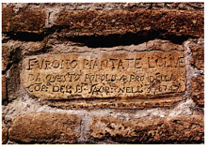
546. Morro d'Oro, chiesa di San Salvatore.
Fianco destro: epigrafe (n. 13).
6) Propezzano, chiesa di S. Maria, iscrizione affrescata sulla facciata al di sotto della lunetta del portale:
«Hoc opus fecit fieri f(rat)er Andreas Ceronis Canonicus Adriensis R(evere)ndi P(rio)ris D(0mi)ni Ioh(ann)is (...)/ eccl(esi)e neap(o)l(ita)ne huius venerabilis ecl(esi)e S(an)cte M(ari)e P(re)po(s)iti Vicarius de pecunia ipsius P(re)po(s)iti sub a(nno) D(omin)i M...».
Osservazioni: V. BALZANO, Notizie d'arte abruzzese, in «Riv. Abruzzese», XXIII (1908), pp. 595-596, legge la data «MCCCCLXVI». Il testo è parzialmente riportato in BINDI, Monumenti, p. 536, che legge, erroneamente, la data «MCCLXXXV».
Al di sopra della lunetta, dopo un primo distico indecifrabile, segue frammentario il testo con la leggenda dell'erezione della chiesa riportato dal PALMA, Storia, IV, p. 444 s. e qui riprodotto a p. 415.
7) Via Roma, al n. civico 16, su architrave di finestra:
VIR (...) LTA TENDIT
8) Chiesa di S. Salvatore, Madonna in terracotta policroma, sul basamento:
«Munera (...) urius que dant/ medicus (...) Ioannes (...)/ Peniçti e(...) Virgo sint tibi/ gratia Parens Maria».
9) Chiesa di S. Salvatore, altare della navata sinistra, sull'architrave:
POMPEIVS . CES° . DEO . DICAVIT. ANNO 1560
10) Chiesa di S. Salvatore, navata sinistra, sulla predella della tela con l'Assunzione della Vergine:
«Ioannes Franciscus Martius et Lau (...) dia eius coniux/ ad Dei Deiparaeq(ue) Virginis Mariae honorem erexerunt/ simulatq(ue) dotaverunt ann(...)».
11) Chiesa di S. Salvatore, navata sinistra, tela con il Trionfo del Nome di Gesù:
a) in alto: «Sanctissimi Nominis Dei Societas Ordinis Predicatorum et Sancti Severi Maioris de Neapoli»;
b) in basso: «Franc(iscu)s Ragazzinus Ravennas/ pinxit 1600».
12) Chiesa di S. Salvatore, altare della navata sinistra, su tela con il Matrimonio mistico di S. Caterina d'Alessandria:
«Franc(iscu)s Ragazzi/nus Ravennas p(inxit) 1601».
13) Chiesa di S. Salvatore, fianco destro, su mattone:
«Furono piantate l'olive/ da questo popolo a pro della/ Comp(agni)a del S.S.mo Sacr(amento) nell'a(nno) 1747».
14) Chiesa di S. Salvatore, facciata, su mattone:
«Et feliciter/ regnante/ Ferdinando IV/ opere m(agist)ri Ant(onio) Conti/ EI 7 C. 7 LI. (?)».
15) Chiesa di S. Salvatore, facciata, su mattone:
(...)P (...)
RESTAURATUM (.)D
MELIOREM FOR
MAM
REDACTUM
A. D. 1771
MDCCLXXI
«...p.../ restauratum (a)d/ meliorem for/mam/ redactum / a(nno) D(omini) 1771».
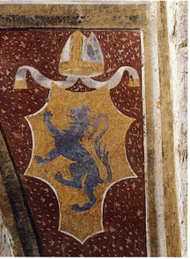
547. Propezzano, chiesa di Santa Maria. Interno:
stemma della famiglia Acquaviva (n. 5).

STEMMI
1) S. Maria di Propezzano, sulla facciata: stemma degli Acquaviva al leone.
2) S. Maria di Propezzano, sui capitelli della Porta Santa, stemmi degli Acquaviva: al leone; inquartato con croce latina.
3) S. Maria di Propezzano, facciata posteriore, stemmi degli Acquaviva: al leone; inquartato con croce latina.
Osservazioni: E probabile che lo stemma inquartato con croce latina sia stato affiancato allo stemma con il leone rampante in seguito al matrimonio di Gualtieri d'Acquaviva con Isabella di Bartolomeo di Bellante (1276).
4) Chiesa di S. Salvatore, fianco destro, su lastra con Agnus Dei ed epigrafe (v. EPIGRAFI), stemmi degli Acquaviva: al leone; inquartato alla croce latina.
5) Convento di S. Antonio Abate, sull'archivolto del portale della chiesa: stemma alla fascia.
6) S. Maria di Propezzano, affreschi sulla parete sinistra della navata centrale: stemma degli Acquaviva, al leone.
7) S. Maria di Propezzano, stemmi affrescati sui quattro lati del chiostro:
a) Scudo ritondato, sovrastato da elmo ducale con svolazzi, inquartato: il primo palato d'azzurro (il primo alla colonna d'oro; agli scacchi di marrone e d'argento il secondo; d'azzurro il terzo a tre api d'oro; d'argento il quarto alle quattro croci d'oro negli angoli e alle lettere d'oro I H [monogramma costantiniano?]); il secondo d'oro all'alcione d'azzurro; il terzo d'azzurro al leone rampante d'oro e alla stella d'oro sovrastante; il quarto d'azzurro all'albero fruttifero d'oro, radicato in piano.
Nel cartiglio sottostante:
DEL SIGNOR DOTTORE
FRANCESCO [DE] ACQUAVIVA
b) Scudo ritondato, sovrastato da corona ducale con svolazzi, di azzurro alla croce d'oro con figura d'uomo volta verso destra.
Nel cartiglio sottostante:
M[..] ABBIATIS AURELI [.] THESORATI
VICARII GENERALIS
[................] IS AQUAVIVA DE ARAGONIA.
c) Scudo ritondato, ai tre monti all'italiana, sovrastati da corona rossa nobiliare alle piume d'azzurro, sovrastata dalla stella rossa di otto raggi.
Nel cartiglio sottostante:
DEL SIGNOR D(OTTO)R E[M]ANUELLO
D’AQUINO DA NOTAR(ES)CO.
d) Scudo ritondato, sovrastato da elmo ducale con svolazzi, d'azzurro ai tre corni da caccia d'oro, posti in fascia l'uno sull'altro.
Nel cartiglio sottostante:
DEL SIGNOR
DON ORSETTI
dlzum dilt WOULI all Ilalldlld UI CICIU rosso, sovrastati da monte di rosso, alla stella d'oro di sei raggi sovrastante a destra.
Nel cartiglio sottostante:
DEL D(OTTO)R ALESSIO E D(E)
LEONARDO G(IANDOMEN)ICO CARU
SI
f) Scudo ritondato, sovrastato da elmo ducale con svolazzi, inquartato: d'oro il primo; d'oro all'uccello d'oro il secondo; d'oro al cavallo allegro di rosso su piano d'argento, il terzo; all'uccello d'oro il quarto.
Nel cartiglio sottostante:
DEL S(I)GNOR [ORA]TIO D’A
SCANIO [...] DEL EC(CELLENTISSI)MO
S(IGNO)R
DUCA D’ATRI
g) Scudo ritondato, sovrastato da elmo ducale con cimiero e svolazzi, d'argento al monte d'oro sormontato da un castello di tre pezzi d'argento, sormontato da una fiamma rossa.
Nel cartiglio sottostante:
DEL SIG(NO)R BRA(N)DI[MAR]TO
MERLITTI A[....] BATTAG(LI)NI
D[......] D(E) TER(AM)O
h) Scudo ritondato, sovrastato da elmo ducale con svolazzi, trinciato alla banda rossa, d'argento al pino terrazzato, nodrito da tre monti verdi all'italiana.
Nel cartiglio sottostante:
[DE]L SIGN(O)R
[GI]AN FELICE GIACOPI
NI
i) Scudo ritondato, sovrastato da elmo ducale con cimiero e svolazzi, trinciato alla banda rossa, ai tre monti d'argento all'italiana, sovrastati da cuore rosso sostenente un piatto d'oro con un pesce verde.
Nel cartiglio sottostante:
[......] A[...]OTTI
1) Scudo ritondato, sovrastato da elmo ducale con cimiero e svolazzi, d'argento al bordo d'oro, al montone d'oro passante senza coda, sovrastato da tre stelle d'oro di otto raggi.
Nel cartiglio sottostante la scrittura è del tutto deleta.
m) Scudo ed iscrizione inidentificabili.
n) Scudo inidentificabile.
Nel cartiglio sottostante:
DE[L SIGNOR] DO[......]
d’argento, al puno terrazzato d’oro, radicato III piano d'oro.
Il cartiglio, con relativa iscrizione, è completamente deleto.
p) Scudo ritondato, sovrastato da elmo ducale con svolazzi. Deleta l'insegna.
Sopravvive il cartiglio, ma l'iscrizione è deleta.
7) Chiesa di S. Salvatore, sul fianco del capanile a vela: stemma all'Agnus Dei.

ARCHIVI
Archivio comunale
1748 Catasto onciario.
1808 Matrice di ruolo dei fondi territoriali, case, mulini, fabbriche.
1809-1813 Bilanci preventivi.
1809-1845 Dazi diversi.
1809-1847 Personale e assemblee decurionali.
1811-1848 Salute pubblica.
1811-1859 Panatica-Bottega scura.
1813 Catasto napoleonico – Contribuzione fondiaria in esecuzione del Real Decreto del 12 Agosto ed in conformità delle Istruzioni Ministeriali del I Ottobre 1809.
1813-1849 Stabilimenti Pii ed ecclesiastici.
1813-1867 Censuazioni, Vertenze.
1815-1848 Stati mensili dei nati, morti, matrimoni.
1815-1851 Demanio comunale.
1819-1844 Amministrazione diocesana.
1830-1861 Registri delle deliberazioni del Decurione.
1841-1848 Disposizioni, ordini e nomine dei deputati.
1843-1868 Milizia territoriale.
1846-1866 Stati discussi.
1846-1868 Ruoli matricole (2° e 3° categoria).
1848-1864 Guardia Nazionale.
1849-1867 Risoluzioni della Commissione di beneficenza.
1860-1869 Atti relativi alla costruzione di strade comunali.
1861-1869 Beni appartenenti alla Parrocchia di S. Salvatore.
1864-1881 Registri delle obbliganze a favore del Monte Frumentario.
1881-1893 Cassa di Prestito e Risparmio.
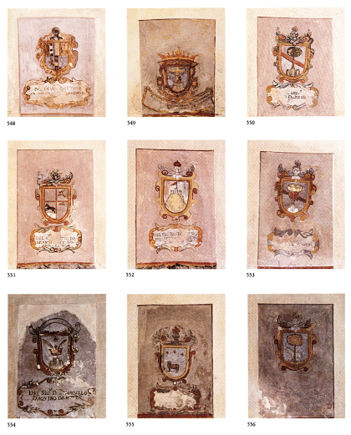548-556. Propezzano, chiesa di Santa Maria. Chiostro: stemmi (n. 6 a, b, h, f, g, i, c, l, o).
ATTI DELLO STATO CIVILE
Registri degli atti delle nascite e adozioni, a norma delle disposizioni contenute nel libro I, titolo 2 del Codice Napoleonico e del prescritto Real Decreto de' 29 Ottobre 1808. Volumi 15 in buono stato di conservazione:
1809-1811 Registro degli atti di nascita.
1812-1815 Registro degli atti di nascita.
1816-1819 Registro degli atti di nascita.
1820-1824 Registro degli atti di nascita.
1825-1829 Registro degli atti di nascita.
1830-1834 Registro degli atti di nascita.
1835-1839 Registro degli atti di nascita.
1840-1844 Registro degli atti di nascita.
1845-1849 Registro degli atti di nascita.
1850-1855 Registro degli atti di nascita.
1856-1860 Registro degli atti di nascita.
1861-1865 Registro degli atti di nascita.
1866-1869 Registro degli atti di nascita.
1870-1874 Registro degli atti di nascita.
1875-1879 Registro degli atti di nascita.
Registri degli atti di morte, volumi 14 in buono stato di conservazione:
1809-1811 Registro degli atti di morte.
1812-1816 Registro degli atti di morte.
1817-1819 Registro degli atti di morte.
1820-1826 Registro degli atti di morte.
1827-1832 Registro degli atti di morte.
1833-1839 Registro degli atti di morte.
1840-1849 Registro degli atti di morte.
1850-1853 Registro degli atti di morte.
1854-1860 Registro degli atti di morte.
1861-1865 Registro degli atti di morte.
1866-1869 Registro degli atti di morte.
1870-1874 Registro degli atti di morte.
1875-1879 Registro degli atti di morte.
1880-1884 Registro degli atti di morte.
Registri degli atti di matrimonio, volumi 14 in buono stato di conservazione:
1809-1811 Registro degli atti di matrimonio.
1812-1815 Registro degli atti di matrimonio.
1816-1819 Registro degli atti di matrimonio.
1820-1826 Registro degli atti di matrimonio.
1827-1833 Registro degli atti di matrimonio.
1834-1840 Registro degli atti di matrimonio.
1841-1849 Registro degli atti di matrimonio.
1850-1853 Registro degli atti di matrimonio.
1854-1859 Registro degli atti di matrimonio.
1860-1865 Registro degli atti di matrimonio.
1866-1869 Registro degli atti di matrimonio.
1870-1874 Registro degli atti di matrimonio.
1875-1879 Registro degli atti di matrimonio.
1880-1884 Registro degli atti di matrimonio.
Archivio di Stato di Teramo
Affari ecclesiastici. Inventario II-48.
1668 Copia del titolo di fondazione della Cappella del Carmine nella Chiesa dell'Annunziata fuori le mura di Morro fatta da Domenico e Francescantonio padre e figlio sicuri.
1789 Atti di diligenze pratticate in virtù di Real Dispaccio a ricorso di D. Carlo Uranj dell'Isola per una permuta coi terreni della Real Badia di S. Maria a Propezzano.
1793 Il Parroco di Morro D. Basilio De Annibalis per esercitare gli atti giurisdizionali nella vacante Badia di Propezzano e Mosciano.
1824 Stato delle rendite e pesi della Chiesa parrocchiale di Morro sotto il titolo di S. Salvatore.
1862 Proposta per stabilire, come prima del 1840, nella Parrocchia un Pievano e due Curati.
Intendenza borbonica. Inventario II-4.
1801-1858 Chiese ed arredi sacri.
1806-1863 Opere pubbliche.
1809-1860 Guardia di sicurezza, guardia civica e guardia urbana.
1815-1849 Imposta sul macinato.
1815-1863 Corrispondenza per le prime operazioni e per stabilire la fondiaria.
1817-1839 Salute pubblica.
1817-1861 Fiere e mercati.
1817-1863 Regolamenti di polizia urbana e rurale.
1817-1863 Carte relative alle visite fatte dagli Intendenti nei comuni della provincia.
1817-1863 Giudici conciliatori.
1820-1860 Scuola, ispettori, maestre, maestri.
1823-1858 Medici, farmacisti, salassatori, levatrici.
Intendenza francese.
Primo ufficio. Sezione seconda.
1809 Formazione dell'archivio comunale.
1812-1813 Permesso accordato al consigliere d'Intendenza Marcozzi per costruire un mulino ed una gualchiera nel tenimento di Morro.
Primo ufficio. Sezione quarta.
1806 Quattro carteggi relativi alla estirpazione dei risi.
Secondo ufficio. Sezione prima.
1788 Per le Badie di S. Angelo in Mosciano, di S. Maria di Propezzano in Morro e Notaresco vacanti per la morte del Cardinale Acquaviva*.
1789 Per la destinazione di un Vescovo per l'ordinazione, attesa la morte del Cardinale Acquaviva.
1800 Carte relative all'affitto dei beni del beneficio di S. Maria a Propezzano*.
1801 D. Nicola Trolj per i grani della Badia di Propezzano.
1802-1803 Carte relative ai beni della vacante Badia di S. Maria di Propezzano affittati a Nicola Trolj e Domenico Ippoliti ed indi alienati dalla delegazione.
1803 D. Berardo Savini di Teramo relativamente alla compra di alcuni territori del Beneficio di S. Maria di Propezzano in Morro*.
1806 Inventario dei libri esistenti nel Convento di S. Maria a Propezzano.
1806-1807 Inventario dei libri esistenti nel Convento dei Conventuali di S. Antonio.
1807 Carte relative ad alcune manovre ed occultazioni tentate nella formazione dello stato delle rendite di quel soppresso convento di S. Antonio.
1807-1808 Rendite degli ex Conventuali affittati per 6 anni a Nicola Bonolis.
1808-1810 Soppressione dei Padri Conventuali del Convento di S. Antonio.
1808-1811 Soppressione del Convento di S. Maria di Propezzano dei Minori Osservanti.
1809 Prevenzione sull'obbligo di D. Nicola Trolj per l'affitto delle rendite della Badia di S. Maria a Propezzano.
Osservazioni: Dall'inventario esistente presso l'A.S.T. risulta che i fascicoli segnati con asteriSCO sono stati consegnati all'Amministrazione Diocesana Aprutina.
Archivio parrocchiale
Libri dei battezzati, volumi 4 in buono stato di conservazione.
1727-1783 Dal 24 marzo 1727 al 23 marzo 1783.
1784-1831 Dal 23 gennaio 1784 al 24 dicembre 1831.
1832-1866 Dal 3 gennaio 1832 al 30 gennaio 1866.
1867-1889 Dal 4 gennaio 1867 al 31 dicembre 1889.
Libri dei Matrimoni, volumi 3 in buono stato di conservazione.
1788-1827 Liber registri matrimoniorum Terrae Murri Nullius, de Regio Patronato, inceptus Anno Domini 1788, tempore Plebaniae Reverendi Basilii De Annibalis, vigesimo anno eius Plebaniae. Laus Deo semper. (Dal 19 luglio 1788 al 22 dicembre 1827).
1828-1866 Dal 27 gennaio 1828 al 31 dicembre 1866.
1867-1895 Dal 3 gennaio 1867 al 31 dicembre 1895.
Libro dei morti, volumi 3 in buono stato di conservazione.
1686-1770 Dal 21 marzo 1686 al 24 gennaio 1770.
1770-1829 Dal 25 febbraio 1770 al 29 dicembre 1829.
1830-1866 Dal 4 gennaio 1830 al 23 dicembre 1866.

BIBLIOGRAFIA
Chr. Cas., II, 26, 33, pp. 215, 229; SAVINI, Cartulario, n. LXI, p. 110; Regesti delle pergamene. Teramo, pp. 92-93; Catalogus Baronum, nn. 1074, 1252, pp. 203, 260; DI CESARE, Appendice, p. 133; Regesta Honorii, n. 3282, p. 535; Registres de Grégoire ix, n. 743, coll. 465-468; SORRICCHIO, Il comune, doc. II, p. 218; Regesto delle pergamene. Atri, nn. 7, 141-142, pp. 8-9, 85; Registri della Cancelleria Angioina, iv, n. 13, p. 3, VI, n. 1401, p. 259, XIV, n. 40, p. 132; Istitiaratus aprutü, p. 78; Rationes Decimarum Italiae, nn. 1975, 1986, 2031, 2042, 2135-2142, pp. 131-133, 140, 151-152, 164; Regesto delle fonti archivistiche degli annali antinoriani, a cura di A. Clemente e M.R. Berardi, L'Aquila 1980, pp. 326-327; SAVINI, Septem dioeceses, II, nn. 12, 18, 89, 321, pp. 33. 35. 54, 112; Fonti Aragonesi, pp. 37, 97, 139, 160, 190; ANTINORI, Annali, x, 1, pp. 86, 115, 120; ID., Corografia, Mss., xxxv, pp. 1060-1068; ID., Memorie, II, pp. 175, 180; GIUSTINIANI, Dizionario, II, p. 57, VII, p. 63; CORTESE, Feudi, pp. XIV-XX, p. 16, n. 14; BINDI, Monumenti, pp. 152-154, 536-539; STORACE, Istoria, pp. 52, 66-67, 83; CARDERI, Carrellata, pp. 25-26, 121; Il catasto onciario di Morro d'Oro, a.c. di M. Martella, Teramo 1980, pp. 21-22, 24-25 e infra; Italia Pontificia, iv, p. 315, n. 1; SAVINI, Famiglie, pp. 2, 5, 7, 10, 35, 39, 117; PALMA, Storia, II, pp. 65-66, 100, 376, 455, 463, 520, 527, 536-537, II, pp. 52, 147, 257, 388, 420, 463-464, IV, pp. 443-452. Sul convento di S. Antonio Abate si hanno brevi notizie in M. CERVONE, Compendio di Storia de Frati minori nei tre Abruzzi dai tempi di Francesco d'Assisi ai nostri giorni, Lanciano 1893, p. 213; E. Ricotti, La provincia francescana abruzzese di S. Bernardino dei frati minori conventuali, Roma 1937, pp. 234-235.

Notaresco

Comune, abitanti 6259.
Sorge su un'altura alla sinistra del fiume Vomano e rappresenta per la sua posizione un nodo di transito minore del sistema di comunicazione fra Atri e Teramo, e precisamente fra le zone centrali delle valli del Vomano e del Tordino.
La struttura urbana originaria è impostata su un poggio emergente, definito dal recinto difensivo delle «case-mura», e presenta un tessuto edilizio omogeneo. L'accesso dall'esterno avviene, ad ovest, mediante Porta del Civitello, mentre sul lato opposto l'originale equilibrio morfotipologico è andato perduto in seguito alla demolizione di alcuni edifici. L'assetto stradale è vario giacché asseconda i caratteri orografici del sito, assumendo il ruolo di semplice meccanismo distributivo. L'asse di margine diviene la struttura di aggregazione del borgo, il quale a sua volta si articola in un ulteriore semianello esterno di abitazioni e conserva, piú del vecchio nucleo, una serie di caratteri dell'edilizia antica con le scale esterne di accesso alle abitazioni e tipologie a schiera.
Le origini di N. sono alto medievali. Le fonti ricordano il sito a partire dal XII secolo, ma il nome conserva traccia della dominazione longobarda e tombe di fine Vi-inizio VII secolo sono venute alla luce in Contrada S. Lucia.
Nel tessuto urbano, prevalentemente ottocentesco e moderno, si segnalano il palazzo DeVincenzi in laterizio con portale a bugne; un consimile portale a bugne in via del Civitello, avanzo superstite di un edificio abbattuto, un portaletto in pietra in via Borgo con rosette e festoni nella chiave d'arco e sulle paraste modanate. Gli edifici ottocenteschi hanno alle volte balconi sorretti da mensole adorne di motivi vegetali e mascheroni (vicolo S. Rocco; casa Mazzoni su via Martenucci); le «case-mura>> attorno al Civitello, delle quali alcune conservano strutture di XVI-XVII secolo, presentano frequentemente basamenti a scarpa.
La chiesa dei SS. Pietro e Andrea, conserva un tabernacolo barocco in legno dorato e alcune tele devozionali tardo settecentesche.
Nella chiesa di S. Rocco, interamente rifatta, è una Madonna in terracotta di XVI secolo e una tela tardo seicentesca con la Madonna Bambina, S. Anna e S. Gioacchino, di fattura locale, dedicata da Maria, moglie di Gaetano de Sterlich.

NOTIZIE STORICHE
Dal quaternus magne expeditionis, noto come Catalogus Baronum (1150-1168), che registra la leva straordinaria «nomine proelii» nelle province di terraferma del regno normanno di Sicilia, risulta che Ugo figlio di Attone detiene Lotarescum.
Nel 1251 Pietro cardinale al Velo d'Oro, in Ascoli l'iv. 1, concede agli atriani di costituirsi in libero comune; riconosce alla chiesa di S. Maria di Atri dignità di sede vescovile, assegnando ad essa come ambito giurisdizionale, distinto da quello della diocesi di Penne, il territorio dal Tronto al Fino nonché i castelli e le chiese che vi sorgono; consente all'università di ricevere con diritto di cittadinanza gli uomini delle terre della diocesi. La facoltà di dare asilo in Atri riguarda, tra gli altri, gli uomini «Lotarisci».
Nel 1271 Carlo I d'Angiò re, in Monteforte il VII. 23, nomina Gentile di Sulmona e Savino di Domenico di Atri custodi delle strade e dei passi compresi tra il Vomano e Civitella del Tronto e ingiunge alla terra di «Locarisco» di fornire due fanti armati per la difesa del tratto viario.
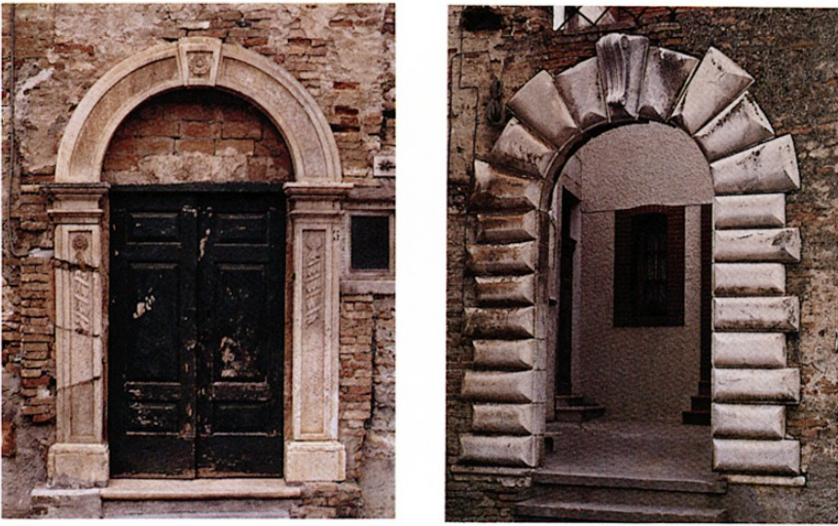
557. Notaresco, via del Borgo. Portaletto.
558. Notaresco, via del Civitello. Portale.
Nel 1275 Santo de Adria figura quale signore di due parti di N.
Nel 1279, in ottemperanza all'ordine di Carlo d'Angiò re del 1. 4, con cui viene disposta nel regno la registrazione dei nomi dei titolari dei feudi e della consistenza dei beni feudali, in Sulmona l'iv. 13, la comunità di S. Maria di Propezzano dichiara il possesso di due parti di «Lotaresco», per il tramite di Arpino di Camarda, che, il successivo 29, dichiara se medesimo signore della terza parte della terra.
Nel 1308 Francesco di Acquaviva detto Cicco è Signore di N.
Nel registro di revisione dei feudi di nuova acquisizione e non, redatto nel 1316, Trasmondo III di Castelvecchio (Castellalto) figura quale possessore della metà di N. e Francesco di Acquaviva vi viene menzionato come detentore.
Dal catalogo che annovera gli enti ecclesiastici della diocesi aprutina, compilato nel 1324, risulta che la chiesa di S. Andrea «de Nutarisco» è una cella del monastero di S. Maria di Propezzano.
Nel 1424 Andrea Matteo I di Acquaviva, figlio di Pier Bonifacio, assume il titolo di IV duca di Atri ed eredita le terre della baronia di Atri, nella quale è compresa N.
Nel 1427 sono accordati sgravi fiscali agli uomini di N.
Nel 1446 Alfonso v d'Aragona re, in Napoli il VII. 22, per essere stati recuperati alla causa regia le terre, le città e i castelli della baronia di Andrea Matteo II di Acquaviva, ribelle, e in considerazione della fedeltà manifestata dallo zio Giosia, v duca di Atri, concede a questi il titolo di conte di S. Flaviano nonché i feudi del nipote, ad esclusione di Atri e di Teramo. Nel novero delle terre figura N.
Nell'anno 1468-1469 i cittadini di «Notaresco>> pagano l'imposta del mezzo tomolo di sale dell'x., la tassa generale della nuova indizione e l'imposta del tomolo di sale del vi. per un importo complessivo di 95 ducati, 3 tari e 30 grana.
Nel 1480 Andrea Matteo III di Acquaviva, marchese di Bitonto e di Martina, conte di Conversano e vil duca di Atri, eredita dal padre Giulio Antonio, deceduto a Otranto combattendo contro i Turchi, la baronia di Atri, della quale fa parte N. L'anno successivo riceve l'investitura dei feudi da Ferrante i, che emana un privilegio in suo favore in Matera, il v. 15.
Nel 1506 Ferdinando il Cattolico re, in Castelnuovo il ix. 20, in osservanza dell'accordo di pace di Blois con Luigi XII di Francia, secondo cui principi, baroni e cavalieri che avevano preso partito contro di lui dovessero essere reintegrati dei loro possedimenti, ordina che ad Andrea Matteo II di Acquaviva d'Aragona siano riconosciute le prerogative giurisdizionali spettantigli come conte di Conversano e duca di Atri e siano restituiti altres i casali, le terre, i castelli, i fortilizi e i feudi della sua baronia. Con riguardo a quest'ultima menziona la terra di «Notarischo».
Nel 1514 l'università di N. chiede a Donato di Acquaviva d'Aragona, vescovo di Conversano e preposto di S. Maria di Propezzano, nonché a Bonifacio di Acquaviva, barone di N. per concessione di Andrea Matteo III di Acquaviva, l'approvazione dei capitoli cittadini, che ottiene, il vii. 30. Essi prevedono l'apertura di almeno quattro forni; la cessione delle terre di S. Maria di Propezzano agli uomini di N.; la stabilità del salario del camerlengo; l'edificazione della casa del capitano fuori delle mura; la conferma dell'incarico di capitano per un ulteriore semestre a Sigismondo di Pianella; il contributo di una giornata di lavoro a fuoco per l'edificazione di case nuove e per l'impianto di nuove vigne; l'impiego di uomini esclusivamente di N. nelle funzioni riguardanti i rapporti tra l'università e il barone.
.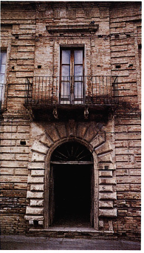
559. Notaresco, palazzo De Vicenzi. Portale d'ingresso.
Nel 1515 il geometra Giovanni Battista di Tesco de Cesariis di Amatrice, designato a redigere il catasto di N. dall'università e dal duca Andrea Matteo III di Acquaviva d'Aragona, il v. 4, stabilisce le misure di superficie, in modo che a 1 tomolo corrispondano 4 quarte ovvero 16 coppe ovvero 400 canne; fissa il rapporto tra lira e ducati a 1:8 e quello tra lira e soldi a 1:20; determina i confini di N., includendo la terra di S. Maria di Propezzano e individuando nel rivo della Castagna la linea di separazione dal comune di Morro; assume lo stemma di N., costituito da un toro in movimento con tre spighe in bocca.
Intorno al 1527, anno dell'epidemia di peste, viene eretta in N. una chiesa intitolata a S. Rocco.
Nel 1530 con sentenza della commissione per la reintegra dei feudi confiscati, risalente all'x. 23, a Giovanni Antonio di Acquaviva, conte di Gioia e vil duca di Atri, viene restituito lo stato di Atri del quale N. fa parte.
Nel 1532 J. Vaguer, segretario della Casa Real, trasmette a Covos, l'x. 9, l'elenco delle città, delle terre e dei castelli restituiti ai baroni del regno di Napoli schieratisi con il maresciallo di Francia Lautrec e come tali esclusi dalle amnistie, concesse da Carlo v, il 23 iv. 1529 e il 28 iv. 1530, a quanti non avessero sostenuto la causa spagnola. Nell'elenco figura la terra di «Notarisco», resa al duca di Atri, insieme con tutte le terre del suo stato, per 419 ducati.
Tra il 1532 e il 1736 la popolazione di N. passa da 62 a 128 fuochi, contandone, in particolare, 106 nel 1545, 115 nel 1561, 135 nel 1595, 153 nel 1648 e 123 nel 1669.
Nel 1555 Giovanni Girolamo di Acquaviva, ix duca di Atri, versa il relevio per i feudi cui succede alla morte del padre Giulio Antonio. Nella dichiarazione di possesso di essi include N.
Nel 1592 Alberto di Acquaviva, x duca di Atri, succede al padre Giovanni Girolamo nello stato di Atri, del quale N. fa parte.
Si ha notizia, attraverso i protocolli notarili, dell'esistenza dal 1614, dalla confraternita del Rosario, presso la chiesa di S. Pietro di N., e, dal 1644, di quella della confraternita del Sacramento.
Tra il 1619 e il 1636 il vescovo di Teramo G.B. Visconti sostiene con l'abate commendatario di S. Angelo di Mosciano e di S. Maria di Propezzano una lite, dibattuta dinanzi alla Sacra Rota, riguardo alle competenze di giurisdizione su N.
Nel 1676 il barone F. Coletti di N. dispone, il V. 4, che i suoi eredi consegnino ogni anno 10 some di grano all'arciprete di S. Andrea di N.
Nel 1695, come risulta dal protocollo del notaio di Atri G.A. Cervoni, in N. è attivo un ospedale.
Nel 1757 I. Palomba notaio di Napoli, il ix. 27, redige l'atto di devoluzione a favore della regia corte dello stato di Atri, tra le terre del quale è N.
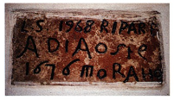
560. Notaresco, vicolo san Rocco. Epigrafe (n. 2).

EPIGRAFI
1) Chiesa di S. Rocco, su tela con la Madonna Bambina con S. Anna e S. Gioacchino:
«Maria Sterlich de Scurrano uxor Caetany (...)colecte Aquavive/ (...)onis (...)oc(...)mini 16(...)».
2) Vicolo S. Rocco, al n. civico 10, su mattone:
L. S. 1968 RIPARE
A DI AOSTe
1676 MORAHO
3) Via Martenucci, al n. civico 4, su tre mattoni:
CAROLVS ET FRATER
MATTHEVS MAENIA BARRI
SVMPTIBVS AN DOMINI
FECERVNT CUNCTA CARV
SI
1691
4) Via Marconi, al n. civico 1, nella lunetta in ferro battuto del portone è la data: 1853.

STEMMI
1) Fornice che sale al Civitello da via Martenucci, sopra l'arco, stemma degli Acquaviva: al leone.
2) Palazzo Comunale, stemma degli Acquaviva: al leone.

ARCHIVI
Archivio storico comunale
1807 Catasto dei terreni dal n. 293 al n. 2594.
1807 Catasto dei fabbricati dal n. 1 al 1187.
1869 Progetto della strada comunale nel tratto compreso fra il capoluogo a Giulianova per Cologna (red. Ing. Clemente).
1871-1888 Elenco delle strade vicinali pubbliche: fissazioni di canoni per occupazione e concessione varie in demanio comunale. Elenco delle strade obbligatorie.
1872 Progetto delle strade di Propezzano (red. Ing. Clemente).
1884 Completamento della strada comunale obbligatoria per Atri.
1895 Progetto di conduttura d'acqua e costruzione di fontana (red. Ing. Vasarti).
Archivio parrocchiale
Libro dei morti, volumi 2 in discreto stato di conservazione:
1610-1863 Libro dei morti di Notaresco.
1838 Libro dei morti di Grasciano.
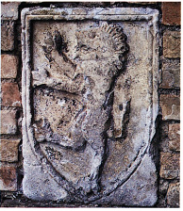
561. Notaresco, via Martenucci.
Stemma della famiglia Acquaviva.
Libro dei battesimi, volume 1 in discreto stato di conservazione:
1636 Libro dei battesimi.
Libri dei matrimoni, volumi 1 in discreto stato di conservazione:
1751 Libro dei matrimoni.
Stato delle anime, volumi 3 in buono stato di conservazione:
1859 Stato delle anime di Grasciano.
1859 Stato delle anime di Notaresco.
1866 Stato delle anime di Notaresco.

BIBLIOGRAFIA
Catalogus Baronum, n. 1076, p. 204; SORRICCHIO, Icomune, doc. II, p. 220; Regesto delle pergamene. Atri, n. 7, pp. 8-9; Registri della Cancelleria Angioina, n. 1041, p. 259; Rationes Decimarum Italiae, n. 2136, pp. 151-152; Fonti Aragonesi, pp. 38, 99, 139, 205; AMMIRATO, Delle famiglie, II, p. 23; Il Fondo Palma», n. xcv, p. 61; SOLER, Itinerario, p. 235; ANTINORI, Corografia, Mss., xxxv, pp. 1172-1174; ID., Annali, x, 1, 103, 120, XVIII, pp. 143-147; ID., Memorie, II, pp. 163, 180; GIUSTINIANI, Dizionario, II, p. 57, VII, pp. 63-64; STORACE, Istoria, pp. 52, 66-67, 83; BINDI, Monumenti, pp. 152-154; VOLPICELLA, Note, p. 215; CORTESE, Feudi, pp. XIV-XX, n. 16, p. 14; CARDERI, Testimonianze, pp. 75, 90-92, 140, 223; ID., Carrellata, pp. 2, 25, 81; SAVINI, Famiglie, pp. 5, 10-11, 14, 39, 52; PALMA, Storia, 11, 66, 68, 100, 243, 376, 520, 527, 576-577, II, 52, 147, 257, 388, 463-464, iv, pp. 250, 301.

Penna Sant’Andrea

Comune, abitanti 1790.
Sorge su un colle in posizione dominante alla destra del fiume Vomano. Il nucleo originario di forma approssimativamente rettangolare, risulta delimitato dal viale Regina Margherita, dalla via Forense e dalla scalinata di piazza della Torre.
Lungo queste vie la cortina edilizia risulta compatta, assumendo la configurazione di una grande corte con due aperture sul lato sud, corrispondenti ai due assi principali di distribuzione interna che confluiscono nel piccolo slargo terminale. Il lato nord di questa zona risulta definito dal volume della chiesa parrocchiale che delimita, insieme alle mura di contenimento, il margine nord del paese.
La successiva espansione è avvenuta lungo le varie direttrici determinate dagli assi stradali. L'espansione odierna si svolge lungo l'asse della statale.
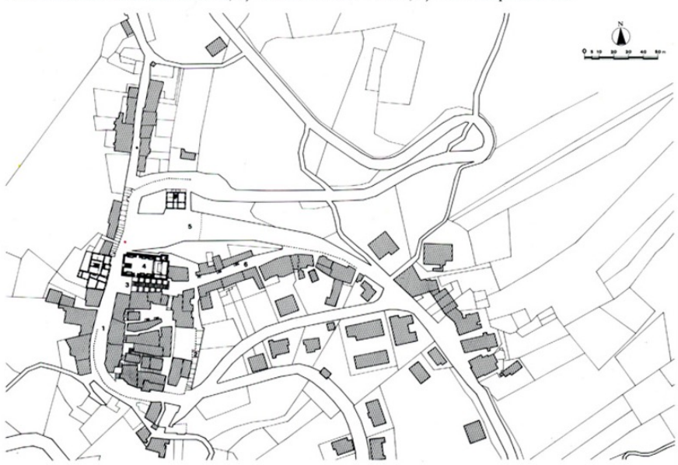
562. Penna Sant'Andrea. Planimetria: 1) Viale Regina Margherita;
2) Via Forense; 3) Piazza della Torre; 4) Chiesa di Santa Maria del Soccorso;
5) Piazzale Vittorio Veneto; 6) Via Principessa Maria.
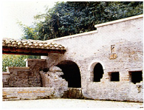
563. Penna Sant'Andrea. Fonte Vecchia.
L'insediamento medievale è molto antico e risale con ogni probabilità all'VII-IX secolo. Il territorio era già fittamente abitato nell'antichità: trovamenti di Monte Giove, tra i quali le rare iscrizioni italiche e la necropoli dell'età del Ferro; trovamenti romani. Lo stesso toponimo ne è trasparente spia (dal medit. pinna, «località posta su altura»; il Sant'Andrea si deve alla presenza della chiesa di S. Andrea nella curtis alto medievale).
Nel tessuto edilizio del nucleo originario, sostanzialmente ottocentesco e moderno, si incontrano modeste strutture di XVII-XVIII secolo con murature in pietrame misto a laterizi. La casa parrocchiale, tardo settecentesca, presenta agli angoli il motivo della semicolonna in cotto.
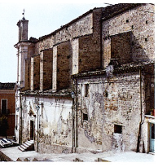
564. Penna Sant'Andrea, chiesa di Santa
Maria del Soccorso, fianco destro.
La chiesa di S. Giusta, sconsacrata, con facciata a terminazione rettilinea e campaniletto a vela, rimette in opera nel fianco destro un'epigrafe funeraria romana ed un fregio alto medievale che potrebbe attestare l'antichità del primitivo impianto. All'interno è un'acquasantiera barocca con mascheroni e i pezzi di un altare ligneo barocco in noce smontato, la cui pala con S. Antonio è nella chiesa di S. Maria del Soccorso. In quest'ultima si conserva anche l'altar maggiore, seicentesco, di legno dorato e dipinto, dedicato a S. Giusta e adorno di tele di Francesco Ragazzino, pittore ravennate.
La chiesa matrice, S. Maria del Soccorso, di probabile impianto cinquecentesco, si presenta nella veste del restauro di xvil secolo. E a pianta rettangolare e si impone per dimensioni e altezza. La parte mediana, fortemente rialzata, ha i fianchi sorretti da poderosi contrafforti (come in S. Maria della Misericordia a Forcella, che reca sul portale laterale la data del 1568). Il campanile ricorda nelle sue linee quello settecentesco della parrocchiale di Guardia Vomano.
All'interno sono, oltre i due già ricordati altari provenienti da S. Giusta, una serie di notevoli stucchi settecenteschi di scuola romana: tondi e ovali a rilievo, statue di angioli sui timpani spezzati delle cappelle, una Madonna e due Santi sulla parete dietro l'altar maggiore. Vi si trovano inoltre alcune tele devozionali di XVIII secolo, una statua lignea di S. Giacomo di XVII secolo, un tabernacolo barocco di legno dorato e dipinto, acquasantiere con mascheroni e, nella sacrestia, una tela con l'Assunta ei ss. Pietro e Paolo e due singolari tavolette ex voto.
La chiesa del cimitero, S. Maria de Podio, restaurata nel 1806, conserva del precedente edificio gotico una monofora in pietra con coronamento ad archetto trilobo e stemma (?) nella chiave d'arco. All'interno è un'acquasantiera con protomi d'angelo e nel bacino una ranocchia (cfr. le acquasantiere con animali acquatici di Pietracamela e Tossicia, DAT, 1, 2, s.v.; e quella di Montepagano).
La chiesa suburbana della SS. Trinità, probabilmente di impianto trecentesco, ma oggi assai restaurata, conserva solo nel basamento parte della muratura originaria. All'interno è una tela con l'Incoronazione della Vergine.
Suburbana è anche la quattrocentesca Fonte Vecchia, con pozzo e lavatoio e aperture ad arco a tutto sesto o rettangolari sul pozzo e la cisterna.
A P. si danza un ballo folcloristico di antica tradizione: il «Laccio d'amore».
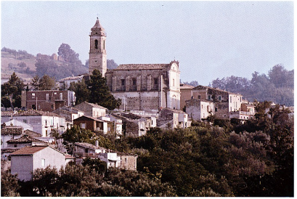565. Penna Sant'Andrea. Veduta da nord.

NOTIZIE STORICHE
Nel 1115-1139 il monaco Giovanni, nell'enumerare le pertinenze di S. Vincenzo al Volturno negli anni in cui ne fu abate Giosuè (792-817), menziona, con riguardo al Pennese, la curtis in località «Pinna» con l'annessa chiesa «Sancti Andree» e sostiene la continuità del possesso di essa nei secoli ix-x sulla base del falso ottoniano di Staffoli, del 30 vi. 968, esemplato sul diploma autentico risalente alla stessa data. Rispetto all'elenco dei beni volturnesi in Penne, che il cronista desume dal privilegio di investitura del 1022, concesso da Enrico il imperatore, la pertinenza risulta interpolata.
Nel 1273 Carlo I d'Angiò re, in Alife I'x. 5, nomina con mandato Egidio di S. Liceto giustiziere di Abruzzo ultra e gli ingiunge di provvedere a far eseguire gli ordini fiscali già emessi, di inviare alla Camera regia le collette raccolte nonché di segnalare l'ammontare della subventio generale delle terre di sua giurisdizione, includendo tra queste «penna sancti andree».
Nel 1279, in ottemperanza all'ordine di Carlo i d'Angiò re del 1. 4, con cui viene disposta nel regno la registrazione dei nomi dei titolari dei feudi e della consistenza dei beni feudali, l'iv. 27 in Sulmona, dichiarano il possesso di P.S.A., limitatamente alla terza parte, Gentile di Penne, Sinibaldo di Aquilano e di Anzilocco nonché Berardo, Manerio e Tomaso di S. Andrea.
Nel 1324 la chiesa di S. Maria «de Podio» è tenuta a pagare la decima per l'anno della VII indizione.
Nel 1423 gli uomini di P.S.A. ottengono sgravi fiscali.
Nel 1446 Anfonso V d'Aragona re, in Napoli il VII. 22, per essere stati recuperati alla causa regia le terre, le città e i castelli della baronia di Andrea Matteo II di Acquaviva, ribelle, e in considerazione della fedeltà manifestata dallo zio Giosia, v duca di Atri, concede a questi il titolo di conte di S. Flaviano nonché i feudi del nipote, ad esclusione di Atri e di Teramo. Nel novero delle terre figura «Penna».
Nel 1468-1469 i cittadini di «Penna de Santo Andrea» versano l'imposta del mezzo tomolo di sale dell'X., la tassa generale e l'imposta del tomolo di sale del VI., per un importo complessivo di 25 ducati, 4 tari e 28 grana.
Nel 1506 Ferdinando il Cattolico re, in Castelnuovo il ix. 20, in osservanza dell'accordo di pace di Blois con Luigi XII di Francia, secondo cui principi, baroni e cavalieri che avevano preso partito contro di lui dovessero essere reintegrati dei loro possedimenti, ordina che ad Andrea Matteo m di Acquaviva siano riconosciute le prerogative giurisdizionali spettantigli come conte di Conversano e duca di Atri e siano restituiti altresí i casali, le terre, i castelli, i fortilizi e i feudi della baronia. Con riguardo a quest'ultima menziona la terra di «Penna de Sancto Andrea».
Nel 1532 J. Vaguer, segretario della Casa Real, trasmette a Covos, l'x. 9, l'elenco delle città, delle terre e dei castelli, restituiti ai baroni del regno di Napoli schieratisi con il maresciallo di Francia Lautrec e come tali esclusi dalle amnistie, concesse da Carlo v, il 23 iv. 1529 e il 28 iv. 1530, a quanti non avessero sostenuto la causa spagnola. Nell'elenco figura la terra di «Penna de Sancto Andrea», resa al duca di Atri, insieme con tutte le terre del suo stato, per 419 ducati.
Tra il 1532 e il 1669 la popolazione di P.S.A. passa da 36 a 37 fuochi, contandone, in particolare, 80 nel 1545, 56 nel 1561, 48 nel 1595 e 69 nel 1648.

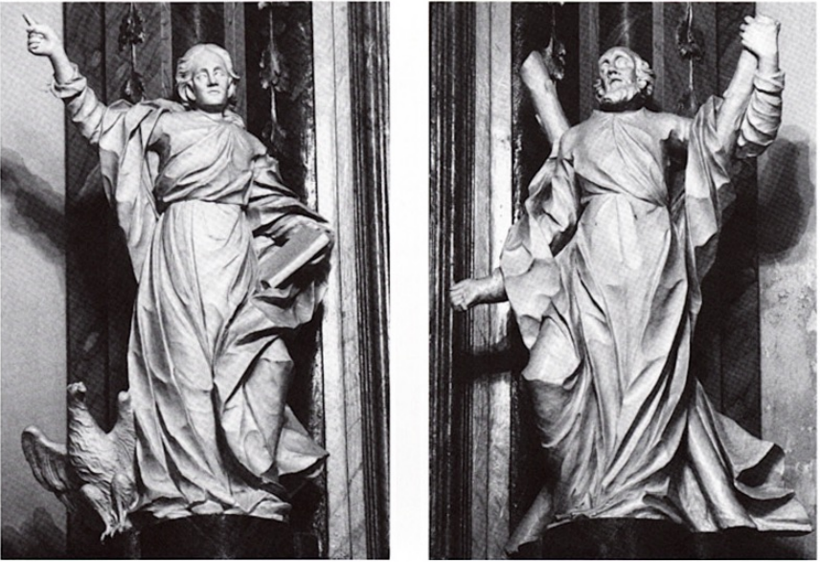
566. Penna Sant'Andrea, chiesa di Santa Maria del Soccorso. Stucchi del coro, San Giovanni.
567. Penna Sant'Andrea, chiesa di Santa Maria del Soccorso. Stucchi del coro, Sant'Andrea.
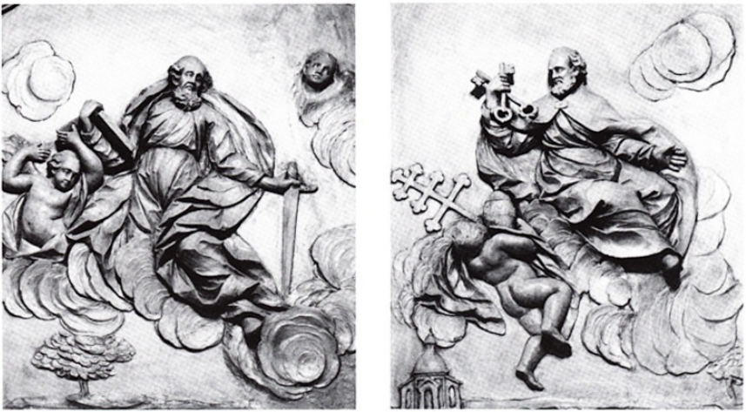
568. Penna Sant'Andrea, chiesa di Santa Maria del Soccorso. Stucchi del coro, San Paolo.
569. Penna Sant'Andrea, chiesa di Santa Maria del Soccorso. Stucchi del coro, San Pietro.
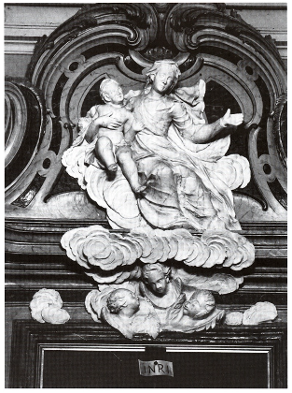
570. Penna Sant'Andrea, chiesa di Santa Maria del
Soccorso. Stucchi del coro: Madonna con Bambino.
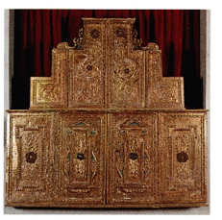
571. Penna Sant'Andrea, chiesa di Santa
Maria del Soccorso. Tabernacolo barocco.
Nel 1547 il capitolo aprutino conferisce, il II. 25, il beneficio della chiesa di S. Maria «de Podio» di P.S.A. - di sua pertinenza dal 1474 circa, data dell'annessione di S. Atto o S. Niccolò a Tordino, abbazia dalla quale la chiesa dipendeva-a Donato di Mancini, colà designato da Giovanni Antonio di Acquaviva, VII duca di Atri e utile signore di P.S.A.
Tra il 1609 e il 1798 le collazioni di S. Maria «de Podio», curata e prepositura, sono concesse dal capitolo aprutino.
Nel 1645 Francesco Santori, preposto di S. Maria «de Podio>> dal 1627, fa sapere, l'vill. 18, al camerlengo 0. Massei, che non avrebbe corrisposto il canone di 25 grana, se non fosse stato reintegrato del privilegio dell'abito canonicale e se non gli fosse stato consentito di prendere posto tra i componenti del capitolo aprutino.
Nel 1669 i cittadini di «Penna>> detengono insieme con l'università di Basciano il feudo di «S. Andrea>; sono altresí titolari di feudi in P.S.A. Belisario di Giovambattista di Antonuccio, Cecco di Giovanni Battista, Matteo di Pino, Matteo Pascale di Gaspare di Pace e Domenico di Cristoforo di Marino di Ripattoni.
Nel 1757 I. Palomba notaio di Napoli, il ix. 27, redige l'atto di devoluzione a favore della regia corte dello stato di Atri, tra le terre del quale è inclusa P.S.A.

EPIGRAFI
1) Chiesa di S. Maria de Podio, fianco destro, su lapide:
. DOPNN . MICUTIUS. DE M
ONTE . REGALI. PREPOSI
TUS . I’ ECC . F . F . HOC . OP .
. 1487 .
«Dopnn(us) (sic) Micutius de Monte Regali prepositus i(n) ecc(lesia) f(ieri) f(ecit) hoc op(us) 1487».
Osservazioni: Il preposto Micutius è sconosciuto al Palma.
2) Fontana Vecchia, su mattone:
+ .I.N.D. [-] I +
M. 1 4 [-] 5 A
M. I. G. [-] P.
Osservazioni: Alla prima riga si potrebbe forse leggere «Ind(ictione)».
3) Chiesa di S. Maria del Soccorso, sull'altare di S. Giusta:
«.1621. / Stefanus. Terius a Lau/reto habilitor in/ Urbe Pennensi inauravit».
4) Statale 81, casa Valentino, su architrave di finestra:
NAL (in monogramma)
L. D. 1688 P.D.
5) Viale Regina Margherita, su lastra di pietra:
a) lungo il bordo sinistro, le iniziali delle firme:
«A.F./ D.S./ N. P./ T.T./ L. T.»
b) nel campo epigrafico:
«Aedificium hoc fuit a magi/stris [f]actum caementariis id/est Angelo Grasso et Dom(eni)co eius fil(i)o/ ...eor(u)m capitib(u)s a suis discip(ulis) Io/ ... filio dicti Angeli fraterq(ue) d Dom(ini)ci/ ...Angelo Dom(ini)ci Quintil(ia)ni Dome(nic)o de/...palin...Adriae tempore rid D(omini) Ioan/nis ... prepos(iti) d..tre sub mense Maii/ a(nno) MDCCVII».
6) Via del Forno, su mattone posto sotto ad altro mattone con la raffigurazione di una donna con la conca in testa:
ANNO DOMINI
1741
7) Chiesa di S. Maria de Podio, fianco esterno destro, su lapide:
«D(eo) O(ptimo) M(aximo)/ Templum/ Sanctae Mariae. ab Valle. ad Podium/ nuncupatum/ antiqua. religione. erga. Deiparam./ ab. incolis. accolisq(ue): celebratum/ situ. ac. vetustate. fatiscens/ Salvat(or). Liberatus. civis. Bisentinus/ et ecclesiae. prepositus/ antico. muro. novis. structionibus. solidato/ campanaria. turri. altius. excitata/ interno. externoq(ue). squallore. deterso/ ad. pristinum. nitorem/ revocavit/ ann(o). aer(ae). christianae/ MDCCCVI.
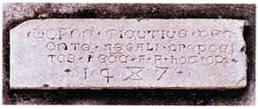 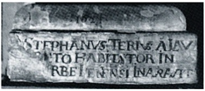
572. Penna Sant'Andrea, chiesa di Santa Maria
de Podio. Lapide con epigrafe (n. 1).
573. Penna Sant'Andrea, chiesa di Santa Maria del
Soccorso. Altare di Santa Giusta, epigrafe n.

STEMMI
1) Chiesa di S. Maria del Soccorso, sacrestia, su tela con l'Assunta e i SS. Pietro e Paolo, stemma: scudo con incavati al capo, con mantello d'azzurro e d'argento ai bordi rossi, sovrastato da corona nobiliare, partito al primo di nero, al grifo d'argento rampante su tre monti all'italiana di nero, bordati d'argento, al capo la stella d'argento a otto raggi; nel secondo d'azzurro, ai cinque monti neri, bordati d'argento, sovrastati da stella d'argento di otto raggi, sovrastata, a destra, dal sole d'argento.

ARCHIVI
Archivio parrocchiale
Libri dei battezzati, volumi 8 in buono stato di conservazione:
1606-1749 Liber Baptizatorum della chiesa di S. Giusta.
1749-1793 Liber Baptizatorum della chiesa di S. Giusta.
1796-1812 Liber Baptizatorum delle chiese di S. Giusta e S. Maria del Soccorso.
1801-1841 Liber Baptizatorum delle chiese di S. Giusta e S. Maria del Soccorso.
1842-1861 Liber Baptizatorum della chiesa di S. Maria del Soccorso.
1862-1873 Liber Baptizatorum delle chiese di S. Giusta e S. Maria del Soccorso.
1865-1879 Liber Baptizatorum delle chiese di S. Giusta e S. Maria del Soccorso.
1898-1907 Liber Baptizatorum delle chiese di S.Giusta e S. Maria del Soccorso.
Libri dei matrimoni, volumi 4 in buono stato di conservazione:
1747-1797 Liber matrimoniorum delle chiese di S. Giusta e S. Maria del Soccorso.
1749-1805 Liber matrimoniorum delle chiese di S. Giusta e S. Maria del Soccorso.
1801-1841 Liber matrimoniorum delle chiese di S. Giusta e S. Maria del Soccorso.
1892-1902 Liber matrimoniorum delle chiese di S. Giusta e S. Maria del Soccorso.
Libri dei morti, volumi 2 in buono stato di conservazione:
1801-1841 Liber defunctorum.
1893-1907 Liber defunctorum.

BIBLIOGRAFIA
Chr. Vult., 1, p. 277, II, doc. 118, pp. 140-144, III, doc. 186, pp. 17-21; Iustitiaratus aprutii, p. 77; Rationes Decimarum Italiae, n. 2966, p. 192; Fonti Aragonesi, pp. 41, 104, 142; AMMIRATO, Delle famiglie, II, p. 23; Il «Fondo Palma», n. xcv, p. 61; SOLER, Itinerario, p. 235; GIUSTINIANI, Dizionario, II, p. 57, VII, pp. 144-145; ANTINORI, Corografia, Mss., XXXVI, 2, pp. 631-632; ID., Annali, X, 1, p. 103; ID., Memorie, II, p. 164, II, p. 190; STORACE, Istoria, p. 66; BINDI, Monumenti, pp. 152-154; CORTESE, Feudi, pp. XIV-XX, n. 16, p. 14; SAVINI, Famiglie, pp. 10-11, 25; PALMA, Storia, II, pp. 65-66, 455, 463, III, pp. 463-464, IV, pp. 63, 113-115.

Poggio delle Rose

Frazione di Cermignano. L'abitato è ottocentesco e moderno con qualche modesta casa piú antica. La parrocchiale di S. Martino vescovo è di recente costruzione.

NOTIZIE STORICHE
Dal quaternus magne expeditionis, noto come Catalogus Baronum (1150-1168), che registra la leva straordinaria «nomine proelii» nelle province di terraferma del regno normanno di Sicilia, risulta che Guglielmo «Scarranus» o di Scorrano detiene «Podium de La Rosa» o «de Larosa».
Nel 1195 Enrico vi imperatore, l'iv. 27, concede a Rinaldo di Acquaviva e a Fortebraccio nonché alle rispettive consorti, Foresta e Sconfitta, e ai loro eredi la terra posseduta da Leone di Atri; entro i confini di quest'ultima, che dona con i diritti, le prerogative e i tenimenti già vantati da Leone al tempo di re Guglielmo, comprende «Poggium ad Rosam». Nello stesso anno, in Ascoli, il v. 1, per la remissione dei peccati e per la conservazione dell'impero conferma a Oderisio, abate di S. Giovanni in Venere, e ai suoi successori tutti i castelli e le pertinenze che il cenobio chietino possiede e detiene dal tempo dei suoi predecessori Ruggero, Guglielmo I e Guglielmo II. Nell'elenco di essi, con riguardo al Pennese, include «Podium de Rosa».
Nel 1227 Federico Il imperatore conferma il privilegio concesso da Enrico VI, nel 1195, al monastero di S. Giovanni in Venere.
Nel 1273 Carlo I d'Angiò re, in Alife l’x. 5, nomina Egidio di S. Liceto giustiziere di Abruzzo ultra e gli ingiunge di provvedere a far eseguire gli ordini fiscali già emessi, di inviare alla Camera regia le collette raccolte nonché di segnalare l'ammontare della subventio generale delle terre di sua giurisdizione, includendo tra queste «podium de Rosis».
Nel 1276 Giordano, abate di S. Giovanni in Venere, successivamente al 1. 20 data dell'elezione, presta giuramento di fedeltà per i feudi tenuti dal monastero chietino e chiede che il re induca i baroni, ai quali gli stessi feudi sono stati concessi dagli abati suoi predecessori, a riconoscere lui medesimo come feudatario; richiesta questa, conforme alle consuetudini del regno, che Carlo I d'Angiò accoglie, dando mandato, in Roma il v. 31, al giustiziere di Abruzzo di provvedere a che i baroni tenutari dei feudi di S. Giovanni in Venere assicurino la loro fedeltà all'abate. Nell'elenco di quanti sono tenuti al giuramento figura, in qualità di detentore di «Podio de la Rosa, Fortebraccio di Romania.
Nel 1279, in ottemperanza all'ordine di Carlo d'Angiò re del 1. 4, con cui viene disposta nel regno la registrazione dei nomi dei titolari dei feudi e della consistenza dei beni feudali, in Sulmona l'iv. 12, Roberto di Scorrano si dichiara signore di P.R.
Nel registro di revisione dei feudi di nuova acquisizione e non, redatto nel 1316, Roberto e Niccolò di Rocca figurano quali signori della metà del «castrum Podii de Rosiis».
Nel 1318 e nel 1328 Enrico di Scorrano figura come signore di P.R.
Nel 1324 la chiesa di S. Benedetto «de Podio Rose» è tenuta a versare la decima per l'anno della vii indizione.
Nel 1453 Leonardo de' Pelliparii, vicario generale di Giovanni da Palena, vescovo di Penne e Atri, nomina, il VII. 16, ser Giovanni di Antonello, canonico di Atri, rettore della chiesa rurale di S. Salvatore di Casacombusta, sulla quale esercita lo jus presentandi Gilberto di P.R.
Nel 1468 Pietro Giovanni Palma e Gilberto di «Poyo de la rosa» pagano per l'adoa 1 ducato e 2 tarí, versati non in tempo debito «per loro estrema povertate».
Nel 1483 il capitolo aprutino, in qualità di perpetuo commendatario di S. Atto o di S. Niccolò a Tordino dal 1474 circa, conferisce, il v. 22, la prepositura di S. Benedetto di Serra, su nomina, tra gli altri patroni laici, di Fabrizio «de Podio Rosarum».
Nel 1577 G. Silverio, vescovo di Teramo, riconosce, in Roma il II. 4, le competenze di giurisdizione ecclesiastica su P.R. del vescovo di Penne e Atri G. de Benedetti, ponendo fine alla controversia insorta su di esse tra quest'ultimo e l'abate di S. Maria della Pieve di Scorrano G. de Sterlich.
Nel 1669 sono tenuti a pagare l'adoa per il possesso di metà di P.R. Lavinia, Anna e Isabella di Giulio di Basciano, Giovanni e Vincenzo, fratelli di Rocchetano di Tossicia, Giliberto di Milanzio di Riccardo di «Poggio delle Rose» e Alessandro nipote di Riccardo di Penne.
Alla fine del secolo xvili risiedono a P.R. 521 persone.

BIBLIOGRAFIA
Catalogus Baronum, nn. 1077, 1255, pp. 205, 261; Italia Sacra, vi, coll. 698, 700; SORRICCHIO, Il comune, doc. LXXIX, p. 396; Regesta Imperii, iv, 3., nn. 432, 436, pp. 176-178, V, n. 1705, p. 342; Iustitiaratus aprutii, p. 77; Registri della Cancelleria Angioina, XII, n. 92, p. 204; Rationes Decimarum Italiae, n. 2983, p. 193; Regesto delle pergamene. Atri, n. 249, p. 247; ANTINORI, Corografia, Mss., XXXVII, pp. 122-124; ID., Annali, x, 1, pp. 53-57, 116; ID., Memorie, II, p. 176; SAVINI, Famiglie, p. 169; PALMA, Storia, 11, pp. 65-66, IV, pp. 63, 111.

San Cipriano

Contrada di Canzano. Il piccolo nucleo abitato è moderno. Modesta la cappella dedicata a S. Cipriano e S. Lucia nel 1899.

NOTIZIE STORICHE
Il beneficio della chiesa di S. Cipriano sopravvive nel secolo xix al luogo di culto eretto in precedenza e compreso nella terra di S. Clemente al Vomano.

EPIGRAFI
1) Chiesa di S. Cipriano, sulla facciata al di sorpa dell'ingresso:
«Hoc sacellum / Cypriano et Luciae MM (martyribus) / dicatum/ cum nimis arctum esset / Felice eo (sic) Clemente I(?)nitiali/ amplificari coeptum est 1893 / a fidelibus opus confectum a(nno) D(omini) 1899».

BIBLIOGRAFIA
PALMA, Storia, II, p. 576

Sant’Agostino

Contrada di Basciano. L'abitato è ottocentesco e moderno. La chiesa di S. Agostino, presente nelle fonti fin dal 1324, ha un semplice portale in pietra con nelle paraste il motivo della semicolonna incassata. È a navata unica con abside. Appare oggi nella veste di un rifacimento di fine xvi-inizio XVII secolo, salvo per la zona absidale che conserva parte della muratura piú antica.
All'interno la chiesa possiede una pregevole tela, databile alla seconda metà del XVI secolo; il busto in argento del Santo; la statua lignea di S. Pietro Martire e un capitello adoperato come base per cero pasquale in pietra bianca con fogliame d'acanto.

NOTIZIE STORICHE
Per le notizie storiche relative alla chiesa di S. Agostino si veda sotto Basciano, Notizie storiche, alle date 1324, 1548, 1564, 1591, 1732.
.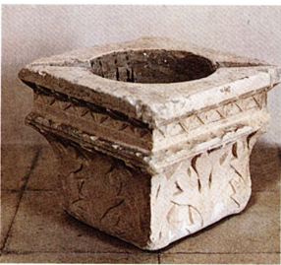 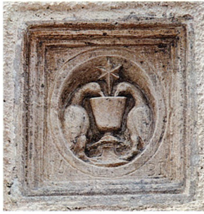
574. Sant'Agostino, chiesa di Sant'Agostino. Capitello a foglie d'acanto.
575. Sant'Agostino, chiesa di Sant'Agostino. Prospetto: stemma degli Avellaniti (n. 1).

EPIGRAFI
1) Strada comunale per Basciano, casa colonica, su mattone:
L. V. B. 1840
2) Chiesa di S. Agostino, facciata, su mattonella dipinta con S. Michele Arcangelo:
«Tito Barnabei/ Fece nel Luglio 1886».

STEMMI
1) Chiesa di S. Agostino, sulla facciata sopra il portale, stemma degli Avellaniti: scudo ovale, incorniciato in quadrato, alla fontana a cui si abbeverano due colombe affrontate, sovrastate dalla stella a sei raggi. Nel bordo inferiore, nei due angoli, 1631.

BIBLIOGRAFIA
Rationes Decimarum Italiae, n. 2960, p. 192. Cfr. anche s.v. Basciano, Bibliografia.

Santa Maria

Contrada di Basciano. L'abitato è ottocentesco e moderno. Sulla cima di un colle è la chiesa di S. Maria, probabilmente da identificare con la S. Maria «in Arole»> citata nelle fonti fin dal x secolo e che appare oggi nella veste di fine XIV-inizio xv secolo, con facciata a coronamento rettilineo (falsato dal restauro moderno), portale assai semplice, e muratura di pietre non squadrate e ciottolame impastati da abbondante malta.
L'interno, a navata unica presenta un tetto a capriate di restauro, su archi ad ogiva, salvo l'arco trionfale che è a tutto sesto. Nell'intradosso di quest'ultimo sono residui di affreschi seicenteschi, anneriti dall'ossidazione dei colori. La chiesa possiede un altare ligneo dorato, datato 1646, in cattivo stato di conservazione. Sulle pareti affreschi devozionali di fattura locale. Si nota, inoltre un'acquasantiera ovale con un serpente raffigurato in altorilievo nel bacino interno, un motivo, questo degli animali acquatici nel bacino delle acquasantiere che si ritrova a Montepagano e a Penna Sant'Andrea e che si è già incontrato nella Valle Siciliana a Pietracamela, Tossicia e Fano a Corno (cfr. DAT, 1, 2, s. vv.).

NOTIZIE STORICHE
Nel 944 Marino il papa, il m., concede a Leone, abate di S. Vincenzo al Volturno, la facoltà di rivolgersi a un vescovo per le consacrazioni, le ordinazioni sacerdotali e le benedizioni nonché la competenza esclusiva nel giudizio dei monaci; concede alla comunità monastica l'esenzione dalla scomunica vescovile e il diritto di elezione dell'abate; conferma, infine, i monasteri, le celle, le cappelle, le terre, i castelli e i servi acquisiti dall'abbazia sannita, menzionando nell'elenco delle pertinenze il monastero «Sancte Marie in Arole» dell'Aprutino.
Nel 962 Ottone i imperatore, in Como I'vm. 22, a Paolo abate, che esibisce i diplomi emanati da Desiderio, Carlo, Ludovico e Lotario, suoi predecessori, in favore di S. Vincenzo al Volturno, conferma i possedimenti e le celle acquisite nel regno d'Italia dal monastero sannita, menzionando, con riguardo al territorio aprutino, la cella in località «Arole».
Nel 968 Ottone i imperatore, in Staffoli il vi. 30, conferma al monastero di S. Vincenzo al Volturno, nella persona dell'abate Paolo, i possedimenti del cenobio sannita già riconosciuti dai suoi predecessori Desiderio, Carlo, Ludovico e Lotario, nominando tra quelli in «Abrucio>> la cella di «Sancta Maria» in località «Arola».
Nel 981 Ottone II imperatore, in Ticchiena il VII. 7, su richiesta dell'abate Giovanni, conferma i privilegi concessi dai suoi predecessori Desiderio, Carlo, Ludovico e Lotario al monastero di S. Vincenzo al Volturno, riconoscendo tra le pertinenze acquisite dal monastero sannita la cella in località «Arole».
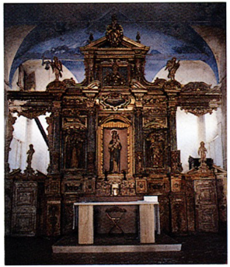
576. Santa Maria, chiesa di Santa Maria. Altar maggiore.
Nel 1014 Enrico il imperatore, in Roma il II. successivamente al 14, su richiesta dell'abate Ilario, conferma al monastero di S. Vincenzo al Volturno i possedimenti già concessi dai suoi predecessori, nel novero dei quali include la cella in località «Arole».
Nel 1022 Enrico Il imperatore, in Campo di Pietra il II. 1-13, riconosce, in sede giudiziale e alla presenza del conte Attone, al monastero di S. Vincenzo al Volturno i possedimenti in territorio aprutino, pennese, chietino e termolese, investendo di essi l'abate Ilario. Nell'elenco delle pertinenze include la «curte de Arola» con la chiesa «in honore Sancte Marie» che vi sorge all'interno.
Nel 1038 Corrado l imperatore, in Capua Vecchia il v. 30, su richiesta dell'abate Ilario e per intercessione dell'imperatrice Gisla e del figlio Enrico, conferma al monastero di S. Vincenzo al Volturno il privilegio di Enrico II, risalente al II. 1014, nominando tra i possedimenti aprutini del cenobio la cella in località «Arole».
Leone Marsicano (1050 ca. - 1115) nell'annoverare i possedimenti del monastero di Montecassino nel territorio aprutino, sui quali l'abate Aligerno, durante il suo governo (966-983), pretese i censi annuali dovuti dai figli di un Gisone di Apruzio, menziona un appezzamento di 400 moggia in località «Arole».
Nel 1115-1139 il monaco Giovanni fa risalire l'acquisizione volturnese della chiesa «Beate Marie semper Virginis>> in «Arolam» al 784, sulla base del privilegio di investitura, apocrifo, che sarebbe stato concesso da Pipino re, il vi. 10, su richiesta dell'abate Autperto; sostiene la continuità del possesso nei secoli VIII-X, sulla base dei diplomi di conferma, interpolati quanto alla menzione della cella in località «Arole», che concessero a Leone abate Ugo e Lotario re nel 941, in Campania il VII. 20, e Berengario e Adalberto re nel 951, presso la pieve pavese di S. Marino il ix. 26, nonché sulla base del privilegio di conferma, del 962, di Ottone i imperatore, emanato in Capua I'VIII. 22, che costituisce un rifacimento di quello emanato in Como lo stesso giorno, e del falso ottoniano di Staffoli, del 30 VI. 968, esemplato sul diploma autentico risalente alla stessa data; accoglie il titolo di possesso della chiesa aprutina che sarebbe stato concesso da Pasquale il papa a un abate Giosuè, sulla base della bolla, alterata, del VII. 1104.
Nel 1188 Clemente i papa, in Laterano il XII. 12, accogliendo le richieste dell'abate di S. Nicolò a Tordino, di pertinenza dell'abbazia di Montecassino, stabilisce che rimangano in proprietà del monastero i beni acquisiti, nel novero dei quali è compreso il «tenimentum in arule».
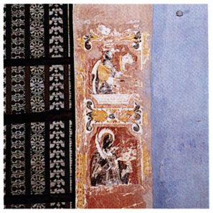
577. Santa Maria, chiesa di Santa Maria.
Affreschi degli archivolti, particolare.

EPIGRAFI
1) Chiesa di S. Maria, parete destra, secondo semipilastro, sotto l'affresco:
«Questa figura l'ha fatto fare Gio(vanni) Fra(nces)co/ Marconi pro sua devotione 1656».
2) Chiesa di S. Maria, sull'altar maggiore: «Virgo, Dei Mater, Virgo castissima Christ../ nobis ora, tempus in omne iuva/ effice, ne desis, superas veniamus ad oras/ duc nos ad superi gaudia magna po.. A(nno) D(omini) MDCXXXXVI.

STEMMI
1) Chiesa di S. Maria, sull'altar maggiore, stemma: scudo incavato con fregi d'oro, sovrastato da leone d'oro rampante, inquartato: nel primo, troncato, d'azzurro, alle quindici stelle d'oro, nella parte superiore, di rosso, al cavallo d'oro allegro, nella parte inferiore; nel secondo, d'oro, trinciato da banda rossa alle tre rose d'oro aperte; nel terzo, d'azzurro, al leone d'oro rampante; nel quarto, d'oro, trinciato da banda rossa alle tre rose d'oro aperte.

BIBLIOGRAFIA
Per la localizzazione del sito tra Basciano e Petto ANTINORI, Corografia, XXVI, 1, p. 93 e per l'identificazione del toponimo I.G.M., C.I., 140 i N. O., Teramo Est, 1401 S. O., Bisenti.
Chr. Vult., I, docc. 21, 54, pp. 190-192, 276, 281-286, II, docc. 90, 103, 106, 115-118, 147, pp. 80-85, 90-94, 103-109, 127-144, 260-263, III, docc. 185-186, pp. 10-27; Chr. Cas., II, 8, pp. 183-184; Regesto delle pergamene. Caetani, 1, p. 20; Italia Pontificia, iv, p. 315, n. 2, VIII, p. 249, n. 11.

Scorrano

Frazione di Cellino Attanasio. Sorge su un alto colle a destra del fiume Vomano. L'insediamento si struttura su quattro assi longitudinali che si dipartono da Largo Piano Santo e confluiscono nella via Castellani. Di questi assi la via di mezzo risulta tangente alla piazza centrale, spazio che è stato completamente snaturato dall'inserimento del serbatoio per l'acquedotto.
S. di cui il toponimo (dal lat. scurra) tradisce l'intesa romanizzazione del territorio con la vicinanza di Monte Giove e dei vici della zona di Cellino, ha origini alto medievali, attestate dalla presenza di pilastrini e cornici decorate a intreccio, databili al IX-X secolo e rimessi in opera nella chiesa di S. Biagio.
Il tessuto urbano è oggi prevalentemente ottocentesco e moderno, ma vi sopravvivono alcune modeste case, apparentemente di XVI-XVII secolo, con finestre decorate da cornici in pietra, in un caso con architrave modanato.
La chiesa di S. Biagio (ricostruita all'inizio del secolo) reca traccia del primitivo impianto per la presenza dei già ricordati pezzi alto medievali che rimette in opera sulla facciata e nel fianco destro. All'interno si conserva una tela settecentesca con la Madonna del Rosario, opera di Vincenzo Tudini, teramano.
Nella chiesetta suburbana di S. Maria è una Madonna con Bambino lignea dell'inizio del Settecento di buona fattura locale.
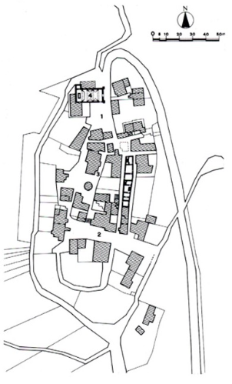
578. Scorrano. Planimetria: 1) Largo Piano Santo; 2) Via
Castellani; 3) Via di Mezzo; 4) Chiesa di San Biagio.

NOTIZIE STORICHE
Dal quaternus magne expeditionis, noto come Catalogus Baronus (1150-1168), che registra la leva straordinaria «nomine proelii» nelle province di terrafema del regno normanno di Sicilia, risulta che Guglielmo «Scaranus» o di S. detiene «Scaranam».
Nel 1176 Alessandro III papa, in Anagni il VI. 16, sull'esempio dei predecessori Leone IX, Vittore II, Nicola II e Urbano II, conferma a Oderisio, abate di S. Giovanni in Venere, i beni che Trasmondo conte, figlio del duca e marchese Trasmondo, offrí al monastero chietino nei comitati chietino, pennese, aprutino, fermano e termolese nonché tutti i beni donati dai fedeli; concede alla comunità monastica la facoltà di rivolgersi a un vescovo per le consacrazioni, le ordinazioni sacerdotali e le benedizioni; riconosce l'esenzione dalla giurisdizione spirituale del vescovo e il diritto di elezione dell'abate. Nell'elenco dei possedimenti include, con riguardo al Pennese, «Scurranum».
Nel 1195 Enrico vi imperatore, l'IV. 27, concede a Rinaldo di Acquaviva e a Fortebraccio nonché alle rispettive consorti, Foresta e Sconfitta, e ai loro eredi la terra posseduta da Leone di Atri; entro i confini di quest'ultima, che dona con i diritti, le prerogative e i tenimenti già vantati da Leone al tempo di re Guglielmo, comprende «Scurranum». Nello stesso anno, in Ascoli il V. 1, per la remissione dei peccati e per la conservazione dell'impero conferma a Oderisio, abate di S. Giovanni in Venere, e ai suoi successori tutti i castelli e le pertinenze che il cenobio chietino possiede e detiene dal tempo dei suoi predecessori Ruggero, Guglielmo I e Guglielmo II. Nell'elenco di essi, con riguardo al Pennese, include «Scorranum».
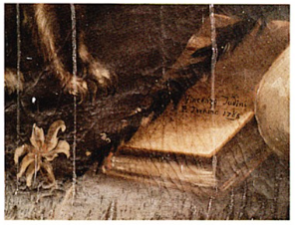
579. Scorrano, chiesa di San Biagio. Firma su
tela della Madonna del Rosario (epigrafe, n. 4)
Nel 1204 Innocenzo Il papa, in S. Pietro il XII. 2, conferma al monastero di S. Giovanni in Venere, nella persona dell'abate Oddone, sull'esempio dei suoi predecessori, la protezione apostolica, la regola benedettina, l'esenzione dalla giurisdizione vescovile e il possesso dei beni acquisiti, menzionando tra quelli compresi nel Pennese «Scuranum».
Nel 1227 Federico II imperatore conferma il privilegio concesso da Enrico vi, nel 1195, al monastero di S. Giovanni in Venere.
Nel 1239, in esecuzione del mandato destinato da Federico il imperatore a Boamondo Pissono, giustiziere di Abruzzo, ed emesso in Pisa, il XII. 25, relativo alla custodia e all'assistenza che i baroni della provincia devono assicurare ai prigionieri lombardi trasferiti nel regno di Sicilia, viene affidato ai signori «de Scorrano» il piacentino Palmerio de Surasio.
Nel 1251 Pietro cardinale di S. Giorgio al Velo d'Oro, in Ascoli l'iv. 1, concede agli atriani di costituirsi in libero comune; riconosce alla chiesa di S. Maria di Atri dignità di sede vescovile, assegnando ad essa come ambito giurisdizionale, distinto da quello della diocesi di Penne, il territorio dal Tronto al Fino nonché i castelli e le chiese che vi sorgono; consente all'università di ricevere con diritto di cittadinanza gli uomini delle terre della diocesi. La facoltà di dare asilo in Atri riguarda, tra gli altri, gli uomini «Sculcule».
Nel 1273 Carlo I d'Angiò re, in Alife I'x. 5, nomina con mandato Egidio di S. Liceto giustiziere di Abruzzo ultra e gli ingiunge di provvedere a far eseguire gli ordini fiscali già emessi, di inviare alla Camera regia le collette raccolte nonché di segnalare l'ammontare della subventio generale delle terre di sua giurisdizione, includendo tra queste «Scurranum». Nello stesso anno ordina che si ingiunga a Stefano e Berardo «de Scurrano» di pagare l'adoa.
Nel 1275-1276 viene ingiunto di prestare il servizio militare a Giovanni, Stefano, Berardo e Rinaldo «de Scorrano». Nel 1276 Giordano, abate di S. Giovanni in Venere, successivamente al 1. 20 data dell'elezione, presta giuramento di fedeltà per i feudi tenuti dal monastero chietino e chiede che il re induca i baroni, ai quali gli 'stessi feudi sono stati concessi dagli abati suoi "predecessori, a riconoscere lui medesimo come feudatario; richiesta questa, conforme alle consuetudini del regno, che Carlo I d'Angiò accoglie, dando mandato, in Roma il v. 31, al giustiziere di Abruzzo di provvedere a che i baroni tenutari dei feudi di S. Giovanni in Venere assicurino la loro fedeltà all'abate. Nell'elenco di quanti sono tenuti al giuramento figurano, in qualità di detentori di «Scorrano, Riccardo e Gualtieri di Acquaviva.
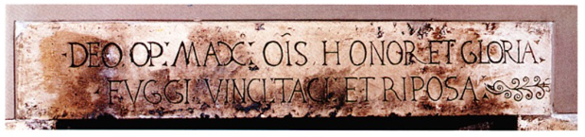580. Scorrano. Architrave con epigrafe (n. 1).
Nel 1277-1278 viene concesso l'assenso alle nozze da contrarsi fra Berardo «de Scorrano» e Regale del defunto Tommaso «de Ripsis».
Nel 1279, in ottemperanza all'ordine di Carlo d'Angiò re del 1. 4, con cui viene disposta nel regno la registrazione dei nomi dei titolari dei feudi e della consistenza dei beni feudali, in Sulmona l'iv. 12, dichiarano il possesso di S. Rinaldo di S., limitatamente alla metà, e, per un'ottava parte, Abamonte di Letto e Manace di «Soto»; il successivo 13, lo dichiarano per la quarta parte Teodino di Aquilano e Berardo di Brittoli.
Nel 1280-1281 sono date disposizioni perché si inquisisca sui matrimoni da contrarsi tra Francesco di Montegualtieri e Belfiore, sorella di Stefano e Berardo di S., nonché tra Rinaldo di S. e Gemma, figlia di Teodino di Aglano.
Nel 1289-1290 Rinaldo e Stefano «de Scorrano» prestano il servizio, mentre Berardo e Bartolomeo di S., inadempienti, sono chiamati a farlo.
Nel registro di revisione dei feudi di nuova acquisizione e non, redatto nel 1316, figurano quali signori di S. Corrado e Iacopo, figli di Rinaldo di Sora, per la metà, Rinaldo di S. per tre parti, Gentile di S. per l'ottava parte e, per una porzione dell'ottava parte, Andrea di Stefano di S. nonché Giacomo, Stefano e Francesco di Matteo di S.
Nel 1327 il capitolo aprutino conferisce, il XII. 29, il rettorato della chiesa di S. Pietro di Montepietro, su nomina, tra gli altri patroni laici, di Biancofiore dei Barili, già consorte di Rinaldo di S.
Nel 1328 Gentile di S. è signore di parte del castello di S.
Nel 1362 i conti di Bellante, di S. Valentino, i signori de Agoult o Agoto, de Adria e Ugolino Massei, da una parte, e, dall'altra, il conte di Acquaviva, i signori Federico Massei, di Montino, di Leognano e Guglielmo di «Scorrano>> stringono un accordo di pace intestina, con l'arbitrato del comune di Atri.
Nell'anno 1468-1469 i cittadini di S. versano l'imposta del mezzo tomolo di sale dell'x., la tassa generale e l'imposta del tomolo di sale del VI. per un importo complessivo di 76 ducati, 4 tarí e 20 grana e mezzo; nello stesso anno Niccolò Andrea ed Ettore «de Scorrano» sono tenuti a pagare per l'adoa una somma di 10 ducati, 1 tarí e 23 grana.
Nel 1496 risulta coniugata con Profeta Valignani di Chieti Ersilia de Sterlich dei baroni di S., il cognome dei quali è lo stesso riconosciuto al duca d'Austria Guglielmo, che nel 1403 sposò, con il consenso di re Ladislao, Giovanna d'Angiò Durazzo.
Nel 1510 i coniugi Sigismondo de Sterlich, barone di S., e Annunziata di Giovanni Giacomo Montanari di Teramo vendono un mulino sul Tordino.
Nel 1512 Bonifacio e Donato di S., Giovanni Battista del defunto Andrea di S. e Costantino di Tommaso di S. pagano il relevio per il possesso della terra di cui portano il nome.
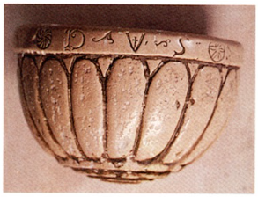
581. Scorrano, chiesa di San Biagio.
Acquasantiera con epigrafe (n. 3)
Nel 1520 Federico di S. e Paolo del defunto Leo di S. pagano il relevio per la sesta parte di S.
Nel 1530 Sigismondo de Sterlich, barone di S., convince il capitano d'arme Sanchez de Alarcon a desistere dal saccheggio di Teramo.
Tra il 1532 e il 1669 la popolazione di «Scorrano» o «Surrano» o «Scorzano» passa da 69 a 61 fuochi, contandone, in particolare, 85 nel 1545. 86 nel 1561, 81 nel 1595 e 60 nel 1648.
Nel 1554 Enrico de Sterlich, nobile di Chieti, alla morte del padre Paolo, paga il relevio per la parte in suo possesso del castello di S.
Nel 1557 G. Silverio, vescovo di Teramo, riconosce, in Roma il II. 4, le competenze di giurisdizione ecclesiastica su S. del vescovo di Penne e Atri G. de Benedetti, ponendo fine alla controversia insorta su di esse tra quest'ultimo e l'abate di S. Maria della Pieve di S. G. de Sterlich.
Nel 1564 Bartolomeo di Chieti, figlio del defunto Federico di S., paga il relevio per il possesso di parte di S.
Nel 1586 figurano quali signori di S. Pietro e Donato-Antonio di S.
Nel 1587 Belisario e Gentile di S., alla morte del padre Giovanni, pagano il relevio sulla terra di S.
Nel 1651 il controllo delle cause della bassa giustizia spetta in S. a Cesare de Sterlich, signore di Cermignano.
Dal 1654 si ha notizia, attraverso gli atti notarili, della confraternita del Rosario di S.
Nel 1669 Ridolfo de Sterlich è titolare della portolania in S. In tale anno figurano quali detentori del feudo di S. Pietro, Donato e Profeta di S., Friliano e Briseide di Valignano, Smeralda di S. nonché, limitatamente alla sesta parte, Antonio di Leognano, Federico di S. e Gregorio di Scorpione di Penne.

EPIGRAFI
1) Largo Piano Santo, su architrave di finestra in pietra:
IOVI XENIO
Osservazioni: L'epigrafe è in lettere capitali rinascimentali. Il ricordo del dio Giove è certamente legato alla vicinanza del sito archeologico di Monte Giove dove sorgeva un santuario dedicato a questa divinità.
2) Casa privata, architrave di porta in pietra:
«Deo Op(timo) Max(imo) omnis honor et gloria/ Fuggi vinci taci et riposa».
3) Chiesa di S. Biagio, su acquasantiera:
rosetta — D. V. S. — rosetta - 1607
4) Chiesa di S. Biagio, su tela con la Madonna del Rosario:
«Vincenzo Tudini/ P(inxit). Teramo 1785».

STEMMI
1) Chiesa di S. Biagio, rimesso in opera sopra l'ingresso, stemma dei de Sterlich, alla fascia: in alto sono le lettere: A.D.M.; sulla fascia: CCCCCXIII:
«A(nno) D(omini) 1513».

BIBLIOGRAFIA
Catalogus Baronum, n. 1077, p. 205; Italia Sacra, VI, coll. 698-699, 710, 716; Italia Pontificia, iv, p. 280, n. 6; SORRICCHIO, Il comune, docc. II, LXXVII, LXXIX, pp. 220, 386, 396; Regesta Imperii, IV, 3., nn. 432, 436, pp. 176-178, v, n. 1705, p. 342; Historia diplo. matica Friderici, v, 1, p. 612; Regesto delle pergamene. Atri, n. 7, pp. 8-9; Iustitiaratus aprutii, p. 77; Registri della Cancelleria Angioina, XI, n. 24, p. 34, XII, n. 92, p. 204, XIII, nn. 170, 174, pp. 36-37, XVIII, n. 58, p. 27, XXIV, n. 196, p. 32, XXXII, nn. 227-228, pp. 40-41; SAVINI, Bullarium, n. LXXXVIII, pp. 76-77; Fonti Aragonesi, pp. 4, 39, 101, 140, 155, 191; ALDIMARI, Memorie, pp. 475-477; Diurnali, pp. 5354; CUTOLO, Re Ladislao, I, pp. 260-261, II, pp. 121-127, n. 185; GIUSTINIANI, Dizionario, VIII, pp. 370-371; ANTINORI, Corografia, Mss., XLI, pp. 254261; ID., Annali, x, 1, pp. 53-56, 116, XVII, p. 313; ID., Memorie, II, pp. 102-104, 176, 180; CARDERI, Testimonianze, p. 138; ID., Carellata, pp. 28, 64, 74; SAVINI, Famiglie, pp. 168-170; PALMA, Storia, II, pp. 19-20, 65, III, pp. 7, 10.

Valle Canzano

Frazione di Canzano. Il piccolo nucleo abitato è moderno con qualche sopravvivenza ottocentesca. La chiesetta di S. Pasquale conserva una tela con la Madonna del Rosario e una con Dio Padre e due santi, entrambe di fattura locale.

NOTIZIE STORICHE
Nel 1278 il capitolo aprutino concede, in Teramo il vii. 31, al suddiacono di Poggio Cono Leonardo, figlio di Venuto di Paganello, la chiesa di S. Andrea «de Vallibus», situata nelle vicinanze di Poggio Cono, «Cansani» e Montepietro; ciò, a presentazione avvenuta da parte dei patroni laici della medesima chiesa, vale a dire Venuto di Paganello, Andrea di Gilio, Nicola di Console, Pietro di Landino, Gualtiero Massei, Console di Gualtiero, Gualtiero di Bartolomeo, Rinaldo di Rustico, Gisone di Bernabeo, Michele di Caczarega, Giacomo di Trasmondo, Luca di Cantanello, Venuto di Vertuno, Paolo di Vertano, Rinaldo di Vertuno, Luca di Palmerio, Luca Massei, Clemente Massei, Iacopo di Alberto, Iacopo di Gisone, Nicola Massei.
Nel 1371 la chiesa di S. Andrea «de Vallibus» è tenuta a consegnare al capitolo aprutino, il giorno dell'Assunta, a titolo di quartaria, 6 tomoli di grano, e, il giorno di Pasqua, a versare le quote dei servizi.
Nei secoli XVI e XVII il capitolo aprutino conferisce il beneficio di S. Andrea «de Vallibus», su presentazione dei duchi di Atri, che vi vantano il diritto di patronato laico.
Nel 1633 Giovanni Valente notaio di Teramo, in Teramo il vi. 24, roga l'atto testamentario con cui Bernardino di Giovanni di Natale di «Villa Vallis comitatus Canzani» dispone di essere sepolto nella chiesa di S. Andrea di V.C.; lascia un terreno alle confraternite del Rosario e del Corpo di Cristo, situate, l'una, nella chiesa matrice di S. Biagio di Canzano e, l'altra, in quella di S. Maria di Canzano; nomina suoi eredi, in primo grado, la moglie Caterina, in secondo, il figliastro Giovanni Antonio di Vincenzo di Castellato e, in terzo grado, le confraternite del Rosario e del Corpo di Cristo di Canzano.

BIBLIOGRAFIA
SAVINI, Bullarium, n. XIX, p. 16; Regesto delle pergamene. Teramo, p. 131; CARDERI, Testimonianze, pp. 144, 198; PALMA, Storia, II, pp. 78-79, IV, pp. 15-16.

Villa Portone

Frazione di Basciano. L'abitato è costituito da modeste case coloniche di XVIII e XIX secolo e moderne.
Lungo la strada per Zampitti è la seicentesca chiesetta della Madonna delle Grazie, dalla semplice, ma graziosa facciata a coronamento arcuato sostenuto da due lesene angolari. A sinistra, sul fronte, è il campanile a vela, del pari rinquadrato da lesene e cornici in laterizio.
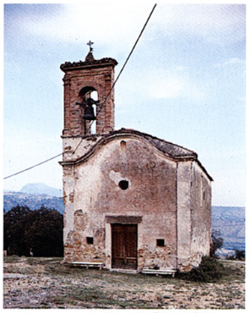
582. Villa Portone, chiesa della Madonna delle Grazie.

EPIGRAFI
1) Chiesa della Madonna delle Grazie, acquasantiera:
— stella — . I . N R . I — stella —
MARIA S. DI. MAR 30 16 —croce— 43
«Inri/ Maria s(ub) di(e) Mar(tii) 30 1643».
2) Casa colonica con portichetto, sopra una finestra, su mattone è la data: 1752.

BIBLIOGRAFIA
G. DI GIULIO, La chiesa rurale della Madonna delle Grazie, in «La Voce del Vomano», 5, agosto 1983, p.6 s.

Indice delle piante e delle mappe

Cellino Attanasio, topografia dell'area di Cellino Vecchio 43
Basciano, località San Rustico. Planimetria degli scavi del 1928 137
Basciano, località San Rustico. Planimetria generale degli scavi del 1928 e del 1976 138
Basciano, località San Rustico. La stipe, pianta 145
Basciano, località San Rustico. Tempio, pianta e sezione e ricostruzione grafica del podio 160
La valle del medio e basso Vomano, Carta Archeologica 168-169
Guardia Vomano, villa romana (CA, sito 14): strutture emergenti 175
Cellino Attanasio, località Monteverde: topografia dell'area dei
siti CA, 46, 49, 59 e 45 194
Cellino Attanasio, località Monteverde, insediamento protostorico (CA, sito 45):
sezione stratigrafica 195
Carta di distribuzione del tipo anforario Lamboglia 2 / Baldacci 1
nella media e bassa valle del Vomano 246
San Clemente al Vomano, pianta 280
Santa Maria di Propezzano, pianta 365
Canzano, San Salvatore. Pianta 444
Basciano. Planimetria 478
Notaresco. Planimetria 479
Morro d'Oro. Planimetria 483
Miano. Planimetria 485
Cellino Attanasio, chiesa di Santa Maria La Nova. Pianta. 550
Canzano. Planimetria 696
Castelbasso, chiesa dei Santi Pietro e Andrea. Pianta 710
Castelbasso. Planimetria 711
Callino Attanasio. Planimetria 716
Cermignano. Planimetria 728
Forcella. Planimetria 736
Guardia Vomano. Planimetria 743
Monte Gualtieri. Planimetria 750
Montepagano. Planimetria 753
Penna Sant'Andrea. Planimetria 781
Scorrano. Planimetria 793

Referenze delle fotografie e degli
elaborati grafici

La campagna fotografica a colori e in bianco e nero dei tre volumi si deve a: GABRIELE STOCCHI-ORLANDI (Roma): 17-18, 113, 119, 231-232, 241-244, 247-249, 251-261, 263-266, 274-279, 297-300, 304-318, 322-325, 328, 331, 334-339, 342-343, 348-349, 352-357, 361-364, 368-370, 373-375, 377-380, 382-385, 389-392, 394-404, 407-408, 411, 415-421, 427-431, 442-443, 445, 448-453, 456-459, 462-466, 469-470, 474, 477-480, 481-482, 485-486, 488, 490-492, 494, 497-499, 501-502, 506-507, 510-515, 526, 528, 530, 532-536, 538-539, 541-543, 545-560, 563-565, 571-572, 574-577, 579-582; GINO DI PAOLO-STUDIO LUCE (Pescara): 19, 158, 212-213, 216-218, 221-230, 233-234, 236-240, 250, 267-273, 280-294, 301-303, 319-321, 365-367, 371-372, 376, 381, 387-388, 405-406, 409-410, 412-414, 422-426, 432-441, 444, 446-447, 454-455, 460-461, 467, 468, 471-473, 475-476, 483, 489, 503, 508, 519, 521-523, 540, 561, 566-570.
Integrano il materiale fotografico: FRANCESCO ACETO: 160, 167-172, 184-185, 245-246, 262, 386; MAURIZIO ANSELMI: 23-27; CESARE BAIOCCO (Penna Sant'Andrea): 20-22, 573; GIUSEPPE DELL'AQUILA (Torino): 28-34, 173-183, 186-211, 214-215, 220; PASQUALE DI BIAGIO-GIOVANNI RICCI: 333, 360, 517, 524-525, 531, 537; ISTITUTO ARCHEOLOGICO GERMANICO DI ROMA: 151; LUISA FRANCHI DELL'ORTO: 84, 128, 145-146, 148-149, 296, 504-505. 544; RENZO MANCINI: 332, 350-351, 358-359; MUSEO ARCHEOLOGICO DI ANCONA: 88-90; SOPRINTENDENZA ARCHEOLOGICA PER L'ABRUZZO: 37-38, 41-45, 48-59, 61-76, 78-81, 85-87, 91, 98, 156; SOPRINTENDENZA B.A.A.A.S. PER L'Abruzzo: 107, 159, 161, 163, 165-166, 219, 345-347; TITO SPINI: 518; ANDREA R. STAFFA: 1-2, 4-5, 8-9, 97, 100-101, 104-106, 115-117, 120, 127, 132, 142-144, 150, 493.
Gli elaborati grafici dei volumi si debbono a: RICCARDO FRANCHI: 92-93, 162, 164, 235, 295, 393, Carta generale della valle del medio e basso Vomano allegata ai volumi; ANDREA R. STAFFA: 3, 6,7, 10-16, 47, 82-83, 96, 99, 102-103, 108-110, 114, 118, 121-126, 130-131, 133-141, 147; PASQUALE DI BIAGIO-GIOVANNI RICCI: 326-327, 329-330, 487, 496, 500, 509, 516, 520, 527, 529, 562, 578; SOPRINTENDENZA ARCHEOLOGICA PER L'ABRUZZO: 46, 60, 157; SOPRINTENDENZA B.A.A.A.S. PER L'ABRUZZO: 340-341.

Finito di stampare
nel settembre 1986
dalla De Luca Editori
Roma - Italy

